PLAN DE MANEJO
SANTUARIO DE FLORA Y FAUNA
EL CORCHAL “EL MONO HERNÁNDEZ”
2018 – 2023

MINISTERIO DE AMBIENTE Y DESARROLLO SOSTENIBLE
PARQUES NACIONALES NATURALES DE COLOMBIA
DIRECCION TERRITORIAL CARIBE

CARTAGENA D.T. Y C.
2018
Autores
La formulación de Plan de Manejo fue un ejercicio de construcción colectiva, en la que participaron todos los miembros del equipo humano del Santuario de Flora y Fauna Corchal Mono Hernandez, haciendo aportes desde el conocimiento, la experiencia y las diferentes formaciones y disciplinas, por lo que se considera que un ejercicio de fortalecimiento para el equipo.
GUSTAVO SÁNCHEZ HERRERA
LINA MARÍA GARCÍA CALDERÓN
YUDY KATHERINE GUZMÁN PEÑA
ANA MARÍA CABEZA TORRES
ROBERTO PACHECO CASTILLO
GERMÁN RANGEL PINEDA
ENRIQUE MEDRANO BARRIOS
JAMER AHUMEDO CARABALLO
ANTONIO ACOSTA GARCÍA
EBERTO GUZMÁN PACHECO
KELLY COGOLLO LAMBERTINEZ

TNC – THE NATURE CONSERVANCY
Aurelio Ramos –Director, Programa de Conservación Región de Latinoamérica
Julio Cárcamo –Director, Programa de Conservación Norte de los Andes y Sur de Centroamérica - NASCA
Iván Gil Chávez – Especialista en Estrategias De Conservación, Programa de Conservación Norte de los Andes y Sur de Centroamérica - NASCA

EQUIPO TÉCNICO Y EJECUTOR TNC
IVÁN GIL CHAVEZ
JAIR MENDOZA ALDANA
ELIZABETH GALEANO GALEANO
NATALIA CABRERA PANTOJA
MAURICIO SARMIENTO PANCHO
MARÍA FERNANDA MOLINA CASTAÑEDA

Cítese como:
Sanchez, G, 2017. Plan de Manejo del Santuario de Flora y Fauna Corchal Mono Hernandez 2018 -2023. Parques Nacionales Naturales de Colombia.

DIRECTORA GENERAL
PARQUES NACIONALES NATURALES
Julia Miranda Londoño

SUBDIRECCIÓN DE GESTIÓN Y MANEJO DE ÁREAS PROTEGIDAS
Subdirectora
Edna Carolina Jarro Fajardo

DIRECTORA DIRECCIÓN TERRITORIAL CARIBE
Luz Elvira Angarita Jimenez

JEFE DE ÁREA PROTEGIDA
Ing. Gustavo Sánchez Herrera

GRUPO DE PLANEACION DEL MANEJO
Marta Cecilia Díaz Leguizamón
Andrea Barrero Ramírez
Octavio Eraso Paguay
Juan Bernardo Vargas Reyes

AGRADECIMIENTOS:

Entendiendo que la formulación de los Planes de Manejo de las áreas del Sistema de Parques Nacionales es una tarea de la entidad en sus diferentes niveles de gestión, de acuerdo con sus competencias. El equipo del área da un reconocimiento especial a las personas que desde sus dependencias y disciplinas acompañaron y orientaron el ejercicio de reformulación entre los años 2012 y 2017.
A la Subdirección de Gestión y Manejo de Áreas Protegidas
A la Oficina Asesora Jurídica
A la Dirección Territorial Caribe

Tabla de contenido

INTRODUCCIÓN 16
1. COMPONENTE DIAGNÓSTICO 22
1.1 CONTEXTO REGIONAL 22
1.1.1. Gran Caribe 22
1.1.1.1. Áreas Importantes para la Conservación de las Aves (AICAS) 24
1.1.1.2. Humedales RAMSAR 25
1.1.1.3. Sistema de Áreas Protegidas 26
1.1.2. Caribe colombiano 28
1.2 CONTEXTO SUBREGIONAL 45
1.2.1 Áreas Importantes de Conservación de Aves en el SFF El Corchal Mono Hernández y su Zona de Influencia 46
1.2.2 Sistema Costero Ecoregional Morrosquillo 47
1.2.3 Área Protegidas de la Subregión 48
1.3 SUBREGIÓN DEL CANAL DEL DIQUE 52
1.3.1 Flora 54
1.3.2 Fauna 55
1.3.3 Población 56
1.3.4 Economía 57
1.4 SUBREGIÓN MONTES DE MARÍA 58
1.4.1 Población 59
1.4.2 Economía 59
1.5 PROYECTOS SUBREGIONALES QUE INFLUENCIAN EL SFF CORCHAL “MONO HERNANDEZ” 62
1.5.1 Canal del Dique 62
1.5.2 Canal de Varadero 63
1.5.3 Puerto Bahía 64
1.5.4 Exploración y explotación de hidrocarburos 66
1.5.5 Infraestructura vial 67
1.5.6 Minería 67
1.5.7 Líneas de Conducción Eléctrica 68
1.6 ÁREAS SUSCEPTIBLES A INUNDACIÓN 68
1.7 MODELO DE ORDENACIÓN 70
1.7.1 Área de Manejo Especial de la Bahía de Cartagena y del Canal del Dique 70
1.7.2 Plan de Ordenamiento y Manejo de la Cuenca Hidrográfica del Complejo de Humedales del Canal del Dique 70
1.7.3 Planes de Ordenamiento Territorial 72
1.7.4 Unidades Integrales de Planificación y Ordenamiento Ambiental Territorial de Las Regiones Oceánicas y Costeras del Pacifico, Caribe y Caribe Insular 76
1.7.5 Plan de Ordenamiento y Manejo Integrado de las Unidades Ambientales Costeras 78
1.7.6 Modelo de Desarrollo Sostenible y Plan de Manejo del área Marina Protegida 78
1.7.7 Actualización del Plan de Manejo del Área Marina Protegida 81
1.7.8 Sistema Regional de áreas Protegidas SIRAP-Caribe: 83
1.8 CONTEXTO LOCAL 85
1.8.1 Declaración del Área Protegida 85
1.8.2 Localización del Área 86
1.8.3 Análisis de los límites 87
1.8.4 Aspectos Socioculturales y económicos 89
1.8.4.1 Bocacerrada 90
1.8.4.1.1 Condiciones de vivienda 91
1.8.4.1.2 Servicios públicos 91
1.8.4.1.3 Salud 92
1.8.4.1.4 Educación 92
1.8.4.1.5 Actividad económica 92
1.8.4.1.6 Organizaciones comunitarias 93
1.8.4.2 Labarcés 93
1.8.4.2.1 Condiciones de vivienda 94
1.8.4.2.2 Servicios públicos 94
1.8.4.2.3 Salud 94
1.8.4.2.4 Educación 95
1.8.4.2.5 Actividad económica 95
1.8.4.2.6 Organización Comunitaria 96
1.8.4.3 San Antonio 96
1.8.4.3.1 Condiciones de vivienda 96
1.8.4.3.2 Servicios públicos 97
1.8.4.3.3 Salud 97
1.8.4.3.4 Educación 97
1.8.4.3.5 Actividad económica 97
1.8.4.3.6 Organización Comunitaria 97
1.8.5 Vocacion Ecoturistica del SFF Corchal Mono Hernandez 100
1.9 USO DE LOS SERVICIOS ECOSISTÉMICOS 103
1.9.1 Agua 103
1.9.2 Recursos hidrobiológicos 103
1.9.3 Línea Base Climática y Oceanográfica 104
1.9.4 Cambio Climático 105
1.9.5 Bosques 105
1.9.6 Otras especies de fauna 106
1.9.7 Regulación del uso de los Servicios Ecosistemicos 108
1.10 ASPECTOS NORMATIVOS VIGENTES PARA EL SFF CORCHAL “MONO HERNÁNDEZ” 109
1.11 DINAMICAS Y MODELOS DE USO, OCUPACIÓN Y TRANSFORMACIÓN DEL TERRITORIO 112
1.11.1 Período prehispánico 112
1.11.2 Época de la colonia 112
1.12 OBJETIVOS Y VALORES OBJETOS DE CONSERVACIÓN 115
1.12.1 Definición de Objetivos de Conservación 116
1.12.2 Valores Objeto de Conservación y Análisis de Estado 117
1.12.2.1 Sistema Hidrográfico (Ciénagas, canales y caños, áreas inundables) 121
1.12.2.2 Ecosistema de Manglar 123
1.12.2.3 Ecosistema de Corcho (Helobioma de Corcho) 125
1.12.2.4 Especies ícticas de importancia socioeconómica 127
1.12.2.5 Chauna chavaria (Chauna) 129
1.12.2.6 Crocodylus acutus (Caimán Aguja) 130
1.12.2.7 Podocnemis lewyana (Tortuga de río) 131
1.12.2.8 Hydrochoeris hidrochoeris isthmius (Ponche, Chiguiro) 132
1.12.2.9 Alouatta seniculus (Mono Aullador, Mono Colorado) 133
1.13 ANÁLISIS DE INTEGRIDAD ECOLÓGICA 135
1.13.1 Sistema Hidrográfico 136
1.13.2 Ecosistema de Corcho 137
1.13.3 Especies ícticas de importancia socioeconómica 139
1.13.4 Ecosistema de Manglar 141
1.13.5 Podocnemis lewyana (Tortuga de río) 144
1.13.6 Chauna chavaria (Chauna, chavarrí) 144
1.13.7 Alouatta seniculus (Mono aullador, mono colorado) 145
1.13.8 Crocodylus acutus (Caimán aguja) 146
1.13.9 Hydrochoeris hidrochoeris isthmius (Ponche, Chiguiro) 146
1.14 ANÁLISIS DE RIESGOS A VALORES OBJETOS DE CONSERVACIÓN 147
1.14.1 Caracterización de las Amenazas 148
1.1.1.4. Sedimentación 148
1.1.1.5. Obras Hidráulicas 148
1.1.1.6. Contaminación Hídrica 150
1.1.1.7. Cambio Climático 150
1.1.1.8. Cambio Climático 151
1.1.1.9. Caza indiscriminada 153
1.1.1.10. Ampliación de la frontera agrícola 153
1.14.2 Calificación de Presiones 154
1.14.2.1 Escenarios de Riesgo a Valores Objetos de Conservación 156
1.14.2.1.1 Sistema Hidrográfico (Ciénagas, canales y caños, áreas inundables) 156
1.14.2.1.2 Ecosistema de Corcho (Helobioma de Corcho) 156
1.14.2.1.3 Especies ícticas de importancia socioeconómica 157
1.14.2.1.4 Ecosistema de Manglar 158
1.14.2.1.5 Podocnemis lewyana (Tortuga de río) 159
1.14.2.1.6 Hydrochoeris hidrochoeris isthmius (Ponche, Chiguiro) 160
1.15 RESPUESTA INSTITUCIONAL Y SOCIAL A LOS REQUERIMIENTOS DE ADMINISTRACIÓN Y MANEJO DEL ÁREA PROTEGIDA EN EL PLAN DE MANEJO ADOPTADO EN 2007 161
1.16 SITUACIONES DE MANEJO 167
1.16.1 Usos que generan presión sobre el santuario 167
1.16.2 Configuración no funcional del Área Protegida 167
1.16.3 Efectos de la variabilidad climática sobre las condiciones del SFFCMH 167
1.16.4 Efectos sobre el SFF de obras hidráulicas realizadas en el Canal del Dique 167
1.17 ANÁLISIS SITUACIONAL DE ACTORES 168
1.18 SINTESIS DIAGNOSTICA 173
1.16.1 Usos que generan presión sobre el santuario 175
1.16.2 Configuración no funcional del Área Protegida 175
1.16.3 Efectos de la variabilidad climática sobre las condiciones del SFFCMH 175
1.16.4 Efectos sobre el SFF de obras hidráulicas realizadas en el Canal del Dique 175
2. COMPONENTE DE ORDENAMIENTO 177
2.1 ANÁLISIS HISTÓRICO DE PROCESOS DE ORDENAMIENTO DENTRO DEL SFF EL CORCHAL “EL MONO HERNÁNDEZ” 178
2.2 IDENTIFICACIÓN DE LOS SECTORES DEL ÁREA PROTEGIDA DONDE ACTUALMENTE SE ENFOCA LA GESTIÓN: 180
2.3 IDENTIFICACIÓN DE PROCESOS SECTORIALES EN MARCHA: 181
2.4 IDENTIFICACIÓN DE FIGURAS Y PROCESOS DE ORDENAMIENTO ADYACENTES: 181
2.5 ANÁLISIS DEL REFERENTE GEOGRÁFICO DE LAS SITUACIONES DE MANEJO PRIORIZADAS 181
2.6 ZONIFICACIÓN DE MANEJO Y REGULACIÓN DEL SANTUARIO DE FLORA Y FAUNA EL CORCHAL “MONO HERNANDEZ” 182
2.6.1 Zona Intangible 183
2.6.1.1 Sector 1. Zona Intangible. Manglares de Ciénaga de Pablo, Honda-Benítez. 185
2.6.1.2 Sector 2. Zona Intangible Ciénaga La Escuadra. 186
2.6.2 Zona de Recuperación Natural 186
2.6.2.1 Sector 3. Zona de Recuperación Natural. Ciénaga de Pablo y La Tronconera. 190
2.6.2.2 Sector 4. Zona de Recuperación Natural Ciénaga Morelos. 190
2.6.2.3 Sector 5. Zona De Recuperación Natural La Chavarria. 190
2.6.2.4 Sector 6. Zona de Recuperación Natural Caños. 191
2.7 ANÁLISIS DE LA COHERENCIA ENTRE LAS ZONAS DEFINIDAS Y LA ZONA ADYACENTE: 192
2.8 PROPUESTA DE AMPLIACIÓN 192
2.8.1 Sector Caño Correa. 195
2.8.2 Sector Caño Rico. 195
2.9 FUNCIÓN AMORTIGUADORA DEL SFF CMH 197
2.9.1 Delimitación 198
2.9.2 Elementos a incluir dentro de la Zona con Función Amortiguadora del SFFCMH 198
2.9.3 Zonificación Propuesta para la Zona con Función Amortiguadora del SFFCMH 203
2.9.4 Relación prevista entre la zonificación de manejo de la Zona con Función Amortiguadora propuesta para el SFFCMH y otros elementos del ordenamiento territorial 206
2.9.5 Reglamentación Propuesta para la Zona con Función Amortiguadora del SFFCMH 207
3. PLAN ESTRATEGICO DEL SANTUARIO FLORA Y FAUNA CORCHAL “MONO HERNANDEZ” 210
3.1 PLAN ESTRATÉGICO 2007 - 2012 210
3.2 LECCIONES APRENDIDAS 210
3.3 PLAN ESTRATÉGICO DEFINIDO PARA EL SFF EL CORCHAL “EL MONO HERNÁNDEZ” 211
3.4 OBJETIVOS DE GESTIÓN, METAS/RESULTADO, ACTIVIDADES Y PRODUCTOS 215
3.5 PRESUPUESTO DEL SFF CORCHAL “El MONO HERNANDEZ” 222
3.6 ANÁLISIS DE COHERENCIA 226
3.7 ANÁLISIS DE RIESGOS EN LA EJECUCIÓN DEL PLAN ESTRATÉGICO DE ACCIÓN 227
3.8 ANÁLISIS DE VIABILIDAD 229
3.8.1 Viabilidad Técnica (Viable). 229
3.8.2 Viabilidad Jurídica (Viabilidad condicional): 229
3.8.3 Viabilidad Social (Viabilidad Condicional) 229
3.8.4 Viabilidad Financiera (Viabilidad Condicional) 230
BIBLIOGRAFÍA 231
ANEXOS 239

Índice de Figuras
Figura 1. Cuenca del Gran Caribe (Banco de Occidente. 2014) 22
Figura 2 Áreas Prioritaria de Conservación para el Caribe colombiano, Fuente TNC, 2007 30
Figura 3. Amenazas Claves para los ambientes costeros y marinos en el Caribe Colombiano (Alonso, Ramírez, Díaz, Segura, Castillo, & Chatwin, 2007) 31
Figura 4. Valor y Participación por Actividad y Sectores en el PIB Regional - Región Caribe (Aguilera Díaz, 2013) 35
Figura 5. Composición Ecosistémica de las Áreas Protegidas de la Región Caribe (Arango, et al., 2003) 42
Figura 6. Sistemas costeros y oceánicos presentes en el Caribe y pacifico Colombiano y áreas protegidas del sistema de parques naturales (SPNN), fuente: Invemar, 2000. 48
Figura 7 Mapa zona alta, media y baja del canal del dique (Monsalve Garcia, 2009) 54
Figura 8 Subregión Montes de María, Fuente: de los Ríos, Becerra y Oyaga, 2012, Vilardy, 2011 58
Figura 9. Canal El Varadero. Fuente: Sociedad Portuaria. 2014 64
Figura 10. Ubicación de La Sociedad Portuaria Puerto Bahía S.A. 65
Figura 11. Puerto Bahía Conexión con Otras Subregiones, Fuente: Pacific Infrastructure 66
Figura 12. Inundación del Canal del Dique año 2011 69
Figura 13. Usos del Suelo POT Homologados Zonificación de Uso POMCH Canal del Dique 73
Figura 14. Grado de Conflictividad por Uso del Suelo POTs - POMCH Canal del Dique 74
Figura 15. Límite Área Marina Protegida. Resolución 0679 de 2005 80
Figura 16. Sitios de priorización de conservación Sistema Regional de Áreas Protegidas Fuente: SIG DTCA, 2013 84
Figura 17. Propuesta de Conectividad terrestre indentificadas por el SIRAP para el sector del SFF Corchal Mono Hernandez. . Fuente: SIG DTCA, 2013 85
Figura 18. Base Santuario de Flora y Fauna El Corchal Mono Hernández. Fuente: The Nature Conservancy, 2013 86
Figura 19. Localización General SFF El Cochal Mono Hernández Fuente: Equipo SFF Corchal, 2013 87
Figura 20. Ejemplos de presentación de la distribución media mensual multianual para el periodo 1982-2009 en el Santuario de Fauna y Flora El Corchal “El Mono Hernández”. FUNETE: EQUIPO SFF CORCHAL 2014 104
Figura 21. Ecosistema de Manglar. FUENTE: REGISTRO fOTOGRAFICO SFF CORCHAL, 2016 125
Figura 22 Ecosistema de Corcho presente en el SFFCMH. FUENTE: REGISTRO fOTOGRAFICO SFF CORCHAL, 2016 127
Figura 23. Chauna (Chauna chavaria). FUENTE: REGISTRO fOTOGRAFICO SFF CORCHAL, 2016 130
Figura 24. Caimán Aguja (Crocodrylus acutus), Fuente: Instituto de Investigación Humboldt 131
Figura 25. Tortuga de Rio (Podocnemis lewyana), Fuente Corporación Autónoma Regional de Cundinamarca CRA 132
Figura 26. Chiguiro o Ponche (Hydrochoeris hidrochoeris isthmius), Fuente: Zoologico Blogts 133
Figura 27. Mono Aullador o Colorado (Alouatta seniculus), Fuente: Wikia 135
Figura 28. Ejemplos de presentación de la distribución media mensual multianual para el periodo 1982-2009 en el Santuario de Fauna y Flora El Corchal “El Mono Hernández”. 151
Figura 29. Análisis Situacional de Actores Priorizados 172
Figura 30 Zonificación del SFF Corchal “Mono Hernández” FUENTE. EQUIPO SFF CORCHAL 2016 191
Figura 31. Mapa de Ampliación del SFF El Corchal “EL Mono Hernández”. FUENTE:EQUIPO SFF CORCHAL 2016 196
Figura 33. Mapa de la Zonificación de la Zona con Función Amortiguadora PROPUESTA del Santuario de Flora y Fauna El Corchal “Mono Hernández”. FUNTE. TNC, 2014 204
Figura 34. Análisis de Coherencia del Plan Estratégico del SFF Corchal “Mono Hernández” 226

Índice de Tablas
Tabla 1. Estado Áreas Protegidas Caribe 2003 (de la Maza Elvira, Cadena González, & Piguerón Wirz, 2003) 27
Tabla 2 Patrón de Distribución de Riqueza de las Familias más Diversificadas - Región Caribe de Colombia (Rivera Díaz & Rangel - Ch, 2012) 33
Tabla 3 Áreas Protegidas y Categorías de Manejo SIRAP Caribe *No reconocido por el SINAP 37
Tabla 4 Tipos de Cobertura de la Tierra en el Sistema de Parques Nacionales Naturales (Andrade Pérez & Corzo Mora, 2011) 43
Tabla 5 Prioridades de Conservación Sistema de Parques Nacionales - Caribe Colombiano. *Presentan una unidad de análisis común. 44
Tabla 6 Áreas calificadas como suelos de protección en los POT Municipales 50
Tabla 7 Zonas de Protección Ambiental Recomendadas por el MADS 2004 (CARDIQUE, CRA, CORMAGDALENA, CARSUCRE, UAESPNN, & Conservacion, 2007) 51
Tabla 8 Áreas disponibles y en exploración más cercanas al SFFCMH - Actualizado Noviembre2013- (ANH, 2013) 67
Tabla 9 Zonificación de la Cuenca del Canal del Dique en relación a los Humedales 70
Tabla 10 Plan Estratégico POMCH Canal del Dique (CARDIQUE, CRA, CORMAGDALENA, CARSUCRE, UAESPNN, & Conservacion, 2007) 71
Tabla 11 Áreas calificadas como suelos de protección en los POT Municipales 75
Tabla 12 Zonas de Protección Ambiental Recomendadas por el MADS 2004 (CARDIQUE, CRA, CORMAGDALENA, CARSUCRE, UAESPNN, & Conservacion, 2007) 76
Tabla 13 Unidades Ambientales Oceánicas y Costeras de Colombia, Fuente MAVDT, 2000 76
Tabla 14 Visión general de los avances en la construcción del Modelo de Desarrollo Sostenible, la Actualización del Plan de Manejo del Área Marina Protegida y su articulación con el Plan de Manejo del SSF El Corchal “El Mono Hernández”. 82
Tabla 15. Histórico poblacional Bocacerrada 90
Tabla 16. Histórico poblacional Labarcés 93
Tabla 17. Histórico poblacional San Antonio 96
Tabla 18. Síntesis Socio - Económica Corregimientos San Onofre - SFF El Corchal Mono Hernández (Zamora, Castaño, Galvis, & Botero, 2007) (Esta Investigación) 98
Tabla 19 Uso de los Recursos Naturales por parte de las comunidades Asentadas en el Área de Influencia del SFFCMH 106
Tabla 20.Aspectos normativos vigentes para el SFF CORCHAL “MONO HERNÁNDEZ” 109
Tabla 21. Especies Priorizadas por la comunidades ubicadas en la zona de influencia del SFF Corchal Mono Hernández 118
Tabla 22 Elementos Naturales importantes para las comunidades y sus principales amenazas 118
Tabla 23 Valores Objeto De Conservación Del Santuario De Flora Y Fauna El Corchal “El Mono Hernández Plan de manejo” (2007 – 2012) – (20152020) 120
Tabla 24 Atributos ecológicos clave de contexto paisajístico, condición y tamaño del Sistema Hidrográfico, junto con sus respectivos indicadores, valores de referencias y calificación obtenida. 137
Tabla 25 Atributos ecológicos clave de contexto paisajístico, condición y tamaño en el Ecosistema de Corcho, junto con sus respectivos indicadores, valores de referencias y calificación obtenida. 138
Tabla 26 Atributos ecológicos clave de contexto paisajístico, condición y tamaño en las Especies ícticas de importancia socioeconómica, junto con sus respectivos indicadores, valores de referencias y calificación obtenida. 140
Tabla 27 Especies ícticas de importancia comercial con los valores de talla máxima, talla común, talla de ejemplares observados en el SFF CMH y talla media de madurez. Los tres primeros datos fueron proporcionados por Zarza y Pava (2013) y los de TMM por: (Narváez et al., 2008; Posada-Peláez et al., 2012; CCI 2009, Novoa-Pabón, 2011) 141
Tabla 28 Atributos ecológicos clave de contexto paisajístico, condición y tamaño en el Ecosistema de Manglar, junto con sus respectivos indicadores, valores de referencias y calificación obtenida. 142
Tabla 29. Atributos ecológicos clave de contexto paisajístico, condición y tamaño en la tortuga de río P. lewyana, junto con sus respectivos indicadores, valores de referencias y calificación obtenida. 144
Tabla 30Atributos ecológicos clave de contexto paisajístico, condición y tamaño en la chauna o chavarrí C. chavaria, junto con sus respectivos indicadores, valores de referencias y calificación obtenida. 145
Tabla 31. Atributos ecológicos clave de contexto paisajístico, condición y tamaño en el mono aullador o mono colorado A. seniculus, junto con sus respectivos indicadores, valores de referencias y calificación obtenida. 145
Tabla 32 Atributos ecológicos clave de contexto paisajístico, condición y tamaño del caimán aguja C. acutus, junto con sus respectivos indicadores, valores de referencias y calificación obtenida. 146
Tabla 33 Atributos ecológicos clave de contexto paisajístico, condición y tamaño en el ponche H. isthmius, junto con sus respectivos indicadores, valores de referencias y calificación obtenida. 146
Tabla 34.Viabilidad de los Objetos de Conservación del SFFCMH 147
Tabla 35. Caracterización de Actores Claves Relacionados con El SFFCMH 169
Tabla 36. Análisis histórico del proceso de ordenamiento dentro del SFFCMH 178
Tabla 37. Reglamentación zona intangible- SFFCMH 184
Tabla 38. Reglamentación zona de recuperación natural- SFFCMH 187
Tabla 39. marco lógico plan estratégico 2015-2020- SFFCMH 215
Tabla 40. PRESUPUESTO PLAN ESTRATÉGICO DE ACCIÓN 2015-2020- SFFCMH 222
Tabla 41. Sinergia y Coherencia de la Estructura de Planificación 226

Índice de Anexos
Anexo 1 Mapa Base Santuario de Flora y Fauna El Corchal “Mono Hernández” 239
Anexo 2 Mapa Valores Objeto de Conservación (VOC´s) del SFFCMH 239
Anexo 3. Tabla comparativa de cobertura 2005-2011 239
Anexo 4. Mapa Integridad Ecológica indicadores de cobertura vegetal 2005-2011 239
Anexo 5. Mapa Fragmentación Cobertura de la Tierra 2005-2011 239
Anexo 6. Mapa Presiones para el SFFCMH 239
Anexo 7. Mapa de Amenazas VOC y SFFCMH 239
Anexo 8 Mapa de Integridad Ecológica VOC filtro grueso SFFCMH 239
Anexo 9. Mapa Fragmentación Cobertura de la tierra - SFFCMH 239
Anexo 10. Mapa Ecorregiones Terrestres Caribe 240
Anexo 11. Mapa Ecorregiones Terrestres Caribe Colombiano 240
Anexo 12. Mapa Ecorregiones Agua dulce Caribe 240
Anexo 13. Mapa Ecorregiones Agua Dulce Caribe Colombiano 240
Anexo 14. Mapa Ecorregiones Marinas Caribe 240
Anexo 15. Mapa Ecorregiones Marinas Caribe Colombiano 240
Anexo 16. Mapa Portafolio de Áreas Prioritarias para la Conservación Caribe Colombiano 240
Anexo 17. Mapa IBAS Caribe Colombiano 240
Anexo 18. Mapa RAMSAR Caribe Colombiano 240
Anexo 19. Mapa SIRAP Caribe Colombiano 240
Anexo 20. Mapa Prioridades de Conservación UAESPNN 240
Anexo 21. Mapa Prioridades de Conservación para el Caribe Colombiano 240
Anexo 22. Mapa Prioridades de Conservación – Canal del Dique 240
Anexo 23. Mapa IBA´s Cuenca del Canal del Dique 240
Anexo 24. Mapa de infraestructura de alto impacto – Canal del Dique 240
Anexo 25 Mapa SIRAP Área del Canal del Dique 240
Anexo 26. Mapa Base Cuenca Canal del Dique 240
Anexo 27. Mapa Cobertura de la Tierra Canal del Dique 240
Anexo 28. Mapa Áreas Inundación Canal del Dique año 2011 240
Anexo 29. Mapa Zonificación Uso POMCA del Canal del Dique 240
Anexo 30. Mapa Zonas de Protección Ambiental Recomendadas MADS 2004 - Canal del Dique 240
Anexo 31. Mapa Unidades Ambientales Costeras y Oceánicas del Caribe Colombiano 240
Anexo 32. Estructura de Intervención 240

INTRODUCCIÓN

Los Parques Nacionales Naturales (PNN) han llegado a una nueva etapa, de actualización o formulación de sus planes de manejo, como también coincide con un escenario que para el país es trascendental en su desarrollo como es el escenario de paz que se está forjando actualmente. Parques Nacionales desde su creación ha contribuido con su misión de Conservación: a ser recintos de paz y de desarrollo sostenible del País. Aspectos que se han venido dando no solo con expedición de leyes sino también de políticas que incluyen a la comunidad como actores fundamentales de este propósito, es así que hoy PNN es el artífice al desarrollar los lineamientos de la Política de Participación social en la Conservación, y en parte su misión funciona bajo los lineamientos de esta Política, la cual plantea como uno de sus principios, que la conservación es un ejercicio de interacción social dentro de un proceso de concertación de intereses y percepciones, orientado por el análisis y la comprensión de las relaciones entre la sociedad y la naturaleza. En este sentido la articulación y mutua colaboración entre los estamentos de la sociedad y del Estado, con énfasis en la sociedad civil organizada en el nivel local, generará cooperación en aspectos de interés común o particular que permitan fortalecer los espacios de debate y argumentación constructiva, para facilitar la realización de compromisos.

De acuerdo con lo anterior, la ruta de planeación planteada por Parques Nacionales: diagnóstico, la formulación, la puesta en marcha y el seguimiento y evaluación de los Planes de Manejo, incluyó el desarrollo de la Planificación para la Conservación de Áreas-PCA, la cual es una metodología creada y desarrollada por The Nature Conservancy (TNC) y sus socios, orientada a identificar las estrategias prioritarias de conservación en áreas específicas de importancia para la biodiversidad, que incorpora los mecanismos necesarios para vincular y permitir el compromiso y participación decisiva de los actores sociales e institucionales presentes en la región donde está inserto geográficamente el Santuario de Flora y Fauna Corchal Mono Hernandez "SFFCMH" y por ende conseguir los objetivos de conservación planteados para el área.

Considerando su importancia ambiental, social y económica, TNC con la colaboración de la Fundación Mario Santo Domingo (FMSD) apoya desde hace tres años el proceso de mejoramiento de la efectividad de manejo del Santuario. Esta visión es entendida como un proceso colaborativo que integra la conservación y gestión del agua, la tierra y los recursos relacionados con los distintos actores presentes en la el territorio, para mejorar los beneficios económicos y sociales derivados de los recursos naturales de una manera equitativa, manteniendo y restaurando los ecosistemas prioritarios.

Por otra parte la comunidad y el personal que labora en estas áreas cuentan con un océano de información acumulada a través de los años en que han laborado y vivido en ellas; el suministro de información, su análisis y su difusión son de gran importancia para las áreas naturales protegidas, como una herramienta efectiva en la toma de decisiones. Somos conscientes que el Santuario ha estado ligado desde hace más de un siglo de una u otra manera a la vida diaria de los habitantes de las poblaciones rivereñas al área y su estado de conservación actual la hacen merecedoras de un reconocimiento en su manejo, aunque ya se muestran indicios de amenazas por pobladores de otras regiones que están llegando a presionar la zona, como también es inminente el daño que está causando la sedimentación del canal del dique.

La información contemplada en este documento, servirá no solo a Parques Nacionales, como también a todos aquellos interesados en la conservación para consolidar los procesos que se mencionan y se llevaran a cabo en el plan estratégico hoy en día está al alcance de cualquier actor un cumulo de información y pareciera que cualquier dato puede obtenerse, sin embargo tal vez nunca había sido tan voluble nuestra información, tan frágil nuestro conocimiento que si no hubiéramos elaborado este plan de manejo con información de primera mano y con el acervo de las comunidades asentadas en la zona de influencia estaríamos cometiendo un gravísimo error el de no reconocer a las comunidades como actores esenciales en la MISION de conservación de nuestras áreas y por consiguiente se obtendría una correlación negativa en la preservación de las mismas.

Estamos satisfechos del proceso que llevo Parques Nacionales en coordinación con TNC con las comunidades de Labarcé, Boca Cerrada, San Antonio, la academia, con los expertos en diferentes disciplinas, personas que ocuparon altos cargos en el gobierno nacional como ex ministro y vice ministro del Ministerio de Ambiente y Desarrollo Sostenible quienes aportaron elementos esenciales para la planificación del Santuario a todos ellos nuestras más sinceros agradecimientos por hacer posible el documento “ PLAN DE MANEJO DEL SANTURIO DE FLORA Y FAUNA EL CORCHAL “EL MONO HERNÁNDEZ”

"P. D." Esperanzados que una vez aplicado el documento las comunidades aledañas al SFFCMH obtengan sus derechos de poseer los servicios básicos dignos y por ende continúen siendo artífices en la conservación de su patrimonio natural.

Breve descripción de la metodología Planificación para la Conservación de Áreas (PCA):

La metodología ha recibido muchos otros nombres en inglés y en español, entre los que podemos mencionar Planificación para la Conservación de Sitios (PCS), con el que aún hoy se le identifica en varios países latinoamericanos. De cualquier modo, el protocolo general de PCS se asemeja al descrito para la Planificación Ecorregional, según los pasos que se describen a continuación y en los que se describen también los detalles específicos de este tipo de estudio.

Sus productos se refieren a escalas geográficas medianas o pequeñas, concentrándose la atención en ‘objetos de conservación’ a la escala de sistemas y pudiendo ser estos, especies y sus grupos, poblaciones y comunidades. Esta metodología se comenzó a desarrollar en 1992 e inicialmente se le conoció como “El Esquema de las Cinco S”, debido a que el nombre de los 5 pasos a desarrollar comenzaban, al escribirlos en inglés, con la letra S: Systems (sistemas), Stresses (presiones), Sources (fuentes de presión), Strategies (estrategias) y Success (éxito). Posteriormente se incorporó una sexta S por Stakeholders (actores), dada la importancia que este componente fue cobrando, particularmente en América Latina.

Antes de iniciar el proceso de aplicación de la metodología es importante identificar el grupo de trabajo núcleo. Este grupo deberá estar conformado por aquellos individuos que serán responsables del diseño e implementación de las estrategias. Idealmente, un equipo debería estar formado por un grupo que representen distintas habilidades y conocimientos. Es importante que dentro de este equipo se pueda contar con gente que conozca del contexto ecológico y socio-económico de la zona, para lo cual, en el caso de la propuesta para el estudio de “Magna Reserva”, se pretende incorporar tanto expertos, como instituciones de reconocida trayectoria en la región, además de gente con experiencia en conservación y la aplicación de la metodología. Adicionalmente, y tal como ocurre para la Planificación Ecorregional, la aplicación de la metodología requiere de la recopilación previa de la información disponible para la zona.

Selección de ‘objetos de conservación’:

El primer paso en la metodología es la identificación de los llamados Objetos de Conservación u OdC. Son los objetos de conservación y procesos ecológicos que los apoyan, los cuales serán el enfoque de la planificación para la conservación de áreas y la medición del éxito en la conservación. Los objetos de conservación incluyen especies (en peligro, amenazadas, raras, en declinación o de interés especial), agrupaciones generales de especies (por ejemplo, las agregaciones de especies globalmente significantes), las comunidades ecológicas (grupos de especies coexistentes) y los sistemas ecológicos. Los objetos de conservación deben representar toda la biodiversidad del sitio, incluyendo la biodiversidad terrestre, de agua dulce y marina. Para el caso del SFF Corchal Mono Hernandez, estos objetivos de conservación fueron definidos en la Resolución 0763 de 2002.

Evaluación de la viabilidad o integridad de los objetos de conservación:

Con miras a un futuro proceso de ampliación del área protegida, sobre estos objetivos de conservación se realiza una evaluación de su estado de salud. Este paso es de gran importancia para comprender desde un punto de vista ecológico/biológico, cuáles son las necesidades del objeto de conservación para mantenerse en el largo plazo. Este paso permitirá identificar cuáles son aquellos objetos que requieren de atención inmediata y que parámetros son importantes medir para saber que se ha logrado con éxito la conservación del objeto a lo largo del tiempo. Es importante mencionar que se debe partir del conocimiento que tenga el grupo de trabajo y especialistas para completar este paso.

Un objeto de conservación tiene ciertas características o lo que se denomina atributos ecológicos clave, que pueden ser utilizados para ayudar a definir y evaluar su viabilidad o integridad ecológica. Estos atributos son aquellos aspectos críticos de la biología o ecología del objeto, que si están ausentes o están alterados, puede llevar a la pérdida del objeto a través del tiempo. Para ayudar en la selección de atributos ecológicos clave se puede clasificarlos en Tamaño, Condición y Contexto Paisajístico. Para cada atributo ecológico clave se debe identificar un indicador que nos permita medirlo. Lamentablemente, en muchas ocasiones no se dispone de la información necesaria para poder hacer una evaluación completa del objeto. Sin embargo, el tener una aproximación basada en el conocimiento del grupo y de especialistas será muy útil al momento de diseñar las estrategias y acciones de conservación.

Una vez identificados los factores clave e indicadores, se debe calificar el estado de estos en el área. Para esta calificación se puede utilizar las categorías de Muy Bueno, Bueno, Regular o Malo. Por ejemplo, se podría haber calificado la cantidad de hábitat disponible como Regular; en este caso se deberían realizar esfuerzos para restaurar el hábitat disponible. La disponibilidad de hábitat podría haberse calificado como buena; en este caso el esfuerzo debería estar dedicado hacia el mantenimiento de dicho hábitat.

Análisis de amenazas: Presiones y fuentes de presión

Este paso ayuda a identificar aquellos factores que afectan a los objetos focales de conservación, siendo importante calificar a estos factores, de manera que se pueda identificar cuáles son los más importantes.

Este análisis se realiza en los siguientes pasos:

a. Evaluar y calificar las presiones que afectan el objeto de conservación. Una presión son los tipos de destrucción o degradación que afectan a los objetos focales y causan una disminución de su viabilidad. Por ejemplo, destrucción o contaminación del hábitat. A estas presiones se les debe calificar en base a su severidad y a su alcance geográfico, utilizando las calificaciones de Muy Alto, Alto, Medio o Bajo.
b. Evaluar y calificar las fuentes de presión que afectan al objeto de conservación. Las fuentes de presión son las causas o agentes de destrucción o degradación. Éstas son actividades humanas, típicamente los usos del suelo, agua u otros recursos naturales, las cuales generan las presiones. Por ejemplo, extracción de madera o minería. Las fuentes se deben calificar por su contribución a la presión y a su irreversibilidad, utilizándose las categorías de Muy Alto, Alto, Medio o Bajo.
c. Determinar las amenazas críticas que afectan los objetos de conservación, en base a la calificación de presiones y fuentes.

Análisis de actores
El objetivo principal del análisis de actores y situaciones durante la PCA se relaciona con la identificación de todos aquéllos que están vinculados con las presiones y fuentes de presión críticas, tratando de comprender las fuerzas y motivaciones que empujan sus decisiones y buscando las oportunidades para establecer alianzas.

Dentro del análisis de actores se elaboran diagramas de causa y efecto, a los que se denominará diagramas de situaciones y actores. Se trata de un ejercicio de mapeo en el cual las relaciones entre las fuentes de presión, los actores y las fuerzas que empujan o motivan su comportamiento están representadas y conectadas espacialmente. Estos diagramas ayudan a identificar y describir las relaciones entre las amenazas críticas y los actores, y a decidir dónde intervenir para mitigar las presiones, mejorar la viabilidad de los objetos de conservación y fortalecer la capacidad de conservación.

Desarrollo de estrategias
Las estrategias son los caminos de acción necesarios para disminuir las amenazas críticas, reforzar la viabilidad de los objetos de conservación y/o mejorar la capacidad de conservación.

Para el desarrollo de las estrategias es importante el establecer objetivos específicos y medibles, que se van a cumplir con la implementación de las estrategias de conservación. Estos objetivos son los que describen lo que se quiere lograr en el proyecto y deben tener un vínculo directo con la viabilidad de los objetos de conservación y con las amenazas a estos. Una vez establecidas las metas, se deben identificar las estrategias que se deben implementar para el cumplimiento de las mismas.

Medidas de éxito
The Nature Conservancy define el éxito en la conservación en un área como “la mitigación a largo plazo de las amenazas críticas y el mejoramiento o mantenimiento sostenido de la salud de la biodiversidad”. Para ello, TNC ha desarrollado Medidas del Éxito, las cuales sirven para monitorear la salud de la biodiversidad y el nivel de amenazas. Por ejemplo, la medida del éxito “Salud de la Biodiversidad” se deriva de la viabilidad global de los objetos de conservación en el área de conservación. La medida “Estado de Amenazas” está basada en la magnitud de las amenazas críticas. Colectivamente, estas dos medidas del éxito buscan cuantificar la contribución a la conservación de la biodiversidad.

Generalmente, los resultados deseados de las estrategias de conservación no se perciben de manera inmediata (ej., la disminución de amenazas críticas o el mejoramiento de la viabilidad del objeto de conservación). Por lo tanto, también se deben utilizar un conjunto de indicadores a corto plazo, que reflejen la Capacidad de Conservación institucional, que permitan asegurar el desarrollo de las estrategias de conservación a implementar durante el proceso de planificación para la conservación de sitios.

Metodología del componente social

La Política de Participación Social en la Conservación de Parques Nacionales (2001) busca la articulación social y ambiental en las áreas protegidas y sus alrededores, como mecanismo que contribuye a la conservación biológica, a la protección étnico-cultural y que promueve la participación democrática de los particulares y en general de la sociedad civil en las decisiones que los afectan.

La política reconoce que la participación de las comunidades y de los diferentes actores en los procesos que se llevan a cabo en el área protegida y en su zona de influencia, garantizan la apropiación de los resultados y mayores compromisos con los acuerdos que se establezcan.

En este sentido, la presente metodología toma como base los lineamientos de Parques Nacionales de participación social dentro de la estructura de actualización del plan de manejo y la propuesta de la zona de amortiguación a la que se le integra la metodología de PCA propuesta por The Nature Conservancy, tomando herramientas de la investigación acción- participativa, que serán aplicadas en las diferentes fases que se llevan a cabo.

La investigación acción participativa busca la construcción colectiva de conocimiento entre los diferentes actores de un territorio, en la que se concibe que el otro toma un papel activo en el desarrollo del proceso investigativo, reconociéndolo como sujeto capaz de actuar y reflexionar ante las realidades sociales.

Los mecanismos de participación social promueven que las comunidades empiecen a buscar soluciones a sus necesidades, planeen y ejecuten actividades en forma auto dirigida y generen mayor compromiso individual frente a las responsabilidades de grupo, facilitando adelantar y proyectar en el tiempo acciones efectivas.

Por lo tanto, la política de participación social deja a un lado el modelo del conservacionismo puro en el que la gente se considera una amenaza constante para los recursos naturales (Carrisoza, 2010) y empieza a darle importancia a los diferentes actores, que de alguna manera condicionan los procesos que ocurren en el territorio y a su vez determinan los tipos de relacionamiento que deben generarse a partir del conocimiento de la necesidades del contexto en particular.

La formulación del plan de manejo debe reflejar los derechos y deberes de las comunidades y del gobierno para que se mantengan los ecosistemas declarados como parques y se haga visible su ordenamiento a perpetuidad (Política de Participación Social en la Conservación de Parques Nacionales, 2001), así mismo, la propuesta de la zona de amortiguación deberá garantizar la participación de la comunidad en todo su proceso, de tal manera que la presente metodología presenta los mecanismos a través de los cuales se cumplirá con este propósito.

Como elemento previo para iniciar la actualizacion del plan de manejo y de la propuesta para la zona de amortiguación, se realiza un análisis de actores, de acuerdo con la información con la que cuenta el Santuario, con el fin de establecer la participación de estos en los procesos a desarrollar, teniendo en cuenta las necesidades de gestión del área.

Una vez identificados los actores y el nivel de participación, se continúa con el desarrollo de las fases definidas para cada una de las acciones a implementar.

COMPONENTE DIAGNÓSTICO

1.1 CONTEXTO REGIONAL

Gran Caribe
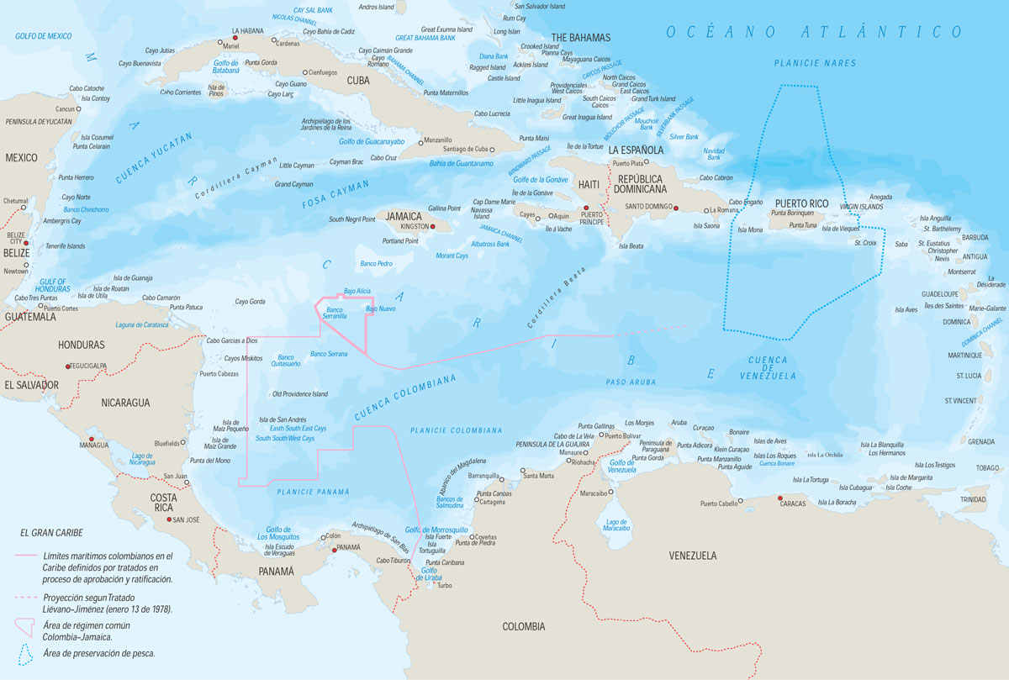
Figura 1. Cuenca del Gran Caribe (Banco de Occidente. 2014)
La región del Gran Caribe comprende doce países continentales que bordean la cuenca, así como catorce naciones insulares y siete territorios dependientes. Dentro de esta región se halla una variedad de pueblos, culturas y sistemas políticos que representan países con diferentes tipos y estados de desarrollo económico. Hay estados que como tales han visto la luz en el siglo XIX, otros que se constituyeron como naciones independientes hace mucho más tiempo y también territorios de ultramar e islas que hacen parte de países europeos. Aparte de la variedad geomorfológica y socio-política dentro de la cuenca del Caribe existe la diversidad de sus especies y de sus hábitats. Más aún, en el caso de las islas, existe un alto grado de características endémicas, particularmente en la flora, inducidas por su separación geográfica.
Es así que, el Caribe posee el 10 por ciento de los arrecifes coralinos del mundo, de los cuales un 75 por ciento se encuentra en estado de amenaza. Junto a los manglares (que ocupan 22,000 kilómetros cuadrados) y los lechos de vegetación marina (33,000 km²), constituyen un sistema de interacción océano-tierra frágil y complejo que sostiene unas 14,000 especies de peces y mamíferos marinos del mundo, sin hacer mención a los ambientes costeros y marinos preciosos que sostienen una gran parte de la industria del turismo de la mayoría de las islas (PNUMA, 2008)
De acuerdo con lo anterior, el enfoque ecorregional abre un abanico de escenarios de conservación y de distribución de la biodiversidad, el cual está ampliamente aceptado por los diferentes análisis biogeográficos, taxonómicos y ecológicos realizados, y se constituye en una herramienta útil para la planeación de la conservación de la biodiversidad tanto a escala global como regional. Además, brinda soporte para la implementación de sistemas de áreas protegidas ecológicamente representativos y ofrece una visión sobre la distribución y riqueza de la biodiversidad a escala global y regional. Para el caso del Caribe se han identificado:
- Setenta y un (71) Ecorregiones Terrestres ( (M. Olson, et al., 2001) (Anexo 10. Mapa Ecorregiones Terrestres para el Caribe; Anexo 11. Mapa Ecorregiones Terrestres para el Caribe Colombiano)
- Ecorregiones de Agua Dulce (Abell, et al., 2008) (Anexo 12. Ecorregiones de Agua Dulce para el Caribe; Anexo 13. Ecorregiones de Agua Dulce para el Caribe Colombiano)
- Siete (7) Ecorregiones Marinas (D. Spalding, et al., 2007) (Anexo 14. Ecorregiones Marinas para el Caribe, Anexo 15. Ecorregiones Marinas para el Caribe Colombiano)
De las cuales 28 han sido seleccionadas como ecorregiones Prioritarias para su conservación (M. Olson & Dinerstein, The Global 200: Priority Ecoregions for Global Conservation, 2002): 14 terrestres, 9 de agua dulce y 5 marinas.
Los ecosistemas de arrecife coralinos, los humedales (manglares, corchales y los zapales), pastos marinos, y playas arenosas, que se encuentran conformando las 7 ecorregiones marinas costeras presentes en el Caribe Colombiano, son fundamentales para la cría y el desarrollo de una gran variedad de fauna silvestre marina y terrestre que provee de diversos servicios ecosistémicos a las comunidades locales y regionales, vienen siendo amenazados por los efectos provenientes de la contaminación, sedimentación, dragado, expansión agrícola y ganadera, turismo desordenado, extracción de recursos, industria de minero-energética, hidrocarburos y en los últimos años por el fenómeno de cambio climático y especies invasoras, cuyos impactos se ven reflejados a nivel subregional y local como es el caso de la Cuenca del Canal del Dique donde se encuentra inmerso el Santuario de Fauna y Flora El Corchal “El Mono Hernández”.
Más de 2 millones de hectáreas de bosques tropicales del Caribe se destruyen anualmente, mientras que solamente 70.000 hectáreas son reforestadas. Muchas de las cuencas principales de la región del Gran Caribe sufren los efectos de la perdida de cobertura vegetal y erosión debida al cultivo rotativo, la quema estacional, la recolección de leña y la construcción de carreteras interrumpiendo la conectividad en el sistema hidrográfico registrando una alta carga de sedimentos en canales, ríos, lagunas costeras, ciénagas y estuarios, como ha venido sucediendo en la cuenca del Canal del Dique con los fenómenos de la Niña 2010 y del Niño 2012-2013.
Si se analiza en conjunto las amenazas, el uso de los ambientes costeros y marinos y la protección de los mismos, se observa que el 57% de estos ambientes presentan un nivel de uso por diferentes actividades alto o muy alto, y en contradicción los niveles de protección son bajos y preocupantes (Chatwin A. , 2007).
Por otro lado, la designación de las áreas marinas protegidas (AMP) en el Caribe es un esfuerzo dirigido a proteger estos ecosistemas y a sus especies asociadas; es así, que desde 1990, con el protocolo relativo a las Áreas de Flora y Fauna Silvestre Especialmente Protegidas (Protocolo SPAW), el acuerdo regional para la conservación y gestión de la biodiversidad en la región del Gran Caribe y parte del Convenio de Cartagena manejado por el Programa Ambiental del Caribe del Programa de las Naciones Unidas para el Medio Ambiente (PNUMA-PAC), han estado trabajando para fortalecer el proceso de declaratoria y manejo de los parques y las áreas protegidas del Gran Caribe.
Con relación al Protocolo SPAW, se definieron unos objetivos que tienden a: a) Incrementar significativamente el número y mejorar la gestión de especies y áreas protegidas nacionales en la Región del Gran Caribe (RGC); (b) Apoyar la conservación de especies amenazadas y en peligro de extinción y el uso sostenible de recursos naturales para impedir que se conviertan en amenazadas y en peligro de extinción; (c) Desarrollar una fuerte capacidad regional para coordinar intercambios de información, capacitación y asistencia técnica en apoyo a los esfuerzos nacionales de conservación de la biodiversidad; y (d) Coordinar actividades con los tratados e iniciativas pertinentes internacionales tales como el Convenio sobre Diversidad Biológica (CDB), el Convenio sobre Humedales de Importancia Internacional (RAMSAR), el Convenio sobre la Conservación de Especies Migratorias de Animales Silvestres (CMS), el Convenio sobre Comercio Internacional de Especies en Peligro de Extinción (CITES), la Convención Interamericana para la Protección y Conservación de las Tortugas Marinas (CIT) y la Iniciativa Internacional de Arrecifes de Coral (ICRI) y sus redes mundiales. (PNUMA, 2012)
A nivel de estrategias y acciones de conservación sobre grupos, especies o ambientes específicos, se pueden mencionar para América Latina y el Caribe: El Programa de Áreas Importantes para la Conservación de Aves (AICAS), la iniciativa de conservación de humedales a través de la Convención sobre los Humedales de Importancia Internacional o Convención RAMSAR y los Sistemas de Áreas Protegidas.

Áreas Importantes para la Conservación de las Aves (AICAS)
El programa AICAS es una iniciativa global para la identificación, documentación y conservación de una red de sitios críticos para las aves y para la biodiversidad (Birdlife & Conservation, 2005); su importancia como estrategia de conservación de la biodiversidad, radica en que las aves son buenos indicadores del estado de la biodiversidad y brindan una idea clara sobre las condiciones del hábitat de un lugar y la extensión e impacto de los disturbios humanos en el mismo. Para el caso de América, encontramos que para el año 2009 el programa AICAS había identificado 2345 AICAS, estas cubren el 7.9% del área terrestre de la región e incluyen 140.000 km² de extensión marina. De estas, el 31% se encuentran totalmente protegidas, 22% solo lo están parcialmente y el resto, hasta el 2009, no presentan ningún tipo de protección o no hay información sobre su estado de protección (Devenish, Días Fernández, Clay, Davidson, & Yépez Zabala, 2009).

Humedales RAMSAR
Otra iniciativa para la conservación de la biodiversidad está asociada a un ambiente específico y a un esfuerzo político internacional; dicha iniciativa gira en torno a los humedales y sistemas hídricos asociados (Evaluación, 2005). La importancia de la conservación de los humedales radica en que estos ambientes son uno de los más productivos a nivel mundial; presentan una diversidad biológica muy alta y su productividad primaria es el sustento de grandes poblaciones de fauna; a su vez los humedales brindan una amplia variedad de servicios ecosistémicos a las poblaciones humanas, tales como:
- Abastecimiento y purificación de agua
- Regulación - mitigación climática y control de inundaciones
- Control y estabilidad de líneas de costa
- Alimentación humana (pesca, agricultura)
- Transporte
- Recreación y turismo
- Servicios culturales.

La iniciativa de conservación de los humedales responde a la Convención sobre los Humedales de Importancia Internacional o Convención RAMSAR, la cual considera que los humedales son zonas donde la saturación del agua es el factor dominante en el desarrollo del suelo y de los tipos de comunidades de plantas y animales y se caracterizan porque la superficie terrestre esta periódicamente o permanentemente inundada debido a que la capa freática se encuentra cerca a/o en la superficie misma (RAMSAR, Carpeta Informativa RAMSAR Documento Informativo RAMSAR No.1, 2007) (Russo, 2008). Al 2013 la Convención RAMSAR ha designado 2161 sitios a nivel mundial cubriendo una superficie de 205 millones de ha (RAMSAR, The RAMSAR List of Wetlands of International Importance, 2013).
En relación con el estado de conservación de los humedales, no existe información suficiente para su estimación, sin embargo en términos generales hay consenso a nivel mundial en el hecho de que el 50% de los humedales del planeta han desaparecido durante el último siglo y de que ecosistemas asociados como los manglares y arrecifes de coral han desaparecido o han sido seriamente degradados (35% aprox. de los manglares y el 20% aprox. de los arrecifes de coral han desaparecido en las últimas décadas) (Evaluación, 2005). Las principales causas son: el crecimiento de la población y el creciente desarrollo económico principalmente en zonas costeras, el desarrollo de infraestructura, cambios en el uso del suelo, extracción de agua, eutrofización por nitrógeno y fosforo, contaminación, sobreexplotación, tala y fragmentación de la cobertura vegetal, drenaje para consumo humano y agricultura, actividades turísticas sin control en zonas costeras, la introducción de especies exóticas y los impactos del cambio climático. En esta misma línea, se considera que los efectos del cambio climático como el aumento del nivel del mar y los cambios en la dinámica hidrológica y en la temperatura de los cuerpos de agua, conllevaran a una reducción de los servicios ecosistémicos de los humedales antes mencionados y que frente a este escenario el manejo a nivel de cuenca (ríos, lagos y acuíferos) y el manejo integrado de zonas costeras, se constituyen en la mejor estrategia de actuación para la protección y conservación de los humedales y la biodiversidad a ellos asociada (Anexo 18. Mapa RAMSAR Caribe). Este aspecto se considera importante, toda vez que se ha planteado desde diferentes espacios la inclusión de los humedales de la zona del Canal del Dique, como humedales RAMSAR, lo cual incluye al SFF Corchal.

Sistema de Áreas Protegidas
En lo referente al establecimiento de Sistemas de Áreas Protegidas (SAP), esta estrategia está asociada a las políticas nacionales de conservación de la biodiversidad a través de la designación de áreas protegidas bajo diversas categorías de manejo, iniciativas privadas de conservación y designación de áreas protegidas y a estrategias y acuerdos regionales de fortalecimiento de dichos sistemas. Para el caso del Caribe, se tienen los siguientes acuerdos regionales: el protocolo relativo a las Áreas de Flora y Fauna Silvestre Especialmente Protegidas (Protocolo SPAW), el cual está orientado a la conservación y gestión de la biodiversidad en la región del Gran Caribe y el Convenio de Cartagena manejado por el Programa Ambiental del Caribe (Programa de las Naciones Unidas para el Medio Ambiente PNUMA-PAC), en conjunto estas dos figuras de gestión están orientadas al fortalecimiento de la capacidad de gestión y manejo de los parques y las áreas protegidas del Gran Caribe.
Para la región es aceptado que todas las Áreas Protegidas han sido fundamentales para la conservación de la biodiversidad y que a nivel general presentan amenazas como tala, caza y sobreexplotación pesquera, entre otras (de la Maza Elvira, Cadena González, & Piguerón Wirz, 2003); de igual forma hay consenso en que la falta de recursos humanos y económicos para cumplir con las funciones de las áreas protegidas es una de las situaciones que reducen de forma alarmante la capacidad de gestión de los sistemas de áreas protegidas en la región, haciéndolas más vulnerables a las diferentes amenazas presentes. A continuación se presenta un cuadro síntesis del escenario por país para la región Caribe para el año 2003 (de la Maza Elvira, Cadena González, & Piguerón Wirz, 2003).

Tabla 1. Estado Áreas Protegidas Caribe 2003 (de la Maza Elvira, Cadena González, & Piguerón Wirz, 2003)
PAÍS | Superficie del país (km2) | Número de ANP por país | Superficie Total Protegida (ha) | Promedio de hectáreas por ANP | % del Territorio Bajo Protección | Personal Administrando ANP | Aportaciones Fiscales Anuales a ANP (dólares) | Cantidad de dólares por hectárea
Belice | 22.965 | 67 | 1.020.893 | 15.237 | 44.4 | 34 | 110.000 | 0,11
Costa Rica | 51.100 | 150 | 1.316.461 | 8.776 | 25.7 | 950 | 3.287.661 | 2,5
El Salvador | 20.749 | 9 | 8.634 | 959 | 0.4 | 5 | 571.428 | 66,18
Guatemala | 108.889 | 108 | 3.193.644 | 29.570 | 29.3 | 757 | 4.125.000 | 1,29
Honduras | 112.492 | 72 | 2.133.938 | 29.638 | 18.9 | 211
México | 1.958.201 | 150 | 17.856.227 | 119.041 | 9.1 | 400 | 24.122.363 | 1,41
Nicaragua | 131.812 | 76 | 2.921.407 | 29.502 | 18.2 | 65 | 784.380 | 0,27
Panamá | 78.200 | 54 | 2.528.257 | 46.819 | 32.3 | 311 | 1.483.700 | 0,59
Bahamas | 13.939 | 12 | 129.499 | 10.791 | 9.2 | 23
Cuba | 109.886 | 236 | 1.995.723 | 11.334 | 17.9 | 4837 | 18.000.000 | 9,02
R. Dominicana | 48.730 | 70 | 120 | 17.142 | 24.6 | 734 | 6.500.000 | 5,42
Jamaica | 10.991 | 133 | No determinado |  |  |  | 65.000
Colombia | 1.141.748 | 46 | 9.065.716 | 19.708 | 7.9 | 478 | 5.500.000 | 0,61
Surinam | 163.820 | 19 | 80.367 | 42.298 | 4.9
Venezuela | 912.050 | 229 | 56.343.909 | 246.043 | 61
TOTALES | 4.886.608 | 1.431 | 98.594.795 | 438,06 |  | 8.805 | 64.549.532

En lo referente a la implementación de Sistemas de Áreas Marinas Protegidas, se observa que para el 2011 habían para Latinoamérica y el Caribe más de 683 AMP que abarcaban un área aproximada de 700.000 km² o 1.5 % de las aguas costeras, haciendo evidente que hay un atraso significativo en el cumplimiento de las metas de la CDB sobre la conservación de al menos el 10% de los océanos.

Caribe colombiano
Con aproximadamente 988.000 Km² y una línea de costa de casi 3.000 Km tanto en el Océano Pacífico como en el Mar Caribe, el territorio marítimo Colombiano corresponde a casi el 50 % del territorio nacional (Alonso & Castillo, 2007). Para el caso del Caribe colombiano, la región abarca una superficie de 132.089,78 km², en su porción terrestre y está conformada por 8 departamentos (La Guajira, Magdalena, Atlántico, Bolívar, Sucre, Córdoba, Antioquia y San Andrés y Providencia) y 207 municipios (Galindo, Marcelo, Bernal, Vergara, & Betancourth, 2009); presenta una longitud de línea de costa de 1.937 km, y una zona económica marina de 530.000 km² ocupando el 11% de la superficie del país (Steer, Arias-Izasa, Ramos, Sierra-Correa, Alonso, & Ocampo, 1997), (MMA, 2002).

La región caribe se extiende desde las estribaciones de las tres cordilleras andinas hasta la franja costera del mar Caribe. Los paisajes son variados, con dominancia de las grandes planicies fluviolacustres de los ríos Magdalena, Cauca, San Jorge, Sinú y Cesar, que confluyen en la zona baja cenagosa de la Depresión Momposina y que contrastan con las zonas quebradas de las serranías de Abibe, San Jerónimo, Ayapel, San Lucas, y Montes de María, entre otras.
El Caribe colombiano posee una amplia oferta natural que es posible agrupar en tres grandes conjuntos de ecosistemas: 1) Los ecosistemas terrestres, que incluyen los bosques tropicales (húmedos, secos y montanos), las sabanas y las formaciones xéricas. Abarca el cinturón árido pericaribeño, la sierra nevada de Santa Marta y la provincia Chocó – Magdalena (que incluye los valles del Sinú y San Jorge y se extiende hasta la Ciénaga Grande de Santa Marta). 2) Los ecosistemas acuáticos continentales, conformados por los ríos, quebradas, caños, ciénagas y un amplio conjunto de humedales que abarcan los planos inundables de los ríos. Abarca las subcuencas hidrográficas del Ranchería, Magdalena – Cauca – San Jorge y la del Sinú. 3) Los ecosistemas acuáticos marinos, que comprenden los estuarios y manglares con influencia de aguas dulces continentales, litorales arenosos y rocosos, praderas de pastos marinos, arrecifes coralinos y los ecosistemas pelágicos de mar abierto. Abarcan las regiones Guajiro – Samaria, estuárica del Magdalena y la suroccidental del Caribe (Márquez 2008 en (Vilardy Quiroga, 2011).
La región Caribe posee 8 subregiones naturales principales. Estas se caracterizan por tener un tipo de ecosistema característico y distintivo determinado por factores climáticos como la lluvia y la humedad relativa.
En el Caribe colombiano se encuentran representados ecosistemas marinos-costeros (arrecifes coralinos, manglares, pastos marinos, litorales rocosos, fondos blandos, playas, estuarios y lagunas costeras y los apenas conocidos arrecifes de profundidad) considerados estratégicos para el país en reconocimiento a los importantes servicios ecosistemicos que proveen. En Colombia, de acuerdo a la ley 1450 de 2011, en su artículo 207 se da protección a los ecosistemas de arrecifes de coral, manglares y praderas de pastos marinos, de todas las zonas marinas de jurisdicción nacional. En arrecifes de coral, y manglares se prohíbe el desarrollo de actividades mineras, exploración, explotación de hidrocarburos, acuicultura, pesca industrial de arrastre y la extracción de componentes de corales para la elaboración de artesanías. Así mismo, en los pastos marinos se restringe parcial o totalmente el desarrollo de actividades mineras, de exploración, explotación de hidrocarburos, acuicultura, y pesca industrial de arrastre.
Sin duda, la región Caribe posee una gran importancia ecosistémica, y no obstante a los impactos y transformaciones ambientales ocurridos en las últimas décadas, conserva su potencial natural, lo que plantea la necesidad de estructurar de manera articulada, y en el marco de una institucionalidad sólida y coherente, procesos tendientes a la protección, conservación y recuperación de estas áreas estratégicas, para lo que es importante considerar tanto la conservación de los ecosistemas como de los bienes y servicios por estos generados, los cuales dependen de la conectividad física y funcional entre los diferentes tipos de ambientes y ecosistemas, a escala local y regional (Vilardy Quiroga, 2011).
De acuerdo a lo anterior, el proceso de identificación de Prioridades de Conservación Costera y Marina en Sur América (Alonso, Ramírez, Díaz, Segura, Castillo, & Chatwin, 2007) estableció áreas prioritarias para Colombia, para el caso del Caribe se seleccionaron 36 objetos de conservación pertenecientes a sistemas submareales, intermareales y ecosistemas, identificándose 15 objetos de conservación a nivel de especie, los cuales no pudieron ser incluidos en el proceso de priorización de áreas, debido a los vacíos de información existentes con respecto a su distribución (Alonso, Ramírez, Díaz, Segura, Castillo, & Chatwin, 2007). El proceso de priorización de sitios de conservación identificó 100 nuevos sitios prioritarios para el Caribe, que corresponden al 12.2% del total de la plataforma continental, lo cual significa que al consolidarse estas nuevas 100 áreas de conservación y adicionarlas a aquellas que ya hacen parte del sistema de áreas protegidas, se alcanzaría un total del 22.4% sin incluir el área insular de San Andrés, Providencia y Santa Catalina. Acorde con esto, para el Caribe colombiano se alcanzaría el 97% de todas las metas de conservación establecidas a nivel nacional (Alonso, Ramírez, Díaz, Segura, Castillo, & Chatwin, 2007).
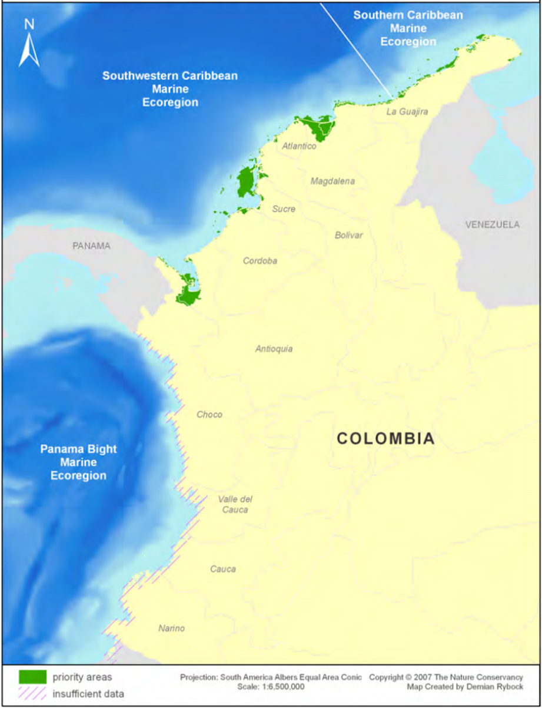
Figura 2 Áreas Prioritaria de Conservación para el Caribe colombiano, Fuente TNC, 2007

El análisis de amenazas muestra que para el Caribe las principales amenazas son la contaminación, el transporte marítimo, las actividades petroleras y gasíferas y la pesca.

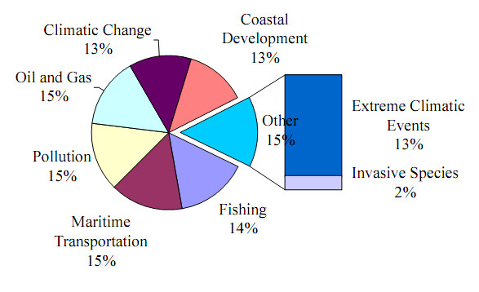
Figura 3. Amenazas Claves para los ambientes costeros y marinos en el Caribe Colombiano (Alonso, Ramírez, Díaz, Segura, Castillo, & Chatwin, 2007)

Un proceso similar al descrito anteriormente pero con énfasis en el análisis ecorregional para la región Caribe colombiana y por tanto más detallado, corresponde al de “Planificación ecorregional para la conservación de la biodiversidad en el Caribe continental colombiano” (Galindo, Marcelo, Bernal, Vergara, & Betancourth, 2009). El proceso parte de la clasificación de ecosistemas adelantada por el IDEAM (IDEAM, IGAC, IAvH, INVEMAR, SINCHI, & IIAP, 2007) y en base a dicha clasificación ecosistémica, identifica para la región Caribe continental colombiana 22 biomas y 43 ecosistemas como Objetos de Conservación de filtro grueso, entre los cuales se incluyen: ecosistemas de manglares (halohelobiomas), bosques inundables y ciénagas (helobiomas), sabanas (peinobiomas), bosques secos de tierras bajas (zonobioma alternohígrico o subxerofítico tropical), formaciones desérticas (zonobioma xerofítico), bosques húmedos de tierras bajas (zonobioma húmedo tropical), bosques asociados a formaciones de montaña (orobiomas subandino, andino y altoandino) y páramos (orobioma de páramo).
Se identifican a su vez como objetos de conservación de filtro fino 126 especies distribuidas de la siguiente forma: 33 plantas, 40 aves, 15 anfibios, 5 reptiles, 20 mamíferos y 13 de peces.
Luego se efectúa una evaluación del estado de los ecosistemas identificados como VOC, lo cual determina que aquellos que se encuentran en estado crítico son:
1. Helobioma del Caribe bosques y arbustal inundable; 2. Helobioma del Caribe vegetación de pantano; 3.) Zonobioma alternohígrico o subxerofítico tropical del Caribe bosques y arbustales en piedemonte y planicie; y 4. Zonobioma húmedo tropical Sinú - Urabá bosque en lomerío y piedemonte (Galindo, Marcelo, Bernal, Vergara, & Betancourth, 2009); adicionalmente, la identificación y evaluación de las amenazas para dichos VOC establece que el área deltaica del Canal del Dique incluyendo la Bahía de Cartagena y Barbacoas y el SFF CMH, así como las áreas aledañas al área protegida Vía Parque Isla de Salamanca, son las más amenazadas.
Como complemento al análisis presentado, el INVEMAR ha identificado para el área marino-costera del Caribe Colombiano 51 valores objeto de conservación a nivel de sistemas ecológicos intermareales, submareales, comunidades ecológicas relevantes y sitios de importancia histórico/arqueológico y cultural indígena (Alonso, Segura Quintero, Castillo Torres, & Gerhantz Muro, 2008). Las amenazas identificadas fueron: contaminación por coliformes fecales, sólidos suspendidos totales, pesca industrial de arrastre de camarón, pesca artesanal con chinchorro, desarrollo poblacional y de infraestructura costera y cambio climático por ascenso del nivel del mar.

Con base en estos resultados se estableció un portafolio de Prioridades de Conservación para el Caribe Colombiano constituido por 101 áreas con una superficie total de 4.115.062,07 ha, que integra las áreas prioritarias para la conservación identificadas para el área continental (Galindo, Marcelo, Bernal, Vergara, & Betancourth, 2009) y para el área marina y costera para el Caribe (Alonso, Segura Quintero, Castillo Torres, & Gerhantz Muro, 2008) (Anexo 16. Mapa Portafolio de Áreas Prioritarias para la Conservación Caribe Colombiano).
A nivel de biodiversidad en la región se encuentran representados ecosistemas marino-costeros (arrecifes coralinos, manglares, pastos marinos, litorales rocosos, fondos blandos, litorales arenosos playas, estuarios y lagunas costeras y arrecifes de profundidad) considerados estratégicos para el país por los servicios ecosistemicos que proveen, entre los cuales se encuentran aquellos que tienen relación con la actividad pesquera: hábitat de especies en diferentes etapas del ciclo de vida y sitios de refugio, alimentación, crianza y espacios para la reproducción. Por este se considera que dichos ecosistemas son soporte “fuente” de la actividad pesquera que se desarrolla en la región (INVEMAR, 2005).
En cuanto a su cobertura en la región, se ha documentado que los arrecifes coralinos presentan una extensión de 2.885 km2 de los cuales 2.221,4 Km2 se encuentran localizados en el Archipiélago de San Andrés, Providencia y Santa Catalina-ASPSC (Diaz J. , y otros, 2000) los manglares constituyen 73.710 ha de las que 209,7 ha hacen parte del ASPSC, los pastos marinos 43.223 ha, de las cuales 41.210 ha se ubican en el Caribe continental y 2.003 ha en el ASPSC (Diaz, Barrios, Gómez, & Montoya-Maya, 2003), Mientras que, los litorales rocosos presentan una extensión aproximada de 1.094,9 km entre las costas del Pacífico y Caribe de Colombia. Así mismo, con relación a los fondos blandos su extensión es aproximadamente 889.400km2 del territorio marino colombiano (INVEMAR, Informe del Estado de los Ambientes Marinos y Costeros en Colombia, 2010), para el caso de las playas, éstas representan una extensión aproximada de 747 km en la región Caribe (Posada, P. & Henao P., 2008) y para los estuarios y lagunas costeras una extensión en la región de 155.472 ha incluyendo la Ciénaga Grande de Santa Marta (INVEMAR, Informe del Estado de los Ambientes Marinos y Costeros en Colombia, 2010). Entre, los servicios que proveen estos ecosistemas en la región Caribe, se hayan aquellos que tienen alguna relación en beneficio de la actividad pesquera, como son: i) hábitat de especies en diferentes etapas del ciclo de vida, ii) sitios de refugio, iii) alimentación, iv) crianza, v) espacios para la reproducción. Todo lo anterior, permite que se pueda afirmar que tales ecosistemas son soporte “fuente” para las pesquerías que se desarrolla en la región (INVEMAR, 2005).

Adicionalmente los ecosistemas marino-costeros permiten la conectividad con el resto de la Región del Gran Caribe, ya que favorecen: a) migración de especies (aves, peces, tortugas, entre otras), b) aportes sedimentarios de grandes ríos, c) dinámica oceanográfica (oleaje, vientos, corrientes marinas), d) procesos geológicos (placas tectónicas, diapirismo) y, e) corredores biológicos (intercambio del flujo genético).
Para el caso de las plantas, de acuerdo con Rivera y Rangel (Rivera Díaz & Rangel - Ch, 2012) se observa que el 47% de la diversidad a nivel de especie y el 43% a nivel de género se concentra en las 15 familias más ricas encontradas para el Caribe colombiano, así como que los 20 géneros más ricos albergan el 13% del total de especies
Tabla 2 Patrón de Distribución de Riqueza de las Familias más Diversificadas - Región Caribe de Colombia (Rivera Díaz & Rangel - Ch, 2012)
Familia | Especies | Géneros
Poaceae | 306 | 113
Asteraceae | 304 | 132
Fabaceae | 190 | 61
Rubiaceae | 185 | 59
Euphorbiaceae | 146 | 43
Melastomataceae | 115 | 24
Orchidaceae | 108 | 46
Mimosaceae | 105 | 25
Solanaceae | 95 | 18
Bromeliaceae | 84 | 11
Cyperaceae | 84 | 18
Piperaceae | 75 | 3
Caesalpiniaceae | 73 | 20
Acanthaceae | 71 | 20
Bignoniaceae | 71 | 31
Suma de las 15 familias | 2012 (47%) | 624 (43%)
Resto de familias | 2.260 | 811
Total | 4.272 | 1.435
Con respecto a la fauna presente, se encuentran para la región:
Anfibios: 45 géneros, 14 familias y tres órdenes, donde la mayor riqueza está representada en las familias Brachycephalidae (28 especies), Hylidae (20 especies) y Bufonidae y Centrolenidae con 10 especies cada una.
De las 104 especies registradas, aproximadamente el 70 % son de distribución restringida a las tierras altas y húmedas y el 30% restante tiene amplia distribución en las tierras bajas (Romero Martínez & Lynch, 2012).
Para el caso de los mamíferos, se registran para el Caribe Colombiano 188 especies, 113 géneros, 38 familias y 11 órdenes, de las cuales 11 son endémicas de Colombia y 18 se encuentran en alguna categoría de amenaza; el orden Chiroptera es el más diverso con 103 especies, 51 géneros y 9 familias y es seguido por Rodentia con 28 especies, 21 géneros y 8 familias y por Carnívora con 19 especies, 15 géneros y 6 familias (Muñoz S & Hoyos R, 2012).
En lo referente con la avifauna se encuentran para la región Caribe colombiana 917 especies, pertenecientes a 473 generos, 75 familias y 21 órdenes, lo cual representa el 49% de la riqueza de avifauna para el país; los órdenes mejor representados son: Passeriformes 480 especies, Apodiformes 76 especies, Charadriiformes 57 especies y Falconiformes 53 especies (Bernal Gonzáles, Patermina Hernández, Carvajal Cogollo, Rangel - Ch, & Ardila Reyes, 2012).
Para el grupo de reptiles se han registrado 195 especies continentales, distribuidas en 95 géneros, 32 familias y 3 órdenes, de las cuales 21 son endémicas de la región Caribe (16 lagartos, 4 serpientes y una tortuga). Adicionalmente se reportan 16 especies bajo alguna categoría de amenaza. A partir de dicha información sobre riqueza del grupo, es posible ubicar a la región como la segunda más rica del país luego de la región andina y superando incluso al Choco Biogeográfico (Carvajal Cogollo, Cárdenas Arévalo, & Castaño Mora, 2012).

En lo concerniente a las presiones más significativas para la región Caribe se observa que son las mismas que están presentes para el territorio colombiano, con ciertos ajustes a la oferta de recursos y que se pueden resumir en: (a) cambio climático; (b) crecimiento demográfico y localización de asentamientos humanos en zonas vulnerables; (c) pobreza extrema; (d) macro proyectos; (e) expansión urbana sin planeación; (f) prácticas agropecuarias no acordes con la base ambiental; (g) deterioro y contaminación del recurso hídrico; (h) pesca ilegal e indiscriminada; (i) sobreexplotación del recurso pesquero; (j) deforestación por extracción ilegal de madera y mangle; y (k) comercio ilegal del patrimonio histórico, cultural y de fauna y flora.

De acuerdo con las características descritas, se considera que la región Caribe posee una gran importancia a nivel de la biodiversidad aún presente y que a pesar de los impactos y transformaciones ambientales ocurridos en las últimas décadas, conserva aún un importante potencial natural (Márquez, 2008). Dicha situación plantea entonces la urgente necesidad de estructurar de manera articulada y en el marco de una institucionalidad sólida y coherente, procesos tendientes a la protección, conservación y recuperación de las áreas estratégicas donde dicha biodiversidad se encuentra y que permita reducir el impacto de las presiones sobre la misma.

Desde el punto de vista económico, el Caribe se ubicó como la segunda región con mayor contribución al PIB nacional (15,3%), en la década más reciente (2001-2010); su base económica es variada, destacándose actividades de agricultura, ganadería, minería, industria, turismo y transporte marítimo. Según la Encuesta Anual Agropecuaria de 2010 (Aguilera, 2006), la región aportó el 26,3% del área utilizada en agricultura y ganadería en el país, siendo los principales cultivos: maíz, yuca, ñame, banano y palma y donde el ganado bovino orientado al doble propósito (carne y leche) conformó una tercera parte del inventario ganadero de Colombia.

En cuanto a la industria, está concentrada en Barranquilla y Cartagena; en conjunto aportaron el 80% de la producción industrial regional y el 10% de la nacional, acorde con la Encuesta Anual Manufacturera de 2010 siendo las actividades de mayor valor agregado la fabricación de alimentos y bebidas, químicos, minerales no metálicos y plásticos (Aguilera Díaz, 2013)

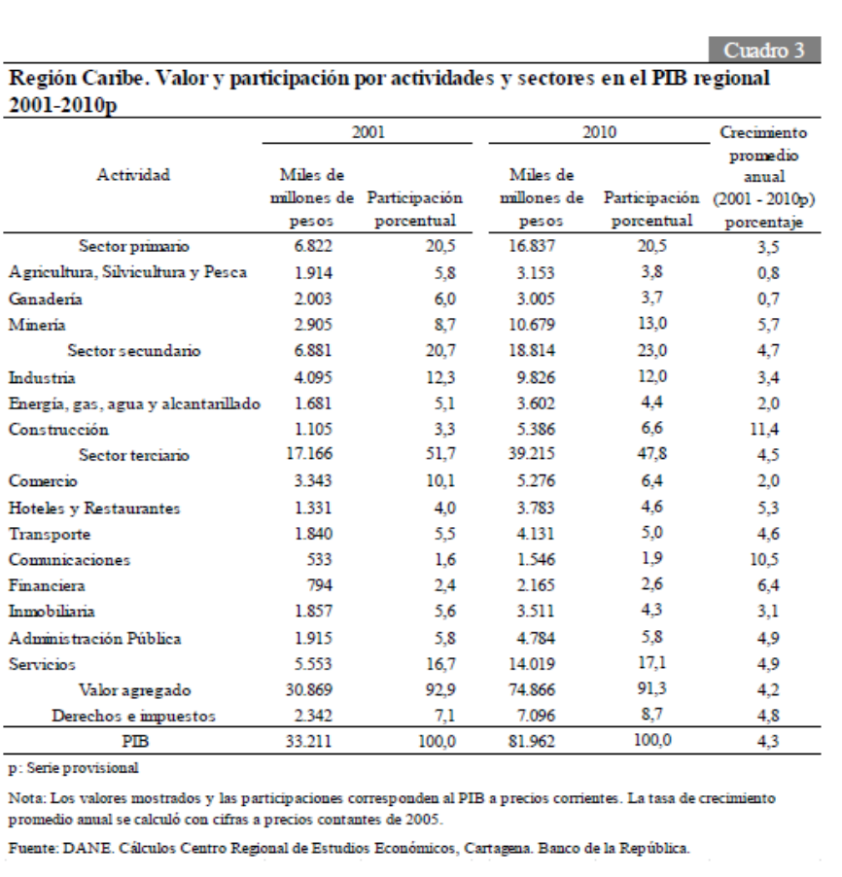
Figura 4. Valor y Participación por Actividad y Sectores en el PIB Regional - Región Caribe (Aguilera Díaz, 2013)
En lo concerniente al programa AICAS, este inicia en Colombia en el año 1996 con el proyecto Áreas Prioritarias para la Conservación de Especies, con el cual se buscaba la recopilación de información disponible y publicada sobre registros de especies, en este caso aves y sus localidades; a partir de entonces se han recopilado 160.000 registros con los cuales se han elaborado los mapas de distribución de especies amenazadas de aves y la definición de prioridades de conservación de aves y de áreas de concentración de especies (Franco & Bravo, 2005). El primer proceso de identificación de AICAS para Colombia en el año 2005, dio como resultado una lista con 106 AICAS y una propuesta de 69 sitios más, estas ocupaban un área de 73.855 km² es decir el 6.48% del territorio nacional y presentaban un rango de extensión de entre 1.260.000 ha hasta 30 ha; 54 AICAS estaban total o parcialmente incluidas en áreas protegidas del SINA, 5 hacían parte de Reservas de la Biosfera y 1 era parte de un Área Patrimonio de la Humanidad; igualmente estas AICA´s estaban protegiendo 84 de las 86 especies amenazadas a nivel global bajo alguna categoría que se encuentran en Colombia (Franco & Bravo, 2005).
Para el año 2009 el avance del programa daba como resultado la identificación de 116 AICAS, cubriendo un área de 7.699.302 ha lo cual representa el 7.1% del territorio nacional, en donde más del 50% disfrutan de protección legal y un 18% adicional, se encuentran parcialmente protegidas. Un análisis más extenso relacionado con vertebrados (sin incluir aves) y flora presente en las AICAS, demuestra que el 50% y 63% de los mamíferos y reptiles amenazados respectivamente en Colombia, están presentes en alguna o varias de la AICAS identificadas (Franco, Devenish, Barrero, Romero, & Romero, 2009), confirmando la eficacia de este programa como estrategia integral de conservación.
Para el caso de la región Caribe colombiana inicio su proceso de AICAS en el año 2002 en el PNN Tayrona con la participación de otras Áreas Protegidas como PNN Macuira, SFF Los Flamencos, PNN Tayrona, SFF Cienaga, Via Parque Isla Salamanca y SFF Los Colorados, que contribuyeron a la identificación de 23 AICAS (Anexo 17. Mapa AICAS Caribe Colombiano), correspondiendo al 15.3 % de las AICAS a nivel nacional, presentando una extensión de entre 312 ha (Jardín de Las Delicias - Magdalena) y 6.198.171 ha (Reserva de la Biosfera Seaflower - San Andrés, Providencia y Santa Catalina); de estas 23 AICAS, dos se encuentran en la subregión del Canal de dique y Montes de María (Franco & Bravo, 2005) (BirdLife, 2006):
- Santuario de Flora y Fauna Los Colorados: Con un área de 1.185 ha, el santuario cumple los criterios A1 (2 especies), A2 (6 especies) y A3 (10 especies). No se tiene información suficiente sobre Aves Migratorias Neotropicales.

- Región Ecodeltaica Fluvio - Estuarina del Canal del Dique (REFRESCADI): Con 43.123 ha, esta zona que incluye al Santuario de Flora y Fauna El Corchal Mono Hernández y gran parte del complejo lagunar del Canal del Dique, cumple con los criterios A1 y A4 (1 especie). No se tiene información suficiente sobre Aves Migratorias Neotropicales.

Para el caso de la existencia y designación de Sitios RAMSAR para el Caribe Colombiano, únicamente ha sido designado un área: El Sistema Delta Estuarino del Río Magdalena, Ciénaga Grande de Santa Marta, con una extensión de 400.000 ha, el cual fue declarado oficialmente el 18 de Junio de 1998. (Anexo 18. Mapa Sitios RAMSAR Caribe Colombiano)
Con respecto a la estrategia de conservación de la biodiversidad a través del establecimiento de áreas protegidas, para el caso del Caribe Colombiano, el escenario incluye la presencia de 12 áreas protegidas del orden nacional bajo 3 diferentes categorías de protección: Parque Nacional Natural, Santuario de Flora y Fauna y Vía Parque; estas áreas protegidas administrativamente se encuentran bajo la jurisdicción de la Territorial Caribe de la UAESPNN y abarcan un área total de 1.345.887 ha, siendo la más extensa el Parque Nacional Natural Paramillo, la más pequeña el Parque Nacional Old Providence Mc Bean Lagoon y mereciendo particular atención, el Parque Nacional Natural Corales de Profundidad por su reciente declaración el 12 de Marzo de 2013 (Tabla 4)
Estas áreas del orden nacional, se constituyen desde el 2005 en la base del Sistema Regional de Áreas Protegidas del Caribe SIRAP-CARIBE (Anexo 19. Mapa SIRAP Caribe), el cual se define como el "conjunto de áreas públicas o privadas en sus diferentes categorías de manejo, relacionadas entre sí, con objetivos específicos de conservación" (Sistema Regional de Áreas Protegidas del Caribe Colombiano), y se constituye en la estrategia más efectiva para asegurar el desarrollo de la región, garantizando la conservación de la biodiversidad en todos sus niveles.
Las áreas protegidas existentes en el caribe colombiano y que hacen parte del SINAP (Sistemas Nacional de Areas Protegidas) en cada una de sus categorías tanto nacionales como regionales, asi como àreas protegidas privadas (Reservas Naturales de la Sociedad Civil) se encuentran registradas en el RUNAP (Registro Unico Nacional de Areas Protegidas) (Error: Reference source not found).
De igual manera, estrategias complementarias de conservación de carácter local y/o municipal, se espera que hagan parte del Registro único de Ecosistemas y Áreas Ambientales – REAA, ejercicio en el cual avanza el MADS y en dodne se definciran los criterios bajo los cuales se definirán tales áreas, toda vez que las àreas a escala nacional ya están definidas.
A continuación se presenta el listado de áreas protegidas para las cuales se tiene información, presentes en el área de acción del SIRAP Caribe:
Tabla 3 Áreas Protegidas y Categorías de Manejo SIRAP Caribe *NO INSCRITO EN RUNAP
Autoridad Ambiental | Nombre del Àrea Protegida | Categorìa de Manejo | Hectàreas
CARDIQUE | Bosque Seco El Ceibal Mono Tití | Parque Natural Regional | 421.39
CARSUCRE | Ecosistema de Sabanas Abiertas y Arbustivas y Sistemas Asociados en el corregimiento de Baraya, Municipio de Galeras, Departamento de Sucre | Distrito Regional de Manejo Integrado | 1577.70
CARSUCRE | Del Sistema Manglárico del Sector De La Boca De Guacamaya municipio de Santiago de Tolú Departamento de Sucre | Parque Natural Regional | 3578.8
CARSUCRE | Sistema De Manglar Y Lagunar Cienaga De La Caimanera | Distrito Regional de Manejo Integrado | 2125.00
CORALINA | PNR Johnny Cay | Parque Natural Regional | 44.2
CORALINA | The Peak Regional Park | Parque Natural Regional | 10.57
CORPAMAG | Complejo Cienagoso De Zarate Malibú Y Veladero | Distrito Regional de Manejo Integrado | 63992.00
CORPOGUAJIRA | Serranía de Perijá | Distrito Regional de Manejo Integrado | 23882.70
CORPOGUAJIRA | Musichi | Distrito Regional de Manejo Integrado | 1494.40
CORPOGUAJIRA | Manantial de cañaverales | Reserva Forestal Protectora Regional | 975.70
CORPOGUAJIRA | Montes de Oca | Reserva Forestal Protectora Regional | 12294.15
CORPOGUAJIRA | Bañaderos cuenca alta del río Camarona | Distrito Regional de Manejo Integrado | 10820.20
CORPOGUAJIRA | Delta del Río Rancheria | Distrito Regional de Manejo Integrado | 3601.00
CORPOGUAJIRA | De la Cuenca Baja del Río Ranchería | Distrito Regional de Manejo Integrado | 32443.13
CORPOGUAJIRA | Cerro Pintao - Serranía del Perijá | Parque Natural Regional | 9301.0
CORPOMOJANA | Bosque de Santa Ines | Reserva Forestal Protectora Regional | 20.2
CORPOURABA | Ensenada De Rionegro, los bajos aledaños, la ciénaga de Marimonda y el salado municipio de Necolí | Distrito Regional de Manejo Integrado | 30760.00
CORPOURABA | Humedales Entre Los Ríos León Y Suriquí | Parque Natural Regional | 6182.89
CORPOURABA | Alto Del Insor | Distrito Regional de Manejo Integrado | 6900.00
CRA | Luriza | Distrito Regional de Manejo Integrado | 837.17
CRA | EL Palomar | Reserva Forestal Protectora Regional | 772.30
CRA | Los Rosales | Parque Natural Regional | 1304.4
CVS | Manglar de la Bahía de Cispatá y Sector Aledaño del Delta Estuarino del Río Sinú | Distrito Regional de Manejo Integrado | 27171.00
CVS | Complejo Cenagoso del Bajo Sinú | Distrito Regional de Manejo Integrado | 42013.00
CVS | Complejo de Humedales de Ayapel | Distrito Regional de Manejo Integrado | 145512.52
CVS | Ciénaga de Bañó | Distrito de Conservación de Suelos | 326.26
CVS | Ciénaga de Corralito | Distrito de Conservación de Suelos | 1264.00
PNN | Macuira | Parque Nacional Natural | 25000.00
PNN | Bahía Portete Kaurrele | Parque Nacional Natural | 14080.00
PNN | Los Flamencos | Santuario de Flora y Fauna | 7000.00
PNN | Sierra Nevada de Santa Marta | Parque Nacional Natural | 38300.00
PNN | Tayrona | Parque Nacional Natural | 15000.00
PNN | Isla de Salamanca | Vìa Parque | 56200.00
PNN | Ciénaga Grande de Santa Marta | Santuario de Flora y Fauna | 26810.00
PNN | Corchal el Mono Hernández | Santuario de Flora y Fauna | 3850.00
PNN | Los Colorados | Santuario de Flora y Fauna | 1000.00
PNN | Corales del Rosario y San Bernardo | Parque Nacional Natural | 120000.00
PNN | Corales de Profundidad | Parque Nacional Natural | 142192.15
PNN | Acandí, Playon y la Playona | Santuario de Flora y Fauna | 26232.71
PNN | Paramillo | Parque Nacional Natural | 460000.00
PNN | Old providence and mc bean lagoon | Parque Nacional Natural | 1613.984
CORPOURABA - CODECHOCO - MADS | Río León | Reserva Forestal Protectora Nacional | 34244.00
CORPOCESAR | Cuenca alta del Caño Alonso | Reserva Forestal Protectora Nacional | 445.00
CORPOMAG | Cuenca Alta del río Jirocasaca | Reserva Forestal Protectora Nacional | 230.00
CORPOURABA | Carauta - Frontino | Reserva Forestal Protectora Nacional | 30139.00
CORPOURABA | De Urrao | Reserva Forestal Protectora Nacional | 29870.00
CARSUCRE | Serranía de Coraza y Montes de María | Reserva Forestal Protectora Nacional | 6730.00
CORALINA - MADS | Reserva de Bíosfera Sea Flower | Distrito Nacional de Manejo Integrado | 6501700.00
Privada - Registradas ante PNN | Paraver | Reserva Natural de la Sociedad Civil | 200.00
Privada - Registradas ante PNN | Rancho Luna | Reserva Natural de la Sociedad Civil | 31.83
Privada - Registradas ante PNN | El Garcero | Reserva Natural de la Sociedad Civil | 586.86
Privada - Registradas ante PNN | La Iguana Verde | Reserva Natural de la Sociedad Civil | 19.33
Privada - Registradas ante PNN | Parque Ambiental Palangana | Reserva Natural de la Sociedad Civil | 13.50
Privada - Registradas ante PNN | Las aves el Dorado | Reserva Natural de la Sociedad Civil | 529.00
Privada - Registradas ante PNN | Sanguare | Reserva Natural de la Sociedad Civil | 481.38
Privada - Registradas ante PNN | Campo alegre | Reserva Natural de la Sociedad Civil | 594.85
Privada - Registradas ante PNN | Santa Fe | Reserva Natural de la Sociedad Civil | 179.00
Privada - Registradas ante PNN | Pintura | Reserva Natural de la Sociedad Civil | 100.00
Privada - Registradas ante PNN | El Lucero | Reserva Natural de la Sociedad Civil | 55.00
Privada - Registradas ante PNN | El Paraiso de los Deseos | Reserva Natural de la Sociedad Civil | 32.50
Privada - Registradas ante PNN | RNSC SAN MARTÍN | Reserva Natural de la Sociedad Civil | 13.02
Privada - Registradas ante PNN | RNSC SANTA ISABEL | Reserva Natural de la Sociedad Civil | 212
Privada - Registradas ante PNN | Refugio Guajiro | Reserva Natural de la Sociedad Civil | 22.2797
Privada - Registradas ante PNN | Eden del Oriente | Reserva Natural de la Sociedad Civil | 2.238
Privada - Registradas ante PNN | La Esperanza | Reserva Natural de la Sociedad Civil | 74.00015
Privada - Registradas ante PNN | El Vigo | Reserva Natural de la Sociedad Civil | 44.1702
Privada - Registradas ante PNN | Rivello | Reserva Natural de la Sociedad Civil | 42.684
Privada - Registradas ante PNN | Vigo | Reserva Natural de la Sociedad Civil | 42.13
Privada - Registradas ante PNN | Pachamama | Reserva Natural de la Sociedad Civil | 3.525
Privada - Registradas ante PNN | La Esperanza | Reserva Natural de la Sociedad Civil | 74,00015
Privada - Registradas ante PNN | Hacienda el Cequión | Reserva Natural de la Sociedad Civil | 1637.02
Privada - Registradas ante PNN | La Nacional | Reserva Natural de la Sociedad Civil | 48.41
Privada - Registradas ante PNN | Las Nubes | Reserva Natural de la Sociedad Civil | 11.090
Privada - Registradas ante PNN | Nueva Delhi | Reserva Natural de la Sociedad Civil | 102.0
Privada - Registradas ante PNN | Nuevo Mexico | Reserva Natural de la Sociedad Civil | 150.0
Privada - Registradas ante PNN | Santa Rosa | Reserva Natural de la Sociedad Civil | 13.5000
Privada - Registradas ante PNN | Yumake | Reserva Natural de la Sociedad Civil | 9.9
Privada - Registradas ante PNN | De las aves el Dorado Cincinati Lote 1 | Reserva Natural de la Sociedad Civil | 100.0
Privada - Registradas ante PNN | La Helenita | Reserva Natural de la Sociedad Civil | 96.0
Privada - Registradas ante PNN | El Silencio | Reserva Natural de la Sociedad Civil | 22.381
Corpocesar No regsitradas ante PNN | Los Ceibotes* | Reserva Forestal Regional | 1079.96
Cardique No regsitradas ante PNN | Cacique Dulio* | Parque Forestal y Zoológico | 426.26
CI | Bosque El Paujil* | Reserva Ecológica y Patrimonio de la Ciudad | 57036.54
CI | Las Monas* | Reserva Natural | 22.83
CI | Unidad Biogeográfica de Cerro Pintao* | Reserva Forestal Departamental | 11871.93
CI | Los Besotes* | Santuario de Vida Silvestre | 3556.34
Fuente: RUNAP, 2017 / SFF Corchal 2016
Adicionalmente, debe incluirse al Área Marina Protegida de los Archipiélagos de Rosario y San Bernardo a cargo del Ministerio de Ambiente y Desarrollo Territorial MADT como parte del SIRAP, dado que como figura de conservación y protección, apoya y fortalece algunas de las áreas protegidas a cargo de la UAESPNN. El objetivo del AMP ARSB es el de "Conservar el patrimonio natural marino y costero de los archipiélagos y área de influencia, manteniendo su biodiversidad, los procesos ecológicos y los servicios ambientales que sustenta de forma integral a través del manejo y uso sostenible de los recursos naturales y culturales" y para cumplir con dicho objetivo, el área incluye dentro de su ámbito espacial y de gestión al PNN Corales del Rosario y San Bernardo, al SFF El Corchal Mono Hernández, una parte del PNN Corales de Profundidad, el complejo marino de Isla Fuerte, Bajo Bushnell y Bajo Burbujas, y la franja costera desde la desembocadura del Canal del Dique (Bolívar) hasta Punta San Bernardo (Sucre), cubriendo en total un área de 558.614,46 ha (Alonso & Castillo, Plan de manejo del Área Marina Protegida de los Archipiélagos del Rosario y San Bernardo, 2007).
En cuanto a las características del SIRAP Caribe como estrategia de conservación en el territorio, cabe mencionar los análisis de representatividad, vacíos de conservación y análisis de prioridades de conservación que se han adelantado por diversas instituciones en espacios temporales diferentes. En lo referente a la identificación de vacíos de conservación del Sistema de Parques Nacionales Naturales para el Caribe, en el año 2003 el IAvH identificaba que de los 19 ecosistemas silvestres presentes en la región, solo 9 estaban representados en áreas protegidas del orden nacional y de éstos, solo 3 cumplían con el requisito de que más del 10% del área del ecosistema estuviera protegido (Arango, et al., 2003).
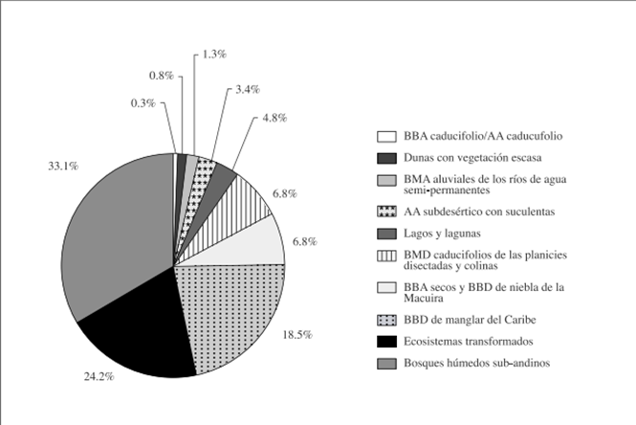
Figura 5. Composición Ecosistémica de las Áreas Protegidas de la Región Caribe (Arango, et al., 2003)
Sin embargo, dicho análisis efectuado en 2003 presenta omisiones tales como que el ecosistema de Bosques Montanos de la Sierra Nevada de Santa Marta no está incluido en el análisis para la región Caribe y se incluya para la región de los Andes, así que, de acuerdo a la escala de las fuentes de información (Mapa de Ecosistemas y Ecorregiones 1:1.500.000), muchos ecosistemas de interés para la región no se encuentren considerados.
Para el año 2011, como parte del proceso de identificación de prioridades de conservación para el Sistema de Parques Nacionales Naturales (Andrade Pérez & Corzo Mora, 2011) a escala 1: 500.000, se efectúa un nuevo análisis de representatividad ecosistémica y de cobertura vegetal, así como de vacíos de conservación. En lo referente a la representatividad de tipos de cobertura de la tierra en las áreas del Sistema de Parques Nacionales; los resultados para el Caribe colombiano han sido ajustados en este documento para el año 2013, con base en la revisión de límites efectuada por la UAESPNN en 2012 y no se incluye en el análisis el PNN Corales de Profundidad por cuanto no tiene área continental.
Tabla 4 Tipos de Cobertura de la Tierra en el Sistema de Parques Nacionales Naturales (Andrade Pérez & Corzo Mora, 2011)
Área Protegida | Superficie total (Has) | Vegetación Natural Continental (Has) | Vegetación Secundaria (Has) | Área Transformada (Has) | Área Marina (Has) | % transfor- mación | Transfor-  mación  + Veg. Sec.
Ciénaga Grande de Santa Marta | 27639,70 | 27363.50 | 271 | 4.42 | - | 0,015% | 0.99%
Macuira | 28.815 | 26776.39 | - | - | - | - | 0,0%
El Corchal "El Mono Hernández” | 4214,96 | 4165.47 | - | - | - | - | 0,0%
Isla de Salamanca | 57608,63 | 28707.76 | - | - | 28900.87 | - | 0,0%
Los Colorados | 1047,98 | * | - | 1047.98 | - | 100%
Los Corales del Rosario y de San Bernardo | 123728,96 | 287.51 | - | - | 123441.45 | - | 0,0%
Los Flamencos | 7602,32 | 7571.44 | - | 13.33 | - | 0.17%
Old Providence Mc Bean Lagoon | 1016,88 | 33.59 | - | - | 983.29 | - | 0,0%
Paramillo | 532963,08 | 457620.62 | 40150.27 | 35192.17 | - | 6.60% | 14.13%
Sierra Nevada de Santa Marta | 402549,33 | 338851.05 | 14093.02 | 49603.82 | - | 12,32% | 15,82%
Tayrona | 19192,53 | 6001.21 | 5646.70 | 435.59 | 7308.71 | 2.26% | 31.69%
.
La identificación de prioridades de conservación en base a "la importancia, la urgencia y la oportunidad de los territorios para la conservación in situ de la biodiversidad" (Andrade Pérez & Corzo Mora, 2011) para el caso del Caribe Colombiano, establece 85 unidades de análisis bajo distintos tipos de priorización (Anexo 20. Mapa Prioridades de Conservación Sistema de Parques Nacionales Naturales - Caribe colombiano) correspondientes a 2.793.464,34 ha y que pueden resumirse así:
Tabla 5 Prioridades de Conservación Sistema de Parques Nacionales - Caribe Colombiano. *Presentan una unidad de análisis común.
Tipo de Prioridad | Número de Unidades de Análisis | Área (Ha)
Alta insuficiencia sin urgencia | 17 | 968028,21
Alta insuficiencia y urgente | 8 | 361472,90
Baja insuficiencia y sin urgencia | 15 | 342604,63
Baja insuficiencia y urgente | 9 | 203959,90
Omisiones sin urgencia | 33 | 664310,08
Omisiones, urgentes y seminaturales* | 1 | 8447,11
Omisiones,urgentes, naturales y oportunas | 1 | 241905,62
Omisiones,urgentes,naturales y sin oportunidad* | 1 | 527,05

Los resultados obtenidos en los procesos de prioridades de conservación efectuados en 2009 (Galindo, Marcelo, Bernal, Vergara, & Betancourth, 2009) y 2011 (Andrade Pérez & Corzo Mora, 2011), establecen que para complementar tanto el Sistema de Parques Nacionales Naturales como el SIRAP Caribe en general, y que estos alcancen las metas de representatividad ecosistémica necesarias para cumplir los compromisos de conservación de la biodiversidad adquiridos por Colombia ante la CDB, se requiere la incorporación de un total de 5.676.088,81 ha, que corresponden al territorio continental y marino de la región Caribe colombiana. De estas áreas priorizadas, un total de 1.230.228,80 ha han sido seleccionadas en ambos procesos, lo cual implica que estas áreas deberían ser de especial atención para la consolidación del SIRAP a corto y mediano plazo (Anexo 21. Mapa Total de Áreas Priorizadas para la Conservación en el Caribe Colombiano).
Finalmente es importante destacar que en términos generales los resultados de los análisis efectuados en 2003, 2009 y 2011 son adecuados para dar una visión general del escenario actual para el Caribe colombiano y para el territorio nacional. Sin embargo, es claro que debido a la escala de trabajo y de las fuentes de información (Mapa de Ecosistemas Continentales Costeros y Marinos de Colombia) se presentan omisiones en los resultados, ocasionados por el bajo nivel de detalle de la información producto de la generalización cartográfica; dicha situación implica que es prioritario generar información detallada sobre ecosistemas a escalas 1:50.000 o superiores que represente con mayor precisión la biodiversidad de la región y permita mayor exactitud en las estrategias de conservación.

1.2 CONTEXTO SUBREGIONAL
Al considerar la identificación de áreas prioritarias para la conservación mencionada anteriormente en este documento, se observa que el área en la cual se encuentra el SFF El Corchal y su zona de influencia ha sido identificada dentro de las 200 prioridades de conservación ecorregional a nivel global (M. Olson & Dinerstein, The Global 200: Priority Ecoregions for Global Conservation, 2002), correspondiendo a:

- Ecorregiones Terrestres: Amazon - Orinoco Southern Caribbean Mangroves

- Ecorregiones Marinas: Southwestern Caribbean

Dicha selección como área prioritaria a nivel global implica que los ecosistemas naturales allí presentes (humedales deltaicos costeros y de interior, manglar, corcho, entre otros) y la biodiversidad asociada a ellos, son de vital interés para alcanzar las metas globales de conservación y representatividad ecosistémica y garantizar por tanto su protección al ampliar y/o fortalecer las estrategias de conservación ya existentes, como es el caso del SFF El Corchal Mono Hernández, el SFF Los Colorados, SFF Ciénaga Grande de Santa Marta, VIP Isla Salamanca y el SIRAP Caribe (Anexo 22. Mapa Prioridades de Conservación – Canal del Dique), permitirá salvaguardar muestras representativas de la biodiversidad del Caribe y de Latinoamérica.
Los análisis regionales y nacionales de prioridades de conservación (Galindo, Marcelo, Bernal, Vergara, & Betancourth, 2009) (Andrade Pérez & Corzo Mora, 2011), ratifican los resultados a nivel global y establecen con mayor precisión la importancia del SFF El Corchal y sus alrededores para alcanzar las metas de representatividad ecosistémica del SIRAP Caribe, y las metas de conservación de la biodiversidad asumidas por Colombia en el Convenio sobre la Diversidad Biológica (Anexo 17. Mapa Prioridades de Conservación –Canal Dique). Dicha importancia esta soportada en el hecho de que el SFF El Corchal Mono Hernández, el SFF Los Colorados y el SIRAP Caribe conservan una muestra importante de la biodiversidad del Caribe Colombiano (Alonso & Castillo, 2007), representada en la dinámica natural del delta del Canal del Dique y de humedales de interior, ecosistemas dulceacuicolas asociados al Río Magdalena y bosques secos del Caribe; de igual forma se mantiene una oferta de servicios ecosistémicos que son estratégicos y vitales para las comunidades humanas asentadas en el área.

Algunas especies de fauna tambien representativas del área son: la zorra manglera (Procyon lotor y Procyon cancrivorus), el mono aullador (Alouatta seniculus), el tinajo (Agouti paca), el ponche o chigüiro (Hydrochaeris hydrochaeris isthmius), la tortuga de río (Podocnemis lewyana), y una población de cerca de 100 especies de aves migratorias y/o residentes, entre las cuales tenemos la chavarria (Chauna chavaria), la garza real (Ardea coccoi), el pato barraquete (Dendrocygna automalis), el pato buzo (Phalacrocórax olivaceus), el bebehumo (Busareilus nigricollis) y el canario manglero (Dendroica petechia) (Aguilera, 2006).

Entre las especies de flora de mayor importancia se encuentran las 5 especies de manglar reportadas para el Caribe: mangle rojo (Rhizophora mangle), mangle priteo (Avicennia germinans), mangle blanco (Laguncularia racemosa), mangle bobo (Conocarpus erectus) y piñuelo (Pelliciera rhizophorae) y el corcho (Pterocarpus officinalis)

El área del Santuario de Flora y Fauna El Corchal Mono Hernández y su zona de influencia, a nivel continental hacen parte de las subregiones del Canal del Dique y de los Montes de María y a nivel Marino costero de acuerdo con el INVEMAR hace parte del sector costero Morrosquillo.

1.2.1 Áreas Importantes de Conservación de Aves en el SFF El Corchal Mono Hernández y su Zona de Influencia
Como se mencionó anteriormente, el área del SFF El Corchal y su zona de influencia ha sido identificada como AICA, bajo la denominación de Región Ecodeltaica Fluvio - Estuarina del Canal del Dique (REFRESCADI) (Anexo 23. Mapa AICAS Cuenca del Canal del Dique), debido a una población registrada de 100 especies de aves migratorias y residentes presentes en el área del SFF El Corchal Mono Hernández y sus alrededores, y en particular a la presencia de Chauna chavaria (NT) (Franco & Bravo, 2005), cumpliendo con los criterios A1 y A4i (1 especie).
Esta AICA no presenta hasta el momento una delimitación precisa, sin embargo se considera que su área es de 43.123 ha e incluye al Santuario de Flora y Fauna El Corchal Mono Hernández y gran parte del complejo lagunar presente en la zona Bajo Canal del Dique. Acorde con esto, 56.03% del AICA se encuentra actualmente bajo figuras de protección como lo son el Santuario de Flora y Faunal El Corchal Mono Hernández y el Área Marino Protegida de los Archipiélagos del Rosario y San Bernardo. Adicionalmente esta AICA se encuentra contenida en el área identificada por el POMCA del Canal del Dique como Estructura Ecológica Principal y por tanto hace parte de la zona establecida en el POMCA como Ecosistema Estratégico.
Adicionalmente esta AICA coincide en su parte occidental con áreas establecidas por el Decreto 1374 de 2013 como de exclusión para las actividades mineras (Anexo 24. Mapa de infraestructura de alto impacto – Canal del Dique)

1.2.2 Sistema Costero Ecoregional Morrosquillo
El sistema costero Morrosquillo (MOR) incluye la franja litoral que se extiende desde Punta Barú hasta la desembocadura actual del río Sinú (Tinajones), y hacia mar adentro aproximadamente hasta la primera isobata de 40 m que se encuentra frente a la costa. Recibe una marcada influencia continental debido principalmente a las descargas del canal del Dique, del río Sinú y de varios ríos menores y ciénagas. La costa es baja y predominantemente de baja energía debido a la presencia de amplios cuerpos de agua semicerrados (Bahía de Barbacoas, Golfo de Morrosquillo, Bahía Cispatá) y sistemas estuarinos, destacándose la presencia de manglares y praderas de fanerógamas marinas.

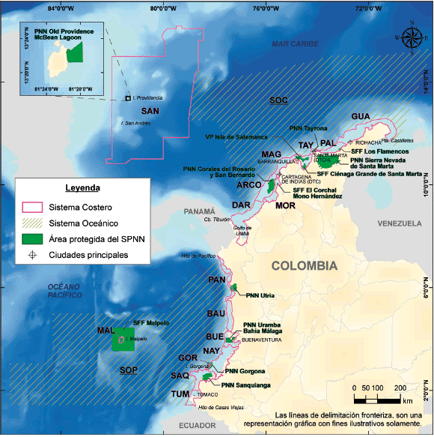
Figura 6. Sistemas costeros y oceánicos presentes en el Caribe y pacifico Colombiano y áreas protegidas del sistema de parques naturales (SPNN), fuente: Invemar, 2000.

1.2.3 Área Protegidas de la Subregión
Haciendo parte del SIRAP Caribe, en el área se encuentran dos áreas protegidas del Sistema Nacional de Parques Nacionales: el Santuario de Flora y Fauna El Corchal “El Mono Hernández” y el Parque Nacional Natural Corales del Rosario y San Bernardo; adicionalmente a poca distancia se encuentra el PNN Corales de Profundidad y el SFF Los Colorados, los cuales también hacen parte del SIRAP.
Como se menciona anteriormente, en el área también se encuentra declarada por el MADS a partir de la Resolución 679 del 2005 el Área Marina Protegida de los Archipiélagos del Rosario y San Bernardo, aunque está aún no ha sido reconocida por el SINAP debido a la ausencia de claridad con respecto a que entidad debe asumir la administración del área y que no corresponde alguna categoría de conservación del Sistema Nacional Natural de Parques. El AMP incluye en su declaratoria un área marina que incluye el PNN CRSB y parte del PNN Corales de Profundidad y una parte continental correspondiente a la franja litoral adyacente al área marina que incluye al SFF El Corchal; de esta forma se garantiza la conservación del área de contacto entre estos dos ambientes - la franja litoral -.
Cuenta con un plan de manejo diseñado en 2007 el cual hasta el momento no ha sido ejecutado por ninguna entidad y se encuentra en proceso de actualización y concertación con las comunidades, con el fin de articularlo al Modelo de Desarrollo Sostenible para los Archipiélagos de Islas del Rosario y San Bernardo y garantizar así su implementación. (Anexo 25. Mapa SIRAP Área del Canal del Dique)
La proximidad y confluencia en el territorio de estas áreas protegidas favorece la conformación y viabilidad de un corredor biológico, en el cual dichas áreas cumplan un rol estratégico al constituirse en núcleos de conservación y como articuladores de las propuestas de conservación en el área. En el mismo sentido, propender de forma urgente por la operativización e implementación de las figuras de ordenamiento territorial y ambiental existentes para el área (mencionadas anteriormente) y las directrices de conservación y protección de ecosistemas y de biodiversidad que ellas conllevan permiten la constitución: de nuevas áreas núcleo - nuevas áreas protegidas -, rutas de conectividad entre áreas núcleo, habitats sumideros y la constitución de una matriz para el corredor consistente con la estrategia de conservación de la biodiversidad (Sistema, 2008).
Adicionalmente a las áreas ya mencionadas, existen en el área otras figuras de conservación de la biodiversidad pertenecientes al SIRAP Caribe, que aunque no están próximas al área en mención, pueden a mediano y largo plazo ser consideradas dentro de las estrategias regionales de conectividad. Dichas áreas son:
- Reserva Natural de la Sociedad Civil: Reserva Sanguaré,
- Distrito de Manejo Integrado: Complejo Cenagoso de Zarate, Malibú y Veladero; Luriza, Complejo Cenagoso del Bajo Sinú; Sistema de manglar y lagunar Ciénaga de la Caimanera; Ecosistema de sabanas abiertas y arbustivas y sistemas asociados en el municipio de Galeras; Manglar de la Bahía de Cispata y sector aledaño del Delta Estuarino.
- Parque Regional Natural: Sistema Manglárico del sector de la Boca de Guacamaya; Los Rosales.
- Reserva Forestal Protectora: Serranía de Coraza y Montes de María
- Parque Forestal y Zoológico: Cacique Dulio
La proximidad y confluencia en el territorio de estas áreas protegidas favorece la conformación y viabilidad de un corredor biológico, en el cual dichas áreas cumplan un rol estratégico al constituirse en núcleos de conservación y como articuladores de las propuestas de conservación en el área. En el mismo sentido, propender de forma urgente por la operativización e implementación de las figuras de ordenamiento territorial y ambiental existentes para el área (mencionadas anteriormente) y las directrices de conservación y protección de ecosistemas y de biodiversidad que ellas conllevan permiten la constitución: de nuevas áreas núcleo - nuevas áreas protegidas -, rutas de conectividad entre áreas núcleo, habitats sumideros y la constitución de una matriz para el corredor consistente con la estrategia de conservación de la biodiversidad (Sistema, 2008).
En este punto es importante destacar que a partir del Decreto 1374 de 2013 se han identificado para el área unos sectores que por presentar las siguientes características:
- Albergar fragmentos de ecosistemas estratégicos para el país como Bosque Seco
- Ser de vital importancia para el abastecimiento hídrico
Deberían ser excluidas de las actividades mineras y de explotación de hidrocarburos, impidiendo el otorgamiento de títulos y licencias de explotación.
Estas áreas inicialmente tienen un carácter temporal el cual tiene una vigencia de un año a partir de la fecha en que sea emitido el acto administrativo que las establece, para que su delimitación y declaración definitiva como excluidas de la mineria se haga efectivo por la autoridad ambiental, de lo contrario estarán nuevamente disponibles para el otorgamiento de titulos y licencias mineras. Las áreas identificadas se presentan en el Anexo 24. Mapa de infraestructura de alto impacto – Canal del Dique.
Como parte de las figuras de ordenamiento territorial, se encuentra la identificación y designación en los POTs municipales, de áreas como suelos de protección; estas áreas como se mencionó anteriormente han sido homologadas a la zonificación de usos del POMCH del Canal del Dique; sin embargo como parte de las estrategias de conservación presentes en el área se considera importante mencionar los siguientes sectores específicos que han sido identificados bajo dicha categoría en los POT:
Tabla 6 Áreas calificadas como suelos de protección en los POT Municipales
Área | Municipio | Categoría | Justificación
Ciénaga El Jobo | Calamar | Área de Protección Ambiental | Valores naturales y socioculturales del humedal en general
Complejo Cenagoso de Maria La Baja | Maria La Baja | Área de Manejo Especial; Área de Manejo Integrado de Recursos Hidrobiológicos | Hábitat para el manatí (Trichechus manatus manatus)
Canal del Dique | Cartagena, Maria La Baja, Mahates, Soplaviento, San Cristobal, Santa Lucía, Calamar, Arjona | Distrito de Manejo Integrado | Ciénagas importantes para el manatí, principalmente los Complejos Cenagosos: Aguas Claras, Capote, Tupe y Canal del Dique - Zarzal. Tambien se incluye el Embalse del Guájaro.  Productividad biológica, diversidad biótica, anidación de aves migratorias, belleza paisajística
Delta del Canal del Dique | Arjona, San Onofre, Cartagena | Ampliación del SFFCMH | Manglares entre Caño Correa y Punta Comisario son los de mayor extensión en Sucre; sobresalen también los de la Bahía de Barbacoas, Delta del Canal del Dique y aquellos asociados a los caños Lequerica y Matunilla.  Representatividad ecosistémica y corológica

Adicionalmente el actual Ministerio de Ambiente y Desarrollo Sostenible, con base en los estudios de la Universidad del Norte y Cormagdalena (CARDIQUE, CRA, CORMAGDALENA, CARSUCRE, UAESPNN, & Conservacion, 2007), recomendo en el año 2004 la designación de ciertas áreas de la zona del Canal del Dique, como Zonas de Protección, dichas zonas son:
Tabla 7 Zonas de Protección Ambiental Recomendadas por el MADS 2004 (CARDIQUE, CRA, CORMAGDALENA, CARSUCRE, UAESPNN, & Conservacion, 2007)
Ubicación | Categoría
- Zonas susceptibles de riesgos por inundaciones bordeando todos los cuerpos de agua existentes, incluyendo las ciénagas, los caños y los arroyos.  - Zonas que hacen parte de los Sistemas Nacional, Regional y/ó Local de Áreas Protegidas entre ellos el SFF El Corchal Mono Hernández , para el cual se propone ampliar su superficie hasta cubrir la totalidad del pequeño delta que se forma con Caño Baya y Caño Correa; el Parque Forestal y Zoológico Cacique Dulio; y las lagunas Jinete y La Cruz.  - Áreas destinadas a disponer el material extraído de los dragados del Canal del Dique | Zona de Protección Absoluta
- Franja de 100m para uso como bosque protector en la ribera del río Magdalena y del Canal del Dique. Para las ciénagas ésta será de 30m y para los caños y arroyos de 25m medidos a partir de su eje.  - Igualmente, se determinará para los bordes de las Áreas de Protección Absoluta (PA) | Zonas de Bosque Protector
- Sectores de Regeneración, Recuperación y/ó Mejoramiento (Reforestación) en las Zonas de Manglares de Bocacerrada, Labarces, Playones aluviales y zonas afectadas por las camaroneras de Bocacerrada y Cartagenera de Acuicultura, en el delta del Canal del Dique y los bosques intervenidos. | Zona de Bosque Protector - Productor

Otras iniciativas y/o proyectos de conservación que se adelantan en la zona o están siendo preparadas a nivel comunitario, municipal, departamental, regional, por entidades públicas o privadas son:
- CARDIQUE - Programa Ecorregiones Estratégicas Prioridad Ambiental. Proyecto Ordenamiento y Manejo Ecoregión Canal del Dique: Busca articular y potenciar las actuaciones de las entidades involucradas en la Ecoregión propendiendo por la integración y coordinación de las mismas, en busca de identificar y solucionar las diferentes problemáticas ambientales existentes y de consolidar la estructura definida por el Plan de Ordenamiento del Área de Manejo Especial de los Humedales del Canal del Dique.
- SIRAP/SINAP: Conformación de un corredor biológico que comunique los Santuarios de Flora y Fauna Los Colorados y el El Corchal Mono Hernández, a partir de mesas locales o municipales y entidad estatales como: Gobernación de Bolívar, Parques Nacionales Naturales, el SIRAP Caribe y Cardique.

- CARDIQUE – Fundación Promotora del Canal del Dique. Proyecto ONU Hábitat: Su objetivo es la reducción de vulnerabilidades e incremento de resiliencia ciudadana e institucional para la mitigación y adaptación del territorio frente al cambio climático en el proceso de reconstrucción en la subregión del Canal del Dique.

CARDIQUE: POMCH Canal del Dique, actualmente este instrumento pierde validez ejecutoria por haber acabado el tiempo para el cual fue diseñado.

CARDIQUE: Promoción de la estrategia de Reservas de la Sociedad Civil a través de seminarios, talleres y mesas de trabajo.

CARDIQUE - Programa Cuerpos de Agua ambientalmente Sanos: Enmarca estudios y proyectos de conservación, recuperación, monitoreo y el control de vertimientos en los cuerpos de agua de la jurisdicción, y ejecución de acciones educativas y obras que ayuden aprevenir y/o controlar inundaciones, así como su recuperación ambiental. Contempla actividades como el monitoreo periódico de las aguas subterráneas de la jurisdicción; el estudio hidrogeológico de los acuíferos de los municipios; la realización de trabajos manuales y/o mecánicos para limpieza, mantenimiento y restauración hidrodinámica de ciénagas, canales pluviales y cauces de arroyos de la jurisdicción y el seguimiento a los Planes de Manejo de Vertimientos. .

CARDIQUE.- Programa Bosques y Manglares como hábitat de biodiversidad: Enmarca los proyectos: Gestión forestal y zonas verdes; reforestación protectora – productora; implementación de la zonificación del manglar, y conservación, uso y manejo de la fauna silvestre.

CARDIQUE: Proyecto de declaratoria del Parque Natural Regional El Ceibal, para la conservación de 300 ha de bosque seco tropical, hábitat del mono tití (Saguinus oedipus).

CARDIQUE: Programa de Educación Ambiental que enmarca los proyectos “Asesoría y apoyo a proyectos institucionales y comunitarios” y “Construcción de cultura ambiental desde las escuelas y la comunidad”.

1.3 SUBREGIÓN DEL CANAL DEL DIQUE
Está conformada por 19 municipios: 7 en el departamento del Atlántico (Campo de la Cruz, Manatí, Repelón, Santa Lucía, Sabanalarga, Luruaco y Suan), 11 en Bolívar (Cartagena, Arjona, Arroyo Hondo, Calamar, Mahates, Maríalabaja, San Cristóbal, San Estanislao, Santa Rosa de Lima, Soplaviento y Turbana) y uno en el departamento de Sucre (San Onofre) (Aguilera, 2006); dichos municipios ocupan una extensión de 531.700 ha y corresponden a un 31,3 % del territorio total del departamento de Atlántico, el 12,2 % del departamento de Bolívar y el 10 % del departamento de Sucre (Aguilera, 2006), (Vilardy Quiroga, 2011)(Anexo 26. Mapa base Cuenca del Canal del Dique). La subregión recibe su nombre debido al Canal del Dique, vía de comunicación fluvial entre el Río Magdalena y la bahía de Cartagena construida en el siglo XVI, que tiene una extensión de 113 kilómetros de largo y que va desde la población de Calamar - Bolívar, hasta la bahía de Cartagena, sitio de su desembocadura principal. (Tiene tres desembocaduras adicionales en la bahía de Barbacoas: Caño Correa en el municipio de San Onofre - Sucre, Caño Matunilla y Caño Lequerica en los municipios respectivamente). De acuerdo con sus características fisiográficas, hidrológicas y topográficas, la subregión está subdividida en tres sectores según Aguilera (2006):

• Alto Canal del Dique: compuesto por los municipios de Manatí, Repelón, Santa Lucía, Sabanalarga, Luruaco, Suan, Campo de la Cruz, Calamar, Arroyo Hondo, Soplaviento, y San Cristóbal. Comprende los primeros 33 kilómetros del canal e incluye un sector del río Magdalena próximo a Calamar de 20 kilómetros de longitud, las ciénagas de Los Negros y Jobo, el embalse del Guájaro y el distrito de riego Atlántico.

• Medio Canal del Dique: Conformado por los municipios de Mahates, Arjona, María La Baja y San Estanislao. Incluye el complejo de ciénagas de Canapote, Tupe, Zarzal, Matuya, María La Baja, Luisa y Aguas Claras.

• Bajo Canal del Dique: compuesto por parte de los municipios de María La Baja, Arjona y los municipios de Turbana, Cartagena y San Onofre. Comprende una zona fluvio-marina entre el estrecho de Rocha-Correa y en las bahías de Cartagena y Barbacoas. Hacen parte de este sector, la ciénaga de Juan Gómez, fuente de agua del acueducto de Cartagena, los caños Matunilla y Lequerica y el complejo de ciénagas asociado a Caño Correa.

La subregión se caracteriza por la existencia de planicies inundables y complejos cenagosos y deltáico estuarinos; una riqueza florística que incluye matorrales xerofíticos, bosques subxerofiticos, sabanas naturales, bosques higrotropofíticos, bosques de transición hacia condiciones subhigrofíticas, bosques riparios exuberantes, manglares y comunidades halófitas en el litoral (Plan de Manejo, 2009), así como una riqueza faunística que incluye especies terrestres e hidrobiológicas, que son de gran importancia para las comunidades humanas asentadas en el área.

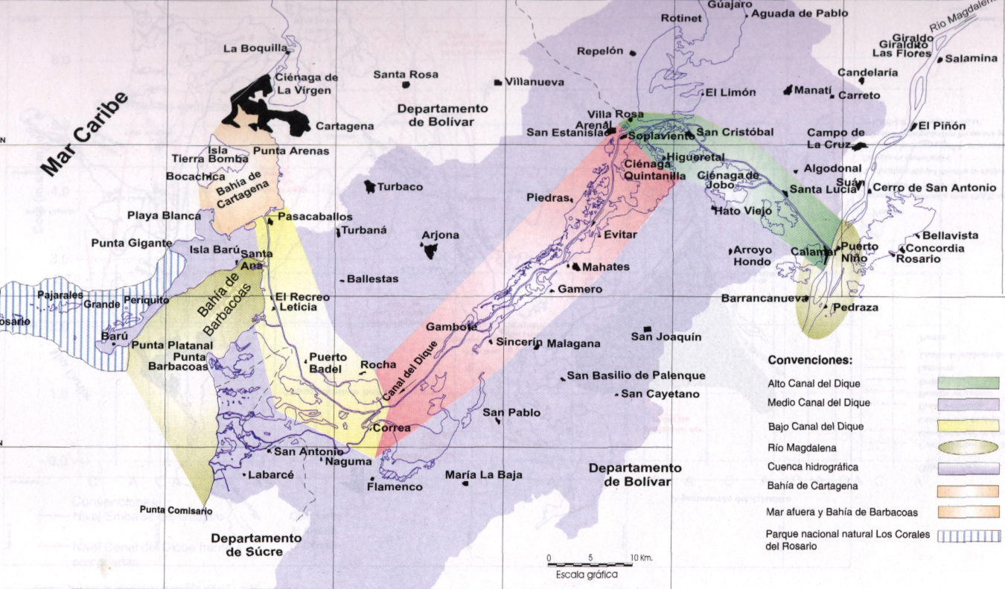
Figura 7 Mapa zona alta, media y baja del canal del dique (Monsalve Garcia, 2009)

1.3.1 Flora
La cobertura vegetal predominante en la subregión corresponde a pastos destinados a la ganadería y cultivos de diversas características (IDEAM - TNC cobertura de la tierra); las áreas con vegetación natural (Bosques: abiertos o densos, altos o bajos, inundables o en tierra firme; herbazales abiertos y/o densos y vegetación acuática) se restringen a las zonas adyacentes a los cuerpos de agua (ciénagas, lagunas costeras, caños, quebradas y ríos) y áreas inundables temporal o permanentemente asociados al Canal del Dique y su delta, y en la zona litoral de las bahías de Barbacoas y Cartagena (Anexo 27, Mapa Cobertura de a Tierra Canal del Dique) . Entre estas áreas con vegetación natural boscosa se destacan los bosques de manglar y los bosques helofíticos compuestos por Corcho (Pterocarpus officinalis), cantagallo (Eritrina fusca), suan (Picus dendrocida). Algunos parches de bosques fragmentados se encuentran en las cercanías a los Montes de María y asociados a cultivos y/o pastos (Aguilera, 2006).

Estos bosques son los sitios de alimentación, refugio y anidación de las especies de fauna silvestres que se encuentran en la zona principalmente aves y primates, funcionan como trampas de sedimentos, filtros naturales de materia orgánica, estabilizadores de playas y barreras contra desastres naturales; la vegetación herbácea y acuática como las gramíneas inundables constituyen la dieta del ponche (Hidrochaeris hidrochaeris isthmius), del manatí (Trichechus manatus) y de un gran número de especies acuáticas, entre ellas la tortuga de río (Podocnemis lewyana) y la hicotea (Trachemys scripta) (Aguilera, 2006).
Pese a su importancia y alto valor de conservación, los manglares y bosques helofíticos están amenazados en la subregión por la deforestación causada para la ampliación de las áreas agrícolas, la colmatación y desecación de ciénagas, caños y otros cuerpos de agua, inducida por el cierre de conexiones con el canal del Dique y la construcción de jarillones que buscan adecuar zonas inundables para ampliar áreas agrícolas (Aguilera, 2006).

1.3.2 Fauna
A nivel de fauna se destaca en el área el grupo de las aves; en el año 2005 fueron registradas 335 especies de aves, que representan el 18,6% de la avifauna total de Colombia posteriormente en 2001 se reportó la presencia de 129 especies de aves, que representan el 38,5% de la esperada (Aguilera, 2006). La disminución en el número de especies, puede estar relacionada con las técnicas de muestreo y por la degradación acelerada de la cobertura vegetal natural y los ecosistemas de la subregión, así como a la presión por extracción a las cuales están sometidas algunas especies. En la observación registrada por Alvarado, en sólo 15 especies se confirmó actividad reproductiva tal como presencia de nidos, registro de individuos jóvenes o la evidencia de rituales de cortejo. Se destacan las ciénagas de Marialabaja y Capote como áreas con la mayor concentración de avés, encontrándose entre otras una colonia de patos buzo (Phalacrocorax olivaceus) y pelícanos (Pelecanus occidentales) que anidan en esta área, además de tijeretas de mar, patos cuervo, chavarrías (Chauna chavaria) especie endémica de Colombia y Venezuela, con categpria de amenaza NT, chorlos, gallitos de ciénagas, pollos de agua y especies migratorias de aves acuáticas que arriban todos los años a estos cuerpos de agua.

En cuanto a las especies de mamíferos, los departamentos del Atlántico y el norte del departamento de Bolívar tienen 118 especies registradas, tales como el perrito venadero (Speothos veneticus), el venado racimo o de cuernos (Odocoileus virginianus), el mico tití o cabeza blanca (Saguinus oedipus), el mico de noche (Aotus lemurinus), el jaguar o tigre mariposa o tigre malibú (Leo onca) y el manatí antillano (Trichechus manatus manatus), entre otras (Anexo 6). Los impactos ambientales como la deforestación, la caza indiscriminada y el aumento de las áreas para usos agropecuarios han contribuido a la reducción de estas especies (Aguilera, 2006).

El grupo de reptiles es amplio; los hay de hábitats naturales, tanto acuáticos como terrestres, hasta llegar a ser residentes en lugares donde tienen permanente contacto con el hombre. Hay lagartos (Saurios) y serpientes que son diversos y abundantes —cerca de 50 especies (5 géneros venenosos y 45 no venenosos—. Los lagartos más comunes son la iguana (Iguana iguana) y los lobitos o tripleros (Cnemidophorus lemniscatus), seguidos por los gecos o limpiacasas (Gonatodes albugularis).

Dentro de los reptiles con hábitats semiacuáticos se destacan la babilla (Caiman crocodilos) y el caimán aguja (Crocodylus acutus). Este último está amenazado por la extinción en el país. La captura de babillas con tallas inferiores a 120 cm está prohibida, puesto que no han alcanzado la madurez sexual y con su eliminación desaparece la posibilidad de reproducción para mantener la población de estas especies; sin embargo, su caza se sigue practicando en forma ilegal en la subregión del canal del Dique, pues existe un comercio de estos animales vivos por causa de su piel.

La fauna anfibia es de hábitos nocturnos debido a la necesidad de evadir a los depredadores. Solamente una especie es diurna, la rana venenosa (Dendrobates truncatus), cuya coloración vistosa y la alta toxicidad de sus exudaciones dérmicas constituyen un mecanismo preventivo contra los depredadores. El grupo es pequeño, pues está representado por 8 especies, debido a la baja humedad combinada con las altas temperaturas de la zona que son un limitante fisiológico para el establecimiento de estos animales (Aguilera, 2006).

Los peces, es otro grupo importante en la región no solo por su riqueza, sino por ser una fuente económica vital para las comunidades humanas en la zona; las especies que presentan un valor e importancia económica elevada tenemos: la arenca (Triportheus magdalenae), el bagre (Pseudoplatystoma fasciatum), el blanquillo (Sorubim lima), el bocachico (Prochilodus magdalenae), la cachama (Colossoma macropomum), la corvina (Plagioscion magdalenae), la doncella (Ageneiosus caucanus), la mojarra amarilla (Petenia kraussi), el moncholo (Hoplias malabaricus), el nicuro (Pimelodus clarias), la pacora (Plagioscion magdalenaar), el sábalo (Magalops atlanticus) y la sardina (Curimata mivartoo).

Las principales amenazas a las que se enfrenta la fauna en la subregión corresponden a la extracción de la fauna silvestre para su uso - consumo familiar o para el comercio ilegal en los centros urbanos cercanos, Las especies con mayor demanda de son: iguana, conejo, guartinaja, venado, babilla, chigüiro o ponche y aves como el pisingo, pato malibú, viudita y los loros. Según cálculos de Cardique para el 2001, la comercialización de dichas especies y/o sus subproductos, superó los 3.000 millones de pesos anuales (Aguilera, 2006).

1.3.3 Población
El crecimiento poblacional y sus determinantes tienen una relación estrecha con la pobreza, por lo tanto, es preocupante las altas tasas de crecimiento y fecundidad de la subregión, pues son más elevadas que las del promedio nacional y de la región Caribe. Los diecinueve municipios de la subregión han multiplicado su población 7,2 veces en los últimos setenta años, pasando de 213.719 habitantes en 1938 a 1´174.408 en 1993, según censos ajustados del DANE y a 1´544.284 según proyecciones para 2005, pasando de representar el 2,5 % de la población total de Colombia en 1938 a 3,4 % en el 2005 y el 14,9 % de la Costa Caribe al 15,5 % en igual período. Entre 1938 y 2005 la tasa de crecimiento poblacional fue de 3,0 % promedio anual, superior en 0,48 puntos porcentuales a la de Colombia y 0,03 puntos porcentuales más que la de la región Caribe, registrándose en las décadas de los años setenta y ochenta los mayores crecimientos (Aguilera, 2006).

La migración del campo hacia las zonas urbanas ha sido un proceso permanente en los últimos cincuenta años en Colombia, debido a la búsqueda de mejores condiciones sociales y económicas y al desplazamiento forzoso generado por la violencia de grupos insurgentes. En 1938 el 57,93 % de la población vivía en la zona urbana y el 40,3 % en la rural, pasando en el 2005 al 83,4 % la población urbana y el 16,6 % la población rural. Si se excluye Cartagena, en 2005, la población total de la subregión asciende a 514.135 habitantes, siendo el 68,1 % población urbana y el 31,9 % población rural, en donde el 50,4% de la población se concentra en cuatro municipios: Sabanalarga, Arjona, María La Baja y San Onofre; algunos municipios registran aún una alta población rural, como Luruaco (54,4 %), Calamar (62,3 %), Mahates (66,3 %) y María La Baja (67,3 %)(Ibíd.,2006) (Aguilera, 2006).

1.3.4 Economía
La actividad económica de los municipios de la subregión, excluyendo Cartagena, se concentra en los sectores agropecuario, pesquero y minero, destinando dicha producción al mercado interno departamental y a la economía de subsistencia. En el caso de la producción de camarón se exporta la mayor parte (Vilardy, 2011).

La actividad agrícola en general es de tipo artesanal, para el autoconsumo y con pocos excedentes comercializables. En el 2004, el total del área sembrada en la subregión totalizó 70.035 ha, de las cuales el 50,3 % correspondió a cultivos transitorios y el 49,7 % a cultivos permanentes (Vilardy, 2011); de igual forma en 2004 el hato ganadero bovino de la subregión ascendió a 500.672 cabezas, conformando el 6,2 % del hato ganadero de la Costa Caribe y el 2% del total de Colombia, destacándose que el 83,2 % es para su uso doble propósito (carne y leche).

La producción pesquera en el área del Canal del Dique y sus ciénagas es artesanal y de subsistencia, con algunos excedentes destinados al mercado interno. Los pescadores se caracterizan por ser extractores primarios con baja organización y capacitación empresarial, cuyos ingresos dependen del esfuerzo físico y de las temporadas de producción; un alto porcentaje de pescadores son itinerantes lo que dificulta su cuantificación, sin embrago se estiman que son 2.520 pescadores, en 945 canoas en la subregión (Vilardy, 2011).
En época de baja producción alternan la pesca con otras actividades como la agricultura y/o la cría de especies menores.

La diversidad faunística de la subregión ha permitido el aprovechamiento de sus recursos por medio de la explotación en ciclos controlados de especies con potencial económico. Es así como, en la zona existen diez zoo criaderos para la reproducción de babillas, iguanas, caimanes y boas con una población parental de 183.914 ejemplares, en el 2001, correspondiendo el 75 % a babillas, el 21 % a iguanas y el resto a otras especies. (Vilardy, 2011).

La actividad turística de la subregión se centra en Cartagena, pese a que los alrededores del canal hay atractivos turísticos propicios para el ecoturismo por sus paisajes naturales y sus humedales asociados, las áreas mangláricas, la diversidad de especies de fauna, especialmente la avifauna, el desarrollo de actividades agropecuarias y las faenas de pesca. Así mismo, la diversidad de aspectos culturales como las fiestas religiosas, la gastronomía, las comunidades étnicas como Palenque cuya africanidad la expresan a través de la música, el baile, la comida y todo lo que acontecen en su vida diaria.

En la zona se encuentra la isla de Barú que alberga tres centros poblados (Ararca, Santa Ana y Barú) y en ella se encuentra Playa Blanca, uno de los sitios turísticos más visitados por los turistas que llegan a Cartagena, en donde se tiene planeado el desarrollo de proyectos turísticos autónomos, que fomenten el turismo y el empleo de la minorías étnicas. Ahí trabajan en temporada alta cerca de 500 personas en actividades asociadas a la venta de comidas, artesanías y otros servicios (trenzas y masajes). Además, esta zona tiene potencial para el ecoturismo, tanto por sus paisajes naturales como por su biodiversidad, pero se carece de la infraestructura adecuada para esta clase de turismo. (Vilardy, 2011).

En Cartagena, Soplaviento, San Estanislao, San Cristóbal, Arjona, Turbana, Mahates, Calamar y Arroyo Hondo, se iniciarán actividades exploratorias para la búsqueda de hidrocarburos. Estos municipios fueron seleccionados por la Agencia Nacional de Hidrocarburos por su estructura litológica de rocas sedimentarias con alta porosidad y facilidad para acumular hidrocarburos, sea gas o petróleo (Vilardy, 2011).

1.4 SUBREGIÓN MONTES DE MARÍA
La subregión de los Montes de María está ubicada en la parte central de los departamentos de Bolívar y Sucre y está integrada por 15 municipios: 7 del Departamento de Bolívar (Carmen de Bolívar, parte de María La Baja, San Juan Nepomuceno, San Jacinto, Córdoba, El Guamo y Zambrano) y 8 del Departamento de Sucre (Ovejas, Chalán, Colosó, Morroa, Los Palmitos, San Onofre, San Antonio de Palmito y Tolú Viejo).

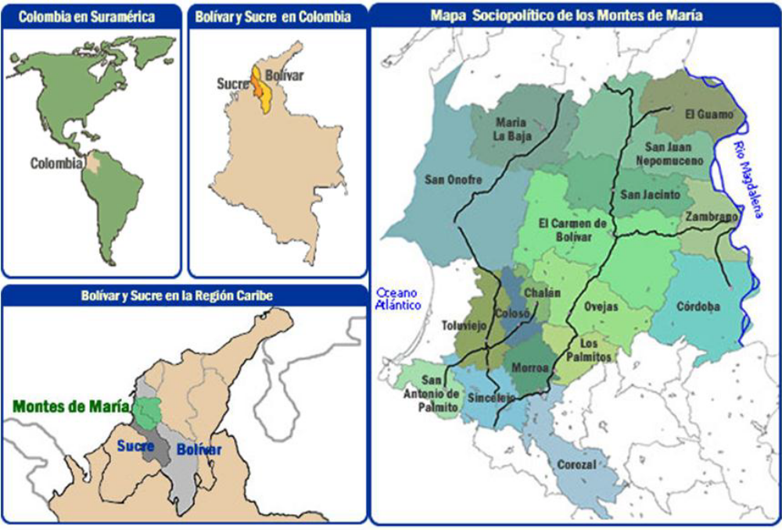
Figura 8 Subregión Montes de María, Fuente: de los Ríos, Becerra y Oyaga, 2012, Vilardy, 2011
Abarca una superficie total de 631.700 ha, de los cuales 379.800 ha pertenecen al departamento de Bolívar que representa el 60,12 % de la subregión y 251.900 ha pertenecen al departamento de Sucre, equivalente al 39,88 % (Vilardy, 2011).

1.4.1 Población
De acuerdo a (Ramírez, 2012) la población que habita en los municipios que hacen parte de Montes de María es de 596.914 habitantes para el año 2011, distribuyéndose un 74% en las cabeceras municipales y un 26% en el sector rural.
Según datos de Acción Social, para el período entre 2000 y el 2009 fueron expulsadas 182.541 personas, del conjunto de municipios de la región de Montes de María, dentro de los cuales las mayores cifras de desplazamiento corresponden a: Carmen de Bolívar (35,91%), San Onofre (10,39%), Ovejas (10,03%) y María La Baja (8,74%); por su parte, los de menor desplazamiento corresponden a: Palmito (0,38%) y El Guamo (0,43%).
En lo referente a las condiciones sociales de las comunidades, el índice de necesidades básicas insatisfechas –NBI- para la región de Montes de María en la zona urbana corresponde al 55,6%, más alto que el índice por departamentos que equivale al 40,3% para Bolívar y el 46,6% para Sucre; a nivel rural el NBI para la región es de 66%, con un rango similar al indicador por departamento de Bolívar 67,4% y 69,5% para Sucre, encontrándose en un rango muy superior si se compara con el índice rural para Colombia que corresponde al 53,5%. Esto significa que el 66% de los hogares rurales de la subregión se encuentran en condiciones precarias, con altas necesidades básicas insatisfechas, en materia de vivienda, cobertura de saneamiento básico y asistencia infantil escolar, demostrando la situación de rezago socioeconómico histórico de los municipios (Ramírez, 2012). A partir de los cálculos realizados por el Observatorio de cultura política, paz, convivencia y desarrollo de los Montes de María, el coeficiente Gini, para la región en el 2009 (Baribbi & Spijkers, 2011) fue de 0,75 (en el año 2002 era de 0,72) que demuestra el alto nivel de concentración de la tierra en la región, municipios como El Guamo con un índice de 0,84, San Antonio de Palmito 0,83 y Tolu Viejo 0,79 presentan mayor desigualdad
Lo anterior demuestra por un lado, la ausencia de políticas sociales para el acceso a la tierra a campesinos de la región y por otra parte, ha facilitado la implementación de mecanismos especulativos sobre la tierra, cuyos precios son impuestos, por la dinámica del mercado, lo que genera fenómenos como una disminución dramática de los precios por hectárea, siendo además, un escenario propicio para las transformaciones en la estructura agraria, generando de conflictos por el uso del suelo (De Los Rios, Becerra, & Oyaga M., 2012)

1.4.2 Economía
Las actividades del sector primario y secundario, son los principales renglones de la economía de la región de Montes de María, la producción agrícola se basa en cultivos tradicionales como yuca, ñame, ajonjolí, maíz, tabaco, aguacate, maderables y frutales; recientemente se han incorporado cultivos comerciales como palma africana, ají picante, cacao, entre otros. La ganadería extensiva es la actividad pecuaria de mayor importancia en la región. Los procesos agroindustriales si bien no cuentan con un alto nivel de desarrollo, se destaca el proceso artesanal de curtiembre, la fabricación de tejidos y sombreros, la producción de tabaco y el picado y el secado natural de la yuca, entre otros (Vilardy, 2011).
Con base en los datos agrícolas municipales del Ministerio de Agricultura, durante el 2010 el área total agrícola fue de 94.580 ha cosechadas, en comparación con el año 2007 cuando el área total agrícola fue de 82.560 ha cosechadas, lo que represento un aumento del 14,56% para este período. El Area de Desarrollo Rural (ADR) durante el 2010, equivale al 40,42% del área total cosechada del departamento de Bolívar y el 43,28% del área total cosechada del departamento de Sucre, representando el 2,34% de la producción total agrícola nacional en 2010 (Ramirez Rojas, 2012). De acuerdo al ciclo de los cultivos, se cosecharon en el 2010, 40.732 ha distribuidas en 15 cultivos semestrales, 45.934 ha en 9 cultivos semipermanentes y 7.914 ha en 8 cultivos permanentes. Entre los cultivos semestrales más importantes están: el maíz tradicional con un 67%, el maíz tecnificado con el 17%, le sigue el arroz con el 5%, el algodón con el 4% y oros cultivos como el ají, ají dulce, ají tabasco y la berenjena con el 7%. Los cultivos semipermanentes más representativos son: la yuca con el 49% y el ñame con el 39%, otros cultivos como el plátano, equivalen al 12%. Los cultivos permanentes más relevantes son el aguacate con el 50% y la palma de aceite con el 41%, el cacao con el 9% (Ramirez Rojas, 2012).
En lo referente con la actividad ganadera, para el 2010 los municipios de los Montes de María registraron un inventario bovino de 371.052 cabezas de ganado, de los cuales San Onofre cuenta con el 23,16%, María La Baja el 12,87% y Córdoba el 10,71%; así, los municipios de Bolívar abarcan el 45,56% de la producción ganadera y Sucre el 54,44% restante (INCODER, 2012). Según el inventario porcícola, durante el 2009 se identificaron 67.254 porcinos, de los cuales el municipio de Los Palmitos tiene el 18,68% de la producción, le siguen los municipios de Córdoba con el 17,58%, Carmen de Bolívar con el 14,9% y San Onofre con el 11,1%. Los municipios de Bolívar reúnen el 45,94% de los porcinos y Sucre el 54,06% (Ramirez Rojas, 2012) (Amaya, Porras, Posada, Páez, Prieto, & Salas, 2010)
Igualmente los datos del inventario avícola establecen que durante el 2010 la producción fue de 309.514 aves, de las cuales el municipio de Córdoba cubre el 23,07% de la producción, seguido por Morroa con el 15,19% y San Onofre se encuentra en el séptimo lugar de participación con el 5,8%. Los municipios de Bolívar abarcan el 33,36% de producción avícola, mientras que los municipios de Sucre participan con el 66,64%.
La región de los Montes de María cuenta con una comunidad artesana rural y urbana, negra e indígena. San Jacinto, Morroa, Colosó y San Antonio de Palmito constituyen los epicentros artesanales de los Montes de María, donde los artesanos trabajan los oficios de la tejeduría de hamacas y bolsos en hilazas de algodón, tejeduría de tapetes de hilaza y pita, tejeduría en palma de iraca y cepa del plátano, tejeduría en caña flecha, carpintería, talla de madera y fabricación de instrumentos musicales. Otros municipios como San Juan Nepomuceno (empaques artesanales para dulces), Ovejas (talla de madera, instrumentos, tejeduría en cepa de plátano) y San Onofre (tejeduría en cepa de plátano, bisutería y productos de coco) también muestran potencialidades en este sector (Vilardy, 2011).
En términos generales el modelo territorial existente en los Montes de María está condicionado por grandes centros urbanos en su entorno macro-regional, al norte, Cartagena y Barranquilla, al sur, Sincelejo, los cuales se constituyen como el mercado principal de salida de los productos de la región (Amaya, Porras, Posada, Páez, Prieto, & Salas, 2010). Si bien la zona reúne un conjunto de ventajas competitivas derivadas de su ubicación estratégica sobre corredores viales nacionales, su actividad económica presenta limitaciones derivadas de la capacidad agrológica de sus suelos, una muy frágil gobernabilidad de sus municipios y grupos de base afectada por factores de violencia y desplazamiento, debilidad de los gobiernos locales y grandes rezagos en el desarrollo social (Amaya, Porras, Posada, Páez, Prieto, & Salas, 2010). Los agricultores tienen una baja vinculación laboral y poco conocimiento sobre acceso a los mercados; la producción se da en pequeñas y medianas cantidades, generando inestabilidad en la oferta en cuanto a cantidad, calidad y continuidad. Muchas de las actividades agropecuarias se realizan sin planeación y poco conocimiento tecnológico (Ramirez Rojas, 2012).
Exceptuando la actividad de palma de aceite, los procesos agroindustriales son incipientes y agregan muy poco valor a los productos; no están definidos los canales de comercialización, abastecimiento y sistemas de transporte que faciliten el acceso a los mercados y hace falta una infraestructura de servicios y soporte. De igual forma los procesos de transferencia, adaptación y aplicación de tecnología son incipientes (Vilardy, 2011).
Los municipios con más actividad y/o posibilidades turísticas en la región son: Tolú Viejo, San Onofre, Morroa, Colosó, San Juan Nepomuceno y San Jacinto. Los atractivos turísticos en estos municipios son especialmente naturales (playas, arroyos, paisajes, etc.) y/o de riqueza arquitectónica y actividad cultural y artesanal. El municipio de San Onofre –por su ubicación geográfica– es el más activo en el sector del turismo en la región, al contar con 75 km de playas y el archipiélago de San Bernardo; no obstante presenta deficiencias en su infraestructura vial, de servicios públicos, de producción de bienes y servicios que limitan la promoción de la actividad turística en el municipio (Vilardy, 2011).
Debido a su posición estratégica como centro económico de la región y punto de encuentro entre la troncal del Magdalena y troncal de Occidente, y su ruta de salida al mar desde el Carmen de Bolívar hacia San Onofre, se convirtió en corredor estratégico para la logística y tránsito de grupos armados al margen de la Ley (Estrategia de catastro alternativo al despojo, 2012).

Desde mediados de los años setenta, este territorio fue ocupado por la guerrilla con los frentes 35 y 37 de las FARC. En los noventas, la violencia se incrementa por enfrentamientos entre grupos paramilitares de las autodefensas liderados por Edward Cobo Téllez y la guerrilla por el control de la zona, dando lugar a despojos de tierra, ocupación de territorios y desplazamiento forzado de la población, así mismo, esta oleada de violencia iba acompañada de acciones violentas contra la población civil, como asesinatos, masacres y desapariciones forzadas a lo largo de los municipios pertenecientes a los Montes de María.

Esta situación, condicionó el desarrollo y dinámica de la región generando una ruptura del tejido social de las poblaciones, baja gobernabilidad del territorio, desconfianza institucional, que a su vez incrementaron la situación de pobreza, la falta de acceso a infraestructura básica de servicios básicos, educativos, en salud, entre otros.

1.5 PROYECTOS SUBREGIONALES QUE INFLUENCIAN EL SFF CORCHAL “MONO HERNANDEZ”

1.5.1 Canal del Dique
Como se mencionó anteriormente, el Canal del Dique es una vía de comunicación fluvial de 113 kilómetros entre Cartagena y el Río Magdalena; su construcción modificó el régimen hidrológico natural de la zona y con las ampliaciones e intervenciones para mantener y mejorar la navegabilidad del Canal del Dique se ha incrementado el transporte y aporte de sedimentos provenientes de toda la cuenca del Río Magdalena a la zona, generando alteraciones en las condiciones naturales y en los bienes y servicios ambientales que suministra la ecorregión (Anexo 26. Mapa Cuenca del Canal del Dique):

- Modificación del régimen hidrológico, hidráulico y sedimentológico del sistema lagunar.
- Transformación del paisaje alterando la conectividad de las ciénagas y lagunas, favoreciendo la eutrofización y desecación de ciénagas y separando la Península de Barú convirtiéndola en una isla.
- Pérdida de la capacidad de regulación hídrica.
- Aislamiento geográfico de poblaciones de fauna y flora.
- Eventual extinción de especies (bagre, blanquillo, doncella, caimán aguja, manatí, danta y chavarría).
- Alteración de las características físico - químicas de la Bahía de Cartagena, impactando severamente la biodiversidad de la bahía, incluyendo la perdida de los arrecifes de coral.
- Disminución de la producción biológica de los ecosistemas lagunares y ciénagas, afectando la calidad de vida de un extenso grupo de pobladores de la subregión que derivan su sustento en la actividad pesquera de las ciénagas que se alimentan del canal. (Aguilera, 2006)
- Afectación negativa de las actividades portuarias y de turismo en las bahías de Cartagena y Barbacoas ya que debido a la transformación del paisaje y la creación de desembocaduras secundarias, el impacto se extiende a la Bahía de Barbacoas y a los arrecifes de coral del Parque Nacional Naturales Corales del Rosario y San Bernardo
- Afectación de bosques de manglar y bosques de corcho.

Es importante mencionar que como parte de una iniciativa nacional para la adaptación al cambio climático, actualmente se adelanta la ejecución del contrato No. 134 de 2013, celebrado entre el Fondo de Adaptación para el Cambio Climático y el Consorcio Canal del Dique, cuyo objeto es la ejecución del plan de manejo hidrosedimentológico y ambiental del sistema del Canal del Dique como medida de mitigación al cambio climático y de solución de la problemática hidrológica del área que se manifestó durante la temporada invernal 2010 - 2011. Acorde con esto, el proyecto busca alcanzar las siguientes metas:
- Control de inundaciones y regulación activa del ingreso de caudales al sistema del Canal del Dique;
- Control de los niveles de agua en el Canal
- Control de tránsito de sedimentos entre el Canal y las Bahías de Cartagena y Barbacoas, el Parque Nacional Natural Corales del Rosario y el Santuario de Flora y fauna El Corchal “Mono Hernández”;
- Mejoramiento de las conexiones ciénaga – ciénaga y ciénaga – canal, tanto en aguas bajas como altas, preservando los ciclos hidrológicos naturales
- Aseguramiento del uso del recurso hídrico del Canal para riego, agua potable y otros servicios en el área del Canal del Dique
- Optimización de la navegación
- Control de la intrusión de la cuña salina.

Se espera que con la ejecución de las obras y cumplimiento de los objetivos planteados en el plazo del proyecto (49 meses), disminuya en gran medida la problemática descrita anteriormente y se puedan iniciar las acciones de restauración necesarias para alcanzar el equilibrio ambiental del área.

Como parte de las acciones de mantenimiento del Canal del Dique, se viene adelantando periódicamente el Dragado de Mantenimiento del Canal. Los trabajos buscan garantizar la navegabilidad del canal en toda su longitud, incluyendo el tramo del río Magdalena en donde se encuentra la bifurcación del Canal. Para efectos de las obras, se tiene en cuenta la división hidrológica del Canal del Dique:

Alto Canal del Dique: En este sector se concentraran los dragados en la trampa de sedimentos de Calamar; el segundo sector va desde Santa Lucía hasta San Cristóbal y Soplaviento.

Medio Canal del Dique: Se encuentra localizado entre la población de Soplaviento y la bifurcación del caño Correa.

Bajo Canal del Dique: localizado entre la bifurcación del caño Correa y la desembocadura del Canal en la bahía de Cartagena.

1.5.2 Canal de Varadero
Dadas las limitaciones actuales del Canal de Bocachica - único acceso a la Bahía de Cartagena - debido a sus dimensiones (134 mts de ancho y 15 mts de profundidad) para el aumento del transporte de carga, la Sociedad Portuaria Regional de Cartagena y Pacific Infraestructure constituyen la promotora Canal El Varadero. Su propósito es la construcción de un nuevo acceso a la bahía a través del Canal de Varadero con 200 mts de ancho y 19.5 mts de profundidad, con el objetivo de permitir el paso de buques con mayor capacidad de carga acordes con las exigencias del mercado global.

La ubicación del nuevo canal de acceso a la Bahía de Cartagena es el paso de “El Varadero”, al sur del canal de “Bocachica”, pasando entre la isla “Abanico” hasta el extremo norte de la isla Barú. La protección natural de la bahía de Cartagena ofrece una mayor seguridad en el tránsito y atraque de buques, por lo cual la construcción del nuevo canal de acceso en el sitio “El Varadero”, incrementará el tonelaje y multiplicará los ingresos totales que genera el puerto (Bahía de Cartagena. Propuesta de Ejecución).

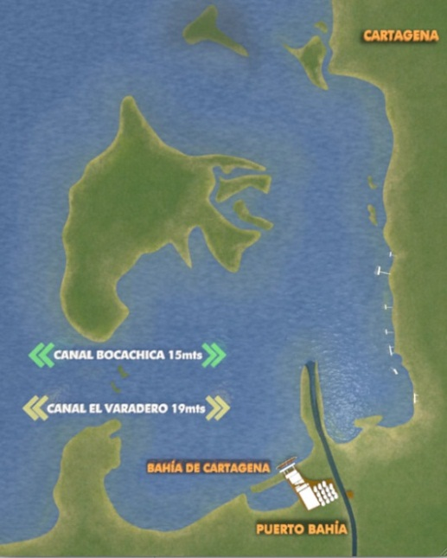
Figura 9. Canal El Varadero. Fuente: Sociedad Portuaria. 2014

1.5.3 Puerto Bahía
Puerto Bahía S.A. es el nombre del proyecto portuario e industrial que se desarrollará al sur de la Bahía de Cartagena, en la misma área donde se preveía construir el puerto carbonífero, este proyecto fue adjudicado a Pacific Infrastructure filial de la petrolera canadiense Pacific Rubiales Energy.

Puerto Bahía es un muelle de servicio público en el que la industria nacional de hidrocarburos podrá manejar sus operaciones de importaciones y exportaciones, el puerto es un referente en materia de la infraestructura que el país necesita para potencializar el sector de hidrocarburos, es un puerto especializado en líquidos, que junto con otros desarrollados paralelos como la ampliación del Oleoducto Coveñas y el Oleoducto Bicentenario, permitirá impulsar el sector en la subregión, Puerto Bahía permitirá el almacenamiento y transporte de líquidos, dentro de los tipos de carga que manejara se encuentran: petróleo, bunker, diesel, naphtha, y diluyentes entre otras (De voz Medina et al., 2010).

Puerto Bahía tendrá un muelle marítimo sobre la Bahía de Cartagena y un muelle fluvial, sobre una dársena que se construirá a un costado del Canal del Dique, justo al frente del corregimiento de Pasacaballos. En general es un terminal petrolero para la exportación de crudo e importación de derivados, con una capacidad inicial de almacenamiento de un millón de barriles en cinco tanques. El muelle tendrá dos posiciones de atraque, uno para buques de 80 mil toneladas y otro para buques de 150 mil toneladas. Además contara con el servicio de muelles de aguas profundas, tanques de crudo, tanques de producto refinado, edificio de operaciones, mueles de barcazas y terminal de transferencia en Pasacaballos

El muelle marítimo tendrá una longitud de 475 metros de longitud y 55 metros de ancho, capaz de recibir busques de gran capacidad y calado (Pots-Panamax) y soportar grúas pórtico y móviles de última generación.

La Fundación Puerto Bahía, anunció que el proyecto vinculará a personal de los cinco corregimientos del área de influencia (Ararca, Santa Ana, Pasacaballos, Caño del Oro y Bochica). “Puerto Bahía potenciará a Cartagena como uno de los puertos estratégicos de la Cuenca del Caribe, aprovechando su posición privilegiada”, la obra estaría en operación en el año 2012. (http://www.grupo-bahia.com/archivos/noticias/3552_4.pdf)

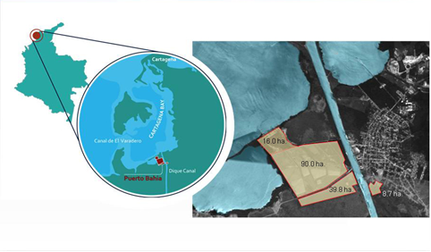
Figura 10. Ubicación de La Sociedad Portuaria Puerto Bahía S.A.

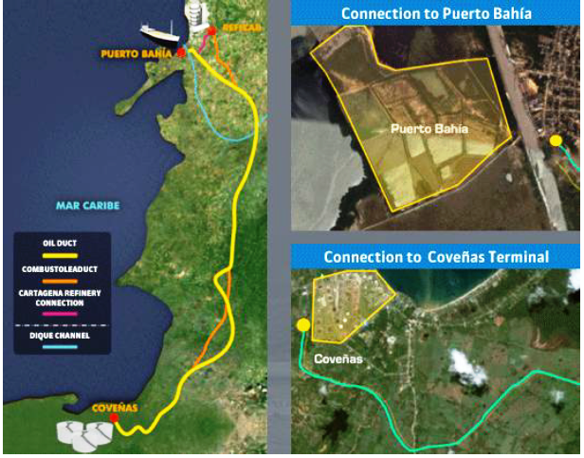
Figura 11. Puerto Bahía Conexión con Otras Subregiones, Fuente: Pacific Infrastructure

1.5.4 Exploración y explotación de hidrocarburos
En la zona, se encuentran de acuerdo con la Agencia Nacional de Hidrocarburos ANH (ANH, 2013) tres tipos de áreas (Anexo 24. Mapa de infraestructura de alto impacto – Canal de Dique):
Áreas reservadas: Aquellas definidas por la ANH por razones de política energética, de seguridad nacional o de orden público; por sus características geológicas, ambientales, sociales o para adelantar estudios técnicos con el fin de aumentar el conocimiento geológico de estas zonas; áreas devueltas que se encuentran en estudio por parte de la ANH para definir el esquema de oferta pública. En esta zona se encuentra el Parque Nacional Natural Corales del Rosario y San Bernardo, el Área Marino Protegida de los Archipiélagos de Rosario y San Bernardo, el Santuario de Flora y Fauna El Corchal Mono Hernández.
Áreas disponibles: son aquellas áreas que no han sido objeto de asignación, de manera que sobre ellas no existe contrato vigente ni se ha adjudicado propuesta; áreas devueltas parcial o totalmente que se encuentran en estudio por parte de la ANH para definir el esquema de oferta pública.

Áreas en exploración: son aquellas sobre los cuales se realizan trabajos de exploración. Es importante destacar que el Santuario de Flora y Fauna Los Colorados se encuentra dentro de las áreas de exploración SAMAN y SSJN4.

Tabla 8 Áreas disponibles y en exploración más cercanas al SFFCMH - Actualizado Noviembre2013- (ANH, 2013)
Tipo de Área | Contrato | No. | Empresa | Área (Ha) | Cuenca
Exploración | Fuerte Norte | 104 | Anardarko Colombia Company | 480560 | Sinú Offshore
Exploración | SSJN 4 | 232 | Ecopetrol | 194896 | Sinú San Jacinto
Exploración | SAMAN | 116 | HOCOL S.A | 240239,40 | Valle Inferior del Magdalena
Exploración | SSJN 3 | 239 | Pacific Stratus Energy Colombia Corp | 256718,35 | Sinú San Jacinto
Disponible | SN 2 | 3008 | ANH | 96428 | Sinú San Jacinto
Disponible | SIN OFF 2 | 3321 | ANH | 60264 | Sinú off shore
Disponible | SN 10 | 3323 | ANH | 147709 | Sinú San Jacinto
Disponible | SIN OFF 1 | 3042 | ANH | 81857,96 | Sinú off shore
Disponible | RC -5 | 3165 | ANH | 134540,68 | Sinú off shore

1.5.5 Infraestructura vial
A partir de diciembre de 2012, se viene ejecutando la rehabilitación y mantenimiento del Corredor Vial Toluviejo - San Onofre - Cruz del Viso cuya extensión es de 100km y cuya finalizacion esta prevista para 2017.- (Anexo 24. Infraestructura de alto impacto – Canal del Dique)

1.5.6 Minería
De acuerdo con la Agencia Nacional de Minería ANM, hay en el área del Canal del Dique 4 Solicitudes Mineras de Legalización amparadas en la Ley 685 y 28 solicitudes de legalización amparadas en la Ley 1382; para todos los casos las solicitudes son efectuadas por particulares para la extracción de minerales o materiales para construcción (zahorra, arena, grava, entre otras) y son de poca extensión ninguno superando las 180 ha; de igual forma se registran en total 56 solicitudes mineras para la extracción de calizas y materiales de construcción algunas de ellas con extensiones de entre 1500 y 7300 ha relevantes por su tamaño y su cercanía a cuerpos de agua como el Embalse del Guajaro o las Ciénagas de Capote (Municipio de Soplaviento) y Jobo (Municipios de Calamar y Arroyo Hondo) que han sido ya como suelos de protección ambiental en los POTs de los municipios en mención, así como de importancia para su protección por el POMCH del Canal del Dique y el MADS en el año 2004. Es importante también destacar una solicitud minera para la extracción de Carbón mineral o triturado en un área de 9900 ha, en los municipios de María La Baja y San Juan Nepomuceno, solicituda que se encuentra aledaña a la Ciénaga de María La Baja y que incluye áreas de las Represas Matuya y Arroyo Grande El Playón, y 4 solicitudes para la extracción de Carbón Térmico en el municipio de San Juan Nepomuceno, aledañas al Santuario de Fauna y Flora Los Colorados con áreas de 2000 ha.
En lo que respecta a los títulos mineros vigentes para el 2012, hay un total de 90 para el área del Canal del Dique. (No hay información con respecto al tipo de mineral extraído, ni del solicitante del título) algunos de los cuales tienen una extensión de entre 1000 y 1800 ha. (Anexo 24. Mapa Infraestructura de Alto Impacto - Canal del Dique) y que se encuentran cercanos al Embalse del Guajaro entre los municipios de San Estanislao y Repelon y en cercanías al SFF Los Colorados en el municipio de San Juan Nepomuceno.

1.5.7 Líneas de Conducción Eléctrica
En el área se encuentran distribuidas diversas líneas de alta tensión para la conducción eléctrica que encuentran aledañas o traslapándose con ciénagas y coberturas de la tierra que hacen parte de la Estructura Ecológica Principal de la Cuenca del Canal del Dique (Anexo 24. Mapa Infraestructura de Alto Impacto Canal del Dique).

1.6 ÁREAS SUSCEPTIBLES A INUNDACIÓN
Debido a la interacción de la dinámica hidrológica del Río Magdalena, el Canal del Dique y el Mar Caribe y la dinámica atmosférica generada por el movimiento de la Zona de Confluencia Intertropical ZCIT, las características climáticas de la región caribe y la influencia del fenómeno ENOS, el área se caracteriza por la ocurrencia temporal de fenómenos de inundación y modificación del régimen hídrico, propia de ambientes fluviales y fluvio - marinos.
Dichos fenómenos temporales se han visto incrementados por efecto del cambio climático y la alteración acelerada de las condiciones hidrológicas naturales del área debido a la deforestación (local y en toda la cuenca del Río Magdalena) y la ejecución de obras hidráulicas en la zona; esta situación sumada al aumento de la población en el área con características de vulnerabilidad altas (pobreza, NBI elevado, ente otras) y el crecimiento de los centros poblados con deficiente infraestructura, ha ocasionado que los fenómenos de inundacion se conviertan en desastres, afectando seriamente a las poblaciones localizadas alrededor del Canal del Dique.
Acorde con esto se han identificado las áreas susceptibles a inundación en el Canal del Dique como una herramienta de gestión ambiental del territorio, así como las áreas afectadas por el evento de inundación del año 2011 (Anexo 28. Mapa Áreas Inundación Canal del Dique año 2011)
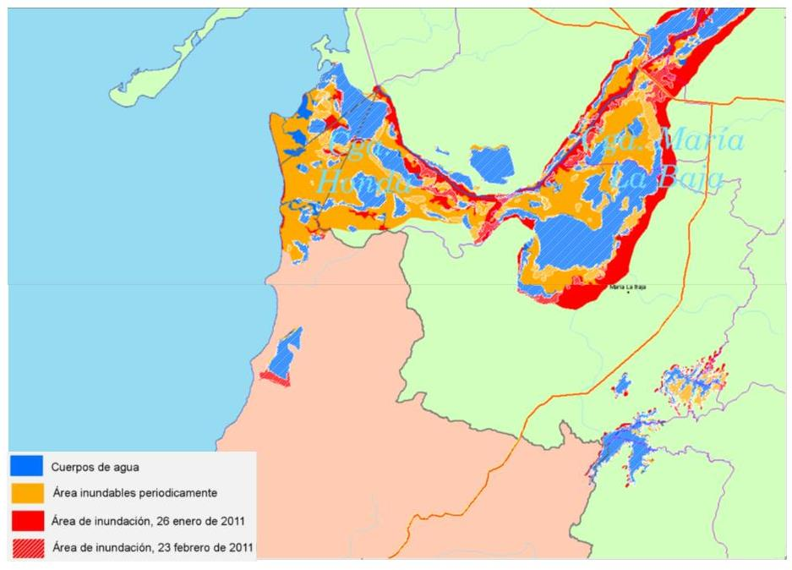
Figura 12. Inundación del Canal del Dique año 2011

1.7 MODELO DE ORDENACIÓN
Otro elemento de importancia a nivel local y regional corresponde con las figuras de ordenamiento ambiental y territorial, las cuales son las que determinan la forma en la que se usa el territorio y establecen las normas y directrices que se deben seguir para dicho uso. Para el caso del área del SFFCMH y alrededores, las figuras de ordenamiento existentes son:

1.7.1 Área de Manejo Especial de la Bahía de Cartagena y del Canal del Dique
Creada por Decreto No. 1741 del 4 de Agosto de 1978,, el cual en el Artículo 2 Numeral 2, determina como uno de los objetos “Conservar y proteger los hábitats existentes en el Área, especialmente los ecosistemas coralinos de las Islas del Rosario y los manglares, entre ellos los del Delta del Canal del Dique y los de la Isla de Barú”.

1.7.2 Plan de Ordenamiento y Manejo de la Cuenca Hidrográfica del Complejo de Humedales del Canal del Dique
Como parte del proceso de ordenación de la cuenca del Canal del Dique, se efectuó un proceso de zonificación de uso de la cuenca (Anexo 29. Mapa Zonificación de Uso POMCH Canal del Dique), a dos niveles:
Tabla 9 Zonificación de la Cuenca del Canal del Dique en relación a los Humedales
Grueso | Fino
Estructura Ecológica Principal: En la cual pueden establecer áreas de preservación y protección ambiental, por cuanto estos espacios mantienen la integridad de sus ecosistemas y tienen especial valor en términos de singularidad, biodiversidad y oferta de servicios ecosistémicos | Zonas de Ecosistemas Estratégicos
 | Zonas de Recuperación Ambiental
Agroecosistemas: Correspondientes a áreas de producción agraria y uso socioeconómico. Incluye zonas de recuperación productiva. | Zonas de Producción
 | Zonas de Rehabilitación Productiva
 | Zonas de Uso Múltiple Restringido
Infraestructura de Soporte para el Desarrollo: Corresponde a las áreas urbanas y asentamientos humanos | Zonas de Infraestructura de Soporte para el Desarrollo
Otras Áreas: Incluye áreas de conservación cultural y/o de patrimonio

A partir de dicha zonificación, se estableció el siguiente plan estratégico
Tabla 10 Plan Estratégico POMCH Canal del Dique (CARDIQUE, CRA, CORMAGDALENA, CARSUCRE, UAESPNN, & Conservacion, 2007)
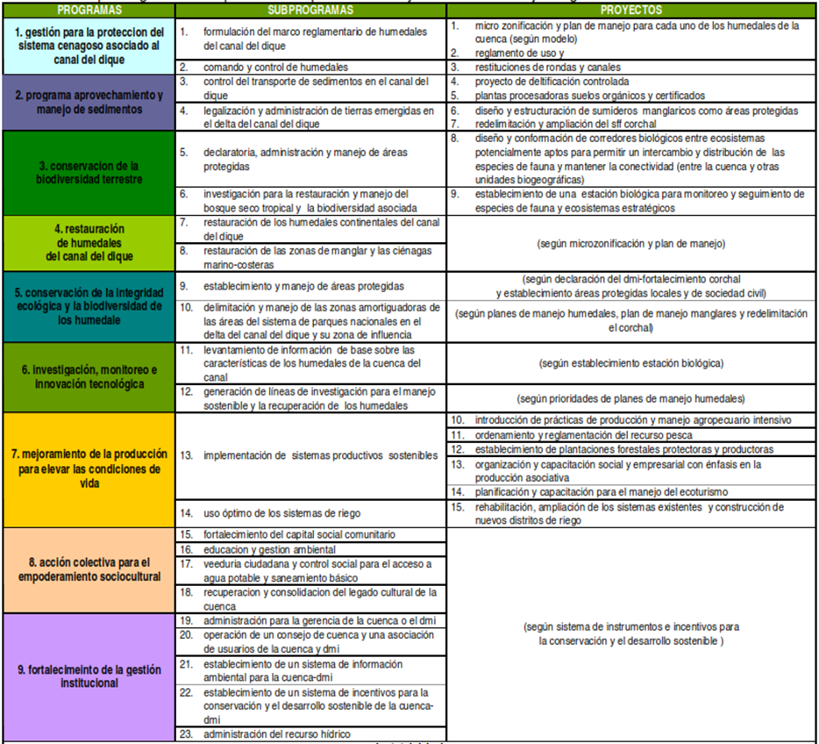

1.7.3 Planes de Ordenamiento Territorial
Los planes de ordenamiento territorial municipal se constituyen en la principal herramienta de gestión de los territorios a escala local y en la oportunidad de implementar de forma efectiva a nivel local las estrategias de conservación; de acuerdo con el POMCH del Canal del Dique la incorporación de los tipos de uso del suelo contenida en los POT municipales presento dificultades debido a que "a nivel general la cartografía aprobada por los POT´s presenta inconsistencias de georeferenciación y diferenciación en las entidades que representan las formas físicas, esto debido al manejo de diferentes formatos digitales en que fueron elaborados y a la diferencia de años de la cartografía base utilizada; esto aplica especialmente para los formatos de los mapas de zonificación por uso del suelo en donde, por ejemplo la ubicación de cuerpos y espejos de agua es imprecisa. La descripción de las unidades de uso del suelo en su mayoría no coincide con las presentadas gráficamente en los mapas, originando confusión en la interpretación de los mismos. En algunos casos los mapas de áreas protegidas o de conservación no son tenidas en cuenta en los mapas de zonificación de uso del suelo" (CARDIQUE, CRA, CORMAGDALENA, CARSUCRE, UAESPNN, & Conservacion, 2007) Por tal motivo se efectuó una homologación de la zonificación de uso presente en los POT con la zonificación de Uso establecida en el POMCH encontrándose los siguientes resultados:
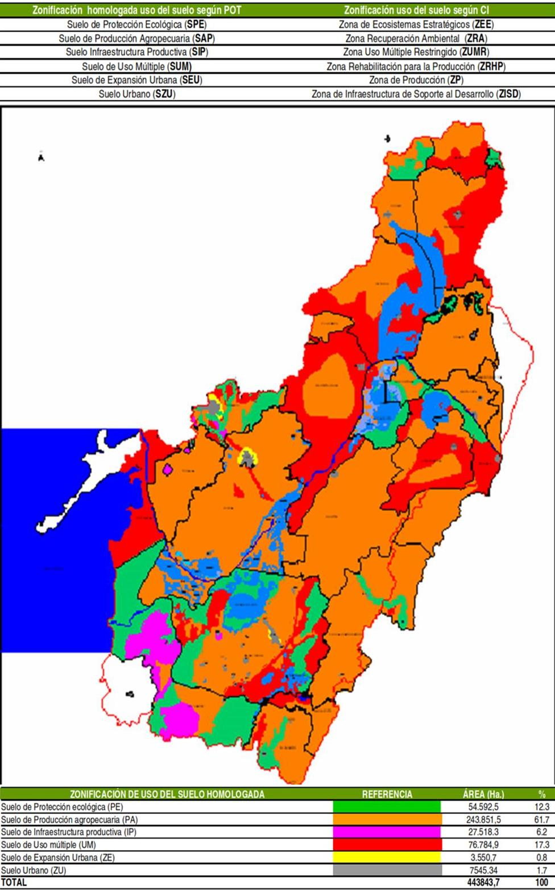
Figura 13. Usos del Suelo POT Homologados Zonificación de Uso POMCH Canal del Dique
De igual forma se establecieron los conflictos de uso entre las dos zonificaciones cuyos resultados se presentan a continuación:
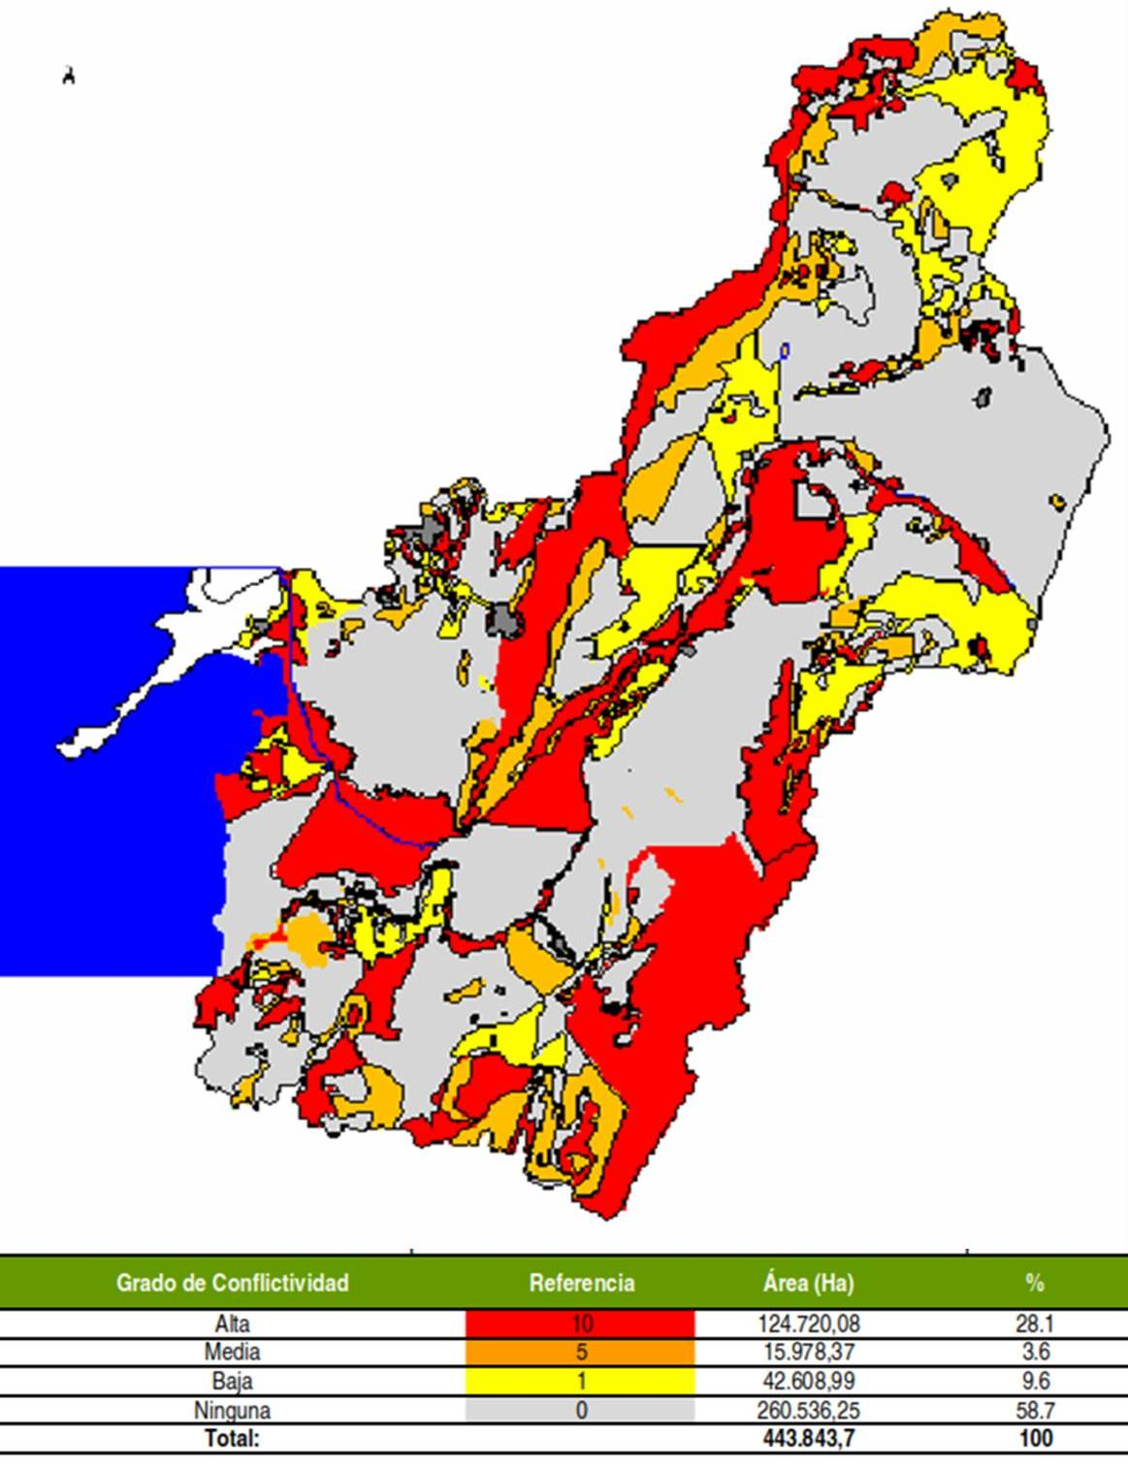
Figura 14. Grado de Conflictividad por Uso del Suelo POTs - POMCH Canal del Dique
Adicionalmente se considera importante mencionar los siguientes sectores específicos que han sido identificados en los POTs municipales bajo la categoría de suelos de protección y con los cuales el SFF El Corchal puede desarrollar el tema de conectividad en el marco del SIRAP Caribe:

Tabla 11 Áreas calificadas como suelos de protección en los POT Municipales
Área | Municipio | Categoría | Justificación
Ciénaga El Jobo | Calamar | Área de Protección Ambiental | Valores naturales y socioculturales del humedal en general
Complejo Cenagoso de Maria La Baja | Maria La Baja | Área de Manejo Especial; Área de Manejo Integrado de Recursos Hidrobiológicos | Hábitat para el manatí (Trichechus manatus manatus)
Canal del Dique | Cartagena, Maria La Baja, Mahates, Soplaviento, San Cristobal, Santa Lucía, Calamar, Arjona | Distrito de Manejo Integrado | Ciénagas importantes para el manatí, principalmente los Complejos Cenagosos: Aguas Claras, Capote, Tupe y Canal del Dique - Zarzal. Tambien se incluye el Embalse del Guájaro.  Productividad biológica, diversidad biótica, anidación de aves migratorias, belleza paisajística
Delta del Canal del Dique | Arjona, San Onofre, Cartagena | Ampliación del SFFCMH | Manglares entre Caño Correa y Punta Comisario son los de mayor extensión en Sucre; sobresalen también los de la Bahía de Barbacoas, Delta del Canal del Dique y aquellos asociados a los caños Lequerica y Matunilla.  Representatividad ecosistémica y corológica

Es importante mencionar que el Ministerio de Ambiente y Desarrollo Sostenible, con base en los estudios de la Universidad del Norte y Cormagdalena (CARDIQUE, CRA, CORMAGDALENA, CARSUCRE, UAESPNN, & Conservacion, 2007), recomendó en el año 2004 la designación de ciertas áreas de la zona del Canal del Dique, como Zonas de Protección, las cuales son (Anexo 30. Mapa Zonas de Protección Ambiental Recomendadas MADS 2004 - Canal del Dique):

Tabla 12 Zonas de Protección Ambiental Recomendadas por el MADS 2004 (CARDIQUE, CRA, CORMAGDALENA, CARSUCRE, UAESPNN, & Conservacion, 2007)
Ubicación | Categoría
- Zonas susceptibles de riesgos por inundaciones bordeando todos los cuerpos de agua existentes, incluyendo las ciénagas, los caños y los arroyos.  - Zonas que hacen parte de los Sistemas Nacional, Regional y/ó Local de Áreas Protegidas entre ellos el SFF El Corchal Mono Hernández , para el cual se propone ampliar su superficie hasta cubrir la totalidad del pequeño delta que se forma con Caño Baya y Caño Correa; el Parque Forestal y Zoológico Cacique Dulio; y las lagunas Jinete y La Cruz.  - Áreas destinadas a disponer el material extraído de los dragados del Canal del Dique | Zona de Protección Absoluta
- Franja de 100m para uso como bosque protector en la ribera del río Magdalena y del Canal del Dique. Para las ciénagas ésta será de 30m y para los caños y arroyos de 25m medidos a partir de su eje.  - Igualmente, se determinará para los bordes de las Áreas de Protección Absoluta (PA) | Zonas de Bosque Protector
- Sectores de Regeneración, Recuperación y/ó Mejoramiento (Reforestación) en las Zonas de Manglares de Bocacerrada, Labarces, Playones aluviales y zonas afectadas por las camaroneras de Bocacerrada y Cartagenera de Acuicultura, en el delta del Canal del Dique y los bosques intervenidos. | Zona de Bosque Protector – Productor

1.7.4 Unidades Integrales de Planificación y Ordenamiento Ambiental Territorial de Las Regiones Oceánicas y Costeras del Pacifico, Caribe y Caribe Insular
En el marco de la Política nacional Ambiental para el Desarrollo sostenible de Los Espacios Oceánicos, zonas Costeras e Insulares de Colombia, se propone desde sus objetivos, adoptar medidas de conservación, rehabilitación y/o restauración de los ecosistemas marinos y costeros y sus recursos, para preservar la diversidad biológica y garantizar la sostenibilidad de la oferta de bienes y servicios ambientales, ademas incluir estos ecosistemas al ordenamiento territorial de la nación, reconociéndolos como parte integral y estratégica del territorio. Para tal fin se establecen a nivel nacional doce Unidades Ambientales, unas de carácter costero (UAOC´s) y otras oceánicas las Unidades Ambientales Costeras (UAC’s) de las Regiones Oceánicas y costeras del Pacifico, Caribe y Caribe Insular (Anexo 31. Mapa UACO´s Caribe Colombiano)
Tabla 13 Unidades Ambientales Oceánicas y Costeras de Colombia, Fuente MAVDT, 2000
Región Caribe Insular
Unidad ambiental Caribe Insular | Comprende todo el territorio del Archipiélago de San Andrés, Providencia y Santa Catalina, los terrenos emergidos, así como los recursos de la plataforma arrecifal y prearrecifal. Y los espacios oceánicos
Región Caribe Continental
Unidad Ambiental Costera de la Alta Guajira | Desde Castilletes (frontera con venezuea, hasta la boca del rio Ranchería en el Dpto. de la Guajira
Unidad Ambiental Costera de la Vertiente Norte de la Sierra Nevada de Santa Marta | Desde la Boca del Rio Ranchería (inclusive) hasta la boca del Rió Córdoba (inclusive) en el Dpto. del Magdalena.
Unidad Ambiental Costera del Rió Magdalena, Complejo Canal del Dique, Sistema Lagunar de la Cienaga Grande de Santa Marta | Desde la boca del Rió Córdoba y hasta el Delta del Canal del Dique (inclusive) Dpto. de Bolívar, Incluye el Archipiélago de las Isla del Rosario
Unidad Ambiental Costera Estuarina del Rió Sinú y Golfo de Morrosquillo | Desde el Delta del Canal del Dique hasta Punta Caribaná en el Dpto. de Antioquia. Incluye el Archipiélago del San Bernardo
Unidad Ambiental Costera del Darién | Desde Punta de Caribana hasta Cabo Tiburón
Unidad Ambiental Caribe Oceánico | Representada por todas las áreas marinas jurisdiccionales de Colombia en el Mar Caribe a partir de la isobata de los 200m., limite convencional de la plataforma continental o insular
Región Pacifico
Unidad Ambiental Costera del Alto Choco | Desde la frontera con Panama (Hito Pacifico) hasta Cabo corrientes en el DPto.. del Choco.
Unidad Ambiental Costera del Frente Baudó – Rió Docampadó | Desde Cabo Corrientes hasta el Delta del Rió San Juan en el Dpto. Chocó.
Unidad Ambiental Costera del Complejo de Málaga – Buenaventura | Desde el delta del Rió San Juan de Micay en el Dpto. del Cauca.
Unidad Ambiental de la Llanura Aluvial del Sur | Desde la Boca del Rió San Juan de Micay (inclusive) hasta la Boca del Rió Mataje (Hito casa Viejas. Frontera con Ecuador) en el Dpto. de Nariño, Incluye las Isla de Gorgona y Gorgonilla
Unidad Ambiental Pacifico Oceánico | Representada por todas las áreas marinas jurisdiccionales de Colombia en el Oceano Pacifico a partir de la Isobata de los 200m., limite convencional de la plataforma continental.

1.7.5 Plan de Ordenamiento y Manejo Integrado de las Unidades Ambientales Costeras
Decreto 1120 de 2013 por el Cual se reglamenta las Unidades Ambientales Costeras - UAC – y las comisiones conjuntas, se establecen las reglas de procedimiento y criterios para reglamentar la restricción de ciertas actividades en pastos marinos, y se dictan otras

El Plan de Ordenamiento y Manejo Integrado de las Unidades Ambientales Costeras – POMIUAC´s, es el instrumento de planificación mediante el cual la Comisión Conjunta o la autoridad ambiental competente, según el caso, define y orienta la ordenación y manejo ambiental de las unidades ambientales costeras.
El POMIUAC se constituye en norma superior jerarquía y determinante ambiental para la elaboración y adopción de los planes de ordenamiento territorial, de conformidad con lo impuesto en el artículo 10 de la ley 388/97 y orienta la planeación de los demás sectores en la zona costera, además suministra insumos técnicos para la elaboración del POMCA. La ordenación y manejo de la cuenca en la zona costera se realizara has la subzona de bajamar o franja de transición, incluyéndola.

El POMIUAC comprende las siguientes fases:
- Preparación y aprestamiento
- Caracterización y Diagnostico
- Propectiva y Zonificación Ambiental
- Formulación y Adopción
- Implementación y Ejecución
- Seguimiento y Evalaución

1.7.6 Modelo de Desarrollo Sostenible y Plan de Manejo del área Marina Protegida
Mediante la Resolución Núm. 456 de 16 de abril de 2003, se dispuso la elaboración de un Modelo de Desarrollo Sostenible (MDS) para los Archipiélagos de Nuestra Señora del Rosario y de San Bernardo, a cargo de la Dirección de Ecosistemas del Ministerio, Parques Nacionales Naturales, la Corporación Autónoma Regional del Canal del Dique -CARDIQUE-, el Instituto Nacional de Investigaciones Marinas y Costeras –INVEMAR-, el Distrito Turístico y Cultural de Cartagena de Indias y el Establecimiento Público Ambiental de Cartagena de Indias –EPAC. Estas instituciones aunaron esfuerzos con el propósito de llevar a cabo el Plan de Manejo del Área Marina Protegida Corales del Rosario y San Bernardo e Isla Fuerte, el cual estará orientado hacia el cumplimiento de los siguientes objetivos: • Conformar la mesa de trabajo interinstitucional para formular el plan de manejo del AMP. • Establecer los objetivos del Plan de manejo del AMP. • Establecer las estrategias y acciones de manejo a partir de la problemática del área y su zonificación • Llevar a cabo un análisis de actores para la implementación del Plan de manejo del AMP. • Elaboración del plan de manejo de AMP con sus diferentes programas de manejo.

El Ministerio de Ambiente, Vivienda y Desarrollo Territorial (MAVDT) mediante la Resolución número 679 del 2 de mayo de 2005, declaró el Área Marina Protegida del Archipiélago del Rosario y de San Bernardo (AMP CRSB), adoptó su zonificación interna y definió sus usos generales. Según el artículo 4 de la Resolución, el MAVDT en coordinación con las entidades integrantes del Comité Técnico, se debía formular el Plan de Manejo del Área Marina Protegida.
El AMP está constituida por los Archipiélagos de Nuestra Señora del Rosario y de San Bernardo, el parque submarino adyacente Los Corales del Rosario y de San Bernardo y el Santuario de Flora y Fauna El Corchal “El Mono Hernández”, la zona continental desde el Canal del Dique (al norte) hasta Punta San Bernardo y el área marina desde el parque hasta el complejo de Isla Fuerte, bajo Bushnell y bajo Burbujas (al sur) y se extiende hasta la isobata de los 200m en la plataforma continental, involucrando los departamentos de Bolívar y Sucre.
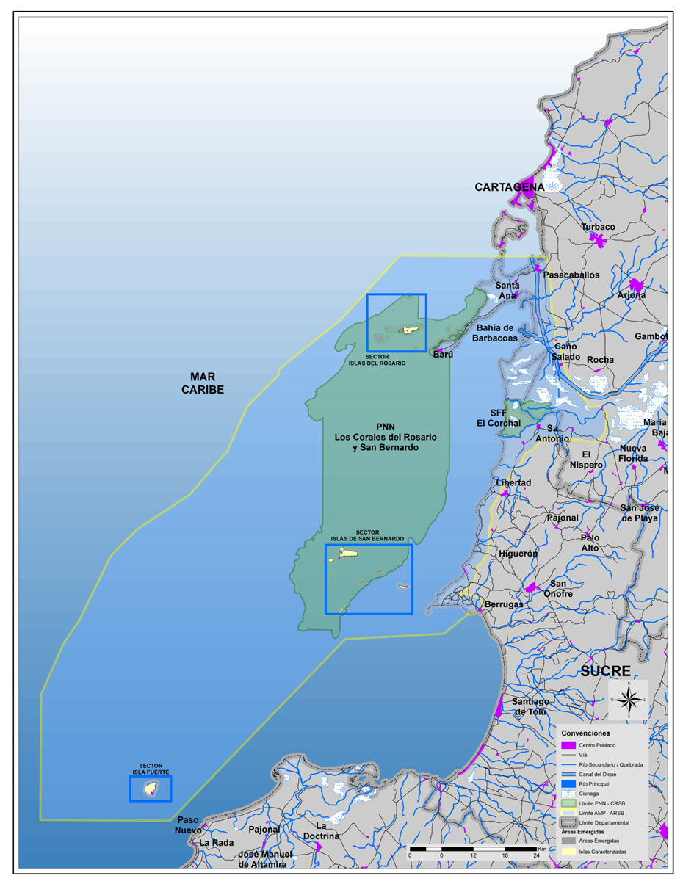
Figura 15. Límite Área Marina Protegida. Resolución 0679 de 2005

1.7.7 Actualización del Plan de Manejo del Área Marina Protegida
La formulación del Plan de Manejo del AMP CRSB se dio el año 2007, cuyo objetivo fue incluir los aspectos jurídicos, técnicos y económicos necesarios para su definición, adopción, implementación y sostenibilidad financiera, de manera que se puedan adoptar medidas que permitan la restauración, conservación, manejo y uso sostenible de los ecosistemas presentes en el área como apoyo a las comunidades locales, buscando el aprovechamiento sostenible y alternativo de los recursos ambientales.
Sin embargo no se llevó a cabo la socialización con las comunidades y tampoco se dio la implementación de dicho Plan de Manejo.
El 24 de Noviembre de 2011 el Consejo de Estado dictó la sentencia para que el Ministerio de Ambiente y Desarrollo Sostenible, en el mismo término de seis meses (6), elaborara el Plan de Manejo del Área Marina Protegida declarada en la Resolución No. 0679 de 2005, referida a los Archipiélagos del Rosario y de San Bernardo. Paralelamente se encuentra en construcción de manera participativa con los actores involucrados. Lográndose un avance en la construcción de la Visión, Objetivos y Programas, los cuales se están retroalimentando con los aportes de cada uno de los actores que han participado en este proceso.
La actualización del Plan de Manejo del Parque Nacional Natural Los Corales del Rosario y de San Bernardo como herramienta de planeación, coincide con un momento coyuntural en el cual se está definiendo el futuro de los Archipiélagos del Rosario y de San Bernardo. Desde 2012 el Ministerio de Ambiente y Desarrollo Sostenible se encuentra liderando la construcción del Modelo de Desarrollo Sostenible para el Área Marina Protegida, mientras que el INVEMAR está actualizando el Plan de Manejo del área Marina Protegida, en los dos procesos el Parque ha participado y ha hecho aportes durante el proceso.
El papel fundamental del área en estos dos procesos se basa en los comentarios que pueda aportar teniendo en cuenta armonizar el ordenamiento interno y las situaciones de manejo del Parque, aproximándose a una visión sistemática del Modelo de Desarrollo Sostenible y para que el Área Marina Protegida cumpla con su función amortiguadora en la atenuación de perturbaciones del Parque y con el fin de lograr los objetivos de conservación del área.
Según Ospina, 2011., la función de la zona amortiguadora debe apuntar a: a) Atenuar y prevenir las perturbaciones sobre las áreas protegidas y contribuir a subsanar alteraciones que se presenten por efecto de las presiones en dichas áreas. b) Armonizar la ocupación, uso y transformación del territorio con los objetivos de conservación de las áreas protegidas. c) Aportar a la conservación de los elementos biofísicos, los elementos y valores culturales, los servicios ambientales y los procesos ecológicos relacionados con las áreas protegidas.

Tabla 14 Visión general de los avances en la construcción del Modelo de Desarrollo Sostenible, la Actualización del Plan de Manejo del Área Marina Protegida y su articulación con el Plan de Manejo del SSF El Corchal “El Mono Hernández”.
Construcción del Modelo Desarrollo Sostenible | Actualización del Plan de Manejo del AMP
Tiene una visión global donde confluye el componente ambiental, social, económico y cultural de los Archipiélagos del Rosario, San Bernardo e Isla Fuerte.  La visión se construyó entre diferentes actores ambientales, gubernamentales, sociales y económicos (Instituciones, comunidades, operadores turísticos entre otros). Es muy amplia y recoge las situaciones sociales que aquejan las comunidades asentadas en los archipiélagos. | El Plan de Manejo del AMP dará los lineamientos ambientales al Modelo de Desarrollo del AMP.  Se construyó desde la visión técnica de INVEMAR con la participación de las instituciones involucradas.
Los objetivos están dirigidos a lograr un cambio positivo en las problemáticas identificadas tanto ambientales, sociales, económicas, etc. | El objetivo General busca conservar el patrimonio natural marino y costero de los archipiélagos y área de influencia, manteniendo su biodiversidad, los procesos ecológicos y los servicios ecosistémicos que sustenta de forma integral a través del manejo y uso sostenible de los recursos naturales y culturales.  Los valores objeto de conservación coinciden en su mayoría con los del Parque Nacional Natural Los Corales del Rosario y de San Bernardo, siendo esto muy favorable para la implementación articulada de los dos planes de manejo.
El análisis de las problemáticas fue evidenciado en el ámbito social, falta de alternativas, oportunidades, de participación social lo que en su mayoría afecta el ámbito ambiental. | Las amenazas y problemáticas que se evidenciaron en el Diagnóstico del Plan de Manejo del AMP, coinciden con las del SFFCMH en una mayor escala.
Se formularon diferentes programas y algunos indicadores y metas para el Modelo:  - Generación de alternativas sostenibles  - Disminuir la presión sobre los ecosistemas  - Controlar el uso y ocupación del suelo  - Establecer una infraestructura básica para servicios sociales y conectividad en el AMP.  - Incrementar la capacidad de gobierno  - Mejorar las condiciones sociales  La implementación de estos programas influye en gran parte a la disminución de las presiones del Parque.  Aportes | Se formularon diferentes estrategias y programas para el Plan de Manejo del AMP.  - Conservación de ecosistemas y su biodiversidad  - Restauración ambiental  - Ordenamiento Ambiental territorial  - Pesca responsable  - Turismo sostenible  - Calidad ambiental  - Mejoramiento del desempeño económico y ambiental  Casi todas coinciden con las prioridades de manejo identificadas en la síntesis diagnóstica de la actualización del Plan de Manejo SFFCMH.
Pendientes:
Fue evidente que las comunidades confunden el AMP con el SFFCMH, pues no se hizo una socialización cuando se formuló el Plan de Manejo del AMP. Las comunidades solicitaron una socialización de los límites del AMP e inclusión de las comunidades que hacen parte del AMP que todavía no han sido convocadas a las reuniones del Modelo de Desarrollo Sostenible. | Se recalcó la necesidad de socializar con los actores sociales el Plan de Manejo del SFFCMH para el próximo año. Al igual que los proyectos que se proponen en el Plan de Manejo, para asegurar que esos proyectos están acordes con sus necesidades.
Clarificar la situación de la ocupación del territorio por ser los archipiélagos baldíos reservados de la nación y todo lo que implica el proceso de legalidad de los predios que se encuentran actualmente en la zona.  Se concluyó que para el futuro del AMP es muy importante definir por parte del Estado Colombiano si las comunidades que allí se encuentran asentadas, serán reconocidas y legalmente autorizadas para vivir en esas tierras, o serán despojadas de esos terrenos y reubicadas.  Todo esto evidencia la falta de gobernabilidad y presencia del Estado desde que las comunidades están asentadas. | Actualmente el INVEMAR ha desarrollado una propuesta de zonificación del AMP, que acoge la zonificación del SFFCMH, el polígono del Parque se encuentra en blanco porque porque dicho documento acoge la zonificación de las áreas protegidas. Sin embargo, con los ejercicios que se están realizando actualmente de análisis de zonificación del Parque, se ve la necesidad de una vez terminada la zonificación del Parque se haga un taller para que sean compatibles los usos y reglamentaciones del AMP con la zonificación del área para que sean más fácilmente de lograr los objetivos de conservación propuestos.

1.7.8 Sistema Regional de áreas Protegidas SIRAP-Caribe:
La definición de SIRAP se sustenta en que en el país y la región Caribe colombiana existen áreas protegidas categorizadas del orden nacional, regional y local (áreas protegidas municipales o distritales y reservas naturales de la sociedad civil), con objetivos específicos de conservación, administradas o manejadas por autoridades ambientales, entidades territoriales y la sociedad civil, las cuales al relacionarse entre sí conforman el Sistema Regional de áreas protegidas (SIRAP).
Debido a la importancia que reviste el tema de consolidación del Sistema Regional de Áreas Protegidas, y en consonancia con las actividades que se han adelantado conjuntamente en el tema SIRAP, el 22 de abril de 2005, se firmó un convenio marco por parte de las 16 autoridades ambientales del Caribe (Parques Nacionales; Corporaciones: Corpamag, Cardique, CVS, CSB, Carsucre, Corpomojana, Corpocesar, CRA,Corpourabá, Corpoguajira, Codechocó, Coralina; Establecimientos ambientales: EPA,DAMAB,DADMA), buscando la voluntad de las partes para avanzar en un tema que compete a todos y que sólo aunando esfuerzos se podrá consolidar y convertirse en modelo para otras regiones del país.
Para ello, se establece una estrategia que plantea el desarrollo de un proceso dirigido a la implementación del SIRAP Caribe a través de una estructura conformada por tres instancias de coordinación, a nivel regional, departamental y local con la finalidad de plantear acciones, elaborar un plan de acción y diseñar proyectos conjuntos y concertados encaminados a la articulación y promoción de la declaratoria de áreas protegidas y proyectos productivos sostenibles que permitan contribuir a detener la pérdida de biodiversidad y mejorar la base económica de la región.
Con el ánimo de operativizar la estrategia de conectividades , En el marco del Comité Técnico del SIRAP Caribe se definieron preliminarmente 6 grandes propuestas de conectividad, en el caul El SFF Corchal pertene a la propuesta 1.
Conectividades Canal del Dique entre el DIM Zarate Malibu - Montes de María - Corales el Rosario, Ecorregión del Canal del Dique en los Departamentos de Bolívar, Sucre, Atlántico y Magdalena (Figura).
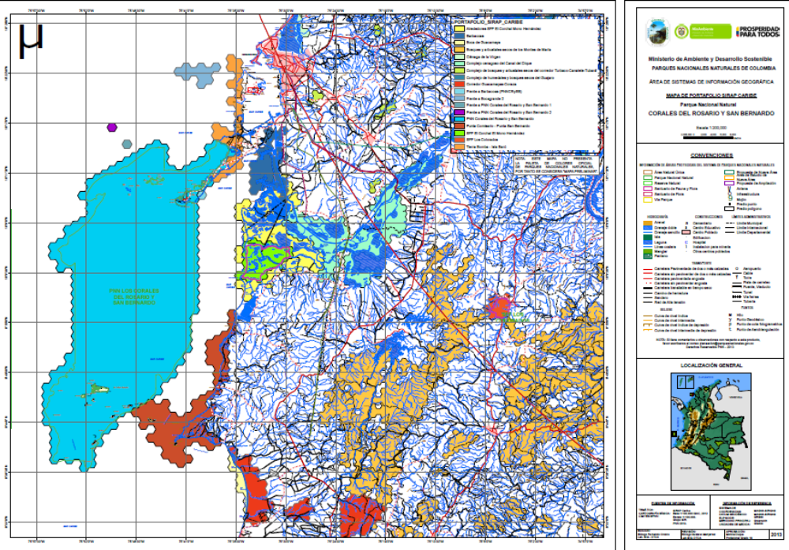
Figura 16. Sitios de priorización de conservación Sistema Regional de Áreas Protegidas Fuente: SIG DTCA, 2013

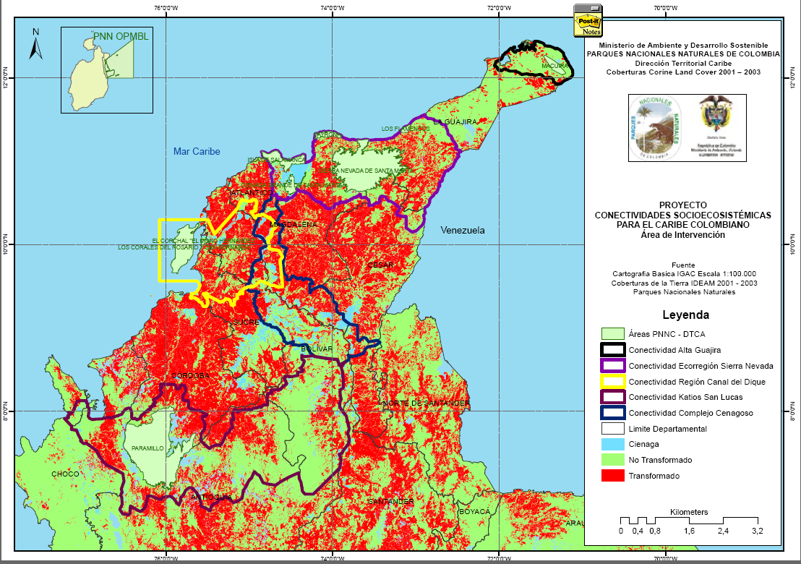
Figura 17. Propuesta de Conectividad terrestre indentificadas por el SIRAP para el sector del SFF Corchal Mono Hernandez. . Fuente: SIG DTCA, 2013

1.8 CONTEXTO LOCAL

1.8.1 Declaración del Área Protegida
El SFF el Corchal Mono Hernández fue declarado como área protegida bajo la Resolución 0763 de 5 de Agosto de 2002 como una estrategia para la conservación del complejo de humedales costeros y de interior asociados al delta del Canal del Dique y la biodiversidad asociada a ellos, particularmente las áreas de manglar y los rodales de Pterocarpus officinalis (Corcho) y como homenaje póstumo a Jorge Ignacio Hernández Camacho. La declaratoria se hace efectiva a partir del concepto favorable de declaración del área que promulgo la Academia de Ciencias Físicas, Naturales y Exactas según oficio 448 del 25 de julio de 2002 (Resolución Declaratoria del Santuario de Fauna y Flora El Corchal "El Mono Hernández", 2002) y debido a sus características de biodiversidad la figura de manejo que le ha sido asignada dentro del Sistema Nacional de Áreas Protegidas es la de Santuario de Flora y Fauna, el cual de acuerdo con el Decreto 1076 de 2015 corresponde a la de un "Área dedicada a preservar especies o comunidades vegetales y/o animales silvestres para conservar recursos genéticos de la flora y fauna nacional"

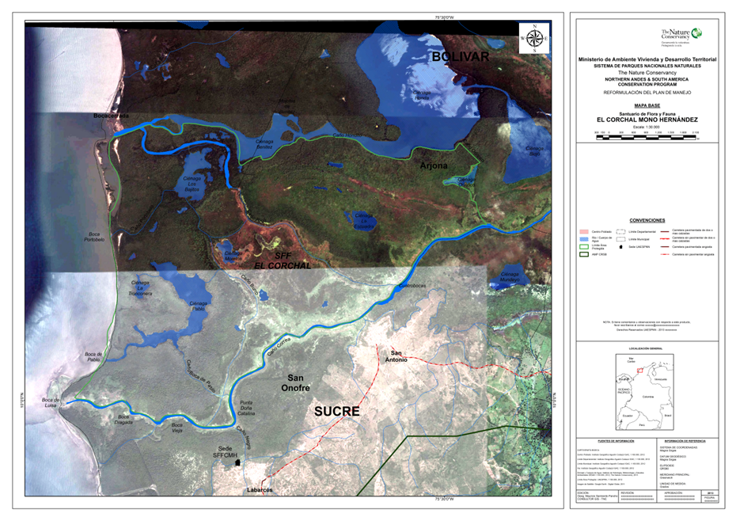
Figura 18. Base Santuario de Flora y Fauna El Corchal Mono Hernández. Fuente: The Nature Conservancy, 2013

1.8.2 Localización del Área
De acuerdo con su resolución de declaratoria, el SFF El Corchal Mono Hernández tiene una extensión de 3.850 hectáreas; se encuentra ubicado entre las coordenadas 75°29'33.51'' W y 10°3'21.89'' N en su extremo nor - oriental y 75°34'41.88'' W y 9°59'39.17'' N en su extremo sur - occidental, en la zona litoral - costera de la Bahía de Barbacoas en la zona limítrofe entre los departamentos de Bolívar y Sucre, jurisdicción de los municipios de Arjona (Bolívar) y San Onofre (Sucre) (Ver Mapa 9 Localización General Santuario de Flora y Fauna El Corchal “El Mono Hernández”) . Para el caso del municipio de Arjona el santuario ocupa un área 1375.68 ha lo cual corresponde al 2.32% del municipio; para el municipio de San Onofre el santuario ocupa un área 2839.28 ha, lo cual corresponde al 2.64% del área del municipio.

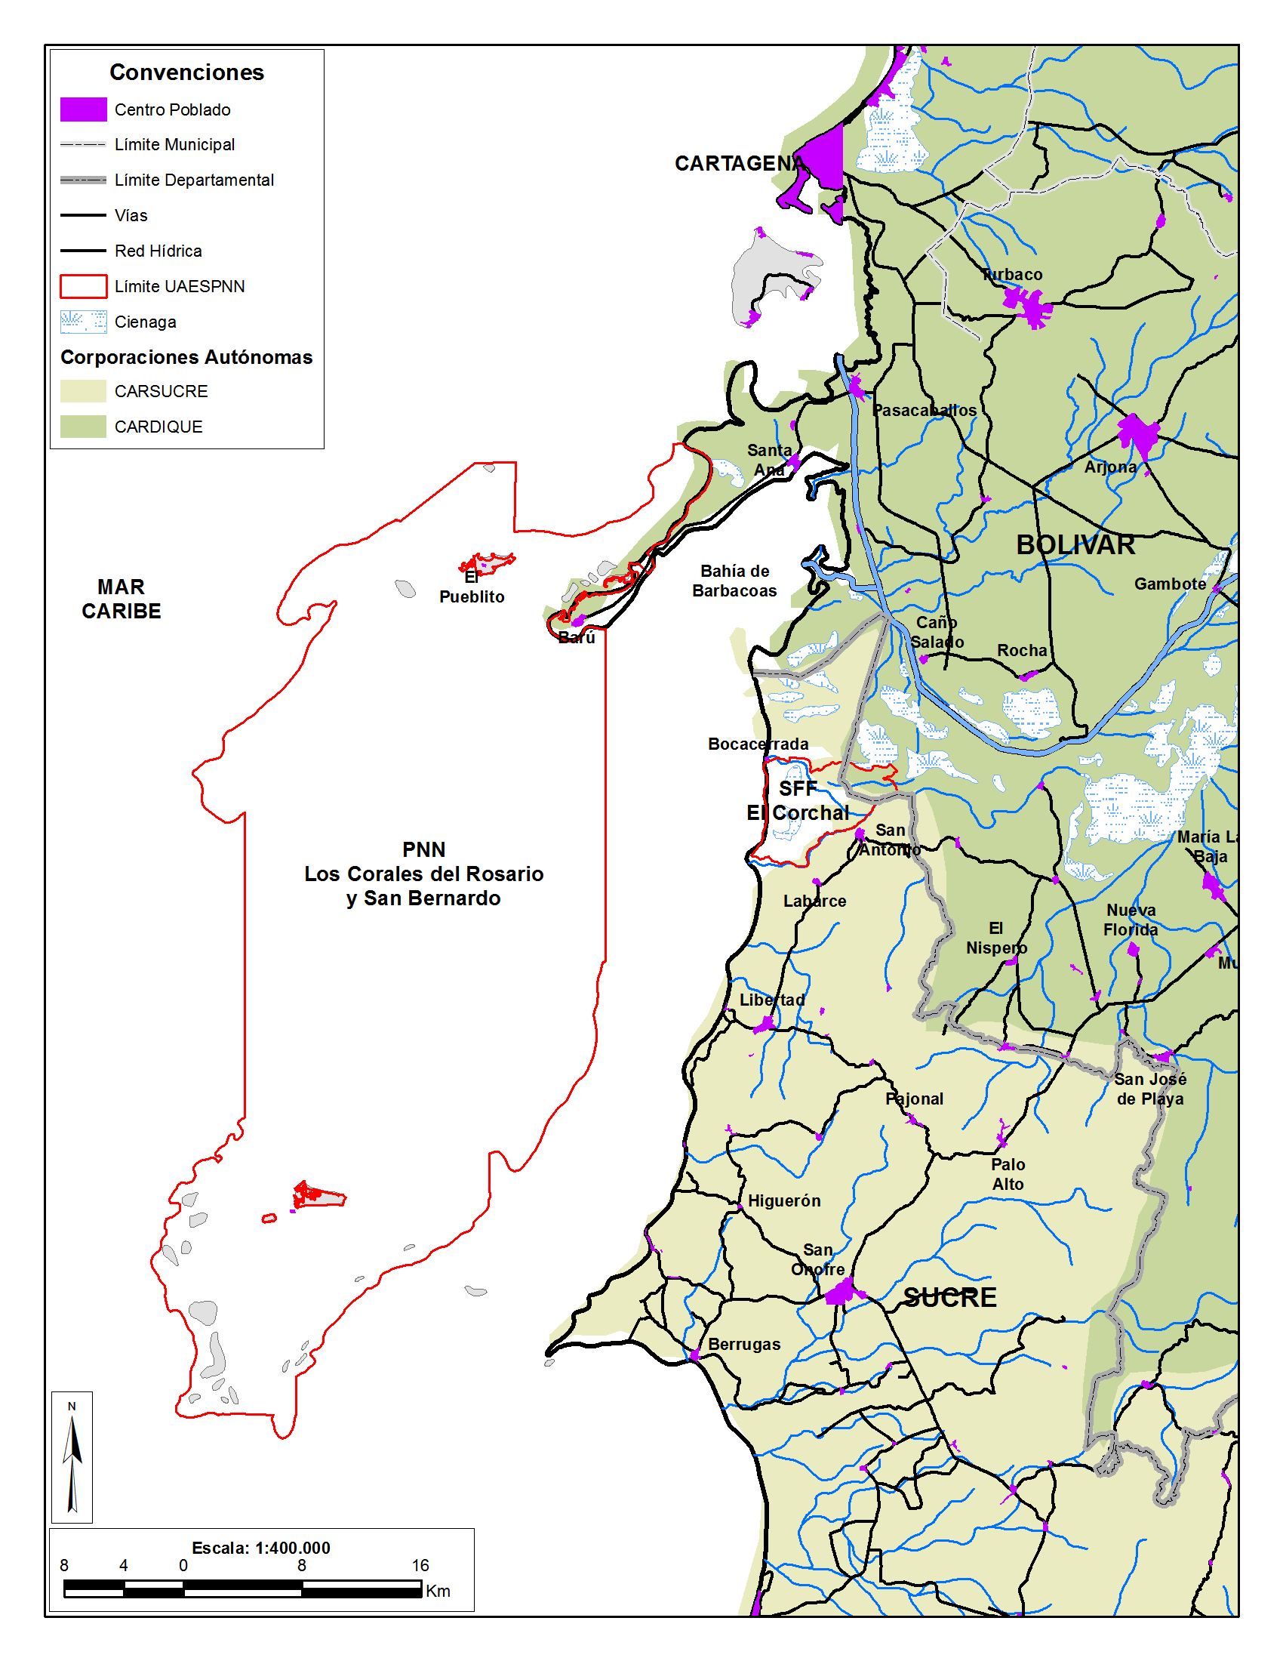
Figura 19. Localización General SFF El Cochal Mono Hernández Fuente: Equipo SFF Corchal, 2013

1.8.3 Análisis de los límites
Como parte de los análisis correspondientes a la identificación de las presiones a los VOCs del SFFCMH y la definición de Situaciones de Manejo Prioritarias para el santuario, se evidenció que los agricultores de las comunidades de Labarcés, San Antonio y Bocacerrada tienen unas parcelas para el cultivo transitorio de arroz y el desarrollo de ganadería extensiva en los sectores de Caño Rico y Caño Correa (Mapa Cobertura de la Tierra 2011 SFF CMH, Anexo 23), las cuales se constituyen en la principal fuente de presión para los ecosistemas y la biodiversidad del santuario y que existe una dificultad expresa para la gestión, manejo y control efectivos de estas actividades agrícolas en dichos sectores por parte de los funcionarios del SFFCMH.
Al analizar las causas de esta situación se encontró que la Resolución 0763 del 5 de Agosto de 2002 por la cual se alindera y declara el Santuario de Flora y Fauna El Corchal Mono Hernández, presenta una imprecisión en la delimitación del santuario en los sectores mencionados (Caño Correa y Caño Rico) ya que si bien el Artículo 1° establece los linderos del santuario (Ver Resolución 0763 del 5 de Agosto de 2002), el PARÁGRAFO que acompaña a dicho artículo establece que "Se excluyen de los anteriores límites la franja discontinua de áreas y cultivos ribereños que van desde la Boca de Luisa (punto 11), hasta el punto 8 en la boca del caño Orinoco-caño Correa en el costado norte. Igualmente se excluyen las franjas de cultivos que bordean los caños Rico y Portobelo. Dichas franjas que no hacen parte del Santuario y que tienen una anchura a partir de la orilla de los caños que oscila desde los 10 metros a los 300 y que aproximadamente equivalen a 294 hectáreas, las cuales están definidas en el mapa anexo; para una extensión total del Santuario de Fauna y Flora de 3.850 Hectáreas.".
Al no establecer con exactitud en este parágrafo el ancho de la franja o área ocupada por los cultivos en estos sectores y mencionar un ancho variable que oscila entre 10 y 300 metros, se genera una ambigüedad en el límite del santuario lo cual repercute y afecta la capacidad de gestión y control por los funcionarios del SFFCMH y ocasiona en los pobladores y poseedores de las parcelas incertidumbre sobre los límites del área protegida y hasta donde pueden efectuar sus actividades agrícolas, al tiempo que no permite establecer con certeza si las actuales parcelas se encuentran dentro del santuario o fuera de Él .
Por otro lado la imprecisión de los límites del santuario en estos dos sectores y la ambigüedad generada por el parágrafo mencionado, se traduce en un problema de diseño del área protegida por cuanto al excluir en el sector de Caño Rico las zonas agrícolas que se encuentran en las riberas del mismo y por ende el caño mismo, se divide el santuario en dos partes (Anexo 1. Mapa Base Santuario de Flora y Fauna El Corchal Mono Hernández) ocasionando dificultades en la gestión del área ya que el manejo y gestión de esta zona le corresponde entonces por competencia a la autoridad ambiental del departamento de Bolívar, la Corporación Autónoma Regional del Canal del Dique CARDIQUE.
A la situación identificada y descrita anteriormente, se debe agregar que el límite cartográfico que se encuentra en uso para todos los efectos de ordenación, manejo y gestión del santuario incluyendo el presente proceso de actualización del Plan de Manejo, presenta inconsistencas con la delimitación establecida en la resolución de declaratoria del santuario, ya que no excluye las áreas establecidas en el parágrafo que acompaña al Articulo 1° (descritas anteriormente), lo cual genera inconsistencias y contradicciones entre el manejo jurídico del santuario y la gestión técnica del mismo en lo concerniente a las parcelas localizadas en las riberas de Caño Rico y Caño Correa, situación que se hizo manifiesta en los talleres efectuados en la ciudad de Santa Marta durante el 2013 , para apoyar conceptual y técnicamente los procesos de actualización de los planes de manejo de las áreas pertenecientes a la Territorial Caribe.
Acorde con lo descrito anteriormente, se hace necesario para alcanzar los objetivos de conservación para el santuario establecidos en el actual proceso de actualización del plan de manejo, la inmediata revisión, ajuste y aclaración de los límites del Santuario de Flora y Fauna El Corchal Mono Hernández en los sectores de Caño Correa y Caño Rico por parte de la Subdirección Técnica y el Área Jurídica de la UAESPNN, que incluya la revisión de la situación predial en dichos sectores, toda vez que de acuerdo ala informaciuon de IGAC, (2011) y a la verificación de campo realizada se reportan 72 unidades catastrales (predios), de los cuales se tiene certeza que 10 predios se encuentran al interior del área protegida, según lo revisado por el Grupo de Sistemas de información y Radiocomunicaciones de la entidad, mientras que los 62 predios restantes se encuentran para verificación por parte de la Dirección Territorial Caribe y el área, con el fin determinar que predios se encuentran total, parcialmente o afuera del área protegida De esta forma se podrá ejercer de forma efectiva el control, reducción y prevención de las presiones sobre los valores objetos de conservación del santuario y sobre la biodiversidad en general que este alberga.

1.8.4 Aspectos Socioculturales y económicos
El Santuario de Flora y Fauna El Corchal Mono Hernández se encuentra ubicado al sur del departamento de Bolívar y al noroccidente del departamento de Sucre, en jurisdicción de los municipios de Arjona (Bolívar) y San Onofre (Sucre).
El Santuario tiene tres corregimientos en su zona de influencia directa, Bocacerrada, Labarcés y San Antonio, los cuales pertenecen al municipio de San Onofre, en el departamento de Sucre.
La población para el 2012 del municipio de San Onofre es de 48.961 habitantes aproximadamente, según la proyección del DANE, existiendo un predominio de población rural con un 56,43% (Plan de Desarrollo Municipal, 2012 -2015)
La mayor parte de la población de San Onofre, se encuentra entre los 0 y 19 años, que equivale al 49,2% de la población, el 21% está entre los 20 y 34 años, el 20,4% tiene entre 35 y 59 años y el 9,4% es mayor de 60 años (Observatorio del mercado de trabajo en Sucre, 2009).
En el municipio hizo parte del corredor estratégico de grupos armados como la guerrilla y posteriormente la incursión de los paramilitares, generando graves problemáticas a nivel social, económico y político.
Los niveles de educación formal son relativamente bajos, de acuerdo a información del Plan de desarrollo Municipal de San Onofre para el 2011, el 44,2% de la población ha alcanzado el nivel de básica primaria, el 21,2% secundaria y el 2,9% nivel superior y postgrado, mientas que el 24,2% no cuenta con ningún nivel educativo.
Las principales actividades económicas que se desarrollan en el municipio son la agricultura con cultivos como el arroz, yuca, plátano, maíz y ñame, la ganadería extensiva de doble propósito, la pesca para las poblaciones de la zona costera y el turismo que se realiza en zonas como Berrugas, Rincón del Mar, Chichimán y Sabanetica (Observatorio del mercado de trabajo en Sucre, 2009).
De acuerdo a la información del Dane (actualizada a junio de 2012), la población con necesidades básicas insatisfechas para el municipio de San Onofre (Sucre) es del 62,13% y para la zona rural es del 66,88%, situación comparable a la del departamento con un NBI en la zona rural del 69,48%, estando por encima del NBI del país para zonas rurales que equivale al 53,51% de la población.
Esta situación se evidencia y se vuelve más crítica en zonas rurales como en los corregimientos de Labarcés, San Antonio y Bocacerrada, poblaciones del área de influencia al Santuario, que se caracterizan por ser comunidades que viven en condiciones precarias por el deficiente acceso a servicios básicos como acueducto, alcantarillado y energía eléctrica; tienen una alta dependencia a los recursos naturales, el sustento de las familias proviene principalmente de actividades como la pesca y agricultura (cultivo de arroz, yuca, ñame, maíz) y para el territorio de San Antonio, la ganadería no tecnificada, lo cual hace de ellos una población con una alta vulnerabilidad y riesgo social.
La falta de educación formal y formación para el trabajo, han dado como resultado que la población no cuente con oportunidades de empleo diferentes a las actividades que se han desarrollado tradicionalmente, que son principalmente vinculadas al sector primario (sin tecnificación), que a su vez, incide en una economía débil a nivel local.
A continuación se presentan las características socioeconómicas de los corregimientos del área de influencia al Santuario.

1.8.4.1 Bocacerrada
Está localizado al noroccidente del departamento de Sucre, sobre el litoral del mar Caribe al sur de la Bahía de Barbacoas, tiene acceso únicamente vía marítima, a una distancia de 45 kilómetros desde Cartagena (Díaz, 2012).
A comienzos de los años 20 empieza el poblamiento de Bocacerrada, siendo este en principio un lugar de paso para las faenas de pesca. El señor Manuel Benítez Támara fue el primer poblador del corregimiento oriundo de Sincelejo, posteriormente el Señor Víctor Castro que llegó de Turbaco, Alejandro Rodríguez y la familia Macot. Las principales actividades que se desarrollaban eran la extracción de sal para venderla a Tolú y la extracción de madera del manglar para transportarla a Cartagena.
En 1964 el corregimiento crece debido a la llegada de personas procedentes de Caño Salado, en 1996 alcanza los 560 habitantes distribuidos en 88 viviendas. Posteriormente, según el censo realizado por los profesionales del Santuario, para el 2010 Bocacerrada contaba con 560 habitantes, distribuidos en 147 familias, población que ha disminuido en comparación con datos recolectados en 2007 que equivalía a 706 habitantes y en 2002 a 727 personas en total.

Tabla 15. Histórico poblacional Bocacerrada
 | 2010 | 2007 | 2002 | 1993
Familias | 147 | 162
Viviendas | 113 | 122
Total | 560 | 706 | 727 | 579

A partir de los datos tomados por el personal del Santuario y la alcaldía de San Onofre, en el censo realizado en 2010, se presentan los siguientes análisis de la situación socioeconómica de la población

1.8.4.1.1 Condiciones de vivienda
Un poco más de la mitad de las viviendas en Bocacerrada cuentan con material definitivo en sus paredes, que corresponde al 58,41% (ladrillo, bloque, madera pulida), mientras que el 41,59% tiene paredes de madera o bareque.
El 54,1% de las viviendas tienen el piso en tierra o arena, para el 44,1% el material del piso es en cemento y solamente el 1,8% cuenta con baldosa.
El eternit es el material para el techo de la gran mayoría de las viviendas, ya que un 94,7% de estas cuentan con techo en eternit, mientras que el 5,3% utiliza zinc.

1.8.4.1.2 Servicios públicos
La población de Bocacerrada no cuenta con la prestación de servicios de acueducto, alcantarillado ni un sistema de recolección de basuras, situación que genera un fuerte impacto sobre los recursos naturales y a su vez está asociada con la aparición de enfermedades.
El 96,5% de las viviendas cuentan con servicio de energía eléctrica, de acuerdo con Zamora, Castaño, Galvis y Botero (2007) el servicio es prestado por Electrocosta de manera gratuita para esta comunidad, sin embargo presenta una calidad deficiente al presentarse variaciones en el voltaje y redes en mal estado.
La población no cuenta con una fuente de abastecimiento de agua apta para el consumo, por lo cual la principal fuente de abastecimiento es el caño y en época de invierno el agua-lluvia.
No existe un manejo adecuado de residuos sólidos, la mayoría de personas quema la basura que equivale a un 91,2%, el 5,3% la entierra y el 3,5% la tira a los patios, lotes o al río.
El uso de leña para la cocina es una práctica que prevalece para el 99,1% de las familias, solamente el 0,9% utiliza gas propano para la preparación de los alimentos.
El 94,7% de la población no cuenta con servicio sanitario, por lo que las excretas se hacen a campo abierto, mientras que el 5,3% tiene un sistema de pozo séptico.

1.8.4.1.3 Salud
De acuerdo a la información de Zamora, Castaño, Galvis y Botero (2007), Bocacerrada cuenta con instalaciones para la prestación del servicio a través de un puesto de salud, sin embargo, este no tiene la dotación física ni de personal para la atención de pacientes, por lo cual, las personas que presentan alguna enfermedad deben desplazarse hasta Pasacaballos, Santa Ana y Cartagena para su atención.
Las enfermedades de mayor prevalencia en niños y niñas son las enfermedades diarreicas agudas, parasitosis e infecciones respiratorias agudas, los adultos se ven afectados por enfermedades de hipertensión, gastritis e infecciones de la piel, las cuales están relacionadas con la falta de acceso de la población a saneamiento básico y agua potable.
De acuerdo a este mismo informe, se presentan altos casos de desnutrición infantil debido a la alimentación deficiente en contenidos proteicos y calóricos, así como también por la falta de lactancia materna y una alta incidencia de enfermedades infecciosas generadas por la inadecuada manipulación de alimentos y el no acceso a agua potable.

1.8.4.1.4 Educación
La escuela Rural Mixta de Bocacerrada brinda la educación a los niños y niñas del corregimiento, abarcando los niveles de preescolar y primaria. Para el acceso a educación secundaria, los adolescentes deben desplazarse hasta San Antonio, Santa Ana o Pasacaballos.
El 15,72% de la población cuenta con algún nivel de escolaridad, de ellos, el 13,31% tiene como último nivel de estudios primaria, el 1,84% ha cursado secundaria, el 0,4% cuenta con nivel técnico o tecnológico y el 0,1% ha alcanzado el grado universitario; el 84,27% no cuenta con ningún nivel educativo (Zamora, Castaño, Galvis y Botero, 2007), dejando en evidencia el escaso desarrollo del capital humano y con ello la pérdida de oportunidades o la escasa preparación para crear las mismas, por el bajo nivel educativo y de capacitación en diferentes oficios.

1.8.4.1.5 Actividad económica
Según la información del censo en 2010, la actividad que mayor prevalece es la pesca con un 82% de representación, el 12% se sostiene con ayuda familiar, el 3% se dedica al comercio, el 2% es empleado y el 1% se dedica a la siembra de mangle.
De acuerdo a los datos el SICMMA, en el 2005, los 162 hogares del corregimiento, es decir su totalidad cuentan con ingresos mensuales menores al mínimo legal vigente, correspondiente a $433.700 para ese período.
Las actividades económicas no brindan una capacidad de ingreso para que las familias logren el sostenimiento y la satisfacción de sus necesidades básicas. Situación que está relacionada con la baja calificación de la mano de obra y con ello, las escasas oportunidades que pueden encontrar o desarrollar los pobladores en otro tipo de actividades que logren mayores y más estables ingresos.
Algunos de los pobladores cuentan con parcelas localizadas en Caño Rico, donde anteriormente existían cultivos de yuca y maíz. Sin embargo, actualmente estos predios en su mayoría se encuentran sin cultivar debido a la formación de manglar.

1.8.4.1.6 Organizaciones comunitarias
Bocacerrada cuenta con las siguientes organizaciones comunitarias (SFF CMH, 2010):
• Junta de Acción Comunal
• Asociación de Pescadoras de Bocacerrada (conformada con el apoyo del SFF CMH)
• Asociación de Mangleros Amigos del Santuario El Corchal Mono Hernández (en proceso de legalización con el apoyo de Funsabanas, Carsucre y el SFF CMH).

1.8.4.2 Labarcés
Labarcés está ubicada al sur del Delta del Canal del Dique, con una entrada por mar desde Boca Luisa hasta Caño Correa (Díaz, 2012), y una entrada vía terrestre pasando por Pajonal, Libertad hasta llegar a Labarcés.
El corregimiento en un principio estaba ubicado cerca de la montaña teniendo como actividad principal la agricultura que a su vez combinaba con la pesca. Sin embargo, al darse cuenta que los cultivos demoraban meses para obtener su producción y donde la pesca se convertía en la principal fuente de alimento y sustento, empezaron los habitantes a desplazarse cerca al caño para disminuir el esfuerzo requerido para ello, de ahí en adelante, se decidió trasladar las casas a la ubicación actual, a la orilla del caño.
De acuerdo al censo realizado por el equipo del Santuario, para el 2010 el corregimiento contaba con 1890 pobladores distribuidos en 378 viviendas, población que ha disminuido en comparación con la información recolectada por Zamora, Castaño, Galvis y Botero (2007) que para 2007 Labarcés contaba con 1936 personas en total.
Tabla 16. Histórico poblacional Labarcés
 | 2010 | 2009 | 2007
Familias | 325 |  | 356
Viviendas | 378 | 294 | 323
Total | 1890 | 1650 | 1936

A partir de los datos tomados por el personal del Santuario y la alcaldía de San Onofre, en el censo realizado en 2010, se presentan los siguientes análisis de la situación socioeconómica de la población.

1.8.4.2.1 Condiciones de vivienda
El 50% de las casas cuentan con material definitivo (ladrillo, bloque, madera pulida) en la construcción de sus paredes, el 44,9% tiene paredes de madera o bareque, el 4,4% en madera burda y tablón, y el 0,6% presentan otros materiales como latón, zinc, plástico o esterilla.
La mayoría de las viviendas, el 59,2%, tiene los pisos de tierra o arena, el 35% cuenta con pisos en cemento o gramilla y el 5,8% en baldosa o ladrillo.
Las viviendas con techo en eternit equivalen al 57,8%, el 17,7% con zinc, el 17,3% utiliza palma amarga, el 5,8% eternit con zinc y el 1,4% restante usa plástico.

1.8.4.2.2 Servicios públicos
Labarcés no cuenta con infraestructura para la prestación de servicios de acueducto, alcantarillado ni un sistema de recolección de basuras, situación que genera un fuerte impacto sobre los recursos naturales y a su vez está asociada con la aparición de enfermedades.
El 98,98% de las viviendas cuentan con servicio de energía eléctrica, de acuerdo con Zamora, Castaño, Galvis y Botero (2007) el servicio es prestado por Electrocosta, el cual no se brinda bajo condiciones óptimas, al presentarse variaciones en el voltaje y redes en mal estado.
La principal fuente de abastecimiento del agua es caño, con un 81,57% de familias que usan este recurso, el 62,79% utiliza además agua-lluvia y el 22,53% se abastece también con jagüey.
Los residuos sólidos en su mayoría se queman, práctica que utiliza el 82,21% de las familias de la comunidad, el 15,44% de las familias los bota en los alrededores de la comunidad dejándolos a campo abierto y el 2,35% los entierra o utiliza otro método para el desecho.
Casi el total de los hogares sigue utilizando leña para la cocina que equivale al 91,78%, un 18,15% utiliza demás petróleo como combustible para cocinar, el 6,51% usa gas y el 5,48% energía eléctrica.
La población no cuenta con servicio de alcantarillado, por lo cual las excretas se hacen a campo abierto y solo pocas casas disponen de letrinas.

1.8.4.2.3 Salud
De acuerdo a la información de Zamora, Castaño, Galvis y Botero (2007), Bocacerrada cuenta con instalaciones para la prestación del servicio a través de un puesto de salud, sin embargo, este no tiene la dotación física ni de personal para la atención de pacientes, por lo cual, las personas que presentan alguna enfermedad deben desplazarse hasta Cartagena para su atención.
Las enfermedades de mayor prevalencia en niños y niñas son las enfermedades diarreicas agudas, parasitosis e infecciones respiratorias agudas. Para el caso de los adultos se ven afectados por enfermedades de hipertensión, gastritis e infecciones de la piel, las cuales están relacionadas con la falta de acceso de la población a saneamiento básico y agua potable.
De acuerdo a este mismo informe, se presentan altos casos de desnutrición infantil debido a la alimentación deficiente en contenidos proteicos y calóricos, así como también por la falta de lactancia materna y una alta incidencia de enfermedades infecciosas generadas por la inadecuada manipulación de alimentos y el no acceso a agua potable.

1.8.4.2.4 Educación
Labarcés cuenta con dos instituciones, una de ellas es el Centro Educativo Labarcés de carácter municipal y el Colegio de Colombiana de Acuicultura de Labarcés el cual es cuenta con recursos privados para su funcionamiento.
Estas dos instituciones atienden a los niños y niñas de la población desde niveles preescolar hasta octavo de bachillerato, cuentan con el sistema pedagógico de “escuela nueva” en el cual se integran niños de diferentes edades para cursar una misma área de conocimiento.
Los adolescentes que continúan sus estudios deben salir a corregimientos como San Antonio o al municipio de San Onofre.
De acuerdo con Zamora, Castaño, Galvis y Botero (2007) 16,83% de la población tiene algún nivel de escolaridad, el 13,73% ha cursado algún nivel de primaria, el 3,1% estudió hasta secundaria; el 83,77% no cuenta con ningún nivel educativo.

1.8.4.2.5 Actividad económica
De acuerdo al censo realizado por el equipo del Santuario y la Alcaldía de San Onofre (2010), las actividades económicas de mayor prevalencia son la agricultura con un 42% y la pesca con un 35%, en menor proporción se encuentra que el 11% se dedica actividades relacionas con servicios, la ganadería, industria y producción están representados en un 4% respectivamente y el 1% a actividades forestales.
Según el estudio realizado por el SICMMA, en el 2005, 81 hogares contaban con un ingreso mensual igual al salario mínimo equivalente al 22,75%, mientras que los 275 restantes el ingreso mensual es inferior al mínimo, esto quiere decir que el 77,25% de los habitantes del corregimiento subsisten con menos de $433.700 que equivale al salario mínimo legal vigente para ese período.
Esto demuestra una alta dependencia económica de las familias a la pesca y agricultura, las cuales se desarrollan para el sustento diario de la familia y en menor medida para la comercialización de los productos. Estas actividades derivan unos ingresos económicos precarios y variables para el sostenimiento de las mismas, si se considera que su variación se debe, entre otros aspectos, a que estas actividades están sujetas a condiciones externas como el clima que son condicionantes para que una familia obtenga el sustento, como por ejemplo, la lluvia y la marea son factores que determinan si un pescador puede conseguir o no alimento durante una faena de pesca.
De acuerdo con los datos registrados por Díaz (2008) de las familias dedicadas a la agricultura, 35 de ellas cuentan con parcelas ubicadas en los límites del santuario, de ellos, se identifica que el 62,85% son mayores de 70 años y el 37,15% se encuentran entre los 50 y 70 años.

1.8.4.2.6 Organización Comunitaria
En Labarcés, existen las siguientes organizaciones comunitarias:
• Comité de Usuarios Campesinos,
• Asociación de Pescadores Artesanales la Luisa
• Grupo Gestor Comunitario Labarcés
• Junta de Padres de Familia
• Junta de Acción Comunal
• Asociación de Mangleros y Pescadores
• Asociación de Mujeres en Progreso
• Asociación de apicultores de Mieles de Labarcés

1.8.4.3 San Antonio
San Antonio está localizado al margen izquierdo de Caño Correa (Diaz D. , 2012). Sus primeros pobladores fueron esclavos que huían de Cartagena y empezaban a poblar sitios en los cuales conseguían facilidades para su sustento, de esta manera, llegaron los primeros pobladores al corregimiento.
Según los datos poblacionales, el corregimiento cuenta con una población relativamente estable en los últimos años, con un leve crecimiento según los datos de 2010.
Tabla 17. Histórico poblacional San Antonio
 | 2010 | 2000 | 1997 | 1993
Total Población | 1858 | 1725 | 1778 | 1870

A partir de los datos tomados por el personal del Santuario y la alcaldía de San Onofre, en el censo realizado en 2010, se presentan los siguientes análisis de la situación socioeconómica de la población.

1.8.4.3.1 Condiciones de vivienda
El material para las construcciones de las vivienda que mayor prevalece es el bahareque con un 48,5%, le siguen las casas con material definitivo que representan el 44,5% de las viviendas, el 4,8% son construidas en madera y el 13,2% restante son viviendas con materiales como lata, barro o combinaciones de material y bahareque.
Las viviendas tienen el piso en cemento, aunque también se presentan casas con pisos en tierra o arena, baldosa o una mezcla de estos.
Los techos de las viviendas son de zinc, eternit y algunas construcciones con techos de palma amarga.

1.8.4.3.2 Servicios públicos
El corregimiento de San Antonio no cuenta con infraestructura para la prestación de servicios de alcantarillado ni un sistema de recolección de basuras.
Algunos de los pobladores cuentan con servicio de acueducto y energía eléctrica.
Los residuos sólidos en su mayoría se queman, se arroja a los patios o lotes o se tiran al caño.
Para la cocción de los alimentos, las familias utilizan energía eléctrica, gas y en algunos casos leña y carbón.
El servicio sanitario en las viviendas para algunos casos cuentan con pozo séptico, letrina y hogares que no cuentan con sanitario realizan sus excretas a campo abierto.

1.8.4.3.3 Salud
El corregimiento cuenta con puesto de salud, sin embargo, este no cuenta con el equipo necesario para la atención de caso de emergencia, ante lo cual los pobladores deben salir a zonas aledañas como San Onofre, María la Baja o Cartagena.
Las enfermedades de mayor prevalencia son las enfermedades diarreicas agudas, parasitosis, infecciones respiratorias agudas e infecciones de la piel.

1.8.4.3.4 Educación
El corregimiento cuenta con la Institución Educativa de San Antonio, que brinda la atención a estudiantes de primaria y secundaria.

1.8.4.3.5 Actividad económica
Se identifican como las principales actividades económicas la agricultura, ganadería y la pesca. A diferencia de los otros corregimientos, dado que los pobladores poseen áreas de mayor extensión, ha posibilitado que se establezcan terrenos para la ganadería.

1.8.4.3.6 Organización Comunitaria
San Antonio cuenta con las siguientes organizaciones comunitarias,
• Asociación de Mujeres Pescadoras
• Junta de Acción Comunal
• Asociación de Agricultores y Pescadores de San Antonio
Tabla 18. Síntesis Socio - Económica Corregimientos San Onofre - SFF El Corchal Mono Hernández (Zamora, Castaño, Galvis, & Botero, 2007) (Esta Investigación)
 | Bocacerrada | Labarcés | San Antonio
Población | 560 habitantes (2010) | 1890 habitantes (2010) | 1858 habitantes (2010)
Servicios públicos | No cuenta con la prestación de servicios de acueducto, alcantarillado ni un sistema de recolección de basuras. La principal fuente de abastecimiento de agua son los caños cercanos y la Ciénaga Honda. El 96,5% de las viviendas cuentan con servicio de energía eléctrica. El uso de leña para la cocina es una práctica que prevalece para el 99,1% de las familias. | No cuenta con infraestructura para la prestación de servicios de acueducto, alcantarillado ni un sistema de recolección de basuras. La principal fuente de abastecimiento del agua es el Caño Negro El 98,98% de las viviendas cuentan con servicio de energía eléctrica. El 91,78% de los hogares sigue utilizando leña para la cocina. | No cuenta con infraestructura para la prestación de servicios de alcantarillado ni un sistema de recolección de basuras. Algunos de los pobladores cuentan con servicio de acueducto y energía eléctrica.
Salud | Cuenta con instalaciones para la prestación del servicio a través de un puesto de salud, sin embargo, este no tiene la dotación física ni de personal para la atención de pacientes | Tiene puesto de salud, pero no cuenta con la dotación (física y de personal) para la atención de pacientes | Tiene un puesto de salud, sin embargo, este no está dotado con el equipo necesario para la atención de casos de emergencia
Educación | El 15,72% de la población cuenta con algún nivel de escolaridad, de ellos, el 13,31% tiene como último nivel de estudios primaria, el 1,84% ha cursado secundaria, el 0,4% cuenta con nivel técnico o tecnológico y el 0,1% ha alcanzado el grado universitario; el 84,27% no cuenta con ningún nivel educativo (2007) | El 16,83% de la población tiene algún nivel de escolaridad, el 13,73% ha cursado algún nivel de primaria, el 3,1% estudió hasta secundaria; el 83,77% no cuenta con ningún nivel educativo (2007) | En el corregimiento funciona la Institución Educativa de San Antonio, que brinda la atención a estudiantes de primaria y secundaria.
Economía | De acuerdo con el censo de 2010, la actividad que mayor prevalece es la pesca con un 82%, el 12% se sostiene con ayuda familiar, el 3% se dedica al comercio, el 2% es empleado y el 1% se dedica a la siembra de mangle (2010).  Algunos de los pobladores cuentan con parcelas localizadas a lo largo de Caño Rico - desde la desembocadura de este al mar, hasta el punto conocido como La Vuelta del Cura -, donde anteriormente tenían cultivos de yuca y maíz; sin embargo debido a los efectos de la cuña salina en el área, la capacidad productiva de estas áreas disminuyo y no soner aprovechables actualmente. La capacidad económica de las familias es inadecuada y no permite alcanzar el sostenimiento y la satisfacción de sus necesidades básicas | De acuerdo con el censo de 2010, las actividades de mayor importancia son la agricultura con un 42% y la pesca con un 35%, las actividades relacionadas con servicios representan el 11%, la ganadería, industria y producción están representados en un 4% y las actividades forestales corresponden al 1%.  De acuerdo con los datos registrados para el año 2008, 35 familias cuentan con parcelas ubicadas en los límites del SFF El Corchal en el sector de Caño Correa - entre la desembocadura de Caño Correa en el mar y Caño Burro | Las principales actividades económicas la agricultura, ganadería y la pesca. A diferencia de los otros corregimientos, los pobladores poseen áreas de mayor extensión, en los cuales implementan ganadería extensiva.  Algunos de los habitantes de San Antonio cuentan con parcelas ubicadas en los límites del SFF El Corchal en el sector de Caño Correa - entre Caño Burro y Caño Orinoco - y en Caño Rico - entre su desembocadura a Caño Correa y el sector conocido como La Vuelta del Cura
Organizaciones comunitarias | - Junta de Acción Comunal.  - Consejo Comunitario.  - Asociación de Pescadores de Bocacerrada.  - Asociación de Pescadoras de Bocacerrada (2).  - Asociación de Mangleros Amigos del Santuario El Corchal Mono Hernández. | - Comité de Usuarios Campesinos.  - Consejo Comunitario.  - Asociación de Pescadores Artesanales La Luisa.  - Grupo Gestor Comunitario Labarcés.  - Junta de Padres de Familia.  - Junta de Acción Comunal.  - Asociación de Mangleros y Pescadores.  - Asociación de Mujeres en Progreso.  - Asociación de Apicultores Mieles de Labarcés. | - Mujeres Pescadoras.  - Consejo Comunitario.  - Junta de Acción Comunal.  - Asociación de Agricultores y Pescadores de San Antonio.

1.8.5 Vocacion Ecoturistica del SFF Corchal Mono Hernandez
En concordancia con lo expuesto en los antecedentes, la Resolución 531 de 2013 establece ocho criterios evaluados para las áreas del Sistema de Parques Nacionales. A continuación se mencionan cada uno de ellos con el fin de aclarar la vocación del Santuario de Fauna y Flora Corchal Mono Hernandez:
1. Áreas que posean ecosistemas sobre representados a nivel nacional dentro del SPNN.
2. Áreas protegidas que presentan las mayores presiones antrópicas en las cuales el ecoturismo puede plantearse como una alternativa de conservación productiva complementaria.
3. Áreas que tengan tendencia sostenida o en aumento en el ingreso de visitantes
4. Áreas del Sistema que tengan planes de trabajo que incluyan actores relacionados con el desarrollo de la actividad turística.
5. Existencia de condiciones políticas y de planeación necesarias para el desarrollo del ecoturismo en las Áreas del Sistema
6. Áreas del Sistema de Parques que tienen mayor accesibilidad
7. Áreas del Sistema que tiene infraestructura para el desarrollo de actividades ecoturísticas
8. Áreas del Sistema que realizan trabajo conjunto con comunidades locales en procesos productivos
Para evaluar cada uno de los criterios aplicados a cada área protegida, se empleó una escala de calificación cuantitativa que varió entre cero (0) y uno (1), correspondiendo a cero los criterios que contaban con condición desfavorable para el desarrollo del ecoturismo, a uno (1) los criterios que presentaban una condición favorable y un nivel intermedio correspondiente a cero punto cinco (0.5), cuando los criterios presentaban una condición intermedia. En este sentido, la evaluación arrojó para el Santuario de Fauna y Flora Corchal Mono Hernandez son los siguientes resultados:
CRITERIOS | CALIFICACIÓN | EXPLICACIÓN
1. Áreas que posean ecosistemas sobre representados a nivel nacional dentro del SPNN. | 0 | El Santuario de Fauna y Flora El Corchal posee dos tipos de biomas representativos: Halohelobioma (manglares) y Helobioma (Corcho y ciénagas), predominando el Halohelobioma con aproximadamente 2.000 hectáreas en buenas condiciones de conservación y preservación. A nivel de país, existen un poco más de 370.000 ha. de manglares, de las cuales algo más de 88.000 ha. están en el Caribe colombiano, si consideramos que la meta de conservación de representatividad establecida en PNN para los ecosistemas es del 10%, alrededor de 37.000 ha, entonces este bioma en el caso del Santuario está subrepresentado.
2. Áreas protegidas que presentan las mayores presiones antrópicas en las cuales el ecoturismo puede plantearse como una alternativa de conservación productiva complementaria | 0,5 | Mediante análisis multitemporal realizado por el equipo humano del área protegida, basándose en estudios llevados a cabo por el Consorcio Dique para el proyecto Canal del Dique, se pudo concluir que el Santuario ha perdido cobertura de Corcho (Pterocapus officinalis) y de espejo de agua de las ciénagas, principalmente a causa de la sedimentación proveniente del Canal del Dique, en una proporción aproximada de 15%. Es de considerar que esta presión no es de tipo antrópico directo dentro del área, sino que proviene de fuentes externas y que con el ecoturismo no varía su incidencia.  Igualmente se ha determinado mediante resultados preliminares de estudios adelantados por el área protegida, que los recursos hidrobiológicos presentes en el santuario se encuentran sometidos a una presión pesquera donde algunas especies son capturadas por debajo de la talla media de madures sexual.
3. Áreas que tengan tendencia sostenida o en aumento en el ingreso de visitantes. | 0 | El Santuario de fauna y flora el Corchal por su categoría se encuentra restringido el acceso al público. Los esporádicos visitantes que recibe son académicos e investigadores. No se registran ingresos de visitancia para algún tipo de turismo.
4. Áreas del Sistema que tengan planes de trabajo que incluyan actores relacionados con el desarrollo de la actividad turística | 0,5 | El Santuario ha considerado la implementación, a futuro, del Ecoturismo como una alternativa productiva para las comunidades vecinas, para lo cual se encuentra adelantando labores como formulación de proyectos, identificación de entidades y cooperantes estratégicos, pero aún no se han realizado acercamientos para realizar planes de trabajo con estos y otros actores.
5. Existencia de condiciones políticas y de planeación necesarias para el desarrollo del ecoturismo en las Áreas del Sistema | 0,5 | Dentro del Plan de Manejo del área protegida, no se incluye el tema de Ecoturismo, sin embargo a nivel regional, en los departamentos de Bolívar y Sucre, existe una potencial oferta turística para toda la zona de la cuenca baja del Canal del Dique, la cual está siendo impulsada a través de diferentes iniciativas y proyectos, como el Fondo de Adaptación, Ecosimple, entre otras. Además, las comunidades asentadas en la zona han manifestado su interés por participar en el Ecoturismo como alternativa productiva.
6. Áreas del Sistema de Parques que tienen mayor accesibilidad | 0,5 | Para acceder al Santuario desde las poblaciones cercanas como son Labarcé, San Antonio y Bocacerrada, es necesario hacerlo por vía acuática, para lo cual el medio de transporte existente son pequeñas embarcaciones (canoas, cayucos) impulsadas a motor. Pero no existen proveedores que presten el servicio de transporte hasta el área protegida.  El acceso a las poblaciones que se encuentran en cercanías del Santuario se realiza desde las ciudades de Cartagena y San Onofre, por vía terrestre hasta Labarcé y San Antonio, y por vía acuática hasta Bocacerrada. Pero no existen proveedores exclusivos que presten este servicio.
7. Áreas del Sistema que tiene infraestructura para el desarrollo de actividades ecoturísticas | 0 | El Santuario no cuenta con ningún tipo de infraestructura para el desarrollo de actividades ecoturísticas, como senderos, taquilla de control, etc. En las poblaciones cercanas no existen las condiciones adecuadas para realizar el hospedaje de visitantes, ni la atención básica a los mismos (alimentación, sanitarios, agua potable).
8. Áreas del Sistema que realizan trabajo conjunto con comunidades locales en procesos productivos | 1 | Para este criterio se observa que el Santuario ha venido dinamizando un proceso productivo con la comunidad de Labarcé, en el tema de producción de miel, el cual puede incorporarse a la cadena de valor del ecoturismo, siempre y cuando se mejoren las condiciones de producción y se incorporen nuevos productos en el proceso.
Total (Puntuación máxima posible 8) | 3 | SIN VOCACION ECOTURISTICA

Como resultado de este ejercicio, se determina la vocación ecoturística de las áreas del Sistema de Parques Nacionales siendo aquellas que obtuvieron una mayor calificación en la evaluación de los criterios que definen un área con vocación ecoturística, es decir obtienen una calificación mínima de 4 y máxima de 8 de acuerdo a los resultados obtenidos para cada uno de los 8 criterios definidos, encontrando como resultado que para el SFF Corchal se obtuvieron tres (3) calificaciones intermedias de 0.5 (criterios 6- 5- 4 y 2) y calificación de uno para el criterio 7, dando como resultado final que el Santuario de Fauna y Flora Los Colorados no cumple con las condiciones establecidas en la Resolucion 531 de 2013 para considerar el área protegida como con vocación ecoturística.

1.9 USO DE LOS SERVICIOS ECOSISTÉMICOS

1.9.1 Agua
Debido a las precarias condiciones de prestación de servicios básicos, las tres poblaciones utilizan los caños para suplir el servicio de acueducto. En Bocacerrada sus habitantes van en canoas hasta Ciénaga Orinoco y Caño Rico para proveerse de agua, la cual se usa para las comidas y aseo personal. San Antonio cuenta con un acueducto que lleva el agua desde Caño Correa hasta el corregimiento, sin embargo esta agua no es tratada, cada hogar debe hacer la respectiva purificación del agua que se hace por medio de pastillas de cloro. En Labarcés se está instalando este mismo sistema, a partir de la conexión que se encuentra en San Antonio, se espera que al finalizar el 2013 estos corregimientos cuenten con un sistema de acueducto con agua potable puesto que se están instalando filtros para purificar el agua, y alcantarillado para que se logre dar solución a los problemas de aguas residuales en cada población.
Igualmente, el agua de los diferentes caños que rodean la zona, es utilizada para el riego de sus cultivos que se realizan principalmente en las orillas de estos para la siembra de arroz.

1.9.2 Recursos hidrobiológicos
Los recursos pesqueros son la fuente de sustento económico y alimenticio los habitantes. La pesca aunque se realiza con mayor intensidad en el mar, los caños y ciénagas también son zonas de uso para esta actividad, las artes de pesca utilizadas son: trasmallos, boliches, anzuelos, redes y nasas. Entre las especies de mayor colecta está el róbalo (centropomus undecimalis), sábalo (megalops atlanticus), barbudo (cathorops sp), lisa (mugil incilis) y la mojarra amarilla.
La cacería por oportunidad se presenta con el manatí (trichechus manatus manatus) y la tortuga de río (podocnemis lewyana), es decir, si estos aparecen durante las jornadas de pesca o en los recorridos por los canales, se realiza todo un despliegue para su cacería, pues representan una carne apetecida en las comunidades.
La icotea (trachemys escripta callirostris) así como sus huevos, se considera un plato tradicional para la época de Semana Santa, aunque durante el resto del año algunos habitantes expresan que también se consume ocasionalmente.

1.9.3 Línea Base Climática y Oceanográfica
Con base a información procesada por Díaz (2013), Corredor (2013), IDEAM (2010) y CEPAL & Universidad de Cantabria (2012), se construyó la siguiente línea base de clima para la región Caribe de Colombia.
Precipitación: El análisis multianual de la precipitación media mensual para el periodo 1982 al 2009 en la estación San Ana (2903037) ubicada al norte del Santuario de Fauna y Flora El Corchal “El Mono Hernández” permite observar una distribución bimodal tipo 2 diferenciado de la siguiente manera: dos periodos de lluvia que se presenta entre los meses de mayo a junio con un volumen promedio de 100 mm/mes y de septiembre a octubre con un promedio 150 mm/mes. El periodo seco registrado en la estación se observa de enero a marzo en donde no se evidencian lluvias.
En la estación Berrugas (1309003) ubicada al sur del Santuario permite observar una distribución bimodal tipo 2 diferenciado de la siguiente manera: dos periodos de lluvias entre mayo a agosto con un volumen promedio de 150 mm/mes y de septiembre a noviembre con un promedio de 180 mm/mes. El periodo seco registrado en la estación se observa de diciembre a abril en donde se evidencia un promedio de 10 mm/mes ver Figura 20.
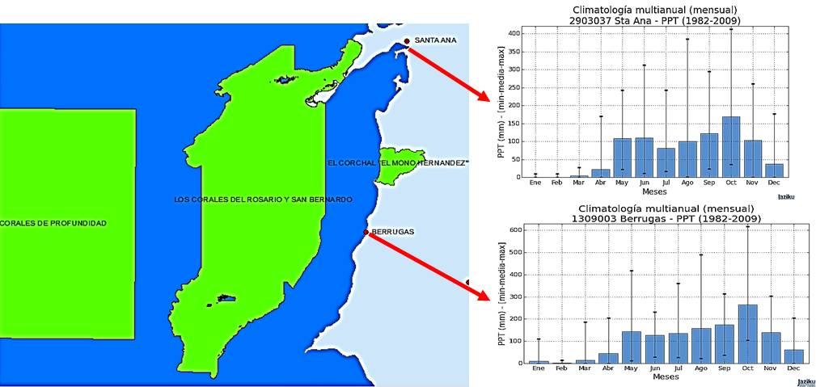
Figura 20. Ejemplos de presentación de la distribución media mensual multianual para el periodo 1982-2009 en el Santuario de Fauna y Flora El Corchal “El Mono Hernández”. FUNETE: EQUIPO SFF CORCHAL 2014
Temperatura: A nivel continental el AP se caracteriza por presentar una temperatura media entre 26.48ºC y 28.05ºC; febrero es el mes que presenta la temperatura máxima promedio entre un rango de 34,31°C y 35,22°C y enero es el mes que presenta la temperatura mínima promedio con un rango de 21,24°C a 22,67°C.
Temperatura Oceánica: La temperatura media superficial del mar en el Santuario es de 27,42°C; los meses más cálidos van de junio a noviembre con temperaturas entre 28°C y 29ºC y los meses más fríos van de diciembre a abril con temperaturas de 26.4ºC.
Altura promedio de ola significante estacional: La altura promedio de ola que se alcanza en la línea de costa del AP se presenta en el trimestre MAM las mayores alturas que alcanzan 1.854 metros.

1.9.4 Cambio Climático
De acuerdo a la metodología de ensamble simple multimodelo empleada por el IDEAM en la 3ª comunicación de cambio climático y con los resultados del escenario RCP 8.5 (el más crítico) se obtuvieron los siguientes resultados para la región Caribe.
Precipitación: El área protegida se encuentra expuesta en gran parte de su territorio a una reducción entre 10 y 20% respecto a la media anual multianual de la Normal Climática de referencia 1980-2010.
Temperatura: El área protegida se encuentra expuesta en la totalidad de su territorio a un aumento de entre 1 y 1.2°C respecto a la media anual multianual de la Normal Climática de referencia 1980-2010.
De acuerdo a la metodología empleada por el CEPAL & Universidad de Cantabria (2012), en el estudio “Impactos del cambio climático en la zona costera de América Latina y el Caribe” se obtuvieron los siguientes resultados.
Temperatura Oceánica: La temperatura media superficial del mar tiene un cambio diferencial dependiendo de la región de la costa, es así como al año 2040 se estima un incremento de 0.2 ºC para el Santuario de Fauna y Flora El Corchal “El Mono Hernández”
Erosión media debida al aumento del nivel del mar: En general al año 2040 se estima un aumento del nivel medio del nivel del mar entre 80 mm a 90 mm (cerca de 10 centímetros), esto parece un aumento poco significativo, no obstante tendría serias consecuencias en el aumento del oleaje y en la erosión de la línea de costa, para el área protegida se espera un avance por erosión de la línea de costa hacia el continente de 3.36 metros.

1.9.5 Bosques
La tala de manglar es una actividad que se constituye como una tradición familiar, siendo esta la principal fuente de sustento de las familias de estas comunidades años atrás y su conocimiento pasaba de una generación a otra. Debido a las restricciones del Santuario, muchos de los mangleros (personas dedicadas a esta actividad) han dejado la tala intensiva de los bosques de manglar, y en la actualidad se constituye un recurso que se utiliza con menor frecuencia para la construcción de cercas, pilotes de casas o leña para la cocina. Las especies más utilizadas son, el manglar rojo (Rhizophora mangle) y el manglar bobo (Conocarpus erectus).

1.9.6 Otras especies de fauna
Mamíferos como el ponche o chigüiro, la guatinaja, el venado y el armadillo, y reptiles como la babilla y el caimán aguja son apetecidos por su carne, estos animales son cazados en las zonas alrededor del Santuario.
A continuación se presenta una tabla de los recursos que son utilizados por los habitantes de la zona de influencia del Santuario, el porcentaje de dependencia sobre este recurso y las zonas de uso al interior del área protegida y en su zona de influencia.

Tabla 19 Uso de los Recursos Naturales por parte de las comunidades Asentadas en el Área de Influencia del SFFCMH
Recurso | Número de personas que dependen del recurso | % de personas que dependen del recurso (información de la comunidad) | En el área protegida | En la zona de amortiguación
Agua (consumo) | Bocacerrada  560 habitantes  Labarcés  1890 habitantes  San Antonio  1858 habitantes | 100%  100%  100% |  | Ciénaga Orinoco  Caño Rico  (Bocacerrada)  Caño Aguas Negras/ Caño Negro o Prieto (Labarcés)  Caño Correa  (San Antonio)
Manglar |  |  | Portobelo  Pablo  Caño Hondito | Caño Bocacerrada  Ciénaga Honda  Ciénaga Biojó  Punta de Barbacoas  Caño Matuna  Ciénaga del Caimán
Pesca | Bocacerrada  82%  Labarcés  35%  San Antonio  27,83% | Bocacerrada  100%  Labarcés  70%  San Antonio  80% | Caño Rico  Caño Burro  Caño Portobelo  Ciénaga de Pablo  Los Bajitos | Caño Correa  Caño Hondito  Caño Bocacerrada  Caño Matuna  Ciénaga Honda  Ciénaga Benítez  Ciénaga Orinoco  Ciénaga Biojó  Zonas Marinas
Agricultura | Labarcés  42% | Labarcés  30%  San Antonio  20% | En los límites con el santuario:  Caño Rico  Caño Correa  Caño Burro  Caño Portobelo | Tierra firme alrededor de Labarcés y San Antonio
Ganadería | Labarcés  4% | San Antonio  20% |  | Caño Correa  Caño Orinoquito  Caño Rico
Cacería incidental (caimán aguja, babilla, icotea, tortuga de río, manatí, venado, armadillo, ponche y guatinaja) | Bocacerrada  Labarcés  San Antonio |  | Diferentes zonas
Fuente: Plan de Manejo SFFCMH (2006), entrevistas a líderes locales (2013)

1.9.7 Regulación del uso de los Servicios Ecosistemicos
La presencia y accionar institucional es baja, de ahí que la única institución que las personas identifican en la zona es Parques Nacionales, quien se encarga de controlar y vigilar el área protegida para que se cumpla la normatividad respectiva.
Sin embargo, esto ha generado conflictos en el territorio, principalmente porque los pobladores al no tener claridad de los alcances y funciones de Parques, exigen que se de solución a diversas problemáticas, ambientales, sociales, políticas y económicas, que no le corresponden a la institución.
Así mismo, ante la declaratoria del Santuario y la reglamentación respecto a las zonas y sus restricciones de uso, han generado también conflictos con las comunidades, puesto que para ellos, este territorio se consideraba como la fuente de sustento ya sea a través de la pesca, la extracción de manglar, el cultivo, entre otras actividades que se vieron limitadas con la declaratoria.
Al interior de las poblaciones, se encuentran Juntas de Acción Comunal y actualmente se ha organizado el Consejo Comunitario, así mismo hay un inspector en cada corregimiento. Los habitantes expresan que no hay un mecanismo formal para el uso y manejo de los recursos, por ejemplo con la pesca de tallas pequeñas, ellos reconocen que hay prohibiciones, sin embargo es algo que se sigue haciendo.
La Corporación Autónoma Regional de Sucre, ha iniciado una labor de monitoreo de zonas de manglar en el territorio y acciones institucionales ante las diferentes problemáticas ambientales, sin embargo es una iniciativa que apenas comienza después de 5 o 6 años aproximadamente en los que la institución no ha actuado de manera permanente en el territorio.

1.10 ASPECTOS NORMATIVOS VIGENTES PARA EL SFF CORCHAL “MONO HERNÁNDEZ”

Tabla 20.Aspectos normativos vigentes para el SFF CORCHAL “MONO HERNÁNDEZ”

CONSTITUCIÓN POLÍTICA
Decreto 1741 de 1978. | Por el cual se crea el “Área de Manejo Especial de Cartagena y del Canal del Dique” ubicada en los Departamentos de Atlántico, Bolívar y Sucre, con una extensión aproximada de 730.000 ha., cuya administración y manejo está a cargo del INDERENA, sin perjuicio de la competencia de otras entidades.
Ley 165 del 9 Noviembre de 1994. | Por medio de la cual se aprueba el “Convenio sobre la Diversidad Biológica”, hecho en Río de Janeiro el 5 de Junio de 1992. El convenio aprobado por esta Ley fue promulgado por el Decreto 0205 de 1996.
Ley 357 de 1997 | aprobatoria de la "Convención Relativa a los Humedales de Importancia Internacional Especialmente como Hábitat de Aves Acuáticas" firmada en Ramsar (Irán) el 2 de febrero de 197, tiene por objeto el compromiso de los Estados Partes en lo relativo a la delimitación y señalamiento de los humedales de importancia internacional en sus respectivos territorios, con miras a la protección y recuperación de tales sitios como hábitat de aves acuáticas
Decreto 1124 de 1999 | coordinar con las comunidades de la zona de amortiguación del área a reservar el proceso de socialización del área ya que la misma facilita y garantiza el ejercicio de sus actividades productivas tradicionales, como son el cultivo de arroz y la captura de pescados de agua dulce, que son actualmente su única fuente de ingreso
Resolución 721 de 2002 | en la cual el MMA se pronunció sobre los estudios y propuestas de zonificación en áreas de manglar, presentados por las Corporaciones Autónomas Regionales y de Desarrollo Sostenible.
Decreto Ley 2811 de 1974. | Por medio del cual se dictó el Código Nacional de Recursos Naturales Renovables y de Protección del Medio Ambiente, el cual regula el Sistema de Parques Nacionales Naturales, señalando su definición, objetivos, tipos de área, actividades permitidas y prohibiciones. (Art. 327 –336
Decreto 622 de 1977 (asumido por el DecretoÚnico Ambiental 1076 de 2015). | Por el cual se reglamenta parcialmente el Decreto Ley 2811 de 1974, sobre Sistema de Parques Nacionales, Ley 23 de 1973 y la Ley 2 de 1959. (Este decreto fue acogido en su totalidad por el Decreto 1076 del 26 de mayo de 2015)
Decreto 1076 de 2015 | Por el cual se expide el Decreto Único Reglamentario del Sector Ambiente y Desarrollo Sostenible
El Decreto 2256 del 4 de octubre de 1991 reglamenta: | Los Recursos hidrobiológicos, los recursos pesqueros y la clasificación de la pesca, la conformación del Subsector pesquero, la investigación, la extracción, el procesamiento y la comercialización, los modos de adquirir derecho para ejercer la actividad pesquera, las tasas y los derechos, las artes y aparejos de pesca, las vedas y las áreas de reserva, la asistencia técnica pesquera y acuícola, el registro general de pesca y acuicultura, la coordinación interinstitucional.
Ley 99 de 1993 | Por medio de la cual se creó el Ministerio del Medio Ambiente (actual Ministerio de Ambiente, Vivienda y Desarrollo Territorial) y se dictan otras disposiciones, le otorgó al mismo una serie de funciones relacionadas con la gestión del medio ambiente y con los recursos naturales.
Ley 70 de 1993 | Comunidades negras y raizales
Ley 132 de 1994 | Participación
Ley 300 de 1996 | Por la cual se expide la Ley General de Turismo y se dictan otras disposiciones. Establece en el Titulo IV, artículo 27 que de conformidad con la ley 99 de 1993, le corresponde al Ministerio del Medio Ambiente (actual Ministerio de Ambiente, Vivienda y Desarrollo Territorial) en coordinación con el Ministerio de Desarrollo Económico, administrar las áreas que integran el Sistema de Parques Nacionales Naturales, velar por su protección, la conservación y reglamentar su uso y funcionamiento
Ley 388 de 1997 | De conformidad con el Capítulo III, artículo 9, el Plan de Ordenamiento Territorial que los municipios y distritos deberán adoptar en aplicación de dicha Ley, es el instrumento básico para desarrollar el proceso de ordenamiento del territorio municipal. Y se define como un conjunto de objetivos, directrices, políticas, estrategias, metas, programas, actuaciones y normas adoptadas para orientar y administrar el desarrollo físico del territorio y la utilización del suelo.
Ley 599 de 2000. | Por medio del cual se adopta el nuevo Código de Penal. En sus artículos comprendidos del 328 al 350, hace referencia a delitos contra los Recursos Naturales.
Decreto 1728 de 2002 | Licencias Ambientales
Decreto 216 del 2003 | Por medio del cual se determinan los objetivos, la estructura orgánica del Ministerio de Ambiente, Vivienda y Desarrollo Territorial y se dictan otras disposiciones
Resolución 0456 del 2003 | Por medio de la cual se ordena a la Dirección de Ecosistemas del Ministerio de Ambiente, Vivienda y Desarrollo Territorial, a Parques Nacionales Naturales PNN, a la Corporación Autónoma Regional del Canal del Dique, al Instituto Nacional de Investigaciones Marinas y Costeras – INVEMAR, al Distrito Turístico y Cultural de Cartagena de Indias y al Establecimiento Público Ambiental de Cartagena – EPAC, elaborar de un Modelo de Desarrollo Sostenible para los Archipiélagos de Nuestra Señora del Rosario y de San Bernardo.  El Modelo buscará la incorporación de criterios para la conservación de los ecosistemas y procesos ecológicos críticos presentes en el área y definirá los mecanismos para el manejo y uso sostenible de sus recursos naturales y se implementará gradualmente una vez el INCODER (Hoy Agencia Nacional de Tierras- ANT) haya dado cumplimiento a los procesos de clarificación de la propiedad y recuperación de baldíos indebidamente ocupados.
Decreto 919 de 1989 | Desastres Naturales
POLÍTICA DE PARTICIPACIÓN SOCIAL “PARQUES CON LA GENTE”.
Política Nacional Ambiental para el Desarrollo Sostenible de los espacios Oceánicos y las zonas costeras e insulares de Colombia (CONPES 3164 de 2002)
Tiene por objetivo General " Propender por el desarrollo sostenible de los espacios oceánicos y las zonas costeras, que permitan mediante su manejo integrado, contribuir al mejoramiento de la calidad de vida de la población colombiana, al desarrollo armónico de las actividades productivas y a la conservación y preservación de los ecosistemas y recursos marinos y costeros"
Programa Nacional para el Uso Sostenible, Manejo y conservación de los ecosistemas de manglar.
Tiene por objetivo general “Adelantar acciones para lograr el uso sustentable de los ecosistemas de manglar de Colombia, procurando la participación directa y permanente de las comunidades asociadas a éstos, considerándolos como espacio de vida a través de la conservación y restauración de los mismos y en el fortalecimiento de la generación de alternativas productivas, sociales, económicas y ecológicamente adecuadas.
Política Nacional para Humedales Interiores de Colombia.
Tiene por objetivo general: "Propender por la conservación y el usos sostenible de los humedales interiores de Colombia con el fin de mantener y obtener beneficios ecológicos, económicos y socioculturales, como parte integral del desarrollo del país"

1.11 DINAMICAS Y MODELOS DE USO, OCUPACIÓN Y TRANSFORMACIÓN DEL TERRITORIO

1.11.1 Período prehispánico
El territorio de Zapayá, Suan, Calamar y Barranca Nueva, correspondientes a la boca del Canal del Dique, durante el periodo de la conquista estaba habitado por los indios charangas, y al norte en las inmediaciones de Pasacaballos, habitaban los indios Caribes, especialmente la rama de los yurbacos. Estos indios eran pescadores, cazadores y agricultores (Aguilera, 2006).
De acuerdo con estudios arqueológicos de Gerardo Reichel Dolmatoff, indican que a las orillas del canal del dique y en Monsú, fueron áreas donde se asentaron los primero grupos humanos que iniciaron el desarrollo de una civilización en este territorio caracterizados por un circuito de ciénaga, lagunas, zonas pantanosas, restos de la antigua desembocadura del río Magdalena, de rápido acceso al mar y de diversos tipos de recursos naturales, lo cual permitió el asentamiento de núcleo sedentario. Estos estudios también demostraron que a alimentación de estos primeros pobladores de la zona del canal se basaba en recolección moluscos, la pesca y la caza menor, de igual forma consumían vegetales lo que muestra que practicaban una agricultur rudimentaria (Aguilera, 2006).

1.11.2 Época de la colonia
La zona deltáica del Canal del Dique, tomó gran importancia comercial en la época de la colonia hacia el siglo XVI, al convertirse en sitio de tránsito frecuente para el comercio de mercancías entre la ciudad de Cartagena de Indias y el Río Grande de la Magdalena. En las décadas posteriores a 1571, se presentaron los primeros pleitos por el control del comercio que circulaba por estos caminos, en medio de los cuales se comienzan a gestar las reformas para acondicionar los caños, facilitar la navegación y el acceso al interior del país a través del Río Magdalena (Plan de Manejo, 2006).
En 1650, se realizaron las primeras obras de apertura del incipiente canal, ejecutadas por el Ingeniero Semovilla Tejada e impulsadas por el gobernador Pedro Zapata. Esta obra civil consistió en interconectar por medio de canales una serie de ciénagas que se comunicaban directamente al mar en algunas épocas del año, debido a la dinámica natural del río que origina en la zona un aumento del nivel freático.
Dos décadas después surgieron importantes cambios, en toda le región del Caribe (Tocarica), con la llegada del nuevo gobernador: Don Antonio de la Torre y Miranda, en 1772 a la provincia de Cartagena, produjo transformaciones en la vida de sus habitantes y en la estructura de sus poblados. Para esta época se emprendieron cambios que trascendieron el territorio físico y la visión macro del Dique, el cual se integró de un modo mucho más definitivo en la conformación de las localidades donde los asentamientos, el orden social y sus funciones dentro la vida económica, cumplieron un papel decisivo en lo que posteriormente habría de consolidarse como una gran región (Plan de Manejo, 2006)
Durante la época de la conquista española, los indígenas localizados en los territorios insulares y alrededor de Cartagena, y las poblaciones afrocolombianas generaron una gran resistencia e intentos de subordinación al yugo español, muchos de ellos lograron escapar, estableciéndose en zonas inhóspitas y de difícil acceso, en terrenos boscosos, pantanosos, en ciénagas y llanuras, en territorios desde la provincia de Cartagena, hacia el sur por la costa de Sotavento, bajando por Matuna y Berrugas hasta San Antero (Plan de Ordenamiento Canal del Dique).
En estos nuevos territorios empezaron a cultivar productos como la yuca, plátano, coco, aji dulce, ñame, convirtiéndose en el centro de distribución de productos básicos para la provincia de Cartagena.
Esta zona se puede dividir en dos sectores, cada uno de ellos caracterizado de un modo específico: el primero vinculado a los procesos de poblamiento iniciados antes de la llegada de Don Antonio de la Torre y Miranda en el siglo XVI, luego dinamizados por éste y por el desarrollo de la navegación entre Bocas de Matunilla y la población de Mahates, y el segundo ligado a las intervenciones iniciadas en 1932, cuando se construyen los trazos de un brazo del Canal que terminaría uniendo directamente la antigua zona de navegación desde Matunilla – que comunicaba con el Río Magdalena–hasta salir a la Bahía de Cartagena en el sitio de Pasacaballos. Dentro del primer sector se encuentran en la actualidad los poblados de Rocha, Correa, Puerto Badel, San Antonio, Ñanguma, Labarcés y Bocacerrada (Plan de Manejo, 2006).
Correa fue uno de los corregimientos más importantes en el siglo XX, pues era el centro de comunicación desde donde se podía establecer relación del Delta con el resto de la costa Caribe y especialmente con la ciudad de Cartagena. Su importancia se vio disminuida a partir de la construcción de la vía que comunica con el centro del país y que fortaleció a Gambote como núcleo de intercambios (Plan de Manejo, 2006).
Caño Salado, que sufrió los perjuicios de las inundaciones se asentó posteriormente en lo que hoy es Puerto Badel luego de un proceso de invasión de tierras que eran propiedad de la familia Ospina y que fueron negociadas por la comunidad a través del Incora. Puerto Badel era un sitio clave para la subregión del Canal del Dique desde el punto de vista de la ubicación y el desarrollo económico, pues más del 90% de la población dependía del trabajo en las camaroneras, sin embargo, actualmente debido al cierre de estas se ha generado una gran afectación tanto económica y social en esta comunidad (Plan de Manejo, 2006).
San Antonio, corregimiento en el que actualmente prevalece entre su población las personas afrocolombianas, cuyo origen proviene de los primeros pobladores en la zona que eran negros esclavizados que lograron escapar de Cartagena y se establecieron en tierras altas, cerca de las montañas, se mantenían con la siembra de productos como la yuca, plátano, ñame, y salían hacia los caños para pescar. La familia Peña Teherán eran pescadores dueños de las tierras donde actualmente es el corregimiento, más arriba estaba ubicada la familia Zúñiga, donde inicialmente estuvo el asentamiento de las casas que hacían parte de San Antonio. La transición de pasar de la zona montañosa a las riberas del canal se dio, debido a que en la época de verano se pasaba mucho trabajo por el agua para mantener los cultivos de yuca y plátano que se cambiaban con el pescado, viendo esto, el señor Zúñiga decidió trasladar el pueblo a la orilla del rio para que tuviera mayor facilidad para acceder al agua y aprovechar los recursos de la pesca.
Actualmente se mantienen las actividades agrícolas con la siembra de maíz, yuca, plátano y arroz, además de continuar con la pesca. La ganadería bovina es una actividad que se ha implementado recientemente, principalmente con ganado vacuno de doble propósito, que abarca alrededor del 10% del sector.
El corregimiento de Labarcés en un principio estaba ubicado cerca de la montaña teniendo como actividad principal la agricultura que a su vez combinaba con la pesca. Sin embargo, al darse cuenta que los cultivos demoraban meses para obtener su producción y donde la pesca se convertía en la principal fuente de alimento y sustento, empezaron a desplazarse los habitantes cerca al caño para disminuir el esfuerzo requerido para ello, de ahí en adelante, se decidió trasladar las casas a la ubicación actual, a la orilla del caño.
Actualmente el corregimiento mantiene un fuerte vínculo con las actividades agrícolas y de pesca, aunque esta última ha tenido que trasladarse a al mar. Se ha dado el ingreso de actividad ganadera en menor escala, que se desarrolla en las orillas de Caño Correa y Caño Rico.
A comienzos de los años 20 empieza el poblamiento de Bocacerrada, siendo este en principio un lugar de paso para las faenas de pesca. El señor Manuel Benítez Támara fue el primer poblador del corregimiento oriundo de Sincelejo, posteriormente el Señor Víctor Castro que llegó de Turbaco, Alejandro Rodríguez y la familia Macot. Las principales actividades que se desarrollaban eran la extracción de sal para venderla a Tolú y la extracción de madera del manglar para transportarla a Cartagena.
En 1957 llegaron a la comunidad emigrantes de la población de Caño Salado, hoy Puerto Badel, que huían de la inundación de su lugar de origen, en busca de un sitio donde asentarse con sus familias.
Debido a que en la extracción de sal se realizaba por fuera de la actividad “legal” ya que para la época existía un monopolio con un fuerte poder político y económico, esta actividad se detuvo, generando que su población se dedicara al cultivo de arroz y la pesca.

Sin embargo, debido al taponamiento de Caño Rico que se registra desde el 2002 (Bravo-Pazmiño) como resultado de la intrusión salina, acabó con los cultivos de arroz que se encontraban en terrenos en los límites del Santuario, así mismo, la llegada de Parques Nacionales detuvo la extracción de madera de manglar para comercialización, por lo que pesca se convirtió en la principal fuente de ingresos para los habitantes de Bocacerrada.

La transformación del Canal del Dique ha generado mayor transporte de sedimentación por los caños y cambios estructurales en la dinámica hídrica y biológica que la compone.
La llegada de parques Nacionales por un lado ha permitido la visibilización de los territorios y ha apoyado iniciativas de proyectos, por otro las restricciones en el Santuario han causado conflictos con los pobladores.
La ola invernal de 2010 generó varias inundaciones y pérdida de cultivos que se encontraban en áreas de influencia a los caños.

1.12 OBJETIVOS Y VALORES OBJETOS DE CONSERVACIÓN
El marco legal vigente para las áreas protegidas en Colombia (Decreto 1076 de 2015) define los objetivos nacionales de conservación como aquellos “propósitos nacionales de conservación de la naturaleza, especialmente la diversidad biológica, que se pueden alcanzar mediante diversas estrategias que aportan a su logro” y acorde con esto se han establecido los siguientes objetivos nacionales:

a) Asegurar la continuidad de los procesos ecológicos y evolutivos naturales para mantener la diversidad biológica.
b) Garantizar la oferta de bienes y servicios ambientales esenciales para el bienestar humano.
c) Garantizar la permanencia del medio natural, o de algunos de sus componentes, como fundamento para el mantenimiento de la diversidad cultural del país y de la valoración social de la naturaleza.

Para el caso del Sistema Nacional de Áreas Protegidas, los objetivos de conservación de un área protegida son aquellos “propósitos realizables y alcanzables en el tiempo…” que “…se consolidan como el punto de partida y el punto final hacia el cual se proyectan las acciones de planeación” (Jarro, 2011) y gestión a nivel local y regional; adelantadas por el gobierno nacional, en busca de aportar al logro de los objetivos nacionales descritos anteriormente. Son por tanto las metas precisas que se desean alcanzar con la gestión en un área protegida nacional en un tiempo determinado, a través de la continua generación de conocimiento sobre el área y sus dinámicas ecológicas, la definición de estrategias adecuadas para la solución de los problemas socio ambientales y el fortalecimiento e inclusión de los actores sociales e institucionales en la gestión del área.

1.12.1 Definición de Objetivos de Conservación
En el proceso de Planeación de Manejo y alcanzar los objetivos de conservación (OC) propuestos de las áreas protegidas del Sistema de Parques Nacionales Naturales de Colombia, se realizó una revisión de los Planes de Manejo, lo cual implicó la aplicación de criterios, así como una lista de chequeo que permitieron identificar los componentes y temáticas del plan, mostrando la necesidad de actualizar el plan de manejo del SFF Corchal “Mono Hernández” en cuanto a cambios estructurales y jurídicos (Tomado de “Ruta para la Actualización o Reformulación de los Planes de Manejo, Caja de Herramientas) y de acuerdo con lo expuesto en el Decreto 1076 de 2015.

Los objetivos de conservación del Santuario el Corchal Mono Hernández se encuentran definidos en la Resolución 763 de 2002 y los cuales correspónden a:

1. Conservar comunidades de mangle en el bajo delta del Canal del Dique, en la que se encuentran las cinco especies reportadas para el Caribe colombiano.
2. Conservar un sector del arreglo de comunidades de mangle, corchos (Pterocarpus officinalis), playones aluviales y fluviomarinos, pantanos salobres y de aguas dulces, ciénagas mangláricas y caños; y su fauna asociada, en el bajo Delta del Canal del Dique.
3. Mantener la capacidad productiva de pesca en el área colindante del área declarada, para beneficio directo de las comunidades de los corregimientos de San Antonio, La Barcés y Cocacerrada”.

Es importante añadir, que se avanzo en la revisión de los objetivos de conservacion con miras a un futuro proceso de ampliación del área, se ha adelantado con la participación activa de actores claves (Expertos, Comunidad, instituciones gubernamentales y no gubernamentales entre otros); de acuerdo a los objetivos vigentes en dicha resolución, con el fin de que estos se ajusten en términos de conservación, de beneficio a las comunidades, del logro de objetivos regionales y nacionales y a las condiciones actuales de investigación y los lineamientos de Parques Nacionales Naturales, como es el caso de servicios ecosistémicos y mosaico ecosistémico entre otros, para lo cual se cuenta con una propuesta ha plantear a futuro en los siguientes términos:

1. Contribuir a la conservación del Mosaico de ecosistemas del complejo deltaico - estuarino existente en el Santuario de Fauna y Flora El Corchal "El Mono Hernández" (bosque de Corcho, Manglar y áreas inundables), y su dinámica natural como elementos representativos y estratégicos del delta del Canal del Dique para el ordenamiento regional.
2. Mantener la oferta de servicios ecosistémicos, estratégicos para las actividades socioeconómicas en la zona de influencia del Santuario de Fauna y Flora El Corchal "El Mono Hernández", relacionados con los procesos ecológicos de regulación y la productividad de recursos hidrobiológicos.
3. Preservar una muestra representativa de la población de "Corcho" (Pterocarpus officinalis) en el Caribe colombiano, así como la fauna y flora asociada.

Es así, que a partir de un enfoque ecosistémico, los objetivos de conservación propuestos para el Santuario de Flora y Fauna El Corchal “Mono Hernández” será posteriormente incluida y adoptada en los actos administrativos que se deriven del proceso de ampliación del área, toda vez que supera el ámbito de competencia de Parques Nacionales Naturales de Colombia. Lo anterior, por cuanto dichos objetivos se encuentran previstos en el artículo segundo de la Resolución 0763 del 05 de agosto de 2002, acto administrativo de creación del área, el cual solo puede ser modificado por el Ministerio de Ambiente y Desarrollo Sostenible.

1.12.2 Valores Objeto de Conservación y Análisis de Estado
Los Valores Objeto de Conservación (VOC) son entidades, características o valores que se quieren conservar a largo plazo en un área tales como especies, ecosistemas y/o aspectos importantes de la biodiversidad (Granizo, et al., 2006), (Galindo, Marcelo, Bernal, Vergara, & Betancourth, 2009); están asociados directamente a los objetivos de conservación del área protegida y son los referentes integrales de los mismos, por cuanto a través de su valoración y monitoreo, es posible determinar el estado del área, así como las presiones y amenazas a las cuales está sometida. Igualmente los VOC son aquellos elementos sobre los que recae la formulación de las estrategias de manejo a implementar en el área protegida (Jarro, 2011).
El proceso de evaluación e identificación de los VOC se llevó a cabo mediante los dos pasos metodológicos propuestos por Granizo (2006) en la metodología del Manual de Planificación para la Conservación de Áreas, PCA (Granizo, et al., 2006), la consiste en la selección de objetos de conservación y análisis de viabilidad y/o integridad, teniendo en cuenta la importancia de incluir elementos de biodiversidad de diferentes niveles de organización, así como también se tuvo en cuenta los criterios básicos propuestos en los Lineamientos de Objetivos de la caja de herramientas del SPNN (Jarro, 2011), los cuales fueron diseñados para responder a las características del sistema y que son acordes con los objetivos de conservación de la nación.
Así mismo, el proceso de selección incluyó una serie de talleres con el nivel central, la Dirección Territorial Caribe (DTCA), personas de la comunidad y expertos en diferente temáticas. Los talleres con nivel central y territorial abordaron los tres aspectos importantes del plan, Diagnostico (Contexto regional y local, integridad ecológica, amenazas, objetos y objetivos de conservación), Ordenamiento (zonificación y reglamentación) y Plan estratégico (Objetivos de estratégicos y de gestión), como resultado en el tema de objetivos de conservación, se obtuvo un listado de 14 VOC con objetos tanto de filtro grueso como de filtro fino.
Con el objetivo de visibilizar la participación de las comunidades asentadas en la zona de influencia del Santuario (Labarces, San Antonio y Bocacerrada) y su auto reconocimiento en el proceso de construcción del plan de manejo, se hizo un taller específico para la selección y priorización de los VOC, del cual se obtuvo una lista de 11 VOC relacionados con la dinámica socioeconómica y ambiental de estas comunidades con el Santuario.
Para lograr una lista priorizadas de 11 VOC junto con la comunidad, se realizó un ejercicio previo donde se obtuvo una lista preliminar de 29 especies que tiene relevancia desde la perspectiva social, económica y bilógica para las tres comunidades de la zona de influencia del Área Protegida.
Tabla 21. Especies Priorizadas por la comunidades ubicadas en la zona de influencia del SFF Corchal Mono Hernández
- Manatí | 8. Mono Aullador | 15. Pato de Monte | 22. Tortuga de Agua dulce | 29. Armadillo
- Chigüiro | 9. Icotea | 16. Corcho | 23. Tití
- Jaguar | 10. Sábalo | 17. Manglar | 24. Tigrillo
- Bocachico | 11. Chavarria | 18. Canales | 25. Guacamaya
- Coroncoro | 12. Mero | 19. Ciénagas | 26. Róbalo
- Arenque | 13. Guatinaja | 20. Juncos | 27. Camarón
- Caracol Copey | 14. Bagre | 21. Ednea | 28. Venado

Los participantes de las comunidades locales realizaron una priorización de estos elementos naturales, calificando el nivel de relevancia del elemento de acuerdo al uso que se le da en la zona, como también de su importancia biológica.
A partir de esta priorización se obtienen once elementos naturales, en los que se considera las razones de porqué son importantes para las comunidades y las principales amenazas que los afectan.
Tabla 22 Elementos Naturales importantes para las comunidades y sus principales amenazas
Valores objeto de conservación | Puntaje | Importancia | Cómo se afectan
Manatí | 6 | Porque son alimento, son insignia en la zona y se están extinguiendo  El área donde vive la mantiene limpia | Caza  Captura, comida  Resequedad de las ciénagas
Bocachico | 2 | Alimento y comercialización  Se están extinguiendo | Dinamita, sedimentación  Intrusión salina
Mono aullador | 2 | Se quiere conservar el mono para que no se pierda su canto  Es una especie representativa del bosque | Si que acaba el corcho este se extingue, porque el corcho es su alimento  Caza
Icotea | 2 | Alimento de Semana Santa  Porque son alimento y se están extinguiendo | Caza, sus huevos son comida para los lobos  La asedia el lobo pollero
Sábalo | 2 | Alimento y comercialización | Dinamita, sedimentación  El cierre de las ciénagas, falta de canalización del caño
Jaguar | 1 | Hace parte del ecosistema y es importante en el ecosistema, está en vía de extinción  Son insignia en la zona y se están perdiendo | Caza por miedo  El tigre y la disminución del manglar
Chavaril | 1 | Es bonito, vía de extinción  Ayuda a que no crezca tanto la batatilla, por su canto y su belleza | Cacería  Cierre de ciénagas.
Guatinaja | 1 | Por su piel, carne muy fina | Cacería, cierre de ciénagas
Camarón | 1 | Materia prima comercio | Pesca industrial
Venado | 1 | Por su carne y piel | Casería
Armadillo | 1 | Por su carne y piel | Casería

Por último, para fortalecer el proceso de priorización y selección de VOC, se realizó un taller de expertos, donde también participaron líderes comunitarios, de este se eligieron 9 valores objeto de conservación a partir del análisis y síntesis en 3 grupos de trabajo, que con información secundaria como listado de especies de aves, reptiles, mamíferos y peces del área, el Plan de manejo del AP (2007), y artículos nacionales e internacionales, que junto con la experiencia y conocimiento personal de los expertos relacionada con el santuario se llegó a este resultado, a su vez, esta información y conocimiento se articuló con los siguientes requisitos:
Que el valor objeto de conservación (VOC) cumpla:
- Represente toda la biodiversidad del área de estudio, por lo cual se abordan por medio de la aproximación filtro grueso – filtro fino, seleccionando primero las grandes unidades, para luego “filtrar” las comunidades y especies que tengan requerimientos especiales y que no fueron enmarcadas dentro del filtro grueso.

- Refleje las amenazas del área, dado que el fin último de la creación de áreas de conservación es mejorar la salud de la biodiversidad, enfrentando todas las amenazas que se ciernen sobre ella.

- Refleje la escala a la que se está trabajando y ser útiles para dicha escala, considerando la viabilidad de garantizar poblaciones saludables de los objetos de conservación dentro de los límites del área que se piensa proponer.

- Uso cultural: Está vinculado a los servicios ecosistémicos que se derivan de los elementos naturales para las personas, en este sentido, de acuerdo a la conceptualización desarrollada por la iniciativa de Evaluación de los Ecosistemas del Milenio (MA), de la ONU, se define como los beneficios no materiales obtenidos de los ecosistemas, relacionada con elementos espirituales, estéticos, inspirativos, de identidad y herencia cultural (Camacho Velez & Ruiz Luna, 2012)

Para el caso del SFF El Corchal Mono Hernández, se identificaron 9 VOC; los VOC representan diferentes niveles o escalas de la biodiversidad existente en el Santuario y corresponden a 3 objetos de filtro grueso y 6 de filtro fino (Anexo 2. Mapa Valores Objeto de Conservación (VOC) del SFFCMH), tal y como se presenta a continuación:
Tabla 23 Valores Objeto De Conservación Del Santuario De Flora Y Fauna El Corchal “El Mono Hernández Plan de manejo” (2007 – 2012) – (2017-2002)
Plan de Manejo 2007 |  |  | Plan de Manejo 2017 – 2022
OC Vigencia anterior | VOC´s (2006 – 2010) | Tipo | OC 2017 -2022 | VOC´s (2017 – 2022) | Tipo
1 | - Bosque de Manglar  - Playones  - Flecha litorales  - Deltas en formación  - Lagunas costeras  - Ciénagas Mangla ricas | Grueso | 1,2, | - Sistema hidrográfico (ciénagas, caños y áreas inundables) | Grueso
2 | - Bosque inundado de Corcho.  - Ciénagas de agua dulce | Grueso | 1,2, | - Ecosistema de Manglar | Grueso
3 | - Arreglo geomorfológicos de los planos inundables  - Vegetación graminoides alta.  - Helechales  - Pantanos y ciénagas de agua dulce | Grueso | 1,2, | - Ecosistema de Corcho (Helobioma de corcho) | Grueso
4 | - Recurso Pesquero | Grueso | 3 | Especies ícticas de importancia socioeconómica: El sábalo (Megalops atlanticus), róbalo (Centropomus undecimalis), arenca (Triportheus magdalenae) y barbudo (Cathorops sp), | Fino
 |  |  | 2 | Chauna Chavarría (Chauna) | Fino
 |  |  | 2 | Crocodylus acutus (Caimán Aguja) | Fino
 |  |  | 2 | Podocnemis lewyana (Tortuga de río) | Fino
 |  |  | 2 | Hydrochaeris hidrochaeris isthmius (Ponche, Chigüiro) | Fino
 |  |  | 2 | Alouatta seniculus (Mono Aullador, Mono Colorado | Fino

La anterior tabla compara el número y el tipo de objetos de conservación del Plan de manejo de la anterior vigencia con el actual y lo relaciona con el objetivo de conservación que le corresponde. A continuación se describen los 9 valores objeto de conservación que fueron seleccionados para este Plan de Manejo.

1.12.2.1 Sistema Hidrográfico (Ciénagas, canales y caños, áreas inundables)
Está conformado por todos los cuerpos de agua (lenticos y loticos) existentes en el área del SFF CMH, y los cuales corresponden a las ciénagas, caños, canales y áreas inundables asociados al Canal del Dique (cuenca del Río Magdalena) y a la dinámica deltaica estuarina de la Bahía de Barbacoas.
Se caracteriza por ser un sistema lagunar natural estuarino, compuesto por los relictos lagunares y cenagosos de la Ciénaga de La Matuna y el complejo de caños y ciénagas de menor tamaño que conectaban al Río Magdalena con la bahía de Cartagena y la Bahía de Barbacoas (Pinilla , Gutiérrez, & Ulloa, 2007)
Esta riqueza hídrica de la subregión del canal del Dique, representada en el extenso número de ciénagas y caños que aún están presentes, convierten a dicha zona en la segunda oferta hídrica más importante de la parte baja de la cuenca del Magdalena, después de la Ciénaga Grande de Santa Marta (Aguilera, 2006), ocupando un área de 298.026 ha y posee un volumen de aproximadamente 12 millones de metros cúbicos de agua (Aguilera Díaz, 2013).
Aunque este VOC no fue seleccionado durante el taller de los expertos, su selección como VOC obedece a diferentes razones que lo consolidan como uno de los más importantes proveedores de servicios ecosistémicos de la región, entre los que se incluyen : 1. Ser un factor determinante de la dinámica ecológica en el área del santuario; 2. Mantener gran parte de la biodiversidad que alberga el santuario, especialmente aves y peces; y 3. Presentar una elevada productividad biológica que se refleja en una elevada producción de peces, sustentando una importante actividad pesquera que es fundamental en la economía las comunidades (Pinilla & Duarte, 2006). Aunado a esto las ciénagas funcionan como sistemas depuradores de la contaminación orgánica, sirven como trampas de sedimentos y de sustancias tóxicas, constituyen reservorios de agua que se emplea en acueductos y en riego, controlan o amortiguan las crecidas de los ríos y, aportan agua a estos últimos durante las épocas secas (Pinilla & Duarte, 2006).
Desde el punto de vista socioeconómico, el agua es el elemento fundamental en las actividades agropecuarias y piscícolas de las comunidades que habitan la región; dichas actividades son indispensables para garantizar la seguridad alimentaria, mejorar las condiciones de vida y promover un desarrollo sostenible de las comunidades asentadas alrededor del SFF CMH (Aguilera, 2006), importancia que conocen muy bien los habitantes de la zona, quienes manifiestan su sentir con respecto a los caños como elementos vitales para la salud de los ecosistemas, don Sixto dice: "los cañitos son el desayuno de los mangles, sino desayunan, así como nosotros se ponen mal, no están saludables"..
Además de su importancia para las actividades productivas, se convierte en la fuente principal para el abastecimiento de este recurso para consumo de las comunidades de influencia del Santuario, así como es utilizada como vía de transporte más importante para el intercambio de productos, mercancía y pasajeros, entre los pobladores de las comunidades de Bocacerrada, San Antonio y Labarcés.
Se contemplan como parte de este VOC:
- Ciénagas: Los Bajitos, La Escuadra, Morelo
- Lagunas Costeras: La Tronconera, Ciénaga de Pablo
- Caños: Portobelo, Burro, Boca de Pablo y Orinoquito
- Canales: Naturales y artificiales.
Las ciénagas ocupan 271,36 ha correspondiendo al 6.43% del área del SFFCMH y los canales y caños ocupan 35,37 ha equivalentes al 0.83% del área.
A partir de las diferentes apreciaciones emitidas por las comunidades durante la selección de los ecosistemas de corcho y de manglar, se eligieron los caños y las ciénagas como otro de los VOC de filtro grueso debido a la importancia que tiene el agua dulce sobre dichos ecosistemas. Don José Luis Macot describe que en algunos de los sectores del santuario donde hay cultivos de arroz cerca al corcho, este se beneficia cuando la gente abre caños para los cultivos y que entonces "el corchal se ve extenso y bonito, pero donde los caños se han tapado (sedimentado), el corcho está tapado porque le hace falta el flujo de agua y se ven malucos y tristes; por esto deberían ser elegidos para conservar".
Los miembros de las comunidades, también manifiestan que si no se hace mantenimiento de los caños (limpieza de vegetación, dragado) no están bien el mangle y el corcho.

1.12.2.2 Ecosistema de Manglar
Los manglares son agrupaciones de árboles y arbustos, que incluyen especies anfibias, leñosas y perennifolias las cuales dominan las zonas intermareales a lo largo de la línea costera, estuarios e islas en regiones tropicales. Colonizan terrenos anegados y sujetos a intrusiones de agua salada, donde el suelo puede estar constantemente inundado o se anega solo en marea alta. Se localizan en zonas litorales de suelos planos y fangosos, en aguas relativamente tranquilas como estuarios, bahías, ensenadas y lagunas, entre otras (Pinilla & Duarte, 2006).
Es uno de los ecosistemas marino costeros más importantes a nivel mundial por ser altamente productivos, poseer una elevada tasa de producción primaria y exportar materia orgánica a diversos hábitats propiciando el desarrollo de diversos organismos. Desempeña funciones claves como estabilidad de la línea de costa, protección contra tormentas y fuertes vientos, trampa de sedimentos, filtro natural de materia orgánica, formación de suelos, regulación de la calidad de agua en ecosistemas adyacentes (desalinización de agua que va a tierra firme), control de inundaciones, mantenimiento de hábitats y preservación de múltiples especies de importancia ecológica y comercial (Middleton & McKee, 2001), (Jennerjahn & Ittekkot, 2002), (Pinilla & Duarte, 2006)).
Los manglares tienen las siguientes características: 1. Una marcada tolerancia al agua salada y salobre, sin ser plantas halófitas obligadas, 2. Diferentes adaptaciones para ocupar sustratos inestables, 3. Adaptaciones para intercambiar gases en sustratos anaeróbicos y 4. Embriones capaces de flotar que se dispersan transportados por el agua (Pinilla & Duarte, 2006). Cada especie de mangle ha desarrollado importantes estrategias como: alta tolerancia a la concentración de sal en la savia, activa secreción de sales a nivel de las raíces y hojas y, remoción de sales por medio de la acumulación y desprendimiento de hojas viejas (Pinilla & Duarte, 2006).
La mayor extensión de la cobertura vegetal de la subregión es de bosques de manglar (Aguilera, 2006). En cuanto al Santuario, la mayor parte de su área se encuentra cubierta por mangle, localizándose en los bordes de las ciénagas, caños y en la línea de costa (Manjarrez Pinzón, 20102), en dos áreas diferenciadas por su vegetación: una de ambiente salobre que se ubica sobre la línea de costa y la otra que se localiza detrás de ésta, y con influencia de aguas dulces, principalmente (Pinilla & Duarte, 2006). Se encuentran presentes las 5 especies de manglar reportadas para el caribe colombiano: Rhizophora mangle (mangle rojo) (Figura 21), Avicennia germinans (mangle prieto), Laguncularia racemosa (mangle bobo), Conocarpus erectus (mangle zaragoza) y Pelliciera rhizophorae (mangle piñuelo), ésta última reportada como especie vulnerable.
Los bosques de manglar se encuentran en 5 parches ubicados en la Ciénaga de Pablo, Portobelo, Benitez, Ciénaga La Escuadra y Caño Hondito y los manglares de la Punta Barbacoas y la Honda (Ceferino, 2010):
- Los Manglares de la Ciénaga de Pablo forman un bosque homogéneo con presencia de R. mangle, A. germinans, L. racemosa y pequeños porcentajes de P. rhizophorae ( (Gamba, Pineda V., Maritza V., & Martinez, 2006), (Pinilla & Duarte, 2006)). Están ubicados sobre las costas del Santuario, limitando por el Norte con caño Portobelo, por el este con dos comunidades de corcho, por el Sur con una comunidad de corcho y el Caño Correa y por el Oeste con el mar Caribe; en su interior se localizan la Ciénaga de Pablo y La Tronconera, además de dos playones fluviomarinos, uno ubicado cerca a la Boca de Portobelo y el otro ubicado cerca de Boca de Luisa.

- Manglares de Portobelo, esta comunidad limita por el Norte con Caño Bocacerrada y Caño Rico, por el Este con Caño Rico, por el Sur con la Ciénaga de Morelo y Caño Portobelo y por el Oeste con el Mar Caribe, en ella se encuentran las ciénagas de los Bajitos y Morelo y un playón fluviomarino ubicado frente a la población de Bocacerrada.

- Manglares de Benítez, limitan por el Norte con Caño Bocacerrada, por el este con la Ciénaga de Benítez, por el Sur y el Oeste con Caño Rico, esta unidad hace parte del área de sedimentación de Caño Rico.

- Manglares de la Ciénaga de La Escuadra y Caño Hondito, estos limitan por el Norte con la ciénaga de Benítez, Caño Hondito y Ciénaga Honda, por el Este con Caño Orinoco y la Ciénaga de Orinoco, por el Sur con el antiguo paleocauce del Caño Correa y una comunidad de enea y de Corcho (ubicados al Norte de Caño Rico) y por el Oeste con Caño Rico a la altura de la Vuelta del Cura.

- Manglares de punta Barbacoas y la Honda, limitan al norte con la bahía de Barbacoas y la camaronera Océanos, al oeste con el mar caribe, al sur con caño Bocacerrada y al este bordea la ciénaga Honda ramificándose hasta los límites del canal del Dique.

Su importancia dentro del Santuario radica en que es un ecosistema clave en la biodiversidad de la zona, considerado como objeto de conservación ecorregional de filtro grueso del área prioritaria “Complejo cenagoso del Canal del Dique” y que con su selección como VOC se garantiza la preservación de las 5 especies de mangle. Además, es un ecosistema que presta múltiples funciones ecológicas y posee un valor directo para las poblaciones locales, las cuales han obtenido ancestralmente de este ecosistema su fuente de sustento diario, por ser poblaciones principalmente de pescadores artesanales y recolectores de moluscos y crustáceos que se desarrollan dentro de este ecosistema (Pinilla & Duarte, 2006). Así mismo, se identifica que es un ecosistema que se aprovecha en las comunidades de influencia del Santuario, sobre todo el mangle Colorado y mangle bobo, existiendo personas con un amplio conocimiento de las diferentes especies de manglar quienes se reconocen como “grupo de mangleros”. Este conocimiento se deriva de las actividades de sustento que se realizaban años atrás (aproximadamente dos generaciones), lo que significaba que la explotación de este recurso generaba el sustento de las familias, este conocimiento se transmitía de generación tras generación.

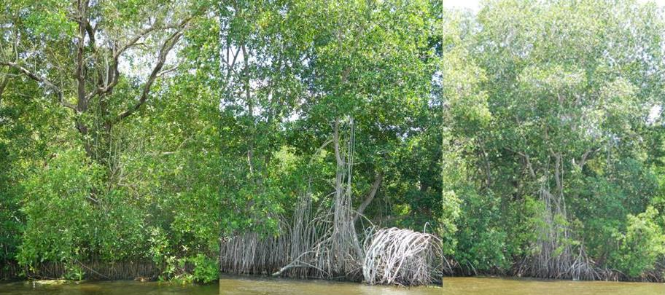
Figura 21. Ecosistema de Manglar. FUENTE: REGISTRO fOTOGRAFICO SFF CORCHAL, 2016

1.12.2.3 Ecosistema de Corcho (Helobioma de Corcho)
El ecosistema de Corcho está conformado principalmente por Pterocarpus officinalis, especie conocida comúnmente como Corcho o Sangre de Drago (García, 2013). Al igual que el manglar, habita en humedales con aguas salobres, y es un ecosistema altamente productivo (Eusse & Aide, 1999). De acuerdo con Eusse y Aide, (1999), P. officinalis es la especie de humedal más importante en el Caribe, distribuyéndose desde el sur de México y América Central hasta la región norte de América del Sur, incluyendo las islas caribeñas y áreas continentales de México, Colombia, Venezuela, Ecuador y las Guyanas (Weaver, 1997).
Aunque existen dos hipótesis de la migración de la especie a la zona, hay evidencia de comunidades nativas con dominancia de P. officinalis en Dibulla (Guajira) en la desembocadura del río Palomino ( (Gamba, Pineda V., Maritza V., & Martinez, 2006); com. personal G. Galvis, 2013)) y en sectores del Canal del Dique (Sucre, Bolívar) (com. personal G. Galvis, 2013), lo que posiblemente indica que estos rodales se desarrollaron de manera natural (com. personal G. Galvis, A. Ceferino y pobladores de Bocacerrada, 2013). Posiblemente su distribución en la costa Caribe colombiana se debe a las características puntuales de temperatura, salinidad y humedad, determinadas por el tipo y dirección de las corrientes marinas y la dinámica litoral generada por las bahías, las cuales brindan las condiciones adecuadas para su establecimiento y desarrollo (com. personal G. Galvis).
En el SFF CMH el corcho forma un bosque homogéneo que se ubica en la parte central sur del santuario, en inmediaciones de los caños Portobelo, Rico y Correa (Pinilla & Duarte, 2006). Se caracteriza por presentar grandes raíces en forma de contrafuerte y alcanza un tamaño de 25 m de alto y 1 m de diámetro (Figura 22) (Pinilla & Duarte, 2006). El bosque se encuentra distribuido en 3 parches (Pinilla & Duarte, 2006), (Ceferino, 2010):
- Bosques de Corcho de la Ciénaga de Pablo, estos limitan por el Norte y por el Este con los manglares de la Ciénaga de Pablo, por el Este con caño Portobelo y algunos planos inundados de vegetación graminoide alta, por el Sur con la zona de cultivos de dique y Caño Correa.

- Bosques de Corcho de los Bajitos, ubicados entre Caño Rico y Caño Portobelo y entre la Ciénaga de los Bajitos y la Ciénaga de Morelo, presenta la forma de una herradura.

- Los Bosques de Corcho de Caño Rico, ubicados al Norte de Caño Rico, desde el lugar conocido como Cuatrobocas hasta la Vuelta del Cura, limita por el Norte con los manglares de la Ciénaga de la Escuadra y Caño Hondito, por el Este con un playón inundado con vegetación graminoide alta, por el Sur y por el Oeste con los cultivos del dique de Caño Rico.

El corcho es una especie que ha colonizado paulatinamente espacios que anteriormente fueron poblados por especies de mangle, las cuales están siendo desplazadas hacia la planicie fluviomarina en cercanías a la zona litoral (Gamba, Pineda V., Maritza V., & Martinez, 2006). Su función ecológica se fundamenta en la naturaleza inundable de su hábitat y en servir de albergue a una variada fauna constituida por reptiles, aves, crustáceos y moluscos. Esta fauna del área pertenece a la región zoogeográfica de la Provincia Caribe-Magdalenense y se caracteriza por su adaptación a los ecosistemas inundados (Pinilla & Duarte, 2006). Se encuentran especies como la zorra manglera (Procyon lotor y P. Cancrivorus), el mono aullador (Alouatta seniculus), el tinajo o borugo (Agouti paca), el ponche o chigüiro (Hydrochoerus hydrochaeris isthmius), la tortuga de río (Podocnemis lewyana), el chavarría (Chauna chavaria), la garza real (Casmerodius albus), el pato barraquete (Anas discors), el pato buzo (Phalacrocorax olivaceus), el bebehumo (Busarellus nigricolis) y el canario manglero (Dendroica peteica).
Su selección como VOC obedece a dos criterios principalmente, el primero tiene que ver con la contribución del ecosistema en el Sistema Nacional de Áreas Protegidas, siendo la única área protegida con rodales casi puros de P. Officinalis; y segundo, a su impacto en la dinámica ecológica del Santuario, ya que además de ser altamente productivo, sirve como refugio y hábitat para diversas especies de fauna silvestre como reptiles, aves y anfibios, así como especies de importancia comercial, principalmente para el sector pesquero, como crustáceos, peces y moluscos (Garcia Calderón, 2013)

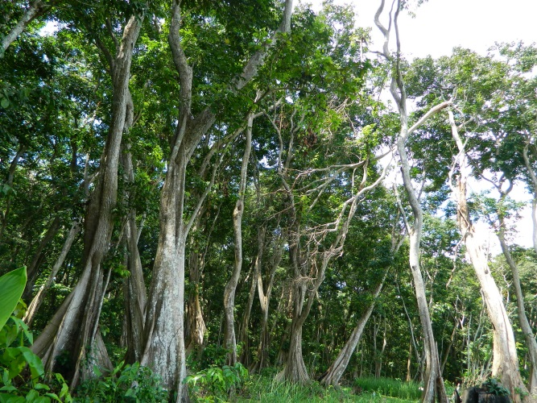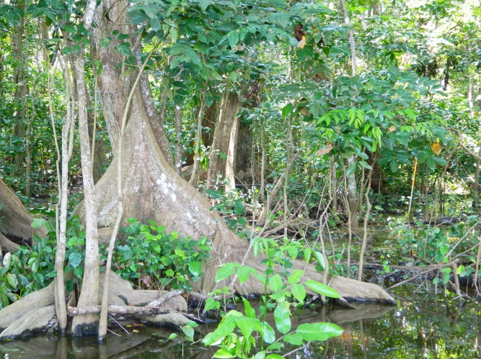
Figura 22 Ecosistema de Corcho presente en el SFFCMH. FUENTE: REGISTRO fOTOGRAFICO SFF CORCHAL, 2016

1.12.2.4 Especies ícticas de importancia socioeconómica
Los habitantes de las poblaciones aledañas al santuario encuentran su principal sustento en actividades pesqueras, por lo que existe una estrecha relación de ellos con los recursos pesqueros e hidrobiológicos. Las especies que conforman estos recursos se caracterizan porque pueden ser tanto especies residentes que desarrollan todo su ciclo de vida en las ciénagas y/o cuerpos de agua, o migratorias que permanecen allí durante algunos periodos; también es posible observar algunas especies estuarinas de origen marino por la cercanía al mar (Pinilla , Gutiérrez, & Ulloa, 2007).
Como parte del taller de expertos se generó la propuesta de ofrecer un escenario de selección de especies que incluyera tanto especies importantes para el uso por parte las comunidades, así como que estas especies representaran los diferentes tipos de hábitat que hay en el sistema hídrico (columna de agua, fondo), y que cumplen parte de su ciclo de vida en este. El escenario propuesto garantiza que al proteger una de las especies de cada uno de los grupos, se protegen las demás especies presentes al abarcar todos los tipos de hábitat.
Por lo tanto, este VOC incluyó 4 especies ícticas pertenecientes a cuatro familias y que se encuentran en los cuerpos de agua del SFF CMH, representando diferentes tipos de hábitat acuáticos. Tienen en común que son especies de importancia económica, cultural y de conservación (nacional y/o regional), encontrándose bajo algún grado de amenaza o endemismo; son recursos importantes para las comunidades humanas aledañas consolidándose como un tipo de bienes y servicios ambientales para la región. Las especies contempladas son: sábalo (Megalops atlanticus), róbalo (Centropomus undecimalis), arenca (Triportheus magdalenae) y barbudo (Cathorops sp), de las cuales la arenca presenta endemismo nacional y el sábalo y el róbalo un grado de amenaza nacional (“En Peligro y Vulnerable”, respectivamente).
El sábalo (Megalops atlanticus) se encuentra en el Atlántico tropical y subtropical en las costas de América, desde Virginia-Estados Unidos hasta el sur de Brasil, incluyendo el mar Caribe, Bermudas y el golfo de México (Cervigón, 1991), (Castaño & Garzón-Ferreira, 1994). Es una especie extremadamente eurihalina que puede remontar ríos por una distancia considerable, así como vivir en aguas hipersalinas de lagunas litorales y desde aguas costeras hasta oceánicas en áreas insulares. Sin embargo, parece concentrarse preferentemente en aguas salobres estuarinas con vegetación de manglar, especialmente las larvas, las cuales viven allí una vez que han abandonado la fase inicial pelágica.
La pesca de sábalo en la zona aledaña del santuario se da entre septiembre y enero, aunque su abundancia ha disminuido, según comentarios del miembro de la comunidad José Luis Macot, quien también comenta que esta, es una especie que "se cría en cualquier agua, en las ciénagas que tienen hierba y en las orillas del mangle". Es posible encontrarlos en toda la región: Marialabaja, Matunilla, Barú, Boca de Doña Luisa, en la camaronera y en Bocacerrada (com. per. José Luis Macot, 2013). Los miembros de la comunidad de San Antonio y Labarces capturan el sábalo por debajo de la talla para criarlo en tanques construidos en el patio de la casa.
El róbalo (Centropomus undecimalis) se encuentra en aguas neríticas y estuarinas, en zonas tropicales y subtropicales de las costas continentales e islas de la plataforma del Atlántico americano, desde Carolina del Norte - Estados Unidos, hasta Río de Janeiro, Brasil, incluyendo el golfo de México habiendo sido registrada para el Caribe colombiano por (Acero, Garzón, & Koster, 1984), (Acero, Garzón, & Koster, Los Peces Marinos Hallados Durante la Expedición Uraba 11 Caribe Chocuano.Colombia, 1986). Es una especie eurihalina que habita en la columna de agua y se encuentra desde hábitats de alta salinidad (superiores a 45), con sedimentos arenosos y transparencia media, hasta baja salinidad, con fondos fangosos y aguas usualmente turbias y de poca profundidad; prefiere las proximidades de aguas estuarinas, lagunas de manglar y bahías, aunque también se encuentra en agua dulce (Cervigón, 1991), (Sierra, 1996).
La época de mayor pesca del robalo va desde el mes de Septiembre hasta el mes de Enero. Los miembros de las comunidades manifiestan que la especie necesita un lugar en el mar “donde sombrear y estar protegido” y que en esos sitios es donde le "llega la comida". Lo encuentran “sombreando” desde la Punta Barbacoas hasta la Punta de Comisario, ya que allí se alimentan de camarones y otras especies (com. per. José Luis Macot, 2013).
La arenca (Triportheus magdalenae), conocida también como Sardina, Tolomba, Sardineta o Arenque, es un pez mediano presente en todas las partes del sistema del Río Magdalena, común en las ciénagas del Bajo Magdalena, del canal del Dique (Dalh, 1971) y en el río San Jorge (Caraballo & Geney, 2003), reportándose también para la subcuenca del río Prado, río Cauca, en el río Magdalena en los sectores de Soplaviento, Calamar, ciénaga de Calamar, El Banco, Puerto Wilches, Puerto Berrío, Puerto del Río, Peñas Blancas, Honda, Apulo, Girardot (Eigenmann, 1992), en los ríos Cesar y San Jorge (Mojica, 1999), río Coello en el Tolima (Villa-Navarro, Garcia-Melo, Briñez-Vasquez, & Zuñiga-Upegui, 2003) y en Barrancabermeja (Castellano-Morales, Marino-Zamudio, Guerrero, & Maldonado-Ocampo, 2011).
Habita fondos lodosos, vegetación de macrófitas, márgenes abruptas, profundidad entre 0.60-0.90 m y corrientes de tipo 3 y ancho entre 5-25 m. Es muy abundante, especialmente en ciertas épocas del año y por lo regular es una de las primeras especies en aparecer en las “subiendas” (Miles, 1943). Evitan aguas que no sean completamente dulces (Dalh, 1971). Habita ríos de corrientes rápidas, fondos de guijarros y rocas y vegetación perifítica (Villa-Navarro, Garcia-Melo, Briñez-Vasquez, & Zuñiga-Upegui, 2003).
Los habitantes de las comunidades, señalan que la arenca viene de la ciénaga Marialabaja en los meses de septiembre, octubre y noviembre, pero existe el problema de que el caño se ha venido secando y ahora la especie no alcanza a bajar de la ciénaga.
El barbudo o puyogordo (Cathorops sp), es una especie de fondo muy abundante, que habita en aguas costeras someras, principalmente reportado para zonas de pastos marinos y fondos blandos. Se alimentan de detritos y organismos bentónicos. Aunque a nivel de uso y/o consumo el barbudo no presenta un alto valor comercial, las comunidades manifiestan que se consume con frecuencia al interior de las comunidades.

1.12.2.5 Chauna chavaria (Chauna)
Especie de ave grande y robusta perteneciente a la familia Anhimidae, se distribuye en los humedales desde el bajo Atrato hasta la base oeste de la Sierra Nevada de Santa Marta y en el valle medio del Magdalena hasta Bolívar. Se encuentra restringida a tierras bajas, lagunas, humedales, ríos de baja corriente y llanuras aluviales inundables cercanas a bosques (BirdLife International, 2013). Es herbívoro especialista alimentándose principalmente de plantas acuáticas (BirdLife International, 2013) . En el área del SFF CMH se localiza en las áreas de vegetación riparia aledañas a los cuerpos de agua (Figura 23) y en las copas de los árboles de corcho como posaderos.
Esta especie fue elegida por ser casi endémica de Colombia (Stiles, 1998) y Venezuela (se restringe al norte de ambos países) y porque se encuentra bajo la categoría de “Vulnerable” a nivel nacional. Así mismo, es una especie emblemática de la zona, ya que cerca del 70% de la población que habita en Colombia se encuentra en el Santuario y su protección asegura la conservación de su hábitat que incluye cuerpos de agua y zonas inundables de agua dulce. Se encuentra definida como objeto de conservación ecorregional de filtro fino del área prioritaria “Complejo cenagoso del Canal del Dique”.
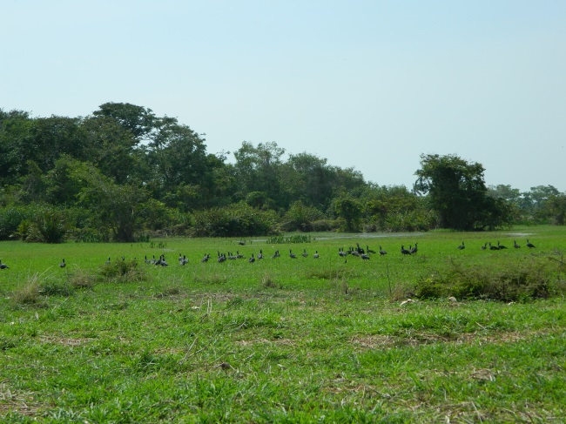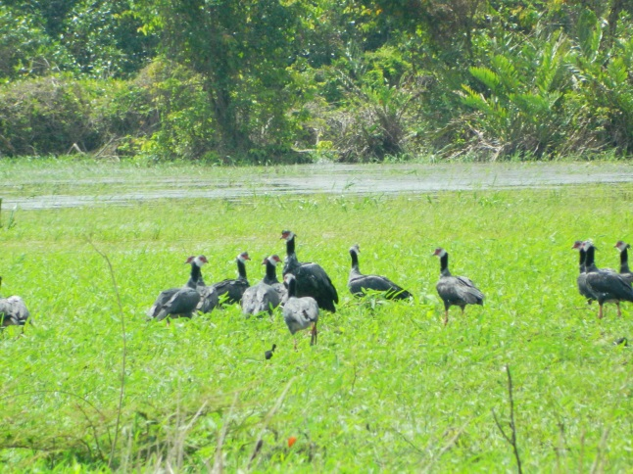
Figura 23. Chauna (Chauna chavaria). FUENTE: REGISTRO fOTOGRAFICO SFF CORCHAL, 2016

1.12.2.6 Crocodylus acutus (Caimán Aguja)
El caimán aguja es el cocodrilo más ampliamente distribuido en América, desde el sur de Florida, a lo largo de ambas costas, Atlántica y Pacífica, México, Centroamérica, y norte de Suramérica, así como en las islas del Caribe (Islas Caimán, Cuba, República Dominicana, Haití y Jamaica). Su hábitat se compone de hábitats salobres como lagunas costeras y manglares pero se conocen poblaciones en lugares de agua dulce ubicados tierra adentro (Figura 24).
Cumplen un papel importante en el equilibrio de los ecosistemas acuáticos regulando a otras poblaciones de vertebrados y contribuyendo al ciclo de transformación de nutrientes del ecosistema, debido a sus características de uso de hábitat. Fue elegido como VOC ya que esta listado como especie “Vulnerable” por la IUCN y se encuentran en el apéndice I del Cites, es una especie emblemática y está definida como objeto de conservación ecorregional de filtro fino del área prioritaria “Complejo cenagoso del Canal del Dique”.
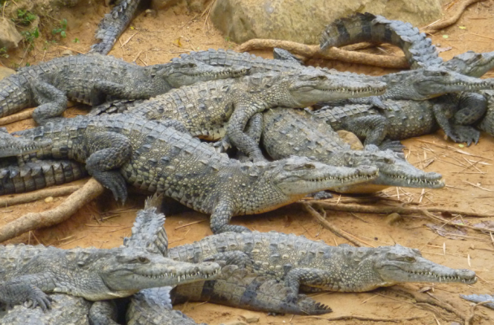
Figura 24. Caimán Aguja (Crocodrylus acutus), Fuente: Instituto de Investigación Humboldt

1.12.2.7 Podocnemis lewyana (Tortuga de río)
Especie endémica de las cuencas de los ríos Magdalena, Sinú, San Jorge y bajo Cauca; se observa principalmente en las riberas de los ríos, aunque es posible encontrar algunos individuos en pequeños afluentes, lagunas y zonas inundadas conectados a los ríos (Paez, Restrepo, Vargas-Ramirez, & Bock, 2009) Toman el sol en los bancos o troncos caídos a lo largo de la costa, ya sea solos o en grupos (Paez, Restrepo, Vargas-Ramirez, & Bock, 2009). Es principalmente herbívora, pero puede ser oportunista consumiendo peces pequeños (Figura 25).
Se encuentra catalogada como “En Peligro” debido a la caza para el consumo de su carne y huevos y se encuentra incluida dentro del "Programa Nacional para la conservación de las tortugas marinas y continentales de Colombia". Su importancia ecológica radica en el control que ejerce sobre las poblaciones de peces, así como sirve de alimento de algunos depredadores.

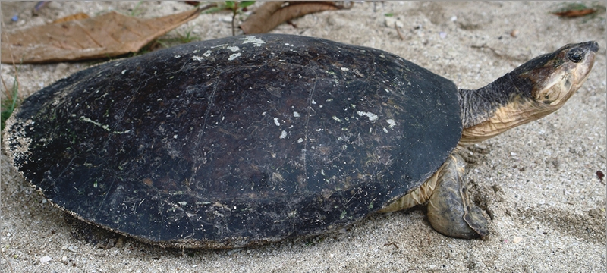
Figura 25. Tortuga de Rio (Podocnemis lewyana), Fuente Corporación Autónoma Regional de Cundinamarca CRA

1.12.2.8 Hydrochoeris hidrochoeris isthmius (Ponche, Chiguiro)
En el caso de Hydrochoerus hydrochaeris isthmius, se cuenta con poca información de esta subespecie; se conoce que se distribuye al norte del país en las vertientes del océano Atlántico, los valles del Magdalena, Cauca, Sinú y Atrato y en el Chocó (Aldana-Dominguez, Vieira-Muñoz, & Angel-Escobar, 2007). En términos generales los hábitats más utilizados por el chigüiro corresponden a ciénagas, pantanos, manglares salobres, meandros abandonados, esteros, orilla de ríos y canales de drenaje, especialmente en la cercanía de bosques de galería y áreas abiertas con vegetación herbácea (Aldana-Dominguez, Vieira-Muñoz, & Angel-Escobar, 2007), (Ballesteros & Jorgenson, 2009). (Figura 26)
La condición de especie nativa, adaptada a áreas de humedales y terrenos inundables, le confiere alta eficiencia y ventaja competitiva en la utilización de forraje disponible en estos ambientes, donde el tamaño de arroyos, pantanos y ciénagas determinan la extensión de su hábitat (Ballesteros & Jorgenson, 2009). Los miembros de las comunidades indican que frecuentemente son observados en sitios cercanos al corcho o dentro del mismo y que estos hacen parte de su dieta.
Su importancia ecológica radica en que por su tamaño, abundancia y estrategias alimenticias, este herbívoro pastador semiacuático constituye una especie clave en la dinámica trófica de muchos ecosistemas de sabanas y humedales (Aldana – Domínguez et al.2007). Su función dentro del ecosistema es transformar la biomasa vegetal -el pastizal- en carne, es decir, en biomasa animal. Sus efectos sobre la vegetación, circulación de nutrientes y suministro de energía a biofagos secundarios incluyendo al hombre puede considerarse como su papel fundamental en los ecosistemas sabaneros (Ojasti, 1991).

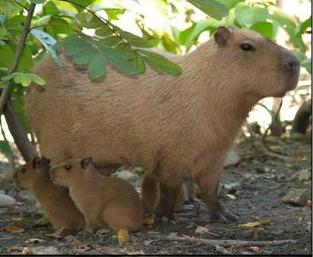
Figura 26. Chiguiro o Ponche (Hydrochoeris hidrochoeris isthmius), Fuente: Zoologico Blogts

1.12.2.9 Alouatta seniculus (Mono Aullador, Mono Colorado)
Esta especie se encuentra en bosques húmedos de tierras bajas, bosques caducos secos, bosques de niebla andinos, manglares, entre otros. Su distribución altitudinal alcanza hasta los 3200 msnm. Es una especie territorial que forma grupos sociales que están normalmente compuestos por 4 a 10 individuos, aunque en algunos casos pueden llegar a estar entre los 14 o 15 (Defler, 2010). Sus áreas de distribución son pequeñas y en ocasiones superpuestas entre grupos, con un tamaño de entre 5 y 45 ha, por lo que pueden persistir en pequeños fragmentos de bosques naturales o poco intervenidos (Defler, 2010). Su dieta consiste principalmente de hojas tiernas, frutas, hojas maduras y flores; son animales grandes que pesan de 7 a 12.5 Kg, con colas prensiles, miembros largos y cuerpo alargado, características que le permiten soportar el peso de su cuerpo mientras forrajean (Defler, 2010). (Figura 27)
Se encuentra clasificado en la Lista Roja de Especies de la UICN como Especie de Preocupación Menor, debido a su amplio rango de distribución y su facilidad para adaptarse a bosques relativamente perturbados (Boubli, Di Fiore, Rylands, & Mittermeier, 2008). El mono aullador está catalogado en la lista CITES en el apéndice II la cual incluye especies que no necesariamente están en peligro de extinción, pero cuyo comercio debe controlarse a fin de evitar una utilización incompatible con su supervivencia (CITES, 2013).
Aunque no es una especie amenazada ni restringida, es importante su designación como VOC puesto que el canto del mono aullador es representativo para la comunidad, lo cual está asociado de acuerdo a la evaluación de Ecosistemas del Milenio (2003) a los servicios ecosistémicos vinculados como servicios culturales, definidos como los beneficios no materiales obtenidos de los ecosistemas, específicamente como elemento identitario del Santuario (citado por (Camacho Velez & Ruiz Luna, 2012)). El mono aullador se considera un elemento que hace aparte de la identidad del área protegida y de las comunidades de la zona de influencia, como lo expresa José Luis Macot, miembro de la comunidad, menciona entre otras cosas que cuando a él se le pregunta que donde está el santuario, él dice “allá donde está el mono” y que como éste se puede ver u oír entonces para la gente es fácil saber dónde está el santuario; adicionalmente las comunidades muestran una conexión importante en su diario vivir con el mono representando un elemento vinculado con el bienestar y la herencia cultural al afirmar que las comunidades quieren que se conserven porque se distraen con ellos, su canto hace parte de la cotidianidad de la vida comunitaria, cuando en la mañana salen a pescar por ejemplo, en palabras de don Sixto "uno se entusiasma porque hacen maromas y uno se distrae.. ellos cantan."; Además puede funcionar como una especie sombrilla, debido a que como está asociada a varios ecosistemas, su conservación ayudará a garantizar la conservación de dichos sistemas.
Sumado al reconocimiento por parte de las comunidades locales como un elemento importante de conservación de la región, el mono aullador se posiciona como una especie estratégica para el área del santuario y su zona aledaña, garantizando la conectividad ecológica con el Santuario de Flora y Fauna Los Colorados gracias a sus hábitos alimenticios y a su amplio rango de distribución. Además, al estar presente en las dos áreas protegidas y ser una especie relacionada con ecosistemas boscosos, su elección como VOC puede establecer una estrategia de conservación, que incluya las áreas boscosas de las riberas de los caños, de tal forma que se garantice la conectividad entre las áreas y se brinde una espacio agradable para las comunidades y su posibilidad de disfrutar a diario del mono.
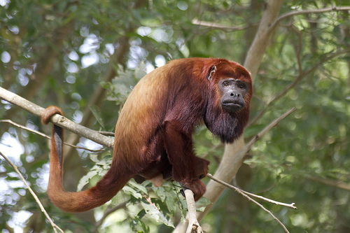
Figura 27. Mono Aullador o Colorado (Alouatta seniculus), Fuente: Wikia

1.13 ANÁLISIS DE INTEGRIDAD ECOLÓGICA
El análisis de integridad evalúo diferentes atributos ecológicos que permitieron definir la capacidad de un sistema para mantener comunidades bióticas y la de las especies de mantener un potencial ecológico y adaptativo (Granizo, et al., 2006). Es decir, identificar el estado actual de salud de los ecosistemas y las diversas especies de plantas y animales que viven allí, ya que a partir de esto se podrá definir la capacidad de los mismos para proveer de bienes y servicios a las comunidades que los rodean. Para esto fue necesario definir unos atributos ecológicos para cada ecosistema y especie elegida como VOC, los cuales permiten dar una evaluación acerca del estado de cada uno de ellos. Los principales atributos ecológicos incluyeron tres clases: de tamaño, de condición y de contexto paisajístico, los cuales evalúan criterios que incluyen desde el área del parche o cobertura geográfica, pasando por medidas de composición, estructura e interacciones bióticas, hasta los regímenes y/o procesos ambientales que mantienen la localización del VOC y su conectividad (Granizo, et al., 2006), cabe resaltar que este ejercicio es un proceso encaminado a determinar la integridad ecológica del SFF El Corchal paso a paso, se cuenta con tres atributos claves iniciales ya mencionados, los cuales será necesario fortalecer a través del levantamiento de información primaria proveniente del monitoreo, a medida que se robustece la información, permitirá integrar otro tipos de atributos tales como funcionalidad y condición social al que se enfrenta los ecosistemas, en conjunto se podrá obtener una integridad ecológica cada vez, más exacta del área protegida.
Entre los atributos claves más utilizados en todos los VOC se encuentra el régimen hidrológico, (Tabla 24) atributo de contexto paisajístico que evalúo indicadores de balance hídrico, salinidad e inundación, entre otros. Así mismo, se tuvieron en cuenta atributos de conectividad entre cuerpos de agua y poblaciones, de estructura del paisaje (fragmentación de cobertura) y de extensión del hábitat. En la categoría de condición, se incluyeron atributos de: 1. Estructura y composición, que evalúan diversidad y abundancia de especies, con indicadores de estructura vegetal como DAP/área basal, densidad, dominancia y composición de especies; 2. Dinámica poblacional que incluyen estructura de edades y tallas; 3. Fenología reproductiva con indicadores de éxito reproductivo y sitios de reproducción; y 4. Disponibilidad de recursos alimentarios evaluando la riqueza de especies que conforman la dieta.
En cuanto a los atributos clave de tamaño, tamaño poblacional y dinámica poblacional, indicadores como área total, porcentaje y fragmentación de cobertura vegetal, extensión y área de cuerpos de agua y abundancia relativa, fueron tenidas en cuenta.
Al final se evidenció que los atributos clave para 4 de los 9 VOC presentan un estado “Regular” (tabla 15 Anexo 23 Matriz CAP), indicando que los atributos ecológicos se encuentran fuera de los umbrales de integridad mínima, pero pueden ser restaurados con la intervención humana, porque de lo contrario el valor objeto de conservación puede sufrir una fuerte degradación.
A continuación se describen los atributos e indicadores para cada uno de los VOC del área protegida SFF CMH, igualmente se incluye parte del análisis de integridad ecológica para los VOC de filtro Grueso: Sistema Hídrico, Ecosistema de Manglar y Ecosistema de Corcho, a partir de la información de cobertura de la tierra y la aplicación de indicadores de estado y fragmentación de ecosistemas.

1.13.1 Sistema Hidrográfico
La mayoría de atributos ecológicos clave para el sistema hidrográfico no fueron calificados, ya que no se cuenta con la información suficiente para evaluarlos ((Tabla 24).
Sin embargo, fue posible obtener un resultado del estado de ciénagas, lagos y lagunas a partir del análisis de cobertura en donde se comparó el año 2005 y el 2011 (Anexo 3, Tabla comparativa de cobertura 2005-2011), y del cual se puede concluir que aún se mantiene la conectividad y continuidad del sistema, pero presenta una pérdida de espejos de agua reflejada en la disminución del área ocupada y la proporción de las mismas con respecto al área total del Santuario (Anexo 3 y Anexo 4, Mapa Integridad Ecológica indicadores de cobertura vegetal 2005-2011), así como un mayor riesgo de afectación proveniente de presiones aledañas debido a una menor área núcleo efectiva (Anexo 3 y Anexo 4) y a una disminución en el número de cuerpos de agua presentes 6 años atrás, lo que lleva a darle una calificación de “No Deseable”.
Igualmente, estudios realizados en el 2006 por (Pinilla & Duarte, 2006), concluyen que la mayoría de ciénagas principales del complejo del Canal del Canal del Dique presentan un funcionamiento ecológico aceptable y concluyen que existen procesos de disturbio que reducen su funcionamiento ecológico apropiado, significando esto que todos los sistemas lagunares están dentro de los límites admisibles de funcionamiento y se encuentran sometidos en mayor o menor medida a procesos de deterioro. Este resultado proviene de ciénagas de mayor envergadura, y teniendo en cuenta que los cuerpos de agua del santuario son de menor tamaño y se encuentran bajo las mismas presiones, es posible que la mayoría de ciénagas del área protegida se encuentran en las mismas condiciones excepto por la posibilidad de encontrarse mejor conservadas y con menor intensidad de los impactos que las afecten, debido a su posición dentro del área protegida.
Tabla 24 Atributos ecológicos clave de contexto paisajístico, condición y tamaño del Sistema Hidrográfico, junto con sus respectivos indicadores, valores de referencias y calificación obtenida.
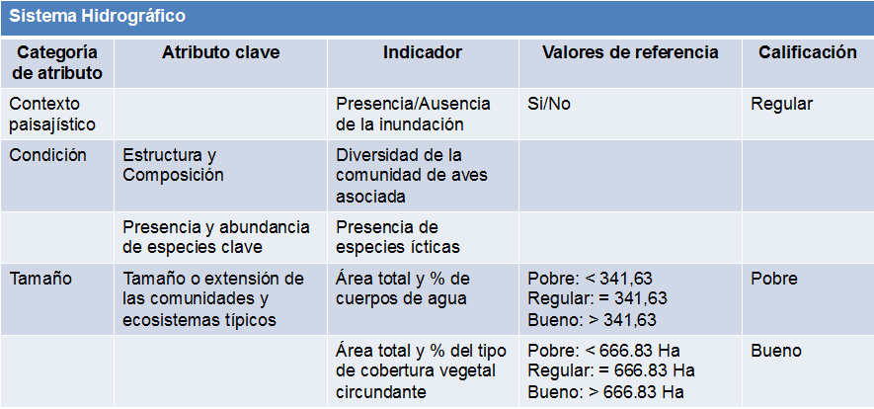

Sin embargo, es probable que se esté sobre o subestimando el estado actual de las ciénagas, por tanto es necesario iniciar con el levantamiento de información de línea base que permita conocer cuánto han logrado afectar los disturbios ocasionados en el sistema cenagoso del Canal del Dique sobre el estado de los cuerpos de agua y su producción pesquera.

1.13.2 Ecosistema de Corcho
Para el año 2007, las formaciones de corcho en el Santuario y fuera de él se encuentran en similares condiciones a los manglares, además que física y literalmente están a sus “espaldas”; encontrándose en baja alteración o en aceptable estado de conservación (Zamora, Castaño, Galvis, & Botero, 2007) (Anexo 8. Mapa de Integridad ecológica VOC Filtro Grueso – SFFCMH) (Anexo 9. Mapa Fragmentación cobertura de la tierra – SFFCMH)
Para evaluar la integridad de este VOC se tuvieron en cuenta tanto los atributos e indicadores propuestos por (Ciontescu, 2012), utilizando los mapas de cobertura del 2005 y 2011 (Anexo 3), como los observados en la Tabla 25.
El primero (Ciontescu, 2012), se obtiene una de las calificaciones más altas obtenidas entre los 3 VOC a los cuales se les realizó el análisis de integridad, presentando un estado “Deseable” (Anexo 3), calificación que se le da debido a que en los 3 atributos evaluados, la mayoría de indicadores presenta un estado deseable excepto por la conectividad entre fragmentos (Anexo 3 y Anexo 4), indicando que posiblemente se puede ver afectado el flujo ecológico entre los parches.
El segundo (Tabla 25) incluye indicadores de salinidad e inundación, los cuales fueron evaluados dentro de contexto paisajístico porque son los determinantes para encontrar la especie en condiciones homogéneas. En cuanto a la categoría de condición, se eligió como atributo estructura y composición, con los indicadores DAP/Área basal y densidad de corcho en estructura, y dominancia para composición. Éste último (dominancia de corcho), está asociado con la dinámica de inundaciones, ya que durante las temporadas secas es posible observar otras especies de plantas afectando la composición homogénea del bosque. En cuanto a tamaño se evaluó el área ocupada y su pérdida o ganancia en el tiempo, obteniendo el resultado de los análisis de cobertura propuestos por (Ciontescu, 2012).
Tabla 25 Atributos ecológicos clave de contexto paisajístico, condición y tamaño en el Ecosistema de Corcho, junto con sus respectivos indicadores, valores de referencias y calificación obtenida.
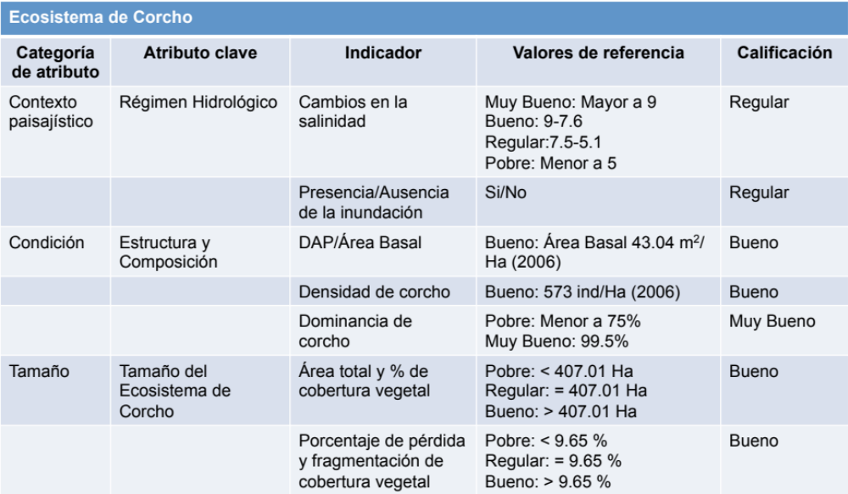
Las calificación resultante para el estado del VOC fue “Bueno” (Tabla 25) y a excepción del atributo “tamaño del ecosistema de corcho”, las calificaciones fueron obtenidas a partir de los dos únicos trabajos con los que se cuenta en el área y en el país: la tesis de pregrado realizado por Andrés Ceferino en los años 2008-2009, que consistió en una caracterización vegetal, donde se determinó la composición estructural del bosque, y el documento de propuesta de ampliación del año 2010, del mismo autor.
De acuerdo a lo registrado por Ceferino (2010), el estudio de la composición fisonómico estructural para la vegetación presente en los bosques de Corcho, los arboles con DAP>10 cm, muestran un promedio de 573 árboles por hectárea (densidad), con un diámetro promedio de 43 cm de DAP (Ceferino, 2010), valores fueron utilizados como referencia actual del estado del sistema en los atributos de estructura y composición, calificando al sistema como “Bueno” para el año de estudio.
Sin embargo, como ambas calificaciones, tanto la obtenida con la metodología de coberturas (Ciontescu, 2012) como ésta última, están dadas por los resultados obtenidos antes del 2011, y según informes de monitoreos realizados por los funcionarios del Santuario, es posible que en la actualidad las condiciones que presente el ecosistema sean diferentes.
En resumen, los informes concluyen que algunos sectores del área, donde la entrada de agua dulce es permanente, la cobertura de Corcho ha aprovechado los procesos de deltificación y sedimentación colonizando nuevos espacios que antes fueran el gran complejo lagunar de Matuna. Estos sectores se caracterizan por presentar mejores condiciones de regeneración natural, con aproximadamente 1000 plántulas en los alrededores de la mayoría de los árboles emergentes. Pero por otra parte, los funcionarios, junto con los habitantes de las comunidades, manifiestan la afectación del corcho en el área, específicamente en el sector que se ubica en el margen izquierdo de Caño Rico, donde se observa una pérdida de total de hojas de varios individuos que “a simple vista se ve muerto y reseco” (Garcia Calderón & Ahumedo Caraballo, Problematica Actual del Bosque de Corcho (Pterocrpus officinalis) en el SFF El Corchal "El Mono Hernandéz), 2013). Atribuyendo esta anomalía a la sequía del caño y a que en este momento no presenta ninguna entrada de agua dulce, por lo que altos niveles de salinidad posiblemente estén afectando la viabilidad de aproximadamente unas 70 hectáreas de adultos de 17-20 m de altura con DAP de 30-50 cm. Las afectaciones son perdida de hojas y de la corteza del árbol, necrosis ascendente y no registran la presencia de plántulas (Garcia Calderón & Ahumedo Caraballo, Problematica Actual del Bosque de Corcho (Pterocrpus officinalis) en el SFF El Corchal "El Mono Hernandéz), 2013).
Para terminar, los análisis de cobertura vegetal muestran un aumento de corcho en lugares anteriormente ocupados por cultivos transitorios de arroz, como al sur de la ciénaga Los Bajitos y al sur de la ciénaga La Escuadra, y en zonas donde antes había manglar como el parche ubicado al norte de caño Correa que ha crecido hacia el interior (Anexo 5, Mapa Cobertura de la Tierra 2005-2011); así mismo, se observa una pérdida en los parches ubicados cerca de cultivos pertenecientes a las comunidades aledañas al SFFCMH (Anexo 3 y Anexo 5). Estas dos situaciones indican que existe regeneración natural de corcho hacia aquellas zonas inundables de agua dulce o salada ganando espacio y que la pérdida se da principalmente por efectos antrópicos.

Esto muestra la necesidad de realizarle seguimiento continuo mediante parcelas permanentes para saber si es o no momentáneo y así definir si se está colocando en peligro la conservación de este rodal.

1.13.3 Especies ícticas de importancia socioeconómica
Las especies seleccionadas fueron el barbudo, la arenca, el sábalo y el róbalo. La mayoría de atributos no fueron evaluados, ya que no se cuenta con información que permita establecer los valores de referencia y se consideró que para evaluar los indicadores es importante el levantamiento de una línea base con información local que incluya una evaluación del aprovechamiento y potencial pesquero de los recursos presentes en el santuario.
Tabla 26 Atributos ecológicos clave de contexto paisajístico, condición y tamaño en las Especies ícticas de importancia socioeconómica, junto con sus respectivos indicadores, valores de referencias y calificación obtenida.
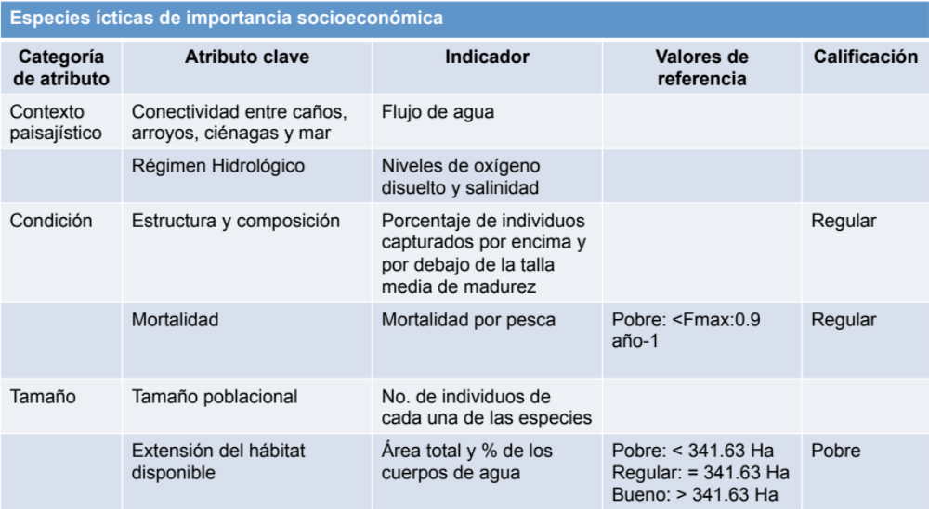
Los atributos de contexto paisajístico se relacionan directamente con el hábitat de los peces y por ende del sistema hidrográfico. Esto significa que mientras este último VOC se encuentre en condiciones adecuadas, se asegura la conservación de estos y demás recursos pesqueros e hidrobiológicos que habitan allí. La calificación “Regular” (Tabla 26) se obtiene como resultado de 3 indicadores.
El porcentaje de individuos capturados por debajo de la talla de madurez (Tabla 26 y Tabla 27), se calificó a partir de la información que fue proporcionada por los funcionarios del área mediante el informe titulado “Caracterización preliminar de peces e invertebrados en El Santuario de Fauna y Flora “El Corchal” El Mono Hernández” de Zarza y Pava (2013).Para las especies elegidas dentro de este grupo, las tallas máximas y comunes de captura son: 30 cm para el barbudo, 80-125 cm el róbalo, 130-250 cm el sábalo y 19 cm la arenca (Zarza González & Pava Escobar, 2013), con ejemplares capturados de 20 cm, 25-30 cm, 30 cm y 10-13 cm, respectivamente (Zarza González & Pava Escobar, 2013). Al comparar estos resultados con los resultados de talla media de madurez (TMM), se observa que podría está presentándose una sobrepesca para todas estas especies en la zona (Tabla 8), sin embargo es necesario realizar más investigaciones que permitan determinar esta posible postulación en el SFF El Corchal

Tabla 27 Especies ícticas de importancia comercial con los valores de talla máxima, talla común, talla de ejemplares observados en el SFF CMH y talla media de madurez. Los tres primeros datos fueron proporcionados por Zarza y Pava (2013) y los de TMM por: (Narváez et al., 2008; Posada-Peláez et al., 2012; CCI 2009, Novoa-Pabón, 2011)
Especies | Talla máxima | Talla común | Talla en SFF | TMM
Cathorops sp | 30 | 20 | 20 | 23
Centropomus undecimalis | 125 | 80 | 25-30 | 31
Megalops atlanticus | 250 | 130 | 30 | -
Triportheus magdalenae | 19 | - | 10-13 | 21

En cuanto al indicador de extensión del hábitat disponible, se evaluó a partir del análisis de cobertura 2005-2011, mostrando una disminución en el área ocupada de 1.7 % equivalentes a la pérdida de 70.36 Ha de cuerpos de agua (Anexo 3 y Anexo 5), posiblemente relacionados con la colmatación por el exceso de sedimentación, dando lugar a nuevos espacios colonizables por especies vegetales terrestres.

Estos resultados y la falta de información acerca de la pesca a nivel local, muestran la necesidad de realizar evaluaciones detalladas del estado de estos recursos, para así tener una idea clara de hacía donde deben dirigirse las estrategias de conservación específicas que permitan mejorar la viabilidad de estas y demás especies de importancia social, económica y cultural.

1.13.4 Ecosistema de Manglar
Al igual que el ecosistema de corcho y el sistema hidrográfico, se evaluó la integridad ecológica de este VOC a partir de la metodología propuesta por Ciontescu (2012) utilizando los mapas de cobertura del 2005 y 2011 (Anexo 3), junto con los atributos e indicadores propuestos en la Tabla 25 (ver título 1.13.2. ecosistema de Corcho).
Del análisis de coberturas 2005-2011 se obtiene un estado “Deseable” para este ecosistema (Anexo 3). Este periodo no mostró cambios negativos en la mayoría de indicadores evaluados a excepción de un aumento en el número de parches que podría estar indicando fragmentación del ecosistema o lo que es más probable, la colonización de nuevos espacios, hipótesis basada en el aumento en más de 100 Ha de mangle, proporcional a un incremento del 2.72 % de ocupación en el SFFCMH (Anexo 3 y Anexo 4).
Igualmente, los mapas de cobertura 2005-2011 (Anexo 3), muestran un incremento en la cobertura de mangle sobre los cultivos de arroz que se encontraban entre el corcho y el mangle al oeste caño Rico, así como colonizó, junto con el corcho, el sector sur de la ciénaga Los Bajitos donde también anteriomente se hallaba un parche de cultivo de arroz (Anexo 5).
En cuanto a los atributos evaluados en la tabla 9, se mantuvieron los mismos atributos e indicadores que se usaron para el corcho con las respectivas modificaciones. El indicador de inundación se eliminó, ya que el factor determinante para el mangle es la salinidad. Con respecto a los atributos e indicadores, la medida de composición vegetal ya no se determina a partir de la homogeneidad de mangle con respecto a otras especies vegetales, sino a partir del Índice de Valor de Importancia (IVI) que incluye las variables de densidad, frecuencia y dominancia.
En cuanto a los valores de referencia y las calificaciones de los atributos de tamaño, ver lo explicado anteriormente en Ecosistema de Corcho para el mismo indicador.
Tabla 28 Atributos ecológicos clave de contexto paisajístico, condición y tamaño en el Ecosistema de Manglar, junto con sus respectivos indicadores, valores de referencias y calificación obtenida.
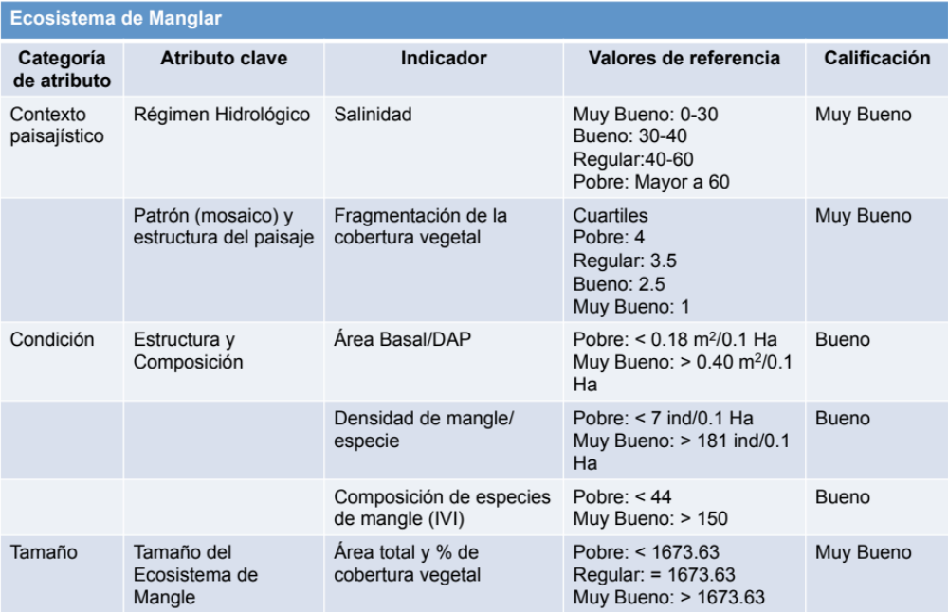
Al igual que los anteriores, las calificaciones para determinar la viabilidad en el ecosistema de manglar fueron obtenidas a partir de estudios realizados con anterioridad. El más reciente: “Caracterización para la formulación del Plan de Manejo Integral de la zona de uso sostenible de los manglares de Bocacerrada y Labarcés” de Zamora et al., (2007), considera los manglares de la zona en estado aceptable de conservación al igual que en el corcho, pero además detectaron procesos de sedimentación y algo de leñateo y de tala selectiva.
En términos generales, Zamora et al., (2007) considera que en la Ciénaga de Pablo los manglares de ribera no presenta problemas aparentes a causa de irregularidades en su dinámica hídrica, a pesar de la sedimentación a que están siendo sometidos. Describe el sector de la ciénaga de Pablo como un manglar tipo borde, en los caños internos un manglar de tipo ribereño y hacia el interior del bosque un manglar tipo cuenca. Adicionalmente, indica que la salinidad del suelo y de los cuerpos de agua tienen carácter marino típico y está influenciada directamente por el régimen de mareas, fluctuando entre 20 y 35 ppm.
La especie dominante en este sitio (Gamba, Pineda V., Maritza V., & Martinez, 2006), (Zamora, Castaño, Galvis, & Botero, 2007) fue R. Mangle con un IVI de 150.2 seguida por A. Germinans con 105.8 y L. racemosa con 44.0. Para P. Rhizophorae, no se registran valores ya que se hizo presente solo en la categoría de brinzal, a lo largo de este transecto realizado por (Sánchez-Páez, y otros, 1997).
En los manglares tipo cuenca que se presentan al sur del caño principal que comunica a la Ciénaga de Pablo con el mar, el bosque es heterogéneo predominando A. germinans, y en menor proporción L. racemosa y R. Mangle. Hacia algunos sectores al sur occidente se pueden apreciar algunas asociaciones monoespecíficas de individuos maduros pero de poco desarrollo (latizales) de A. germinans y la evidencia de otros individuos de mangle que fueron desplazados por las condiciones de alta salinidad como el caso de R. mangle, del cual se encuentran algunos árboles achaparrados y muertos. La altura media del arbolado no supera los 9 m, el DAP promedio de 7.5 cm y la densidad es aproximadamente de 2700 árboles por hectárea, que se traduce en un área basal media a baja de 14 y 16 m²/ha, según se verificó en registros nuevos tomados para este estudio, al interior de las parcelas permanentes de crecimiento instaladas por el Proyecto Manglares de Colombia en 1997 en el sector de la ciénaga de Pablo.
Los bosques de manglar de Portobelo están conformados homogéneamente por A. germinans, que se encuentra dispuesto sobre una cuenca del terreno, cuya dinámica hídrica está restringida a épocas lluviosas o eventos máximos en los cambios de marea. Cabe destacar que el mismo paisaje se presenta al oriente del playón, aunque allí la influencia es mayor por parte de los aportes de agua dulce del caño Hondito y el caño Portobelo. Sobre el borde occidental del playón mencionado anteriormente, se encuentra una pequeña franja de 8 m, de L. racemosa con diámetros a la altura del pecho (DAPs) menores a 5 cm y alturas de 5 metros. Desde el mar, este bosque se encuentra protegido por una barra que separa un playón inundable, donde la comunidad ha realizado siembras de mangle, en una extensión aproximada de 6 ha; al oriente de estas áreas de siembra se encuentra el bosque en mención, con una pequeña franja de R. mangle de menos de 6 m de altura. Al interior del bosque de cuenca de A. germinans, el suelo se encuentra inundado 30 a 40 cm, la salinidad superficial del agua es de 33 ppm y abundan los neumatóforos de A. germinans de longitudes 30 a 50 cm, la regeneración es pobre debido a la inundación, las copas del dosel se tocan, pero no está completamente cerrado, lo cual permite que la luz penetre con buena intensidad hasta el sotobosque; el arbolado es poco denso, menor a 1500 árboles por hectárea, los árboles son maduros, retorcidos y aplanados en algunos de sus lados, el área basal es baja, próxima a 10 m²/ha y los DAPs varían hasta 20 cm, la altura no supera 10 m.
Aunque no se describen los 3 bosques de manglar restantes, es posible concluir que en general la condición del manglar es “Muy Buena” (Tabla 15), y su vulnerabilidad es baja indicando una alta viabilidad. Así mismo, toda su riqueza florística y faunística, su ubicación y su aislamiento relativo, dan cuenta de la preservación en el sector.

1.13.5 Podocnemis lewyana (Tortuga de río)
Las condiciones en el Canal del Dique que posibilitan la existencia de ésta especie son diferentes, pues se trata de un delta, así que se hace necesario obtener información local sobre las variables que posibilitan la presencia de P. lewyana en el área. Es una especie que depende del tamaño (ancho y profundidad) de los cuerpos de agua y la velocidad de la corriente para poder subsistir, así como necesita áreas de playa donde pueda anidar y la mayoría de veces, tomar el sol (Tabla 29). Al igual que la mayoría de VOCs, es necesario adelantar estudios de línea base que permitan determinar el estado real de sus poblaciones como un comienzo en el proceso de conservar esta especie endémica de Colombia.
Tabla 29. Atributos ecológicos clave de contexto paisajístico, condición y tamaño en la tortuga de río P. lewyana, junto con sus respectivos indicadores, valores de referencias y calificación obtenida.
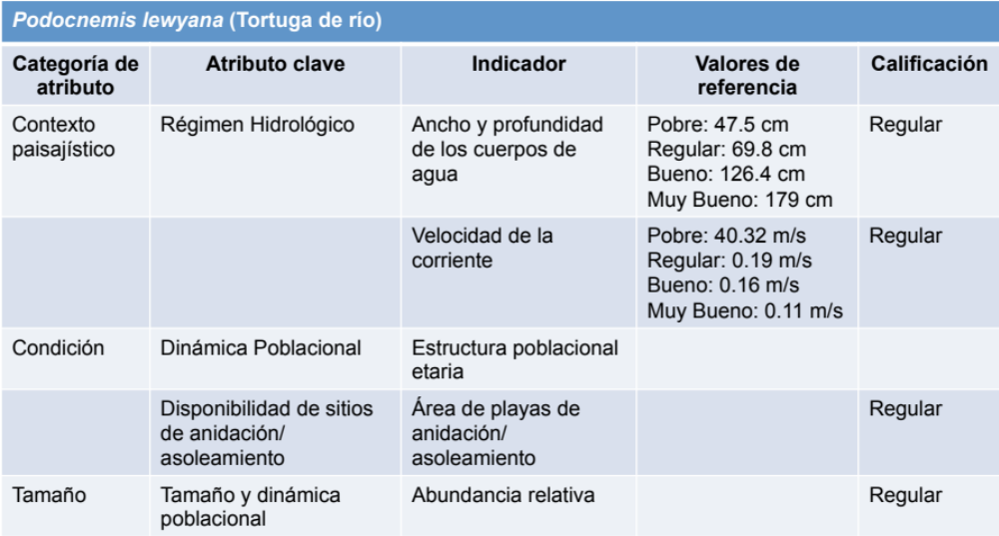

1.13.6 Chauna chavaria (Chauna, chavarrí)
Los atributos ecológicos para la C. chavaria se encuentran dentro de un rango de variación aceptable, mostrando que se encuentran dentro de los umbrales de integridad que debe tener el VOC. Sin embargo, se debe tener en cuenta que su calificación está dada por únicamente dos atributos y que, del éxito reproductivo de esta especie depende su permanencia. Es necesaria una intervención humana para mantener estos rangos y para evaluar el éxito reproductivo, mediante estudios y monitoreos.
Tabla 30Atributos ecológicos clave de contexto paisajístico, condición y tamaño en la chauna o chavarrí C. chavaria, junto con sus respectivos indicadores, valores de referencias y calificación obtenida.
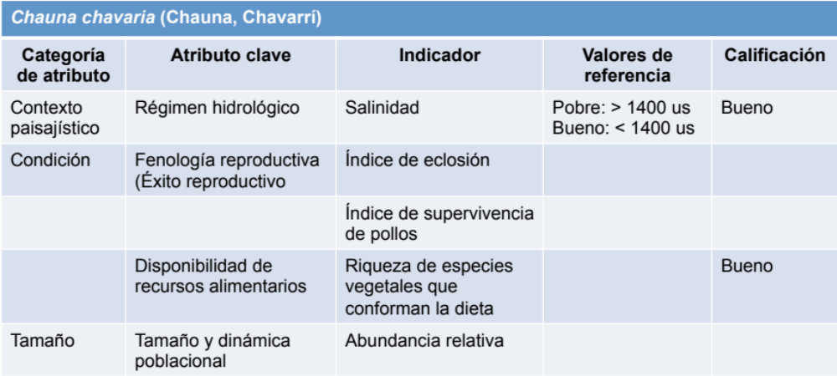
En cuanto al A. seniculus, C. acutus y H. isthmius, aunque se definieron sus atributos, no se tiene la información suficiente que permita evaluar el estado de conservación del VOC, por lo cual no se presenta ninguna calificación.

1.13.7 Alouatta seniculus (Mono aullador, mono colorado)
La Tabla 31 muestra los atributos e indicadores que deben ser tenidos en cuenta a la hora de establecer una calificación de la viabilidad de la especie en el Santuario.
Tabla 31. Atributos ecológicos clave de contexto paisajístico, condición y tamaño en el mono aullador o mono colorado A. seniculus, junto con sus respectivos indicadores, valores de referencias y calificación obtenida.
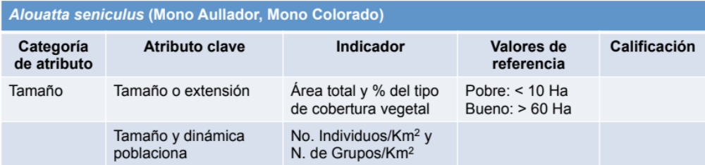

1.13.8 Crocodylus acutus (Caimán aguja)
Para definir los valores de referencia y calificaciones de los atributos e indicadores para este VOC, no se contó con información a la mano para establecerlos (Tabla 32).
Sin embargo, se conoce de su presencia en el Santuario y en la región, ya que los miembros de las comunidades comentaron que desde que la camaronera fue abandonada, es posible observar hasta 5 o 6 caimanes aguja en el lugar, así como también indicaron la presencia de estos reptiles en Bahía La Honda y Labarcés.
Tabla 32 Atributos ecológicos clave de contexto paisajístico, condición y tamaño del caimán aguja C. acutus, junto con sus respectivos indicadores, valores de referencias y calificación obtenida.
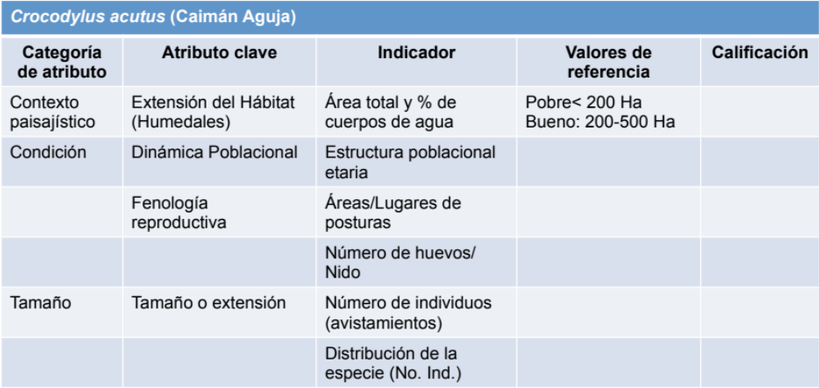

1.13.9 Hydrochoeris hidrochoeris isthmius (Ponche, Chiguiro)
El ponche es una especie de subsistencia importante para las comunidades aledañas, quienes frecuentemente la cazan para alimentarse de ella. Aun no existe una estrategia de conservación en la zona, por lo que es necesario iniciar la toma de datos que permita dar cuenta del estado de sus poblaciones.
Tabla 33 Atributos ecológicos clave de contexto paisajístico, condición y tamaño en el ponche H. isthmius, junto con sus respectivos indicadores, valores de referencias y calificación obtenida.
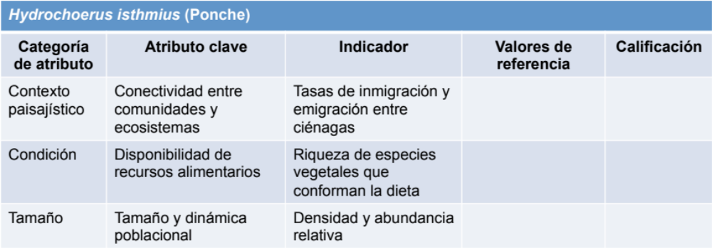

Tabla 34.Viabilidad de los Objetos de Conservación del SFFCMH
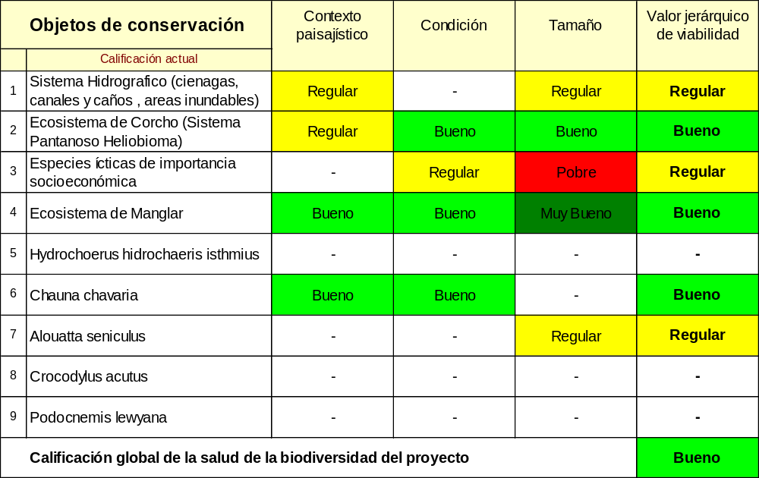

1.14 ANÁLISIS DE RIESGOS A VALORES OBJETOS DE CONSERVACIÓN
Para establecer los riesgos al que están expuestos los valores objetos de conservación del área protegida, se hizo el análisis de amenazas, identificando las presiones, las causas que los producen y sus efectos. Este ejercicio arrojó un total de 9 amenazas que afectan los valores objetos de conservación del SFFCMH. Ver Anexo 6. Mapa Presiones para el SFFCMH, de las cuales 6 fueron priorizadas como las principales causas que generan estas presiones que recaen sobre el SFFCMH. Entre estas se incluyen 4 causas de presión de origen antrópico y 2 de origen socio natural (corresponden a alteraciones de ciclos o procesos naturales debido a la influencia de las actividades humanas).

1.14.1 Caracterización de las Amenazas

Sedimentación
La sedimentación es la fuente de presión que más afectación tiene sobre la conservación del santuario. Es de origen socionatural y se caracteriza por ser una amenaza de carácter regional, ya que es el resultado de la deforestación y posterior erosión la cuenca del Río Cauca y del Río Magdalena.
Aunque la sedimentación es un proceso natural del agua para la formación de suelo, las rectificaciones y ampliaciones realizadas al Canal del Dique han llevado a una aceleración del proceso, debido a que las grandes cantidades de sedimentos que le llegan a la región han modificado la dinámica del complejo lagunar afectando sus afluentes naturales, los ecosistemas, la fauna asociada a este complejo y la comunicación que se tiene con el sistema hidrográfico entre las ciénagas, caños y planos inundados ( (Garcia Calderón & Ahumedo Caraballo, Problematica Actual del Bosque de Corcho (Pterocrpus officinalis) en el SFF El Corchal "El Mono Hernandéz), 2013).
Los cambios en la región en los últimos 50 años se ven reflejados en los antiguos grandes cuerpos de agua, como la ciénaga de la Matuna, tan grande como la Ciénaga Grande de Santa Marta, que hoy en día se encuentra sedimentada y deltificada, con sus espejos de agua colmatados y con sus ecosistemas transformados en grandes planos aluviales con vegetación herbácea e hidrofítica (Pinilla , Gutiérrez, & Ulloa, 2007). Al comparar los registros históricos de la región, es posible concluir que el borde de la ciénaga de Juan Gómez, correspondía hace casi 200 años al de la ciénaga de la Matuna (Pinilla , Gutiérrez, & Ulloa, 2007). Además, se puede afirmar que ésta área ha sido rellenada con sedimentos que se han ido depositando alrededor de las antiguas islas y que en la actualidad están cubiertas con formaciones vegetales típicas de pantanos de aguas dulces.
Específicamente, en el SFF CMH se está incrementando el nivel de sedimentación en los ecosistemas reduciendo la extensión y conectividad de los cuerpos de agua, generando estrés hídrico y salino en los bosques de corcho, alterando la estructura y composición del manglar dentro del área protegida, afectando las condiciones de acceso al agua para consumo y, reduciendo el potencial pesquero para las comunidades aledañas de Bocacerrada, Labarcés y San Antonio.

Obras Hidráulicas
Desde 1650 se dio inicio a la creación de una salida navegable al mar, con el fin de comunicar el interior del país con Cartagena de Indias y facilitar el intercambio comercial y el desarrollo socioeconómico de las regiones (Aguilera, 2006); (Pinilla , Gutiérrez, & Ulloa, 2007); ésta salida navegable conocida como el Canal del Dique comenzó como una obra de conexión de ciénagas de agua dulce formando un sistema de comunicación temporal (Aguilera, 2006); (Pinilla , Gutiérrez, & Ulloa, 2007). Posteriormente, se llevaron a cabo varias modificaciones y rectificaciones hasta obtener un canal de navegación permanente pero que final tuvo un impacto negativo a otros ecosistemas, ya que al aumentar la cantidad de sedimentos que llegaban a los cuerpos de agua se llevaron a cabo modificaciones estructurales en los bosques y variaciones o desaparición de los componentes faunísticos de la biota (Pinilla , Gutiérrez, & Ulloa, 2007).
Entre los cambios más evidentes en los últimos años, se encuentra un incremento en el deterioro de los ecosistemas, la fauna y flora, así como también se ha visto reflejado en poblaciones de especies amenazadas como el caimán aguja (C. acutus), el manatí (T. manatus manatus) y la tortuga de río (P. lewyana), que han disminuido sus poblaciones hasta casi extinguirse de la zona (Pinilla , Gutiérrez, & Ulloa, 2007). Con relación a los manglares, es posible que la mayoría de áreas prístinas han desaparecido y la mayoría de lugares donde antes existía el manglar, hoy son formaciones herbáceas de aguas dulces (Pinilla , Gutiérrez, & Ulloa, 2007).
El Fenómeno de “La Niña” 2010-2011 ha sido el evento de carácter hidrometeorológico que ha generado mayores pérdidas en la historia del país después del terremoto del Eje Cafetero en 1999, generándose impactos en el 96% de los municipios y dejando a 4 millones de personas afectadas (CONPES 3776, 2013)Específicamente, como consecuencia del invierno, se generó un aumento del nivel de los ríos Magdalena, Cauca, Sinú y San Jorge en cuyas cuencas se presentaron inundaciones generalizadas, siendo una de las emergencias de mayor importancia la situación del canal del Dique (CONPES 3776, 2013): las aguas se desbordaron provocando la inundación de varios municipios en el norte de Bolívar y el sur de Atlántico, como consecuencia de la ruptura de 214 m de un terraplén del canal, el cual incrementó los niveles del embalse del Guájaro con un ingreso de 1400 m³ de agua por segundo (Revista Semana, 2010)
Por lo tanto el Gobierno Nacional crea el Fondo de Adaptación, como mecanismo institucional que posibilita la estructuración y gestión de proyectos, ejecución de procesos contractuales, disposición, transferencia y protección de recursos en la etapa de recuperación, construcción, reconstrucción y reactivación económica y social de las zonas afectadas (CONPES 3776, 2013). Uno de sus principales proyectos es el del Canal del Dique el cual incluye la realización de obras de regulación de caudales para el control de inundaciones, control del ingreso de sedimentos y la recuperación ambiental, lo que incluye: mantenimiento de la navegación mayor, control de niveles de agua en el canal, control de la intrusión de la cuña salina, mejoramiento de las conexiones ciénaga-ciénaga y ciénagas-canal del dique y mantenimiento de las condiciones de los accesos de agua potable y otros servicios en el área del Canal, así como obras de mejoramiento de las condiciones sociales de las poblaciones ribereñas del Canal del Dique (CONPES 3776, 2013).
Hasta el momento se están llevando a cabo estudios con el objeto de seleccionar e implementar la mejor alternativa de manejo hidrosedimentológico en el Canal. Esta alternativa debe llevar a la restauración ecosistémica y el control de sedimentos a la región del Canal y especialmente hacia el SFF CMH, constituyéndose tanto como una oportunidad para articular los objetivos de gestión del área, como también una amenaza en caso de que las obras implementadas no sean las efectivas para la restauración ecosistémica.
Para finalizar, las obras hidráulicas no se restringen sólo a las modificaciones y rectificaciones en el Canal del Dique, sino que además están incluidos los cambios actuales y/o posteriores dentro del sistema en caños, ríos, quebradas y/o ciénagas, como por ejemplo la apertura de pequeños canales y/o algunos caños temporales para riego de las parcelas localizadas alrededor de los caños, que se abren o cierran según sea la época, seca o lluvia, para abonar terrenos o realizar cultivos de pan coger de las comunidades (Garcia Calderón & Ahumedo Caraballo, Problematica Actual del Bosque de Corcho (Pterocrpus officinalis) en el SFF El Corchal "El Mono Hernandéz), 2013). Así como también se encuentran las obras que realizaron las camaroneras C.I Océanos y C.I. Cartagenera de Acuicultura con la apertura de canales artificiales.

Contaminación Hídrica
La contaminación de cuerpos de agua en el SFF CMH ocurre principalmente por el mal manejo que se le está dando a la cuenca del Magdalena, ya que el río recibe y transporta descargas de aguas utilizadas que son vertidas sin tratamiento, generando problemas ambientales debido a la contaminación por toda clase de residuos de origen industrial, minero, agrícola y doméstico (Mogollón V., 2002).
A esto se le suma la problemática de la región, ya que la pobreza en la que viven las comunidades, quienes entre otras cosas, no cuentan con un servicio de alcantarillado, descargan toda clase de residuos líquidos y sólidos que causan daños directos en los suelos, provocando alta toxicidad y un aumento en el número de patógenos, afectando principalmente la fauna asociada a manglares y del bosque de corcho. A esto se le suman los residuos agropecuarios, provenientes del uso inadecuado de agroquímicos que hacen los cultivadores en la zona, quienes no conocen como realizar prácticas agrícolas sanas, colocando en peligro los ecosistemas y la fauna asociada, especialmente causando daños a las especies peces que la mayoría son de importancia comercial (Marín, 2001)

Cambio Climático
Con base a información procesada por Díaz (2013), Corredor (2013), IDEAM (2010) y CEPAL & Universidad de Cantabria (2012), se construyó la siguiente línea base de clima para la región Caribe de Colombia.
Precipitación: El análisis multianual de la precipitación media mensual para el periodo 1982 al 2009 en la estación San Ana (2903037) ubicada al norte del Santuario de Fauna y Flora El Corchal “El Mono Hernández” permite observar una distribución bimodal tipo 2 diferenciado de la siguiente manera: dos periodos de lluvia que se presenta entre los meses de mayo a junio con un volumen promedio de 100 mm/mes y de septiembre a octubre con un promedio 150 mm/mes. El periodo seco registrado en la estación se observa de enero a marzo en donde no se evidencian lluvias.
En la estación Berrugas (1309003) ubicada al sur del Santuario permite observar una distribución bimodal tipo 2 diferenciado de la siguiente manera: dos periodos de lluvias entre mayo a agosto con un volumen promedio de 150 mm/mes y de septiembre a noviembre con un promedio de 180 mm/mes. El periodo seco registrado en la estación se observa de diciembre a abril en donde se evidencia un promedio de 10 mm/mes ver Figura 28.
Figura 28. Ejemplos de presentación de la distribución media mensual multianual para el periodo 1982-2009 en el Santuario de Fauna y Flora El Corchal “El Mono Hernández”.
Temperatura: A nivel continental el AP se caracteriza por presentar una temperatura media entre 26.48ºC y 28.05ºC; febrero es el mes que presenta la temperatura máxima promedio entre un rango de 34,31°C y 35,22°C y enero es el mes que presenta la temperatura mínima promedio con un rango de 21,24°C a 22,67°C.
Temperatura Oceánica: La temperatura media superficial del mar en el Santuario es de 27,42°C; los meses más cálidos van de junio a noviembre con temperaturas entre 28°C y 29ºC y los meses más fríos van de diciembre a abril con temperaturas de 26.4ºC.
Altura promedio de ola significante estacional: La altura promedio de ola que se alcanza en la línea de costa del AP se presenta en el trimestre MAM las mayores alturas que alcanzan 1.854 metros.

Cambio Climático

De acuerdo a la metodología de ensamble simple multimodelo empleada por el IDEAM en la 3ª comunicación de cambio climático y con los resultados del escenario RCP 8.5 (el más crítico) se obtuvieron los siguientes resultados para la región Caribe.
Precipitación: El área protegida se encuentra expuesta en gran parte de su territorio a una reducción entre 10 y 20% respecto a la media anual multianual de la Normal Climática de referencia 1980-2010.
Temperatura: El área protegida se encuentra expuesta en la totalidad de su territorio a un aumento de entre 1 y 1.2°C respecto a la media anual multianual de la Normal Climática de referencia 1980-2010.
De acuerdo a la metodología empleada por el CEPAL & Universidad de Cantabria (2012), en el estudio “Impactos del cambio climático en la zona costera de América Latina y el Caribe” se obtuvieron los siguientes resultados.
Temperatura Oceánica: La temperatura media superficial del mar tiene un cambio diferencial dependiendo de la región de la costa, es así como al año 2040 se estima un incremento de 0.2 ºC para el Santuario de Fauna y Flora El Corchal “El Mono Hernández”
Erosión media debida al aumento del nivel del mar: En general al año 2040 se estima un aumento del nivel medio del nivel del mar entre 80 mm a 90 mm (cerca de 10 centímetros), esto parece un aumento poco significativo, no obstante tendría serias consecuencias en el aumento del oleaje y en la erosión de la línea de costa, para el área protegida se espera un avance por erosión de la línea de costa hacia el continente de 3.36 metros.
El calentamiento global es un fenómeno de aumento de la temperatura en la atmósfera terrestre y en los océanos, que va a continuar creciendo en el futuro debido a la excesiva liberación de dióxido de carbono y otros gases, como resultado de la quema de combustible fósil y que tiene como consecuencia la formación de una gruesa capa de gases que dirige el calor directamente a la superficie terrestre donde éste queda atrapado. Esto ha causado el derretimiento de glaciares, sequías severas, escasez de agua, deforestación, aumento en la frecuencia de tormentas y huracanes, incremento en el nivel del mar y perturbaciones en hábitats como bosques y arrecifes de coral.
Por esta razón, el calentamiento global se encuentra firmemente establecido como una realidad científica, con gran cantidad de desafíos para las sociedades en las próximas décadas. El calentamiento global y los cambios asociados a este, muestran que hay una clara necesidad de entender los posibles impactos del cambio climático sobre los ecosistemas marinos y costeros, e identificar estrategias para mitigar los efectos nocivos.
Colombia es un país vulnerable al cambio climático por la ubicación de su población en zonas inundables de las costas y en suelos inestables de las cordilleras, así como también presenta una alta recurrencia de eventos extremos con una creciente incidencia de emergencias asociadas al clima (Cote, Martín, Gonzales Iwanciw, & Cardona, 2010). Entre los efectos del cambio climático en la zona costera de Colombia se encuentran el aumento de la escorrentía en las regiones costeras, elevación del nivel del mar exponiendo a varios millones de habitantes a inundaciones, la perdida de corales por aumento de la temperatura del mar y por ende, la disminución de la biodiversidad y recursos pesqueros y, los impactos sobre los bosques, de los que aún no se conoce su capacidad de resiliencia (Cote, Martín, Gonzales Iwanciw, & Cardona, 2010).
El fenómeno natural conocido como ENOS (El Niño-Oscilación del Sur), se define como un ciclo oceánico-atmosférico que afecta directamente la distribución de las precipitaciones en las zonas tropicales y puede tener una fuerte influencia sobre el clima en los otras partes del mundo (Latifi & Keenlyside, 2008)El Niño y La Niña son las fases extremas del ciclo ENOS siendo la fase cálida conocida popularmente como El Niño y la fase fría como La Niña (Latifi & Keenlyside, 2008).
Estás fases venían sucediendo cada 3 a 7 años, pero desde los años 70s el régimen a presentado variaciones tendientes a un incremento en la actividad, relacionados con procesos meteorológicos y posiblemente por efectos del cambio climático (Latifi & Keenlyside, 2008). Esto tiene como consecuencia variaciones climáticas drásticas en poco tiempo, sin darle tiempo a los ecosistemas de recuperarse. En el SFF CMH, tanto la intensidad del fenómeno ENOS como el aumento en el nivel del mar, han causado y seguirán causando la intrusión de la cuña salina, la perdida de conectividad del sistema hidrográfico y daños que pueden ser irreversibles en los ecosistemas.
Como caso excepcional y efecto de la afectación, (Ceferino, 2010) indica que la temporada más seca de 1998 (marzo), la cuña salina se remontó varios kilómetros, quedando un sector del Canal del Dique, casi hasta la altura de la ciénaga de Juan Gómez y los canales de Matunilla y Lequerica, totalmente “marinos” o salinizados, dando cuenta de la sequía que se vivía al interior del país. Sin embargo, hace referencia a que esta situación se presenta en períodos de varios años y se relaciona directamente con aquellos extremadamente secos, a nivel global.
Así mismo, muestra que ha ocurrido lo contrario, siendo que en 1999 se registró, en la Bahía de Barbacoas, sobre todo en los playones aluviales de los canales de Lequerica y Matunilla, salinidades de cero y permanencia de la vegetación herbácea de aguas dulces, que en años normales para la época de sequía, queda eliminada.

Caza indiscriminada

La caza, entendida como el acto dirigido a la captura de animales silvestres vivos para darles diferentes usos, es una de las actividades más comúnmente utilizadas por los miembros de las comunidades aledañas al SFF CMH como son Labarcés, Bocacerrada y San Antonio, quienes la realizan para consumo propio y de sus familias principalmente. Aunque esta actividad es conocida como caza de subsistencia y no se prohíbe por la ley colombiana, la caza enfocada hacia especies que se encuentran bajo algún grado de amenaza, sí. En este caso particular, la actividad se centra la mayoría de veces en la captura de especies en peligro o riesgo de extinción, poniendo en peligro la permanencia de la especie en la región.

Ampliación de la frontera agrícola
La resolución de declaratoria del Santuario, en la delimitación de su polígono, define que las parcelas de los agricultores de las comunidades de Labarcés, San Antonio y Bocacerrada oscilan entre 10 a 300 metros, distancia que va de la orilla de los Caños Rico y Correa hacia el interior del bosque, sin embargo, la ambigüedad entre los límites del Santuario y las parcelas para cultivo, han generado presiones sobre los ecosistemas por acción de la ampliación de la frontera agrícola (Garcia Calderón & Ahumedo Caraballo, Problematica Actual del Bosque de Corcho (Pterocrpus officinalis) en el SFF El Corchal "El Mono Hernandéz), 2013).
Desde hace ya varios años las comunidades antes descritas han venido cultivando en esta franja discontinua, que separa el bosque de Corcho de la vegetación graminoide alta, sus cultivos de pan coger. Sin embargo, debido a la falta de claridad, los dueños de las parcelas han ido aumentando el tamaño de sus parcelas mediante la tala y quema de vegetación circundante, incrementando la vulnerabilidad de los ecosistemas del SFFCMH y afectando su continuidad y funcionalidad. Esta situación aunada a la falta de precisión y de aplicabilidad de los límites del Santuario afecta la gestión en las áreas colindantes con las zonas de uso agrícola en los sectores de Caño Rico y Caño Correa por parte de las comunidades aledañas nombradas anteriormente.
De las 9 fuentes de presión causantes de poner en riesgo la integridad ecológica de los VOCs elegidos para el SFF CMH, se obtuvieron las 7 amenazas descritas anteriormente. De éstas, se obtuvieron 7 situaciones priorizadas correspondientes a cada una de las amenazas, incluyendo como situación priorizada el diseño actual del área, que cómo se describió en “Ampliación de la frontera agrícola”, afecta la gestión del santuario sobre las áreas donde no hay claridad al respecto.

1.14.2 Calificación de Presiones
Cada una de las presiones priorizadas, caracterizadas son calificadas de acuerdo a su intensidad, extensión y persistencia para determinar el grado de importancia, crítico, moderado o leve. Los resultados se presentan a continuación:
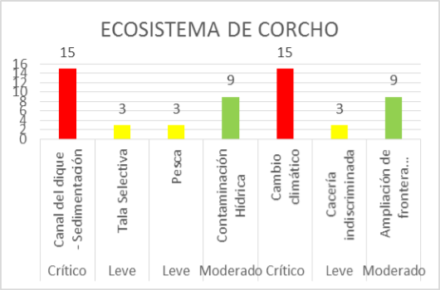 | 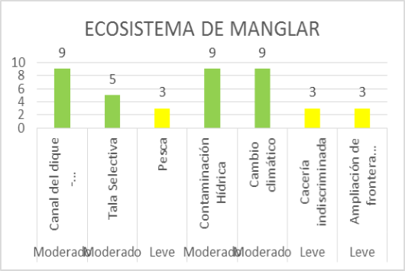
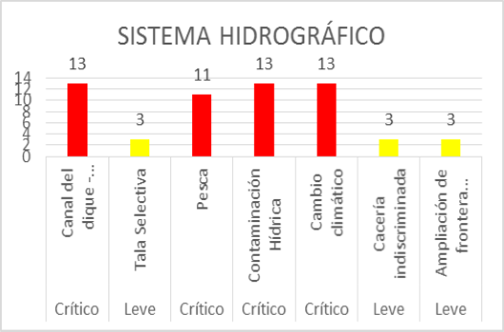 | 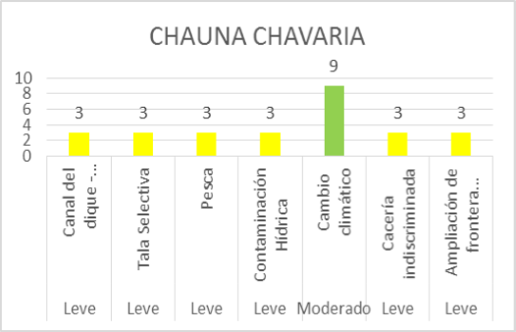
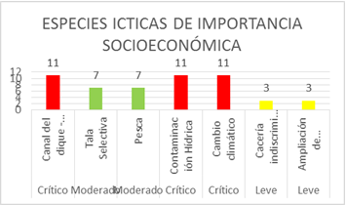 | 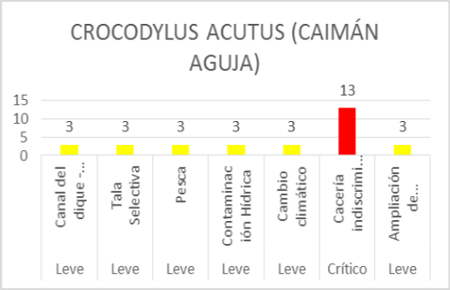
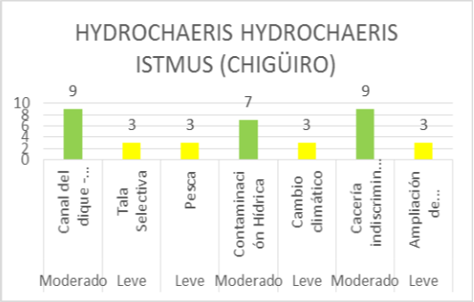 | 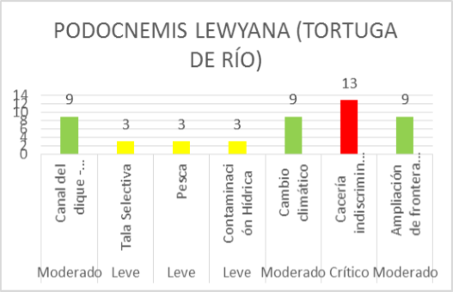
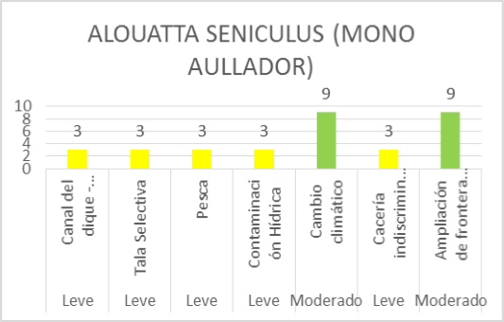

1.14.2.1 Escenarios de Riesgo a Valores Objetos de Conservación
Teniendo presente los VOC elegidos para el área protegida el estado en el que se encuentran los sistemas y las especies (Análisis de integridad y vulnerabilidad) y las amenazas que presentan mayor impacto sobre los VOC del área protegida, se describe a continuación los escenarios de riesgo.

1.14.2.1.1 Sistema Hidrográfico (Ciénagas, canales y caños, áreas inundables)

La construcción del Canal del Dique a partir del siglo XVI como un esfuerzo de establecer comunicación fluvial entre el interior del país y Cartagena, modificó la conectividad entre los cuerpos de agua de la zona, debido a la alteración de los flujos de agua y sedimentos provenientes del Río Magdalena (Aguilera, 2006). Estos cambios han ocasionado la colmatación de ciénagas y caños, la fragmentación de los cuerpos de agua y la reducción de la capacidad de estabilización hídrica (inundaciones) en la zona. Como consecuencia, en el SFF CMH también se ha observado una pérdida en la extensión de los cuerpos de agua como ciénagas, lagunas costeras y caños, así como la conectividad entre los mismos, disminuyendo su capacidad de autorregulación y perjudicando los procesos ecológicos de ecosistemas adyacentes y especies que allí habitan, que dependen de la dinámica hídrica entre el agua dulce proveniente de los caños y el agua salada del mar.
Así mismo, el cambio climático y las modificaciones en la frecuencia de ocurrencia de eventos como el fenómeno ENOS ocasionan condiciones extremas sobre el sistema. Es decir, como se ha ido perdiendo la conexión entre ellos, cuando hay temporadas de sequía muy largas sumado a la alta sedimentación, el espejo de agua de los cuerpos de agua disminuye y se colmatan con mayor rapidez; por ende, dan espacio para la colonización de especies vegetales donde antes había agua dulce.
Esta situación se incrementa tanto con la llegada de contaminantes hídricos provenientes de la cuenca del magdalena, los cuales son derramados sin ninguna clase de tratamiento, como a los fertilizantes utilizados por los miembros de las comunidades en los cultivos ubicados en las riberas de los caños; quienes a su vez, aprovechan para ganarle espacio principalmente a arroyos y caños para aumentar los tamaños de sus parcelas.
Para concluir, aunque las ciénagas son sistemas que sirven como zonas “amortiguadoras” cumpliendo funciones de limpieza, recambio, control de sedimentos, entre otras; el estado regular en el que se encuentran en el SFFCMH y las diversas presiones, principalmente externas, afectan fuertemente la capacidad de las ciénagas de recuperarse, reflejándose en la pérdida de espejo de agua y la conectividad con todo el sistema hídrico, principal aportante para su mantenimiento.

1.14.2.1.2 Ecosistema de Corcho (Helobioma de Corcho)
El incremento en la tasa de sedimentación como consecuencia de las obras de rectificación y ampliación que se han realizado en el Canal del Dique, son la principal causa de la pérdida de conectividad entre caños y ciénagas en el SFF CMH debido al exceso de sedimentos que han ocasionado su colmatación y desecación. La importancia de estos caños radica en que son el principal aporte de agua dulce de los sistemas estuarinos de la zona y que, aunados a eventos como el fenómeno del Niño, que ha llegado con más fuerza y prolongándose por más tiempo (especialmente la temporada de sequía), han causado la disminución en el aporte de agua dulce a las ciénagas y han provocado una mayor afectación de la cuña salina, ya que el agua dulce que sale hacia el mar no tiene la fuerza suficiente para hacerle frente, afectando la salinidad del agua y de los suelos ocupados por corcho, quienes no toleran altas concentraciones de salinidad.
Sin embargo, si ocurriera lo contrario (fenómeno de la Niña), se esperaría un incremento en los helobiomas presentes en el Área Protegida lo cual aumentaría la cobertura de Corcho P. officinalis, al igual que formaciones vegetales densas de helecho dominados por la denominada Ranconcha o Helecho (Acrostichum aureum) y en algunos casos pequeños parches de bosques riparios inundados dominados por “cantagallo” (Erytrina fusca) y “suan” (Ficus dendrócida) (Ceferino, 2010). Adicionalmente, aunque temporadas largas de inundación afectan directamente la capacidad de reclutamiento de semillas y plántulas de Corcho, así como es la principal causa de pudrición radicular ocasionando eventos de volcamientos, (Ceferino, 2010) indica que el corcho presenta una dinámica de perturbaciones expresada en volcamientos que determinan la apertura de claros. Estos claros, según comentario personal, son propicios para el crecimiento de nuevas plántulas de corcho.
La especie P. officinalis para las comunidades locales de Labarcés y Bocacerrada, no es objeto de aprovechamiento, pues de manera general se le considera como madera de mala calidad, dada su baja durabilidad y poca firmeza; pero en los parches de corcho ubicados sobre el caño Correa la tala y quema de éstos es común, ya que colindan con parcelas de cultivos de pancoger de las comunidades, quienes realizan estas actividades con el objeto de abrir espacio y ampliar sus parcelas, teniendo como justificación que se encuentran entre los 10 y 300 metros reglamentarios definidos en la resolución de declaratoria del Santuario.
Para concluir, aunque actividades como la tala y quema de Corcho como consecuencia de la falta de claridad en los límites del parque ocasiona pérdida de individuos de la especie y causa un efecto de borde, posiblemente no afecta de manera agresiva estos rodales. Sin embargo, las presiones causadas por la sedimentación y las obras hidráulicas realizadas y/o por realizar en el Canal del Dique, presentan una amenaza mayor sobre este ecosistema, que sumada con los efectos del fenómeno del Niño, podrían llevar al deterioro y posteriormente a la desaparición de uno de los rodales homogéneo de P. officinalis más importantes en el país.

1.14.2.1.3 Especies ícticas de importancia socioeconómica
La región donde se ubica el SFF CMH se caracteriza por ser un complejo estuarino con una gran riqueza hídrica resultado de la interacción de caños, arroyos, ciénagas y zonas inundables que presentan gran diversidad de especies, especialmente de importancia económica y comercial. Las características de hábitats de dichas especies están directamente relacionadas con la conectividad existente entre estos cuerpos de agua, ya que la mayoría cumple algunos ciclos de vida en ciertos hábitats, para luego migrar hacia otros con características diferentes y así completar su ciclo. Esto conlleva a que tanto las especies incluidas dentro de este grupo, como aquellas que no lo están, se encuentran amenazadas por la pérdida de hábitat ocasionadas por los problemas de conectividad descritos anteriormente.
Por otra parte, la contaminación por el aporte del río proveniente de las descargas de aguas servidas de las zonas urbanas, contaminantes industriales y agroquímicos de las zonas rurales están causando un impacto negativo sobre el estado limnológico de los cuerpos de agua en la región del Canal de Dique, especialmente de las ciénagas, que se encuentran dentro de los límites aceptables, con claras señales de deterioro sobre la calidad del agua. Esto ha limitado funciones ecológicas como la digestión de la materia orgánica y la circulación de nutrientes (Pinilla & Duarte, 2006), necesarias para la producción pesquera y la diversidad biológica, ya que éstas ayudan principalmente a que la concentración de oxígeno disuelto en la columna de agua sea óptimo para evitar una elevada tasa de mortalidad por falta de disponibilidad de oxígeno.
Las últimas actividades realizadas dentro del área protegida y/o en zonas aledañas que posiblemente podrían disminuir la abundancia del recurso son cuatro. El uso de artes y métodos de pesca inadecuados por parte de los pescadores, como la disminución del ojo de malla capturando especies cada vez más pequeñas (Zarza González & Pava Escobar, 2013), la captura de juveniles para criarlos en cultivos de engorde (principalmente de sábalo M. atlanticus), donde todos los ejemplares son sacrificados y no existe una cuota de devolución al medio, la pesca con dinamita que se utiliza en zonas de manglar, criadero natural de la gran mayoría de especies, y por último, la pesca con dinamita que se utiliza en zonas de manglar, criadero natural de la gran mayoría de especies.
Acciones de conservación
- Sábalo: Ninguna para la especie, sin embargo parte de su rango de distribución se encuentra protegido por el área de influencia de la Vía Parque Isla de Salamanca, el Santuario de Fauna Flora de la CGSM y la Reserva de Biosfera y Humedal RAMSAR de la CGSM (Zarza y Pava 2013).
- Róbalo: Ninguna conocida, sin embargo su área de distribución se encuentra protegida por los Parques Nacionales Naturales Tayrona, Corales del Rosario y San Bernardo y “Old Providence and McBean Lagoon”, también dentro del área de la Vía Parque isla de Salamanca, el Santuario de Fauna y Flora de la CGSM y la Reserva de Biosfera y Humedal RAMSAR (Zarza y Pava 2013).
- Arenca: Ninguna conocida. Esta especie ha sido registrada en la Vía Parque Isla Salamanca (Zarza y Pava 2013).

1.14.2.1.4 Ecosistema de Manglar
Hacia el sector norte del departamento de Sucre y sur de Bolívar, sobre la Costa Caribe, (Sáchez-Páez, y otros, 2000a), registran algunas alteraciones históricas y otras del presente o potenciales; sin embargo, el estado del manglar en el SFFCMH es bueno, consolidándose como uno de los mejores del país (Sáchez-Páez, y otros, 2000a).
Se describieron las diferentes funciones que tienen los manglares, entre las que se encuentra servir como trampa de sedimentos, filtro natural de materia orgánica, regulación de la calidad de agua en ecosistemas adyacentes y control de inundaciones, entre otros. Como puede verse, precisamente estas funciones se encargan de controlar, reducir y/o mitigar los eventos de sedimentación, desalinización e inundaciones tan frecuentes en la región, indicando la importancia de este ecosistema para la región.
La pérdida de cobertura de manglar en el área protegida se debe principalmente a la sedimentación y alteración de flujos hídricos a causa de largas temporadas de lluvia e inundaciones excesivas, las cuales modifican la concentración de salinidad en el suelo y, a pesar de que pueden subsistir, no están en capacidad de competir con especies totalmente adaptadas para estas condiciones -como el corcho y otras especies de ciénagas y humedales- las cuales llegan a colonizar estos espacios. Sin embargo, la cobertura de mangle aumento entre el 2005 y el 2011 muestra que aun coloniza nuevos espacios y tiene las condiciones para competir por espacio cuando las condiciones no le favorecen.
Por otro lado, las comunidades de Bocacerrada y de Labarcés han utilizado los árboles de mangle tradicionalmente, para la construcción de sus viviendas y obtienen las curvas para las canoas, al igual que la leña para el consumo doméstico. Sin embargo, esta actividad presenta menor impacto que la ampliación de la frontera agrícola, considerándose de importancia debido a la intención que tiene la comunidad de Bocacerrada de retomar sus antiguas parcelas donde hoy en día hay mangle, especialmente de P. rhizophorae, especie de manglar amenazada.
Acciones de Conservación
Con el ánimo de procurar herramientas para la conservación de los ecosistemas de manglar, el Ministerio de Ambiente, Vivienda y Desarrollo Territorial, expidió las resoluciones No 1602 de 1993 y 020 de 1996 a través de las cuales determinó la obligación a las CARS (Corporaciones Autónomas Regionales) en cuya jurisdicción se encontraran áreas de manglar, de elaborar informes sobre el estado de los manglares y las actividades de recuperación. Por otro lado, en el 2001 se estableció la Ley de Conservación del Ecosistema Manglar. A nivel internacional, el convenio RAMSAR del cual Colombia es signatario, incluye la resolución VIII.32, la cual trata sobre la conservación, manejo integral y uso sostenible de los ecosistemas de manglar y sus recursos.

1.14.2.1.5 Podocnemis lewyana (Tortuga de río)
La tortuga de río es perseguida por su carne y sus huevos; es cazada para consumo y para comercializarla, muy apetecida por su gran tamaño y por el tamaño de su nidada. Su distribución coincide con zona de pueblos pescadores de muy escasos recursos por lo que la tortuga adquiere para ellos gran importancia como fuente de ingresos o para consumo, adicionalmente gran parte de su distribución cae en la zona donde comer tortuga en Semana Santa es una obligación más que una tradición. Los pescadores la sacan con atarraya y chinchorro; sus hábitos de permanecer en grupos y de poner sus huevos en playas las expone aún más, así como también los cambios en el régimen hídrico que ocasionan la pérdida de éstos lugares y sus nidadas.

1.14.2.1.6 Hydrochoeris hidrochoeris isthmius (Ponche, Chiguiro)
La especie H. isthmius presenta una disminución poblacional como consecuencia de actividades antrópicas como destrucción del hábitat natural, cacería indiscriminada, cambios en los flujos hídricos como consecuencia de las modificaciones realizadas sobre el Canal del Dique y la alteración de la dinámica natural de los humedales. Todos estos aspectos, unidos al estado de pobreza y crecimiento de la población humana local, muy probablemente son las causas de extinción local de la especie en algunas zonas de esta región de Colombia. Esta especie hace sólo unas tres décadas era muy abundante y se encontraba ampliamente distribuida en ciénagas, canales de drenaje y orillas de ríos con vegetación riparia. Las actividades de cacería y la destrucción del hábitat natural, han colocado al ponche en peligro de extinción local en las subregiones Bajo Sinú, Costanera y Sabanas en el departamento de Córdoba. En toda la región nor-occidental de Colombia, en los bajos del Río Cauca y del Río Magdalena, la población de chigüiros se encuentra muy diezmada, y con altos índices de amenaza; y en forma general, la especie se encuentra fuertemente amenazada en casi todo el rango geográfico de Colombia. En el SFF CMH las poblaciones de chigüiro enfrentan una fuerte presión de caza para consumo local de su carne, siendo esta una de las principales fuentes de alimento local.
Las comunidades aledañas al Santuario frecuentemente cazan individuos pequeños de H. isthmius que seguramente aún no han alcanzado un estado de madurez y por ende no se han reproducido. Así mismo, utilizan dos clases de cacería: la primera con escopeta, donde se puede ser más selectivo en la elección de individuos que presenten mayor peso y que les asegura más carne. Y la segunda, menos selectiva ya caen ponches de diferentes tamaños, es con un lazo que dejan en el bosque hasta que un individuo caiga en este; frecuentemente los cazadores dejan el lazo por uno o dos días y cuando regresan el ponche está muerto y, casi siempre en mal estado para ser consumido, desaprovechando la carne.
Acciones de Conservación
En el caso de Hydrochoerus hydrochaeris, considerando la importancia económica de la especie y la condición silvestre de sus poblaciones, la FAO y el PNUMA propusieron medidas para favorecer su aprovechamiento sostenible. Así, se busca favorecer la conservación del entorno natural de las poblaciones, al igual que su explotación racional tanto en sitios donde las poblaciones se han vuelto problemáticas para el hombre, como en donde las densidades pueden soportar una cosecha sostenible (FAO 1987, PNUMA 1987, citados por (Aldana-Dominguez, Vieira-Muñoz, & Angel-Escobar, 2007)). H. isthmius se encuentra en el SFF Ciénaga Grande de Santa Marta y en la Vía Parque Isla de Salamanca.

1.15 RESPUESTA INSTITUCIONAL Y SOCIAL A LOS REQUERIMIENTOS DE ADMINISTRACIÓN Y MANEJO DEL ÁREA PROTEGIDA EN EL PLAN DE MANEJO ADOPTADO EN 2007
La Respuesta institucional, tomada como el análisis de efectividad del manejo con participación social, es un ejercicio complementario y articulador de la ruta de planificación, que conlleva a realizar un análisis de los procesos adelantados en las áreas y sus fluctuaciones en el tiempo, con el fin de brindar medidas de la efectividad en el manejo de las mismas; de este modo, los indicadores posibilitan identificar los principales ejes de la planeación del proceso: corto, mediano y largo plazo (Ejercicio de AEMMAPS 2014). Como se mencionó anteriormente es una metodología para apoyar las AP del SPNN, sus equipos de campo, y los otros actores vinculados al manejo de las áreas protegidas en la cualificación de los procesos de planeación y ejecución y la verificación del cumplimiento de objetivos, efectos e impactos deseados bajo la orientación de la política de participación social en la Conservación, se considera que la consolidación de los procesos mencionados se logra en el tiempo en forma gradual.
La efectividad del manejo es una medida del cumplimiento misional, aplicada a la gestión de programas y proyectos, establecida como la resultante relacionada del cumplimiento de la misión (eficacia) y los medios empleados para un logro (eficiencia); las mediciones establecidas para la eficacia son los logros de cambios reales en la situación de manejo y el logro de los objetivos de conservación definidos para el área, considerando el horizonte de planeación establecido.
El Nivel de Gobernabilidad, es posible en el SFF el Corchal del Mono Hernández atendiendo consideraciones especiales de manejo, en donde el monitoreo se constituye en una herramienta imprescindible para todos los procesos del Santuario, incluyendo los administrativos y los de control y vigilancia. Sí bien existe un programa de control y vigilancia estructurado e implementado, varias de las amenazas que se ciernen sobre el SFF el Corchal del Mono Hernández provienen de la zona de influencia y trascienden el ámbito de manejo del área, como los problemas de tenencia, el tráfico ilegal, los grupos al margen de la ley y las actividades agropecuarias en la zona de influencia (inmediaciones a los límites del Santuario); aspectos que hacen parte de la gestión interinstitucional, pero que en la práctica dependen de otras entidades del Estado, lo que al final de cuentas, repercute en parte de los niveles de gobernabilidad del área protegida.
El Santuario no ha contado con presencia y/o gestión de algunas autoridades competentes. En su zona de influencia esporádicamente hacen presencia Guardacostas, Ejército, Policía, CARDIQUE y CARSUCRE. Existe convenio con Guardacostas a nivel Territorial, pero este no ha sido efectivo para el Área. Esta situación la hace muy susceptible a actividades ilegales en la parte marina y zona de influencia del Área, tanto de narcotráfico como de actos contra los recursos naturales.
La relación del porcentaje del AP con gestión de alguna autoridad competente, la coherencia entre la zonificación, el manejo de los VOC seleccionados entre 2012 y-2014 y el grado de cumplimiento de la reglamentación del AP, son acciones significativas que el SFF el Corchal del Mono Hernández ha hecho, esto se ha evidenciado en la presencia permanente y continua del personal tanto de planta como contratistas, como también últimamente el relacionamiento que se ha tenido con las CAR´S, Academia, ONG´S Nacionales e internacional y las comunidades adyacentes al área.
La Calidad en la Planeación Operativa analizada desde:
- La Formulación del POA responde a los objetivos planteados en el plan estratégico del SFF el Corchal del Mono Hernández; así mismo, las contrataciones están orientadas a desarrollar las actividades identificadas para la minimización de amenazas y potencializar las oportunidades. No obstante, continúan existiendo limitantes tanto presupuestales como de personal, lo requerido no es lo asignado para desarrollar los proyectos y generar continuidad en los procesos. Insolvencias logísticas como el tema de transporte y comunicaciones se convierten en limitantes constantes de manejo. En cuanto a los insumos que se tienen para realizar las labores, muchos se encuentran deteriorados o corresponden a elementos que ya han cumplido su vida útil, además de ser limitados. Se evidencia la necesidad de fortalecer el equipo de trabajo contratista y de planta, se tiene 6 funcionarios de planta contra 5 por contrato. Aun así, pese a las limitantes, en términos generales existe una adecuada calidad en la planeación operativa y en la gestión de los recursos humanos, físicos y financieros. Dicha situación se ha manifestado en los últimos cuatro (4) años.

- Es de resaltar y como norma general, todos los POA tienen su raíz en el Plan Estratégico de cada AP, también es de resaltar que en primer lugar el Plan de Manejo se desarrolla visibilizando las amenazas y presiones que se presentan en el área, por lo que los POA tienden a minimizar estas amenazas a través de las diferentes acciones que se implementan, por ejemplo: acciones de control y vigilancia, monitoreo, contratación de operarios, etc.

- La administración del presupuesto es completamente regular, posibilitando la gestión del AP, es decir las metas del POA se cumplen a cabalidad a pesar de contar con el bajo presupuesto que caracteriza al Santuario.

- Se cuenta con algunos recursos en buen estado pero se requiere contar con más número de equipos y elementos actualizados para lograr un mejor manejo del AP, con su respectiva capacitación a las personas encargadas de su uso. Se realiza el mantenimiento de los mismos cuando se requiere, pero el presupuesto asignado es limitado para los requerimientos físicos y financieros.

- El Seguimiento a la Planeación Operativa evidencia que al interior del SFF el Corchal del Mono Hernández existe un nivel de comunicación que permite llevar a cabo el seguimiento y la retroalimentación de las acciones implementadas, prueba de ello es la alta congruencia en la planeación, la formulación y la ejecución del POA donde cada año los saldos presupuestales tienden a cero. No obstante, la falencia en transporte y comunicación sigue siendo débil, sobre todo este último pues la única comunicación con la territorial y nivel central exceptuando la oficina de apoyo que se encuentra en la ciudad de Cartagena es a través de los celulares del personal del área que se realiza sea dentro del mismo Santuario o en la cabaña ubicada en el municipio de Labarcé, donde la señal es difícil de captar.

- Existen algunas dificultades en cuanto al diálogo en la emisión de permisos de ingreso al área desde el nivel central (investigación.), desconociendo las prioridades de manejo y las oportunidades de investigación que identifica el personal del AP. Sin embargo, pese a los inconvenientes detectados, continuamente se socializan los resultados de los subprogramas a través de reuniones y talleres con el equipo técnico y operativo del AP. Situación que ha ido mejorando en los últimos años.
Con relación a la Calidad de los Programas Trasversales que adelanta el Santuario (investigación, monitoreo, educación ambiental, control y vigilancia) con la Planeación del Manejo, se destaca:
- El área protegida cuenta con un programa para la mitigación de efectos por presiones antrópicas y prevención y mitigación de emergencias, los cuales no tienen insumos para ser implementados a pesar de que es obligación tenerlo y ejecutarlo, el programa tiene identificadas y caracterizadas las zonas y/o sectores donde se realizan las actividades de prevención, control, por consiguiente se actúa teniendo en cuenta los sitios o sectores críticos de importancia para el área y los cuales han sido últimamente presionados por grupos de madereros provenientes de Cartagena y Pasacaballos. El área del Santuario se recorre totalmente entre diez (10) y (12) veces al año.

- Desde hace dos años en coordinación con la DTCA se ha venido desarrollando el programa de monitoreo de las presiones de los VOC´s priorizados con sus respectivos protocolos, de trabajo establecidos, formulados y puestos en marcha, con los siguientes especies: Monitoreo a la especie corcho “Pterocarpus oficinalis” mediante el establecimiento de parcelas permanentes, monitoreo de las cinco (5) especies de mangle (Rhizophora mangle, Laguncularia racemosa, Pelliciera rizophorae, Conocarpus erectus), caracterización del recurso Ictico, Densidad poblacional de comunidades de aves acuáticas y playeras, caracterización hídrica de los cuerpos de agua presentes en el área protegida. Si bien el programa de monitoreo esta puesto en marcha, éste debe ampliar sus fronteras, al monitoreo de todos los procesos que se llevan al interior del Santuario.

- El SFF el Corchal del Mono Hernández tiene sus líneas de investigación (Caracterización de la base biótica del área protegida) formulado y ajustado según los lineamientos de los niveles central y territorial, con líneas de investigación definidas según las necesidades de manejo y gestión del área protegida. Con relación a los actores institucionales en los temas de investigación, su participación es muy pertinente y en los dos últimos años ha crecido el interés de las Universidades de la región en realizar las gestiones oportunas con la territorial en cuanto a la firma de convenios para llevar a cabo las investigaciones respectivas como la Universidad de Cartagena, Jardín Botánico de la Universidad de Antioquia, Fundación Universitaria y Tecnológica COMFENALCO, PROCAT, CALIDRIS y la empresa ambiental ECOREEF.

- El Área Protegida cuenta con un programa de Educación Ambiental y Comunicaciones el cual se encuentra en proceso de revisión y retroalimentación por parte de la DTCA, sin embargo este ha sido implementado en la región. A través de este programa se vienen realizando los procesos de capacitación a diferentes grupos (Grupo artesanal de pescadores, grupo asociativo de mieleros, escuelas, corregidores de Labarcé, San Antonio, Municipio de San Onofre, grupo de capesinos, e instituciones como Carsucre. Si bien el SFF el Corchal del Mono Hernández cuenta con una estrategia de educación ambiental implementada, es necesario generar una estrategia continúa de divulgación a través de la prensa y radio locales, así como espacios de diálogo con actores en donde se le explique al actor y éste logre comprender el por qué del AP, la importancia de la conservación a varias escalas (regional, nacional, mundial), las relaciones de los ecosistemas y de cómo nuestras acciones impactan el medio).

- Existe el grupo colectivo de comunicaciones de Libertad al cual se la ha venido capacitando en las técnicas de radiocomunicación, desarrollando actividades de sensibilización a través del Centro de Producción radial ubicada en el corregimiento de Libertad. De igual forma se realiza anualmente el festival del “mono Hernández”, evento que se ha posicionado desde el año 2011como homenaje a la memoria de último Naturalista que tuvo Colombia EL Dr. Jorge Hernández Camacho.
A partir de las diferentes amenazas del área, se considera la Educación Ambiental como una de las estrategias que contribuyan no sólo a la divulgación de los objetivos de conservación del Santuario, sino además, a lograr un entendimiento de la misión de conservación de las áreas protegidas.
En cuanto a, análisis del mediano plazo, la Favorabilidad en la Situación del Manejo se tiene que es favorable, ya que la continua acción y presencia de funcionarios y contratistas ha generado un aumento de la gobernabilidad del área.
Dentro de los aspectos positivos (Fortalezas y Oportunidades) que han contribuido a fortalecer el manejo del SFF el Corchal del Mono Hernández, se tienen:
- Implementación del programa de Control y Vigilancia
- Implementación del programa de Monitoreo
- Presencia de institutos de investigación, entes académicos, con los cuales se generan proyectos y/o convenios.
- Aceptación de gran parte de la comunidad de la existencia de Área Protegida, ya que la comunidad como tal reaccionaba en forma violenta contra los funcionarios del Santuario.
- Mejoramiento de los procesos de seguimiento y sistematización de la información.
Existen debilidades tanto operativas como de información sobre los VOC´s y sobre los efectos que las presiones antrópicas generan sobre ellos.
- Aclaración de los límites del polígono del Santuario lo cual optimizaría la labor de control y vigilancia.
- Es necesario que desde el área protegida se fortalezcan los procesos de ordenamiento regionales, como el de la cuenca del Canal del Dique y la delimitación y zonificación de la Zona Amortiguadora o la zona con funcion amortiguadora en coordinación con el Ministerio o las Car’s y el municipio, respectivamente.
- Deficiencias presupuestales y operativas.
- Una zona con función amortiguadora que divide el Santuario.
A través de las herramientas y metodologías internas de evaluación, se tiene que el SFF el Corchal del Mono Hernández ha venido de un grado medio de legitimidad social a un alto grado de Legitimidad Social, con un reconocimiento del área protegida y la función de conservación por varios de los actores tanto institucionales como sociales, gracias al relacionamiento directo que se tiene en los dos (2) últimos años con las comunidades de Labarcé, San Antonio y Boca Cerrada, al proyecto de financiación por parte del Fondo de Adaptación para la recuperación y mantenimiento de los caños, las actividades permanentes de educación ambiental y comunicación y capacitación al personal del área protegida, la participación de parte de la comunidad en la elaboración del Plan de Manejo, la generación de espacios de investigación y gestión de proyectos a través de instituciones Académicas y Ong`s como la Universidad de Cartagena, PROCAT, el aumento en el reconocimiento del área protegida y su papel como autoridad ambiental en su jurisdicción.
Por otra parte, existen conflictos de uso permanente con los poseedores de terrenos a lado y lado de los caños Rico y Caño Correa, por el uso que se le dan a los recursos bióticos, como a las practicas agrícola para los cultivos de pancoger que tienen en las zonas ribereñas lo cual a todas luces va en contra la reglamentación de usos y actividades. En este sentido, y con el ánimo de dar cumplimiento a la normatividad ambiental, se hace urgente la articulación de actividades con entes territoriales responsables del ordenamiento del territorio en la región. En este particular, el SFF el Corchal del Mono Hernández ha avanzado en la cooperación de la elaboración del Plan de Ordenamiento del municipio e San Onofre.
Bajo este panorama es necesario continuar fortaleciendo los procesos que busquen el posicionamiento del SFF el Corchal del Mono Hernández ante las comunidades vecinas, particularmente con aquellas que ejercen una presión directa sobre los recursos biológicos. Así mismo, se continuará con los espacios de diálogo y articulación con Cardique y Carsucre dadas sus competencias ambientales en la zona de influencia del SFF el Corchal del Mono Hernández.
La Coherencia entre el Área Protegida y el Contexto Regional, indica un nivel medio. Si bien existe poca complementariedad con otras figuras de conservación de la región (PNN, RNSC), y otras zonas aledañas que ameritan su protección como la Laguna Honda, Benítez, Biojo la Florecita y Palotal la forma del área y tamaño del Santuario, representan un polígono pequeño de terreno que requiere con urgencia una conectividad ecosistémica para garantizar la composición, la estructura y la función de los ecosistemas y las especies que protege. Más aún cuando en la zona adyacente al área protegida se han llevado a cabo procesos de tala, quema, cultivos, ganadería, que ponen en riesgo inminente la conservación de los valores naturales y culturales que se encuentran al interior del Santuario, agregándole el peor de todos que es la sedimentación proveniente del Canal del Dique.
Se preveen avances favorables mediante los trabajos hidráulicos que se realizarán al Canal del Dique y que conllevarían a la disminución de la sedimentación tanto para el AP como para el PNN Corales del Rosario y San Bernardo como también se espera el accionar de procesos regionales como el POMCA de la misma cuenca del Canal y del y SIRAP Caribe, los cuales pueden propiciaran una conectividad ecosistémica entre el Santuario de Flora y Fauna los Colorados- el Santuario de Flora y Fauna el Corchal el Mono Hernández- PNN Corales del Rosario y San Bernardo Y Corales de Profundidad en este punto, el Santuario el Corchal ha realizado avances al identificar las acciones que deben ser llevadas a cabo como es la ampliación de su área incluyendo las zonas de Laguna Honda, Benítez, Biojo la Florecita y Palotal.
La Calidad de la Planeación del Manejo para el SFF el Corchal del Mono Hernández es buena, es decir, que la calidad del diagnóstico situacional, el ordenamiento y las estrategias de manejo en la participación social corresponden a las necesidades de manejo del AP. El Plan Estratégico muestra buenos resultados, considerando los avances en el cumplimiento de los objetivos estratégicos y la coherencia en la estructura de planificación del Santuario. No obstante, se presentan algunas dificultades en la continuidad de las estrategias de manejo, debido a las limitantes presupuestales que el equipo del área ha identificado en ejercicios de autoevaluación y planeación interna. En este punto se destaca el aporte de los productos de los contratistas (operarios, técnicos y profesionales) en cumplimiento de los compromisos del área protegida.
La DTCA esta avanzando últimamente con los sectores económicos en contar con un plan de sostenibilidad financiera que le permita garantizar y en este caso para el Santuario la continuidad de las estrategias de manejo ya implementadas (Control y Vigilancia, Educación y Monitoreo, principalmente), así como poner en marcha otros procesos que apunten a las necesidades de manejo en coordinación con las CAR´S de los departamentos de Bolívar y Sucre tanto locales como regionales (Zona Amortiguadora, POMCA del Canal del Dique y la conectividad antes anotada.
La Calidad en el Nivel de Participación en la Planeación ha tenido avances significativos con varios actores. Sin embargo, existen conflictos derivados de los diferentes intereses de los actores, los cuales algunas veces son contrarios a los objetivos de conservación. Se resalta la necesidad de generar una mayor motivación e interés de todos los actores relacionados con el área protegida, que contribuya a fortalecer su participación en los temas de planeación y manejo.
El desconocimiento conceptual en el tema de bienes y servicios, como del poco desconocimiento que se tiene sobre los VOC’s del Santuario es otro de los aspectos que debe mejorar, no hay claridad técnica, lo cual dificulta su uso como mecanismo negociador y argumentativo frente a la importancia de la conservación biológica.
Finalmente, el análisis de integridad, el análisis multitemporal y las investigaciones terrestres e hidrobiológicas realizadas (2014) por parte del Consorcio del Canal del Dique, se constituyen en insumos claves para la descripción de la situación diagnóstica del AP.

1.16 SITUACIONES DE MANEJO

Las situaciones de manejo priorizadas e identificadas, dado el análisis de las amenazas y el riesgo son las siguientes:

1.16.1 Usos que generan presión sobre el santuario
En los sectores de caño Rico y Correa del SFF CMH han venido aumentando la tala y quema de corcho y la tala de manglar, impactando la estructura e integridad ecológica de dichos ecosistemas; dichas actividades han venido siendo realizadas por las comunidades aledañas al área protegida.

Algunas especies de SFF CMH están siendo afectas en su abundancia y diversidad, debido a la cacería desarrollada por las poblaciones asentadas en la zona de influencia del Santuario. Entre las especies sobre las cuales hay presión de caza son las babillas, los caimanes, el ponche y la tortuga de rio, entre otras.

1.16.2 Configuración no funcional del Área Protegida
El diseño actual del área incrementa la vulnerabilidad de los ecosistemas del SFF CMH, afectando su continuidad y funcionalidad, esta situación aunada a la falta de precisión y de aplicabilidad de los límites del Santuario afecta la gestión en las áreas colindantes con las zonas de uso agrícola en los sectores de Caño Rico y Caño Correa por parte de las comunidades de San Antonio, Bocacerrada y Labarcés.

1.16.3 Efectos de la variabilidad climática sobre las condiciones del SFFCMH
Los eventos de fenómenos Niño y Niña se han hecho más intensos con el cambio climático global, lo cual ha causado y seguirán causando la intrusión de la cuña salina, la perdida de conectividad del sistema hidrográfico y demás daños que pueden ser irreversibles en los ecosistemas del SFF CMH.

1.16.4 Efectos sobre el SFF de obras hidráulicas realizadas en el Canal del Dique
Existen estudios contratados por el Fondo de Adaptación con el objeto de seleccionar e implementar la mejor alternativa de manejo hidrosedimentológico en el Canal del Dique que permita la restauración ecosistémica y el control de sedimentos hacia el SFF CMH lo cual se constituye como una oportunidad para articular los objetivos de gestión del área, pero también como una amenaza en caso de que las obras implementadas no sean las efectivas para la restauración ecosistémica.

Los ecosistemas de SFF CMH están siendo afectados por la contaminación derivada del vertimiento de sustancias contaminantes de origen industrial, minero, agrícola y doméstico provenientes de la cuenca del Río Magdalena y el Canal del Dique, lo cual tiene efectos sobre la viabilidad de especies de fauna de especial importancia ecológica y socioeconómica.

Los procesos de erosión en la Cuenca del Río Magdalena y Canal del Dique debidos a la pérdida de cobertura vegetal están incrementando el nivel de sedimentación en los ecosistemas del SFF CMH, reduciendo la extensión y conectividad de los cuerpos de agua, generando estrés hídrico y salino en el corcho, alterando la estructura y composición del manglar dentro del área protegida, afectando las condiciones de acceso al agua para consumo y reduciendo el potencial pesquero para las comunidades aledañas de Bocacerrada, Labarcés y San Antonio.

1.17 ANÁLISIS SITUACIONAL DE ACTORES
El análisis de actores hace referencia a la identificación de individuos, grupos, organizaciones involucradas directa o indirectamente con el Santuario, ya sea desde el ámbito local, regional, nacional e internacional, que son importantes para la articulación de acciones y coadyuvan a la gestión del área protegida en diferentes niveles.

Los actores ejercen grados diferenciados de poder e influencia en el proceso de ejecución de la gestión del Santuario, por lo que su análisis permite definir potenciales alianzas y diseñar estrategias de relacionamiento que permitan fortalecer la misión del área y llevar a cabo el cumplimiento de los objetivos del Santuario.

El análisis de actores se basa en la metodología de la caja de herramientas (Ruiz, 2011), que plantea como primer paso, la identificación general de todos los actores vinculados al área, sin embargo, esta identificación debe centrarse en los actores clave que se definen como “aquellos cuya participación es indispensable y obligada para el logro de los objetivos de conservación” del Santuario.

Estos actores claves se seleccionaron teniendo en cuenta tres características que plantea la caja de herramientas, que corresponden a: la competencia de los actores que tiene el deber de intervenir en el proceso de planificación de acuerdo al marco legal vigente del área protegida, la segunda característica corresponde a la incidencia de los actores para la toma de decisiones en política pública, en el territorio o para la gestión de iniciativas de desarrollo sostenible, abarcando además la legitimidad territorial y el reconocimiento en la comunidad, y el tercer criterio que se refiere al conocimiento especializado, particular y ancestral del territorio (Ruiz, 2011).

A partir de los lineamientos generados por la SGM (Caja de herramientas) y del ejercicio de actualización para el actual Plan de Manejo y con el conocimiento experiencial de los profesionales, Técnicos del Parque, y de la profesional contratada por TNC para realizar la actual caracterización se procedió a la identificación y categorización de los actores vinculados al área protegida consistiendo en primera instancia, en la elaboración de un listado que permita sistematizar la información básica de cada uno de los actores.

Se identifican 58 actores en total, se organizan de acuerdo al tipo, ya sea como comunidades locales, instituciones, organizaciones y entidades, como la caja de herramientas plantea que este análisis debe llevarse al máximo detalle posible, se clasifican además en universidades, centros de investigación, corporaciones regionales, ONG, organismos de cooperación internacional, posteriormente se consolidan de acuerdo a su ámbito de gestión si es local, regional, nacional o internacional. Se establece además, la competencia dentro del área protegida, la zona de influencia y los elementos que pueden aportar al Santuario.

Una vez identificados, se hace la priorización de actores teniendo en cuenta los cuatro criterios planteados en la caja de herramientas (Ruíz, 2011), el primero se refiere a la capacidad para aportar a la gobernabilidad, cuando un actor cuenta con, entre otras, influencia en las decisiones con temas que afectan al área, por su naturaleza jurídica, intereses respecto a los objetos de conservación o capacidad para articularse con el AP; el segundo criterio es la capacidad para aportar a la gobernanza, cuando el actor participa en el diseño del plan de manejo por competencia legal, por el uso o manejo que le da al territorio, por ser autoridad para la toma de decisiones, o se encuentra vinculado a través de procesos de tenencia de la tierra y regímenes de propiedad; el tercero se refiere a la legitimidad, que tiene relación con el reconocimiento e incidencia del actor en el territorio; el cuarto criterio, la capacidad para aportar conocimiento, es decir, el actor cuenta con conocimientos especializados de la dinámica del territorio o tiene presencia y conocimiento ancestral del territorio. A partir de esta priorización, se clasifican 23 actores clave para el Santuario, como se presentan a continuación.

Tabla 35. Caracterización de Actores Claves Relacionados con El SFFCMH
Ámbito de acción | Tipo de actor | Actor | TIPO DE COMPETENCIA SOBRE EL AP | Elementos que aportan al Área | Priorización
Local | Asociación local | Asociación de pescadores artesanales la Luisa (ASOPELU) | Uso y manejo | Conocimiento del recurso hídrico | Imprescindible
Local | Asociación local | Comité de usuarios campesinos Labarcé | Uso y manejo | Conocimiento uso del territorio y de especies pequeñas y medianas | Imprescindible
Local | Asociación local | Asociación de Mangleros de Labarcé | Uso y manejo | Conocimiento en bosques de manglar | Imprescindible
Local | Asociación local | Asociación de Apicultores "Mieles Labarcé" | Uso y manejo | Conocimiento en recursos naturales | Imprescindible
Local | Asociación local | Asociación Mujeres en Progreso Labarcé "ASOMUPRO" | Uso y manejo | Desarrollo de proyectos | Imprescindible
Local | Asociación local | Asociación de agricultores y pescadores de San Antonio "AGRIPESAN" | Uso y manejo | Conocimiento recusos hidrobiológicos y agrícolas | Imprescindible
Local | Asociación local | Asociación de Mujeres Pescadoras de San Antonio | Uso y manejo | Conocimiento del recurso hídrico | Imprescindible
Local | Asociación local | Asociación de Mangleros de Bocacerrada | Uso y manejo | Conocimiento en bosques de manglar | Imprescindible
Local | Asociación local | Asociación de Pescadores Agropecuarias de Bocacerrada | Uso y manejo | Conocimiento del recurso hídrico | Imprescindible
Local | Organización comunitaria | Junta de acción comunal Labarcé | No tiene | Convocatoria comunidades / Desarrollo de proyectos | Imprescindible
Local | Organización comunitaria | Consejo Comunitario de Labarcé | No tiene | Convocatoria comunidades / Desarrollo de proyectos | Imprescindible
Local | Organización comunitaria | Junta de acción comunal de San Antonio | No tiene | Convocatoria comunidades / Desarrollo de proyectos | Imprescindible
Local | Organización comunitaria | Consejo Comunitario de San Antonio | No tiene | Convocatoria comunidades / Desarrollo de proyectos | Imprescindible
Local | Organización comunitaria | Junta de acción comunal de Bocacerrada | No tiene | Convocatoria comunidades / Desarrollo de proyectos | Imprescindible
Local | Organización comunitaria | Consejo Comunitario de Bocacerrada | No tiene | Convocatoria comunidades / Desarrollo de proyectos | Imprescindible
Local | Instituciones públicas locales | Alcaldía de Arjona | No tiene | Políticas para el desarrollo social – ambiental | Importante
Local | Instituciones públicas locales | UMATAS | No tiene | Asistencia técnica agropecuaria comunidad local | Importante
Local | Instituciones públicas locales | Alcaldía de San Onofre | No tiene | Políticas para el desarrollo social – ambiental | Importante
Regional | Corporaciones | CARSUCRE | No tiene | Gestión / monitoreo bosques de manglar | Importante
Regional | Corporaciones | CARDIQUE | No tiene | Gestión / monitoreo manglar, rondas hidráulicas, caimán aguja | Importante
Nacional | Instituciones públicas nacionales | Universidades | Uso y manejo | Conocimiento técnico / Investigación | De apoyo
Nacional | Instituciones públicas nacionales | INCODER (Hoy Agencia Nacional de Tierras- ANT) | No tiene | Política en desarrollo rural / tierras | Importante
Nacional | Empresa privada | Consorcio Canal del Dique | No tiene | Conocimiento técnico | De apoyo

A pesar de que las Universidades y el Consorcio Canal del Dique tienen una priorización como actores de apoyo, se seleccionan como actores prioritarios, teniendo en cuenta la coyuntura, por una parte, respecto a la escasa información base de los valores objeto de conservación que permitan establecer las condiciones del área, hace que las Universidades tomen un papel importante para la generación de convenios y permitan la generación de información primaria. Y por otra parte, las obras a realizar en el Canal de Dique y las repercusiones que pueden tener sobre el área protegida, hace necesario generar alianzas para establecer un trabajo articulado.

Con los actores priorizados se realiza el análisis relacional, con el fin de identificar los actores con los cuales es más productivo trabajar en términos de impacto (Ruíz, 2011), para definir y construir estrategias de acercamiento y relacionamiento, además de la posibilidad de establecer líneas de acción a las cuales se puede vincular el actor, mediante acuerdos participativos enmarcados bajo los objetivos, visión y misión del SFFCMH.

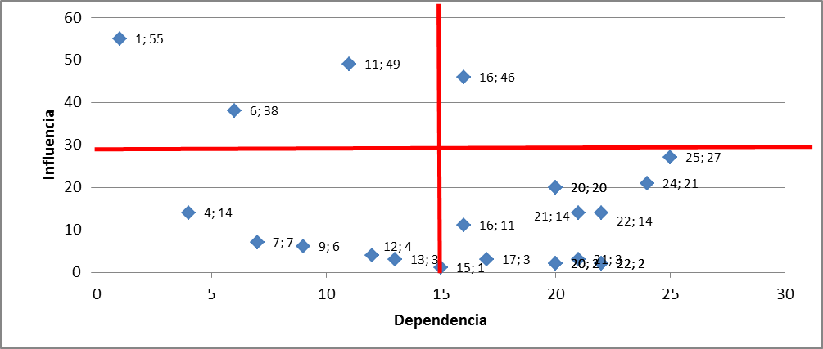
Figura 29. Análisis Situacional de Actores Priorizados
A partir de este análisis, se considera como actores de poder, la Alcaldía de San Onofre, CARSUCRE y el INCODER (Hoy Agencia Nacional de Tierras- ANT), al tener mayor influencia sobre las demás organizaciones presentes en el territorio, convirtiéndose en aliados clave para la gestión del área. Teniendo en cuenta su posición de poder e influencia, es importante profundizar aún más las relaciones existentes con estas entidades, para la articulación de acciones, que a su vez, promuevan la vinculación de otros actores, como es el caso de las organizaciones de base comunitarias, que estén alienadas con los objetivos y metas de conservación.

Estas organizaciones, como es el caso de las asociaciones de pescadores, mangleros, usuarios campesinos, JAC y Consejos Comunitarios, a pesar de tener mínima influencia sobre los demás actores identificados, tienen una influencia directa sobre el Santuario, por lo que resulta necesario generar mayores espacios de participación, pues son los pobladores quienes realizan acciones continúas en el área de influencia del Santuario.

Las Universidades y el Consorcio Canal del Dique, actúan como organizaciones autónomas y de enlace, pues no tienen influencia sobre otros actores, pero si pueden vincular a sus áreas de interés, a instituciones, entidades u organizaciones de base comunitarias, convirtiéndose en facilitadores para aunar esfuerzos que de alguna manera, permitan contribuir a la gestión del Santuario.

Se puede establecer entonces, las siguientes estrategias de gestión para llevar a cabo con los diferentes actores que se vinculan con el área protegida, clave para el cumplimiento de los objetivos de conservación del Santuario y su respectiva gestión.

Con las comunidades locales y asociaciones en el territorio, deberán implementarse como primera medida, una estrategia de acercamiento que permita fortalecer la confianza institucional de la comunidad hacia el Santuario y garantice la posterior participación de la población local en los diferentes procesos, así mismo, deberán instaurarse espacios de concertación para definir acuerdos sobre el uso y manejo de los recursos, así como la definición de estrategias de acción, en las que puedan vincularse a actividades de educación ambiental y monitoreo participativo.

Con las universidades, centros de investigación, y el Consorcio del Canal del Dique, se deberán realizar una estrategia de acercamiento, con el propósito de posicionar al área protegida, que permita posteriormente realizar estrategias de acción para el levantamiento de información primaria para investigación.

Para el caso de las Corporaciones Regionales se requiere fortalecer los procesos de acercamiento que se han adelantado, que den como resultado acuerdos institucionales para el manejo de la zona de amortiguación y permitan la articulación de acciones para la investigación y monitoreo de elementos naturales importantes tanto para el Santuario como para la misma institución.

Las instituciones públicas regionales y nacionales, así como las Organizaciones no gubernamentales y las organizaciones de Cooperación Internacional, se convierten en aliados para la gestión del área en líneas específicas como la gestión de recursos, intercambio de conocimientos, apoyo para el cumplimiento de objetivos en común, entre otros, es por esto que se requiere la implementación de una estrategia de acercamiento para posicionar al área protegida, que posteriormente dé como resultado la vinculación de estos actores en acciones específicas que contribuyan a los objetivos de conservación del Santuario.

1.18 SINTESIS DIAGNOSTICA
El SFF El Corchal “El Mono Hernández” posee una importancia a nivel biológico, ya que en su interior se protegen una extensión representativa de bosque de manglar, dominados por las cinco especies de mangle registradas para el Caribe de Colombia, ubicados al Oeste y Norte del Santuario, una muestra representativa de rodales de Corcho, siendo única en el país, los cuales están ubicados en la parte central Sur, en inmediaciones de los caños Portobelo, Rico y Correa; seguido al bosque de Corcho se tiene una cobertura de herbáceas (Gramíneas altas inundables) y plantas arbustivas (Helechos). Cerca al bosque de manglar se encuentran algunas ciénagas de aguas salobres, dulces y saladas, gracias a la dinámica del delta, esta variación se da dependiendo de la época climática; como también la conservación de la fauna y flor asociada a estos ecosistemas.

Gracias a esta importancia biológica, El SFF El Corchal “El Mono Hernández” fue declarado bajo Resolución No.0763 del 5 de Agosto de 2002, la cual establece los siguientes objetivos de conservación:

- Conservar comunidades de mangle en el bajo delta del Canal del Dique, en la que se encuentran las cinco especies de mangle reportadas para el Caribe colombiano.

- Conservar un sector del arreglo de comunidades de mangle y corcho, playones aluviales y fluviomarinos, pantanos salobres y de aguas dulces, ciénagas mangláricas y caños; y su fauna asociada, en el bajo delta del Canal del Dique.

- Mantener la capacidad productiva de pesca en el área colindante del área declarada, para beneficio directo de las comunidades de los corregimientos de San Antonio, Labarcé y Bocacerrada.

Cabe mencionar que la especie de corcho, Pterocarpus officinalis, se cree es originaria del Oeste de África y que se dispersó por las corrientes marinas hasta América del Sur y las Costas del Caribe. La especie tiende a formar bosques monoespecíficos (domina casi por completo el área) en zonas de baja salinidad o a lo largo de los ríos. Si hay áreas en la costa que son más elevadas y se inundan por agua dulce, la especie puede establecerse en estos sitios, aun cuando haya manglares creciendo al lado, lo más importante es la elevación por encima del nivel de salinidad (Dra. Elsie Rivera, Universidad Nacional de Puerto Rico). Los bosques de Corcho son mayormente predominantes en el área del Caribe y Atlántico, pero se sabe de poblaciones en el área del Darién entre Colombia, Panamá y en Ecuador; para el caso específico del Santuario, se tienen dos hipótesis sobre su establecimiento: una, según información obtenida de habitantes de la región, es que fue sembrado por una empresa (Láminas del Caribe) sin conocerse el fin específico; y la otra hipótesis, es que las semillas pudieron haber sido transportadas a través de las corrientes fluviales del interior del país (Río Magdalena).

Los cambios estructurales que ha sufrido el área protegida producto de las presiones antrópicas y, principalmente, de las naturales que se presentan en la zona, entre las cuales se destaca la dinámica hídrica en el delta del Canal de Dique (acelerado proceso de sedimentación por las obras civiles), ha causado cambios en los ecosistemas (Ecosistema de Manglar, Ecosistema de Corcho y Sistema hidrográfico), principalmente la extensión de las coberturas vegetales al igual que la abundancia de especies asociada a estos, afectando la integridad ecológica del área protegida y también a las poblaciones aledañas a la misma.

En la zona de influencia del área protegida se encuentran 3 comunidades afrodescendientes (Bocacerrada, Labarcé y San Antonio) del Municipio de San Onofre, las cuales derivan su sustento principalmente de la actividad pesquera, que realizan en el mar. Estas comunidades han visto afectado su tejido social por la dificultad de comunicación entre sus pobladores, la falta de acceso al agua dulce para consumo y la drástica disminución del recurso pesquero, debido al taponamiento de los caños que se encuentran en el interior del área protegida, a la pérdida de conectividad de las ciénagas con los caños de agua dulce lo que dificulta el proceso de migración de especies ícticas. Otras presiones identificadas como la contaminación hídrica proveniente de la cuenca baja del Río Magdalena, la tala selectiva de mangle, la caza indiscriminada y la ampliación de la frontera agrícola, han incidido en el estado actual del área protegida.

Sin desconocer la importancia de muchas situaciones que se presentan en la dinámica del SFF El Corchal “El Mono Hernández”, el equipo del área protegida, en su ejercicio de priorización de situaciones de manejo evidenció siete situaciones relacionadas con temáticas de: sedimentación, tala selectiva, contaminación hídrica, cambio climático, cacería indiscriminada, sobrexplotación del recurso pesquero y ampliación de la frontera agrícola, causando efectos que requieren manejo prioritario ya que están incidiendo significativamente sobre los objetivos de conservación del área protegida y sobre las cuales estructurará su accionar en los siguientes cinco (5) años de gestión. Estas situaciones se definieron de la siguiente manera:

1.16.1 Usos que generan presión sobre el santuario
En los sectores de caño Rico y Correa del SFF CMH han venido aumentando la tala y quema de corcho y la tala de manglar, impactando la estructura e integridad ecológica de dichos ecosistemas; dichas actividades han venido siendo realizadas por las comunidades aledañas al área protegida.

Algunas especies de SFF CMH están siendo afectadas en su abundancia y diversidad, debido a la cacería desarrollada por las poblaciones asentadas en la zona de influencia del Santuario. Entre las especies sobre las cuales hay presión de caza son las babillas, los caimanes, el ponche y la tortuga de rio, entre otras.

1.16.2 Configuración no funcional del Área Protegida
El diseño actual del área incrementa la vulnerabilidad de los ecosistemas del SFF CMH, afectando su continuidad y funcionalidad, esta situación aunada a la falta de precisión y de aplicabilidad de los límites del Santuario afecta la gestión en las áreas colindantes con las zonas de uso agrícola en los sectores de Caño Rico y Caño Correa por parte de las comunidades de San Antonio, Bocacerrada y Labarcés.

1.16.3 Efectos de la variabilidad climática sobre las condiciones del SFFCMH
Los eventos de fenómenos Niño y Niña se han hecho más intensos con el cambio climático global, lo cual ha causado y seguirán causando la intrusión de la cuña salina, la perdida de conectividad del sistema hidrográfico y demás daños que pueden ser irreversibles en los ecosistemas del SFF CMH.

1.16.4 Efectos sobre el SFF de obras hidráulicas realizadas en el Canal del Dique
Existen estudios contratados por el Fondo de Adaptación con el objeto de seleccionar e implementar la mejor alternativa de manejo hidrosedimentológico en el Canal del Dique que permita la restauración ecosistémica y el control de sedimentos hacia el SFF CMH lo cual se constituye como una oportunidad para articular los objetivos de gestión del área, pero también como una amenaza en caso de que las obras implementadas no sean las efectivas para la restauración ecosistémica.

Los ecosistemas de SFF CMH están siendo afectados por la contaminación derivada del vertimiento de sustancias contaminantes de origen industrial, minero, agrícola y doméstico provenientes de la cuenca del Río Magdalena y el Canal del Dique, lo cual tiene efectos sobre la viabilidad de especies de fauna de especial importancia ecológica y socioeconómica.

Los procesos de erosión en la Cuenca del Río Magdalena y Canal del Dique debidos a la pérdida de cobertura vegetal están incrementando el nivel de sedimentación en los ecosistemas del SFF CMH, reduciendo la extensión y conectividad de los cuerpos de agua, generando estrés hídrico y salino en el corcho, alterando la estructura y composición del manglar dentro del área protegida, afectando las condiciones de acceso al agua para consumo y reduciendo el potencial pesquero para las comunidades aledañas de Bocacerrada, Labarcés y San Antonio.

COMPONENTE DE ORDENAMIENTO

El Ordenamiento del territorio inició con las prácticas socioculturales y ambientales de nuestros antepasados, los cuales tenían un ordenamiento del territorio conforme a las leyes naturales y su propio entorno físico donde habitaban. El ordenamiento como tal, de acuerdo a culturas como la Maya, los Aztecas, los Incas, y en nuestro territorio los Sinúes y los Muiscas, entre otros, tenían un ordenamiento que conllevaba a que el territorio fuese utilizado y conservado, es así como los Sinúes tenían un avanzado sistema de riego que alternaba canales artificiales inundables y camellones, en armonía con el ambiente, el cual se perdió por el proceso de colonización española, y que en la actualidad se está tratando de recuperar este modelo de ordenamiento del territorio en el país.

En coherencia con esta visión de territorio, es importante resaltar que lo conceptual y metodológico no se limitó a una visión institucional y académica, sino que se tuvo en cuenta el conocimiento tradicional de las comunidades ya mencionadas, teniendo en cuenta que existían antes de la declaratoria del Santuario. Este conocimiento tradicional fue acopiado como resultado de los talleres que se realizaron con las comunidades, y en los que también participaron instituciones académicas y expertos en varias disciplinas (peces, mamíferos, aves, insectos y plantas entre otros). Con el fin de conocer más sobre la distribución geográfica y hábitats claves de los valores objeto de conservación del Santuario. De igual manera, se tuvo en cuenta, la experticia de los funcionarios y operarios del área. Dicho conocimiento se puso en práctica realizando visitas de campo en los diferentes sectores del Santuario.
En el primer trimestre del año 2014, se realizaron visitas de campo a sectores de difícil acceso con el apoyo del personal técnico de la empresa prestadora de servicios ambientales EcoReef los cuales suministraron cartografía a escala 1:25.000. Además, se revisó la bibliografía disponible en temas de ecosistemas de humedales, marinos y terrestres, la información fue organizada por sectores y se definió la zonificación de éstos teniendo en cuenta entre otros aspectos su caracterización ecosistémica y composición biológica.
Para el logro de los objetivos de conservación de las áreas protegidas, Parques Nacionales de Colombia (PNNC) tiene como una de las herramientas la zonificación, lo cual no implica que las partes del área reciban diferentes grados de protección sino que a cada una de ellas debe darse manejo especial a fin de garantizar su perpetuación. La zonificación propuesta en la actualización del plan de manejo no es viable si no está ligada a procesos de control y vigilancia, monitoreo, investigación y educación ambiental, lo que obliga al Santuario a establecer los vínculos interinstitucionales que le permitan dar inicio a ello. A pesar de ser un área del Sistema de Parques, pequeña en su extensión, la necesidad de personal para cumplir con las actividades de control y vigilancia, pueden ser asistidas en alguna medida, con el establecimiento de alianzas estratégicas con los diferentes actores, siendo sustancial la incorporación de miembros de la comunidad bajo la figura de guardaparques comunitarios. Los procesos de monitoreo permitirán conocer sí los programas de recuperación que se adelanten son exitosos y determinar sí es tiempo de asignar otra categoría a un sector determinado. La investigación por su parte deberá contribuir a definir, con base en las características y los valores presentes en cada sector, cuál debiera ser la zonificación conveniente y las actividades y usos pertinentes que permitirían un desarrollo sostenible y la oferta de bienes y servicios a perpetuidad. La importancia de la zonificación establecida para el Santuario debe ser conocida y divulgada a través de los procesos de Educación Ambiental y Comunicación que se diseñen para el área, por lo tanto debe ser un compromiso de todos los estamentos de la sociedad con el ánimo de perpetuar hasta donde los procesos naturales lo permitan.

2.1 ANÁLISIS HISTÓRICO DE PROCESOS DE ORDENAMIENTO DENTRO DEL SFF EL CORCHAL “EL MONO HERNÁNDEZ”
El Santuario de Flora y Fauna El Corchal “El Mono Hernández” (SFF CMH) ha tenido desde su creación tres propuestas de zonificación, la primera, establecida en la Resolución 022 del 23 de Enero de 2007 con la cual se adopta el Plan de Manejo 2007 – 2012, y en la que se establecieron tres categorías: Zona Intangible (2 sectores), Zona de Recuperación Natural (7 Sectores) y Zona de Recreación General Exterior (2 sectores).
Tabla 36. Análisis histórico del proceso de ordenamiento dentro del SFFCMH
Zonificación 2007 | Usos y Regulación
Z.I Cienaga de Pablo | Usos: Restauración Ecológica, Investigación y Educación Ambiental, control y Vigilancia, Monitoreo, Observación de aves y Caza Fotografica. Regulación: actividades de aprovechmiento forestal, extracción de recursos biologicos sin autorización, actividades agropecuarias y pesqueras, actividades ecoturisticas, construcción de infraestructura fisica permanente, actividades relacionadas con filmaciones y fotografias comerciales.
Z.I Cienaga de la Escuadra | Usos: Banco de germoplasma de especies de manglar y corchal y vegetación ubicada en planos inundos, investigación con algunas restricciones, recorridos de control y vigilancia, monitoreo, colecciones biologicas con algunas restricciones, capturas de tomas videográficas y fotográfias de caracter científico. Regulación:Aprovechamiento forestal, extracción de recursos biologicos sin autorización, actividades agropecuarias y pesqueras, algun tipo de actividades ecoturisticas, onstrucción de infraestructura fisica permanente, actividades relacionadas con filmaciones y fotografía comercial.
ZRN Portobelo, Caño Burro, Boca Cerrada y hondito | Usos: Investigación, educación ambiental, restauración, control y vigilancia, monitoreo, colección biológica bajo autorización, pesca artesanal, fotografía científica, captura de tomas videográficas. Regulación: Aprovechamiento de productos y subproductos forestales, extracción de recursos biológicos sin autorización, actividades ecoturisticas no autorizadas, alteración de los flujos hídricos con fines agropecuarios, caza de animales, quemas de vegetación, tala de árboles de corcho.
ZRN Central | Usos: Restauración ecológica, investigación, educación ambiental, monitoreo, observación de aves, fotografia, colecciones biologicas bajo autorización. Regulación: Alteración de los flujos hidricos con fines agropecuarios, actividades de aprovechamiento del recurso biológico sin autorización, actividades agropecuarias, quemas de vegetación y actividades ecoturisticas no autorizadas.
Z.R.G.E Caño Correa, | Usos: educación ambiental, recreación pasiva, ecoturismo de minimo impacto, restauración e investigación, guianzas interpretativas, caminatas ecologicas, observación de la naturaleza, aventurismo, filmación de documentales, adecuación autorizada de flujos hidricos, control, monitoreo, colecciones biologicas de bajo impacto, construcción de infraestructura de bajo impacto. Regulación: alteración de flujos hidricos no autorizados, tala de árboles, caza de animales, actividades agropecuarias, quemas de vegetación, adecuación del suelo con fines productivos.
ZRN Caño Rico | Usos: restauración, investigación, educación ambiental, adecuacaión de flujos hidricos, control y monitoreo, fotografía científica. Regulación: alteración en flujos hidricos no autorizados, extracción de recurso biologico, caza de animales, actividades agropecuarias, quemas de vegetación, actividad ecoturistica no autorizada.
ZRN Costera | Usos: restauración, investigación, eduación ambiental, control y monitoreo, recolección de basura, colecciones biologicas bajo autorización, fotografia, documentales cientificos. Regulación: Aprovechamiento de productos forestales, extracción de recursos biologicos, caza de animales, actividades ecoturisticas no autorizable.
ZRN Orinoco | Usos: restauración, investigación, educación ambiental, monitoreo, colecciones biológicas bajo autorización, fotografía científica. Regulación: Extracción de productos o subproductos forestales, extracción de recursos biológicos, caza de animales, actividades agropecuarias, quemas de vegetación y actividades ecoturistica.

La segunda propuesta de zonificación, se realiza en el año 2009 en el marco de un ejercicio de ajuste al documento de Plan de Manejo -actualización de los componentes de Diagnóstico y Ordenamiento-, en donde la zonificación establecida inicialmente queda sin variación alguna.
La tercera propuesta surge del proceso de actualizacion del anterior Plan de Manejo, año 2013, elaborado conjuntamente entre los equipos técnicos de The Nature Conservancy (TNC) y del Santuario, apoyándose en el conocimiento y percepciones de las instituciones y comunidades asentadas en la zona de influencia del área como son los corregimientos de Labarcé, Bocacerrada y San Antonio. Estas percepciones y conocimientos se exploraron bajo dos escenarios:
Para definir la zonificación, se tuvieron en cuenta como insumos base para el ejercicio de zonificación, los resultados del “Taller de plan de manejo componente de Ordenamiento, avances en diagnóstico y ruta para elaboración de ordenamiento”, desarrollado en la ciudad de Santa Marta por la Subdirección de Gestión y Manejo (SGM) y la Dirección Territorial Caribe (DTCA), para lo cual se trabajó con la siguiente información: zonificación y regulación de uso del Plan de manejo vigente; información cartográfica regional la cual fue suministrada por DTCA; avances en aspectos de regulación que era necesario incorporar en el plan de manejo (ecoturismo, investigación, restauración, monitoreo); aspectos que surgían del diagnóstico; otros insumos como los obtenidos en el taller “Desafíos para el ordenamiento territorial en municipios con humedales interiores y costeros “Un aporte desde áreas protegidas” y en conversatorio “Canal del Dique: Una oportunidad para la Conservación de la Biodiversidad”; referentes cartográficos de estudios adelantados al interior del área protegida (AP) y en su zona de influencia; compromisos institucionales para trabajo en zona adyacente al Santuario; mapa base del área protegida y mapa base regional para trabajo de trazado, estos dos últimos suministrados por la DTCA.

2.2 IDENTIFICACIÓN DE LOS SECTORES DEL ÁREA PROTEGIDA DONDE ACTUALMENTE SE ENFOCA LA GESTIÓN:
Para el desarrollo de los procesos que se están llevando a cabo en el SFF CMH se tuvieron en cuenta los sectores según el análisis de amenazas y presiones y el análisis de integridad ecológica del AP, siendo los más apropiados para realizar los procesos de investigación y monitoreo, como también al ser los lugares con mayor seguridad (para evitar vandalismo).
Actualmente se está realizando el levantamiento de la línea base de la comunidad de aves acuáticas y playeras, para lo cual se seleccionaron estaciones en la Zona Intangible Manglares Ciénaga de Pablo, Tronconera, Benítez y Honda y en las Zonas de Recuperación Natural La Chavarria y Ciénaga Bajitos y Morelos. Asimismo, se está realizando la caracterización del recurso hidrobiológico principalmente de peces e invertebrados y su relación con algunas variables fisicoquímicas que influyen en la estabilidad y productividad de este sistema. Las estaciones seleccionadas para esta última investigación se establecieron en todos las ciénagas que hacen parte del Santuario y su zona adyacente.
Los sectores seleccionados para el programa de monitoreo del VOC Ecosistema de Corcho son los sectores de las zonas intangibles Manglares Ciénaga de Pablo, Tronconera, Benítez y Honda y en la zona de recuperación natural La Chavarria. El diseño de monitoreo del VOC se encuentra anexo al programa de Monitoreo del AP.
Para el caso de llevar a cabo el programa de educación ambiental y comunicación se tuvieron en cuenta las poblaciones de Labarcé y San Antonio, complementado con la estrategia de comunicación comunitaria con el corregimiento de Libertad. El objetivo misional control y vigilancia se realiza en todos los sectores del Santuario abarcando su extensión 12 veces al año, en este programa en la mayoría de los casos se realiza conjuntamente con los anteriores programas que se han enunciado.

2.3 IDENTIFICACIÓN DE PROCESOS SECTORIALES EN MARCHA:
El SFF CMH para su administración y manejo y para llevar a cabo los procesos de investigación, monitoreo, educación ambiental, comunicación y control y vigilancia a generado proyectos buscando la viabilidad de ser financiados por actores económicos que operan en la región y de los cuales han sido aprobados para su ejecución: Consorcio Canal de Dique el cual aprobó el proyecto “Propuesta para obras de restauración ambiental para el Santuario de Fauna y Flora El Corchal “El Mono Hernández”. Ecopetrol (Oleocar) con el proyecto que se titula Contribución a la disminución de las presiones sobre el SFF El Corchal “El Mono Hernández”, principalmente por sedimentación del Río Magdalena, como un piloto de ordenamiento socioecosistémico para el Abanico Deltaico del Canal del Dique.

2.4 IDENTIFICACIÓN DE FIGURAS Y PROCESOS DE ORDENAMIENTO ADYACENTES:
Las regiones donde se están llevando a cabo procesos de ordenamiento adyacentes encontramos que los municipios de Sincelejo y Cartagena los Planes de Ordenamiento Territorial y San Onofre y Arjona se están llevando a cabo los Planes de ordenamiento básico. Como también se están llevando procesos de declaratoria a corto plazo como la declaratoria del distrito de manejo integrado del humedal del Canal del Dique, la declaratoria de un área protegida del Bosque de Santa Inés, En Bolívar tenemos la declaratoria del distrito de manejo integrado del humedal del Canal del Dique, Área de orden Nacional y regional en Serranía de San Lucas, Áreas municipales de la Serranía el Jinete en Arjona, el Ceibal Santa Catalina con 421 ha, y están en proceso Perico y Laguna. En Sucre Distrito de Manejo Integrado Regional, Ciénaga La Caimanera, Reserva Forestal Protectora de Coraza y Montes de María, Distrito de Manejo Integrado Sabanas abiertas arbustivas Galeras Sucre.
En la región encontramos las siguientes figuras de protección que conllevan a una conservación de los recursos biofísicos que contienen cada municipio y/o departamento, tenemos reservas de la sociedad civil, en el Municipio de Arjona y San Onofre encontramos Parques Natural Regional del Sistema Manglarico del sector de la Boca de Guacamaya con una extensión de 3,578 hectáreas, reservas de la sociedad civil llamada Sanguare con 481 hectáreas. A nivel nacional donde en su momento está circunscrito el área el Santuario encontramos el AMP, UAC’s, los POMCA’s,

2.5 ANÁLISIS DEL REFERENTE GEOGRÁFICO DE LAS SITUACIONES DE MANEJO PRIORIZADAS
Efectos como la sedimentación proveniente del río magdalena y que la potencializa el canal del dique, es importante visibilizarla para la zonificación interna del parque relacionando con los sectores de mayor impacto y que la medida de manejo para mitigarla se da en un ámbito geográfico fuera del área protegida. Estos sectores deberán ser parte de la zona de recuperación natural ya que se requieren desarrollar ciertas actividades.
Igual sucede con la ampliación de frontera agrícola y la cacería, que es importante definir los sitios donde se presenta, los cuales se deben tener presente en la zonificación para establecer las medidas de manejo tendientes a contrarrestar esta situación.
La situación asociada a la configuración no funcional del AP, al cobijar toda el área se enfrenta de manera diferente, proyectando una posible ampliación del área, o implementando acciones concretas de conservación y restauración en la zona con función amortiguadora.

2.6 ZONIFICACIÓN DE MANEJO Y REGULACIÓN DEL SANTUARIO DE FLORA Y FAUNA EL CORCHAL “MONO HERNANDEZ”
La metodología llevada a cabo por el SFFCMH, para definir su zonificación respectiva está definida por la siguiente ruta:
Paso 1.- Revisión en campo: En grupos conformados por funcionarios del Santuario, profesionales de TNC, Técnicos de ECOREF, y comunidades de las poblaciones de Boca Cerrada, Labarcé, San Antonio, Quienes realizaron recorridos pormenorizados por toda el área del Santuario, haciendo un reconocimiento por los diversos ecosistemas que contempla el área como por sus límites, de acuerdo a la resolución No 0763 DEL 5 DE AGOSTO DE 2002 de creación del Área Protegida.
Paso 2.- Revisión de información secundaria. Se realizó un análisis de la información pública e inédita de los diferentes documentos encontrados tanto en la Territorial Caribe, oficinas del Santuario, TNC, Corporaciones autónomas regionales del Bolívar y Sucre entre otras. Esta información se encuentra relacionada en la bibliografía respectiva y contribuyo significativamente a definir la zonificación del Área Protegida.
Paso 3.- Taller con Expertos: Se llevaron a cabo varios talleres de trabajo con expertos de diferentes temáticas, en los cuales se incluyó los expertos comunitarios. En estos espacios se desarrollaron mesas temáticas tales como, valores objeto de conservación, definición de objetivos de conservación y ordenamiento (zonificación y reglamentación) del Santuario.
Siguiendo las directrices establecidas por el nivel central y los ajustes metodológicos para el ordenamiento de las áreas del SPNN (Díaz, 2013 a,b), en cada una de las zonas definidas se estableció : A) una intención de manejo a cinco años, que es el alcance de la gestión del parque para la vigencia del plan. B) las medidas de manejo que constituyen las principales líneas de acción y gestión para alcanzar dichas intenciones. Como medidas de manejo generales que dan respuesta a los aspectos misionales de Parques Nacionales se desarrollarán en todas las zonas actividades de prevención, vigilancia y control. C) Por último las actividades permitidas a los usuarios del área protegida. Las actividades de investigación, monitoreo, concesiones de uso de recurso hídrico y fotografía, serán permitidas siempre y cuando se cumplan los requisitos establecidos por la entidad, y serán analizadas de forma particular para cada caso..

Todas estas apuestas acogen lo propuesto en la normatividad vigente para las áreas del SPNN. Como actividades prohibidas se entienden las dispuestas en la Ley 2 de 1959, en el Decreto Ley 2811 de 1974 y en el Decreto 622 de 1977 (Acogido por el Decreto único 1076 de mayo de 2015), con las excepciones establecidas en la ley para las comunidades étnicas
Los criterios y elementos analizados que se implementaron para definir la zonificación del Santuario fueron:
a. Importancia como hábitat
b. Distribución de poblaciones biológicas
c. Presencia de infraestructura
d. Presiones y Amenazas (Riesgos)
e. Servicios ecosistemicos
f. Usos tradicionales étnicos
g. Escenarios de Riesgos
h. Estado de Conservación

De acuerdo con lo anterior se establece la siguiente zonificación para el Santuario de Flora y Fauna El Corchal “El Mono Hernández”, quedando definidas Dos (2) Zonas: Intangible y De Recuperación Natural, y seis (6) Sectores.

2.6.1 Zona Intangible
Objetivo General.
Zona en la cual el ambiente ha de mantenerse ajeno a las más mínimas alteraciones humanas, a fin de que las condiciones naturales se conserven a perpetuidad.
Descripción.
Posee Tres (3) sectores en el Santuario: Sector 1. Ciénaga de Pablo- Manglares Honda-Benitez, y Sector 2. Zona Intangible. Ciénaga La Escuadra, sumando un total de 2.217 hectáreas aproximadamente. Se caracteriza por poseer muestras representativas de mangle de las cinco especies, bosque de corcho, sistema cenagoso, suelo fangoso, variabilidad de especies de flora y fauna.
Criterios.
A pesar de los cambios drásticos que ha sufrido el área protegida, principalmente por la sedimentación proveniente del Canal del Dique a través de su brazo natural Caño Correa que ha afectado los ecosistemas presentes en el Santuario, los sectores de su zona intangible presentan buen estado de conservación gracias a la baja intervención antrópica debido, como en el caso de La Escuadra, a su ubicación y condiciones de acceso, situación que ha permitido la existencia de las cinco especies de mangle registradas para el Caribe Colombiano, constituyéndose en una de las zonas con mayor diversidad de especies de mangle en la región, además se encuentra la más representativa comunidad de bosques inundados de corcho del caribe Colombiano que resalta por su estructura y homogeneidad, y toda la fauna asociada a estos ecosistemas.
Usos actuales.
En la actualidad en esta zona se realizan actividades de control y vigilancia consistentes en recorridos de inspección, e investigación de bajo impacto con toma de datos. Es de anotar que las comunidades utilizan el Sector 1 (ciénaga de Pablo) para el tránsito con embarcaciones pequeñas y algunos pescadores realizan faenas de pesca de subsistencia en forma esporádica, principalmente cuando las condiciones ambientales dificultan o impiden su realización en el mar.
Usos reglamentarios.
Tabla 37. Reglamentación zona intangible- SFFCMH
Sitios:
Ciénaga La Escuadra, y tres cuerpos de agua cercanos, Manglares Ciénaga Pablo, Honda y Benitez
Intención de manejo: Evitar perturbaciones a las ciénagas, ecosistemas de manglar y de corcho, para el mantenimiento de su integridad ecológica, los servicios ecosistémicos y su función como hábitat de especies consideradas como VOC en el Área Protegida.
Actividad general  Conservación/ Investigación | Medidas de Manejo:  Establecimiento y desarrollo procesos de investigación y monitoreo que respondan al programa de monitoreo y al portafolio de investigaciones, particularmente que permitan la caracterización del estado de los VOC´s del área (E. manglar, E. Corcho, sistema hidrográfico, Especies Icticas, Chauna, Caimán aguja, Tortuga de río, Chiguiro, Mono Aullador). | Actividades Permitidas  Monitoreo e Investigaciones científicas enmarcadas en el portafolio de investigaciones y el programa de monitoreo del área protegida, siguiendo los protocolos y permisos establecidos por Parques Nacionales.
Recuperación y control | Actividades tendientes a impedir la ocurrencia de actividades ilegales que pongan en peligro la existencia o el estado natural de los recursos naturales y los ecosistemas, tales como:  Control y vigilancia mediante recorridos de inspección;  Instalación de vallas de señalización (informativa, preventiva y restrictiva),  Acciones tendientes al mejoramiento de senderos de control y vigilancia | Entrada de personal y/o embarcaciones, materiales, equipos y suministros con el objetivo de desarrollar actividades relacionadas con la investigación, monitoreo, prevención, vigilancia y control.  Mantenimiento de senderos existentes para actividades de investigación, y de control y vigilancia
Educación | Actividades tendientes a motivar la toma de conciencia y arraigar el sentido de pertenencia hacia el ambiente natural en las personas, tales como: Elaboración de documentales y material divulgativo tanto de los valores paisajísticos y función regional del área, como de los resultados de las investigaciones realizadas. | Filmación y fotografía siguiendo los protocolos y permisos establecidos por Parques Nacionales

2.6.1.1 Sector 1. Zona Intangible. Manglares de Ciénaga de Pablo, Honda-Benítez.

Es una zona nueva para esta propuesta de zonificación, se encuentra en buen estado. Se han realizado salidas de campo observando un buena riqueza y composición de especies florísticas, manteniéndose en el tiempo.

Se extiende desde el límite del caño Bocacerrada hasta el inicio de las parcelas de los agricultores entre 10 a 300 metros, distancia que va de la orilla del Caño Correa hacia el interior del bosque de mangle por el Sur. Con un área total de 1630 hectáreas aproximadamente, limita al Occidente con el mar Caribe, al oriente con zona de Recuperación Natural (sector Morelos), por el sur limita con el sector de caño correa (sector 3), por el norte limita con el sector de Caño Rico. En este sector se encuentra la única franja homogénea de bosque de Corcho (Pterocarpus officinalis) al igual que las 5 especies de mangle (Rhizophora mangle, Laguncularia racemosa, Pelliciera rizophorae, Conocarpus erectus y Avicennia germinans), reportadas para el Caribe Colombiano, constituyéndose en una de las zonas con mayor diversidad de especies de mangle de la región, incluyendo la fauna asociada a estos ecosistemas. El sector en general presenta un buen estado de conservación debido a la poca intervención antrópica representada principalmente por la extracción selectiva de especies de mangle y la utilización de las ciénagas de Pablo y Bajitos como sitios de pesca de subsistencia.

Con una extensión de 516 ha aproximadamente. Limita al norte con la ciénagas de Honda y Benítez, al oeste con caño Rico, al este con caño Orinoco y al sur con la zona de recuperación natural La chavarria (sector 5). Se caracteriza por poseer un bosque de manglar dominado por las especies Rhizophora mangle, Laguncularia racemosa y Avicennia Germinans, una gran diversidad de avifauna (pato buzo, alcatraz, pelicano, Martín pescador, águila caracolera, pato aguja) asociada a este tipo de bosque, mamíferos pequeños como la zorra manglera y reptiles como la babilla.

2.6.1.2 Sector 2. Zona Intangible Ciénaga La Escuadra.
Posee una extensión de 71 ha. Está rodeada por todos sus lados por la zona de Recuperación Natural La Chavarria. Se caracteriza por ser una ciénaga en buen estado de conservación. Es un cuerpo de agua dulceacuícola el cual tiene una composición vegetal a sus alrededores dominada por gramíneas inundables y otro tipo de vegetación riparia propia de agua dulce como: helecho matatigre (Acrostihum aureum), enea (Typha dominguensis), entre otras. El área de cobertura de manglar es reducida a pequeñas porciones de borde natural, principalmente de zaragosa (Conocarpus erectus) y mangle rojo (Rizophora mangle). Posee una profundidad promedio de 2 mts., con un fondo predominantemente fangoso. En cuanto a su riqueza faunística es de mencionar, la presencia de icotea (Trachemys scripta callirostris), babilla (Crocodilus fuscus), peces como sábalo (Megalops atlanticus).
Se encuentra en buen estado de conservación. Según análisis multitemporales so observa que la ciénaga desde el año 50 a la fecha no ha cambiado en sus características morfológicas. Es una zona de descanso de un buen número de especies de aves.

2.6.2 Zona de Recuperación Natural
Objetivo General.
Zona que ha sufrido alteraciones en su ambiente natural y que está destinada al logro de la recuperación de la naturaleza que allí existió o a obtener mediante mecanismos de restauración un estado deseado del ciclo de evolución ecológica; lograda la recuperación o el estado deseado esta zona será denominada de acuerdo con la categoría que le corresponda.
Descripción.
Posee Tres (3) sectores en el Santuario: Sector 2. Zona de Recuperación Natural. Ciénaga Morelos; Sector 5. Zona de Recuperación Natural La Chavarria; y Sector 8. Zona de Recuperación Natural Caños, sumando un total de 1.500 hectáreas aproximadamente. Se caracteriza por poseer planos inundados cubiertos de vegetación graminoide, pantanos y playones aluviales. La zona presenta hábitats apropiados para aves migratorias y residentes como la chauna chavaria o chavarrí, presenta algún grado de intervención antrópica.
Criterios.
Los criterios que se tuvieron para designar esta zona como de Recuperación Natural, obedecieron a su condición actual de deterioro, vulnerabilidad de los ecosistemas presentes en sus sectores y a la pérdida de conectividad, influenciada principalmente por la sedimentación proveniente del Canal del Dique.
Usos actuales.
En estos sectores se realizan actividades de control y vigilancia consistentes en recorridos de inspección, e investigación de bajo impacto con toma de datos. Es de anotar que en sectores aledaños (zonas amortiguadoras) miembros de las comunidades ubicadas en zona de influencia realizan labores agrícolas y ganaderas, de acuerdo a la época (seca o lluvias), lo que influye en cierta medida en el estado de los ecosistemas.
Usos reglamentarios.
Tabla 38. Reglamentación zona de recuperación natural- SFFCMH
Sitios:
Ciénaga de Pablo, Ciénagas menores (La Tronconera, Bajitos y Morelos), Caños (Pablo, Portobelo, Burro y Rico), Línea de costa (línea de más alta marea promedio hasta donde se presenta un cambio marcado de vegetación), sitios Chavarria y Morelos.
Intención de manejo: Reducir las perturbaciones a las que están expuestos los ecosistemas hídricos del santuario aportando a la recuperación de su integridad ecológica.
Actividad general  Investigación | Medidas de Manejo:  Establecimiento y desarrollo de procesos de investigación y monitoreo que respondan al programa de monitoreo y al portafolio de investigaciones, particularmente que permitan la caracterización del estado de los VOC´s del área.  Identificación y gestión para implementación de medidas de adaptación ante los efectos de la variabilidad climática. | Actividades Permitidas  Monitoreo e Investigaciones científicas asociadas la portafolio de investigaciones del área protegida, siguiendo los protocolos y permisos establecidos por Parques Nacionales.  Fotografías y filmaciones siguiendo los protocolos y permisos establecidos por Parques Nacionales
Recuperación y control | Implementación de medidas de restauración.  Generación de procesos de participación social para el aprovechamiento y la recuperación de las áreas bajo acuerdos de uso con comunidades étnicas, para actividades compatibles con los objetivos de conservación del santuario (mesas de concertación y comunicación).  Suscripción de acuerdos de uso compatible con los objetivos de conservación del santuario  Mantenimiento de acciones de control y vigilancia.  Actividades tendientes a la rehabilitación de los objetos de conservación del área que estén afectados o deteriorados  Revegetalización y restauración ecosistémica natural o inducida y repoblamiento de especies nativas de fauna silvestre, de acuerdo con los lineamientos nacionales para la temática  Instalación de vallas de señalización (informativa, preventiva y restrictiva).  Control de plagas, previo estudio evaluado por PNN cuando se determine su imperiosa necesidad, ajustándose a los parámetros de impacto ambiental establecidos en la normatividad.  Implementación de acciones para recuperar la conectividad hídrica entre canales y entre canales y los cuerpos de agua  Coordinación con actores institucionales y privados para implementar acciones que desde lo regional disminuyan los efectos negativos sobre los ecosistemas del santuario. | Mantenimiento de senderos existentes para actividades de investigación, educativas y de control y vigilancia.  Actividades de restauración activa de acuerdo con lo establecido para tal fin por el área protegida y siguiendo los lineamientos de Parques Nacionales  Las establecidas en los acuerdos de uso suscritos (incluyendo los acuerdos suscritos para el aprovechamiento de recursos hidrobiológicos)
Educación | Fortalecimiento de la temática de educación ambiental relacionado con la conservación de los ecosistemas y el uso y aprovechamiento de los recursos hidrobiológicos.  Implementación de acciones que contribuyan a valoración local de acciones de recuperación del área mediante material audiovisual y la realización de salidas pedagógicas restringidas a las comunidades locales como una forma de hacerlos partícipes de los procesos de restauración. | Filmación y fotografía siguiendo los protocolos y permisos establecidos por Parques Nacionales  Salidas pedagógicas con la comunidad local orientadas a la valoración de los procesos de recuperación del área, en coordinación y acompañamiento del equipo del área.

Con el objetivo de realizar una mejor administración del Área Protegida, para actividades específicas de control y vigilancia, investigación y monitoreo, la zonificación del Santuario se sectorizo de la siguiente forma:
A continuación se describen cada uno de los sectores de la Zona de Recuperación Natural en el SFFCMH:

2.6.2.1 Sector 3. Zona de Recuperación Natural. Ciénaga de Pablo y La Tronconera.
Comprende las Ciénagas de Pablo, con un área aproximada de 120 ha, la Tronconera con un área aproximada de 10 ha y la de los Bajitos con un área de 64 ha aproximadamente.
Se encuentran afectadas por procesos de sedimentación como consecuencia de los procesos erosivos (pérdida de suelo) proveniente de la cuenca del Río Magdalena, la pesca que se practica es de baja intensidad (ciénaga de Pablo) por parte de los pescadores de Labarcé, Bocacerrada y San Antonio. La disminución del espejo de agua es debido a que los procesos de eutroficación han favorecido la colonización del mangle rojo (Rizophora mangle) debido a procesos de eutroficación. Pérdida de conectividad con caños de agua dulce, lo que ocasiona la disminución de la cobertura vegetal (Corcho).

2.6.2.2 Sector 4. Zona de Recuperación Natural Ciénaga Morelos.
Esta zona posee un área aproximada, Limita al norte con el caño Bocacerrada y zona con función amortiguadora caño Rico; al occidente con el mar Caribe y zona de recuperación natural Caños (sector 6); al oriente, con el sector Caño Rico en zona con función amortiguadora caño Rico; y al sur, con el sector de caño Correa. La ciénaga de los Morelos cuenta con una área de 41 ha aproximadamente. El sector se ha visto afectado por la sedimentación proveniente del Canal del Dique a través de caño Correa, perdiendo la conectividad del caño manglárico llamado caño Burro, afluente que ingresaba agua dulce al interior de este sector afectando los ecosistemas presentes.
Se encuentra en regular estado debido a la pérdida de su espejo de agua, esto como consecuencia de la falta de conectividad con caño burro y demás caños menores. En esta zona la cobertura de corcho se perdió en un 90% siendo ocupado su hábitat por mangle rojo (Rizophora mangle) y gramíneas altas inundables. En la ciénaga de bajitos es una zona de paso de aves migratorias pato barraqueto (Phalacrocoras brasilianus), pato carreto (Anas discors) y una gran diversidad de garzas.

2.6.2.3 Sector 5. Zona De Recuperación Natural La Chavarria.
Con una extensión aproximada de 598 ha. Limita por el norte con la zona intangible de ciénaga de Pablo por el este con ciénaga Orinoco y caño Orinoquito, por el sur y por el Oeste con sector de Caño Correa. Se caracteriza por poseer una vegetación de Corcho que se encuentra en estrés salino e hídrico debido a la falta de ingreso de agua dulce por el taponamiento del caño Rico, situación que ha favorecido la colonización de la vegetación graminoide alta y vegetación arbustiva baja y el progresivo desplazamiento del Corcho.
La zona comprende un 30% en bosque de corcho (Pterocarpus officinalis), 30% de manglar blanco (Laguncularia racemosa) y mangle negro (Avicenia germinans) y un 40 % de gramíneas altas inundables. Esta zona se caracteriza y como su nombre lo indica por la presencia de Chauna chavarria, observándose más de 500 individuos

2.6.2.4 Sector 6. Zona de Recuperación Natural Caños.
Comprende a todos los caños internos del Santuario, los cuales permiten el ingreso de agua dulce al interior, principalmente desde caño Correa. Caño Burro o Portobelo tiene una longitud aproximada de 6,43 km; caño Pablo de 3,5 km., desde caño Correa hasta ciénaga de Pablo; caño Orinoquito.0,9 km; es de destacar que los caños se encuentran en un proceso de alta colmatación, lo cual pone en peligro la existencia del sistema cenagoso y la estabilidad de los ecosistemas asociados a este, así como la conectividad con el sistema hidrográfico y con los otros ecosistemas asociados.
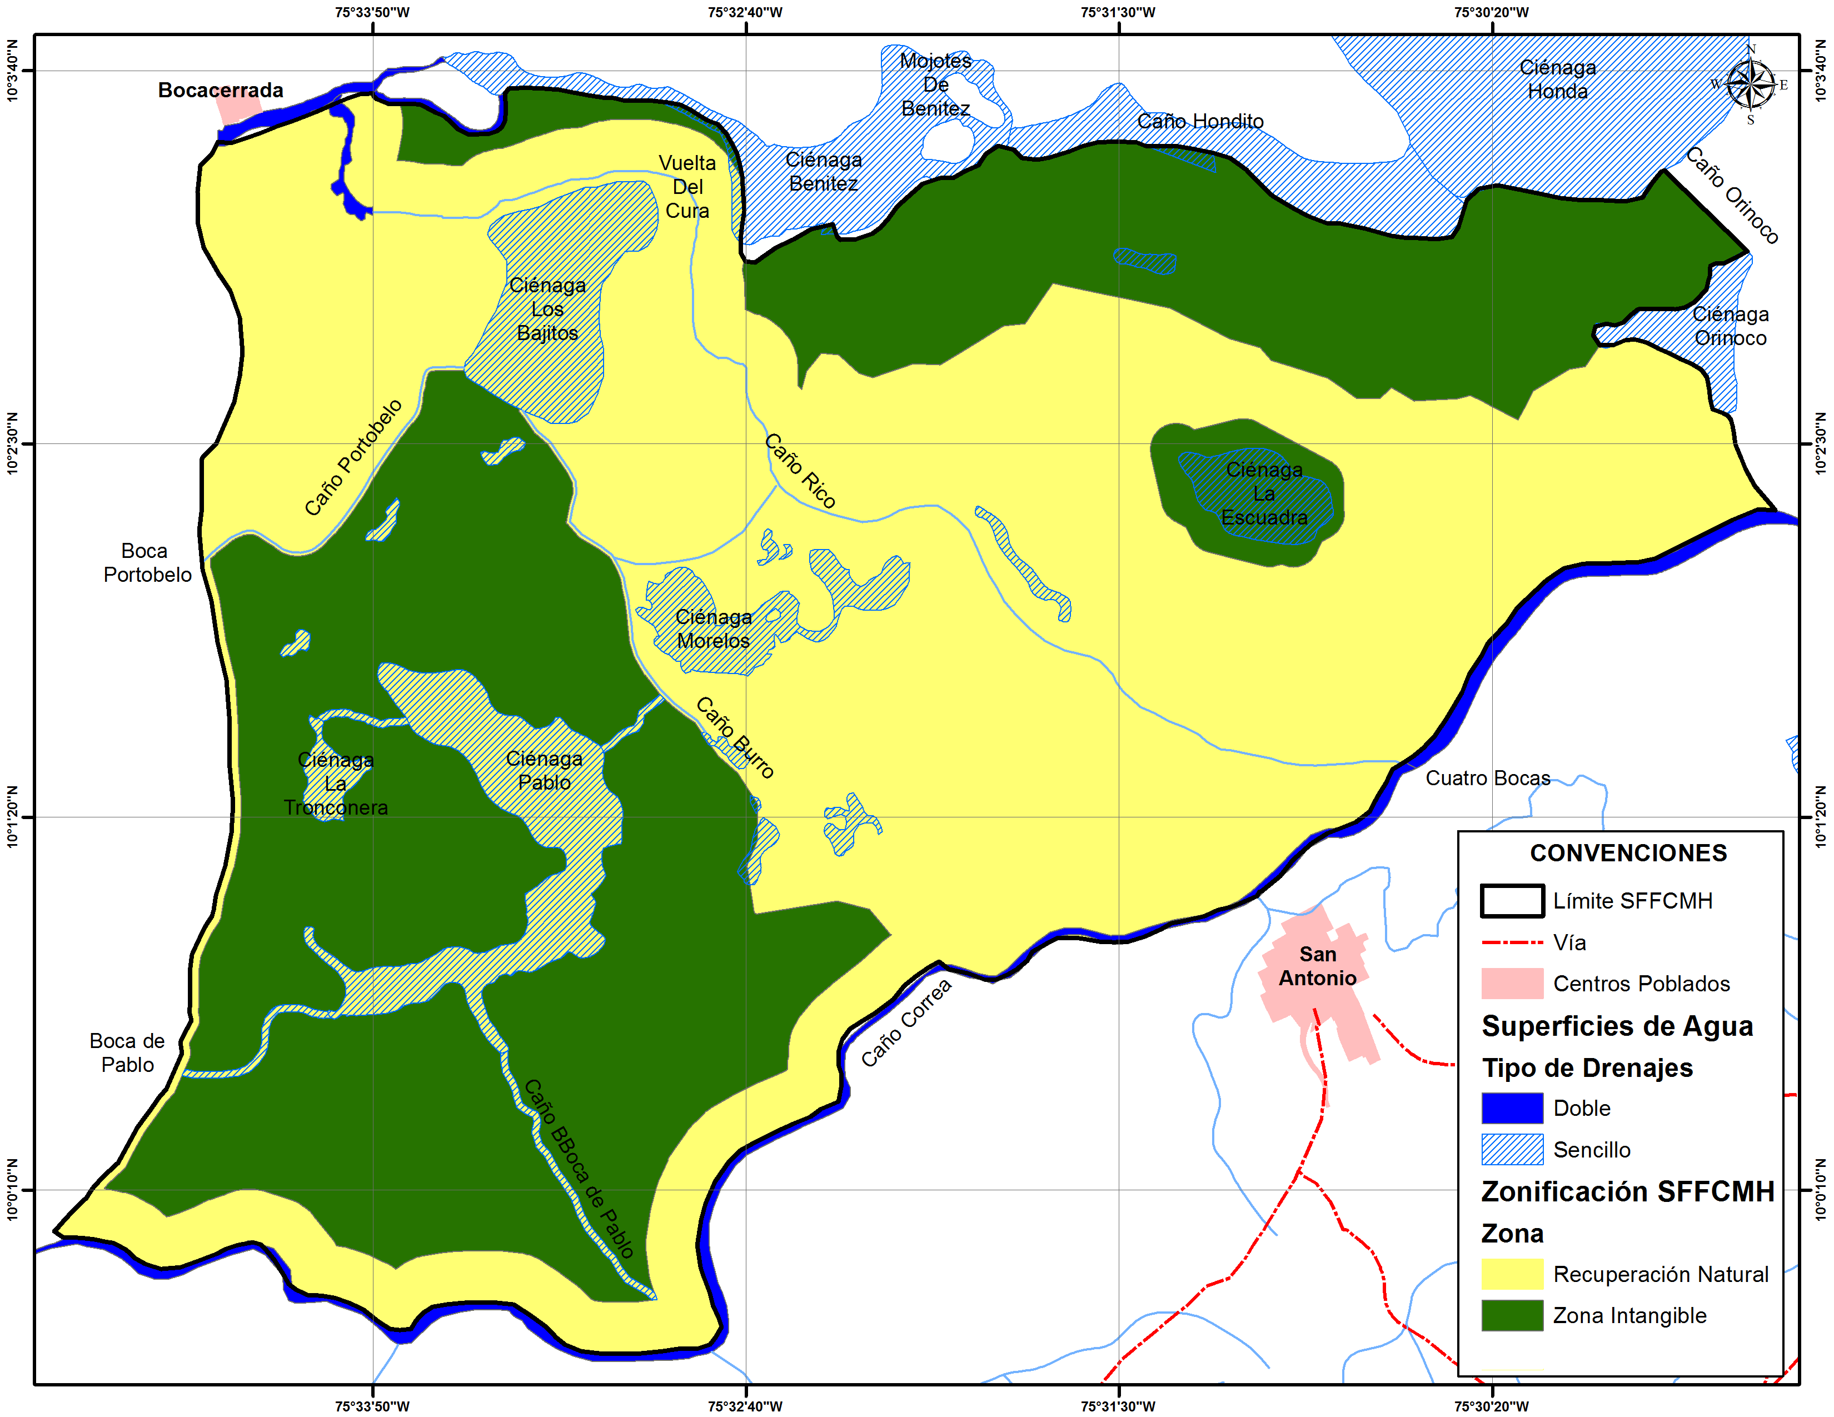
Figura 30 Zonificación del SFF Corchal “Mono Hernández” FUENTE. EQUIPO SFF CORCHAL 2016
La cartografía oficial de la zonificación aprobada por el Grupo de sistemas de Información y Radiocomunicaciones de la Subdirección de Gestión y Manejo, cumple con los estándares cartográficos y de calidad de la entidad, hace parte de la geodatabase adjunta al presente documento y tiene las siguientes características:

- La escala de referencia para la información cartográfica producida es 1:100.000
- La cartografía generada se entrega en coordenadas geográficas y su sistema de referencia es MAGNA SIRGAS.
- Para el cálculo de longitudes y áreas se recomienda el uso de la proyección conforme de gauss kruguer más acorde a la ubicación del área (OESTE OESTE, OESTE, BOGOTA, ESTE CENTRAL, ESTE ESTE).

2.7 ANÁLISIS DE LA COHERENCIA ENTRE LAS ZONAS DEFINIDAS Y LA ZONA ADYACENTE:
Con relación a la zonificación de manejo y la zonificación de la propuesta para la zona con función amortiguadora para el SFF CMH, se observa una coherencia ya que en la zonificación de la propuesta se incluye una Zona de Protección en la cual podemos encontrar la gran mayoría de VOC definidos en el presente plan de manejo, lo que permitirá preservar las funciones ecológicas de estas zonas y así mantener una alta conectividad entre las mismas. Además, las Zonas Polo de Desarrollo Sostenible, Zona de Compensación, Zona de Mitigación y Contención y Zonas de Aislamiento, cumplirían la función de disminuir y/o controlar las perturbaciones, previniendo la acumulación de las mismas y su expansión hacia zonas del área protegida.
Estas dos zonas son complementarias ya que en el tiempo minimizan las presiones y amenazas antrópicas y naturales que pueden llegar alterar la integridad ecológica del Santuario; en esta zona existe una conexión hídrica con el complejo lagunar del Canal del Dique y una gran cobertura de Manglar que se encuentra en buen estado, la coherencia en la zonificación es viable en el tiempo ya que si se tiene esta zona de protección por fuera del AP se está conservando la conectividad biológica he hídrica de este complejo hidrodinámico. Los ecosistemas presentes en el delta del Canal del Dique se encuentran altamente asociados a la dinámica hídrica presente en la zona durante las épocas de lluvia, transición y seca, siendo el agua el elemento conector de todo el complejo lagunar; esta coherencia de zonificación garantizara en el tiempo la permanencia de las especies de fauna y flora asociada a estos ecosistemas.

2.8 PROPUESTA DE AMPLIACIÓN
La propuesta de ampliación surge como una solución convergente de las necesidades de aclaración de límites del Santuario, a la conectividad con el complejo lagunar del Canal del Dique, a la identificación del serio riesgo de desaparición del área y de los valores objeto de conservación (VOC), por estar estos expuestos a la alta vulnerabilidad tanto de factores bióticos como abióticos, siendo una propuesta dinámica y adaptativa al cambio climático con visión de región.
El área protegida actualmente tiene 3.850 hectáreas con la propuesta de ampliación quedaría con 5.676 hectáreas, ya que la parte a ampliar tiene una extensión de 1.826 hectáreas, siendo un sector del delta muy rico en ciénagas estuarinas y bosque de manglar. A futuro habrá que hacer un estudio predial en la zona, para ver si las áreas de cobertura vegetal tienen dueños o documentos que certifique la posesión de estos predios, y estudios de caracterización biótica y abiótica para conocer en qué condiciones biológicas, físicas y químicas se encuentran estos cuerpos de agua. Las consideraciones técnicas para ampliar fueron el no perder la conectividad con estas Ciénegas estuarinas en ciertas épocas del año y algunas mucho más dulces siendo de gran importancia para el aporte de agua dulce.
Con la información secundaria disponible de la zona amortiguadora, la poca información primaria del AP del Plan de Manejo anterior (2007) y del presente Plan de Manejo, desde la experticia del equipo humano del Santuario se recomienda ampliar el AP hacia la zona noroccidental con el fin de tener más conectividad con las ciénagas Honda, Benítez, Biojó, La Florecita y Orinoco, y más campo de acción para la conservación de estas, considerando que actualmente están recibiendo presión antrópica por la pesca artesanal y la caza indiscriminada, y natural por la sedimentación proveniente del Canal del Dique. Alertándonos de que las especies que se encuentran asociadas a este complejo lagunar pueden estar siendo afectadas con relación a su estado.
El complejo de ciénagas es hábitat para especies de flora y fauna, albergando especies que se encuentran en algún grado de amenaza según el CITES, UICN o los libros rojos de Colombia, entre estos se destacan: el Manatí (Trichechus manatus) el cual está incluido en el Apéndice 1 de CITES, así como también en el Anexo 2 en el Protocolo relativo a las áreas de Flora y Fauna Silvestre, especialmente Protegidas del Convenio para la protección y el desarrollo del medio marino de la región Caribe – SPAW, se encuentra en categoría En Peligro Crítico a nivel Nacional según el Libro Rojo, y según la UICN se encuentra en categoría Vulnerable al igual que el Caimán Aguja (Crocodylus acutus); estas especies cumplen diferentes funciones dentro de estos ecosistemas, como por ejemplo el Manatí por ser herbívoro se alimenta de las macrófitas flotantes que se encuentran en la ciénagas de agua dulce o salada controlando su proliferación, evitando la eutroficación de las ciénagas, como ocurre en la Ciénaga la Honda que es un humedal continental de aguas salobres. Existen reportes de expertos locales de las comunidades de Labarcé, San Antonio y Bocacerrada, quienes comentan que en esta ciénaga se observan parentales de Manatí y es uno de los principales sitios de reproducción.
El AP no cuenta con información primaria que determine las características bióticas de la zona que se considera importante a incluir, que sería la ciénaga Benítez, La Honda, Biojó, La Florecita, Orinoco y la zona de cultivo que se excluye en la resolución de declaratoria hasta la orilla del caño Correa y los caños naturales que abastecen de agua dulce a las ciénagas; estos ecosistema cumplen un papel muy importante en esta zona, tanto para las especies de flora y fauna asociada como para los pobladores que habitan alrededor del AP, son considerados sistemas digestores de materia orgánica, reguladores de crecidas del sistema río canal (regulan los caudales), trampas naturales de sedimentos y de sustancias tóxicas, sistemas de recarga de acuíferos e, incluso, controladores del microclima local. Los humedales y el agua deben ser entendidos como elementos estructurantes para mejorar las condiciones de vida, la productividad, la recreación e incluso su identidad a las comunidades locales o regionales que se encuentran cercanos a los humedales o alrededor de estos.
La sedimentación es un proceso natural que el ecosistema de humedal autorregula, el complejo lagunar del Canal del Dique presenta niveles demasiado elevados de sedimentos, llevando a su colmatación. Esto ha generado una pérdida de cuerpo de agua alarmante y una disminución de la biodiversidad asociada, en términos de número de especies y distribución. En tal sentido, el tema de sedimentación de humedales, desde el Canal del Dique o de la vertiente de drenaje, debe considerarse seriamente para lograr una disminución efectiva, manteniendo caudales ecológicos adecuados y todas las funciones de los ecosistemas en un nivel óptimo y constante, para que no se vean afectados tanto los ecosistemas como los pobladores de la zona. Al carecer de acueducto y agua potable, las comunidades asentadas en el área de influencia del Canal del Dique se abastecen de agua dulce de este Dique como del agua del caño Correa siendo un afluente natura del canal, si se pierden estas conectividades las comunidades quedarían aisladas porque estos afluentes se constituyen en vías de tránsito y comunicación entre las mismas comunidades y a su vez se dificultaría el acceso al agua de la cual se abastecen actualmente.

Es importante mencionar que este documento se realiza con información secundaria y algunas datos de observación en algunos recorridos de reconocimiento que ha realizado el equipo humano del Santuario en esta zona del delta; se hizo una revisión bibliográfica en CARDIQUE no encontrando mucha información, ya que se han estudiado más las ciénagas Juan Gómez, María La Baja, Capote, Hobo entre otras ciénagas que se encuentran al inicio del Canal del Dique, aunque no existen estudios de caracterización dentro de estos cuerpos de agua y estudios de cobertura vegetal es de gran importancia su protección ya que al estar ubicado en la cuenca baja del Canal de Dique están siendo afectado por la problemática de sedimentación perdiendo su servicio ecosistémico de regulación hídrica, climática y de salacuna de especies por tener sedimentados los caños que los abastecen con agua dulce, por tal motivo proponemos la inclusión de las ciénagas Benítez, La Honda, Biojó, La Florecita y Orinoco en la ampliación del santuario, para poder tener más conexión con el agua dulce y proteger estos cuerpos de agua que aportan a la productividad ecosistémica, ya que son la fuente de suministro de nutrientes y material orgánico para el sistema de humedales de la región. Es importante que este complejo no pierda la conexión ni con el agua dulce ni el mar, ya que se podría perder la fauna acuática y terrestre asociada a este tipo de complejos de ciénagas.

Según Snedaker y Geffer (1985) consideran que el mantenimiento del manglar debe ser integrado con el mantenimiento de las ciénagas estuarinas por tanto para la conservación integrada de estos dos ecosistemas se debe:

- Mantener la topografía y el carácter del sustrato del bosque y de los canales.
- Perpetuar los patrones naturales y los ciclos de la actividad de las mareas y escorrentías de agua dulce.
- Mantener los patrones naturales, temporales y espaciales de salinidad en las aguas superficiales y subterráneas.
- Mantener el equilibrio natural entre acumulación, erosión, y sedimentación.
- Establecer una cosecha que sea igual a la demanda de los productos solicitados.
- Desarrollar planes de contingencia con el fin de atender emergencias en caso de derrames de petróleo o productos tóxicos.
- Evitar toda actividad que frene la circulación del agua en el área de los manglares y del estuario.

Analizando la viabilidad del área protegida en el tiempo, es factible ampliar hacia el complejo lagunar del Canal del Dique y la franja que oscila entre los 10 a 300 metros desde el borde del bosque de Corcho hasta la orilla de caño Correa, al momento de la declaratoria se expone que esta zona de cultivo no fue incluida para evitar conflictos con las comunidades de la zona de influencia, pero a la fecha, debido a las labores productivas que realizan las personas que tienen estos cultivos hacen presión al interior del AP. El equipo técnico del Corchal ha observado que el diseño del polígono no va acorde a la cobertura y conectividad de los ecosistemas que se encuentran en esta zona del Delta del Canal del Dique, siendo una zona de gran importancia para la Región Caribe por tener la muestra representativa de Bosque de Corcho de manera continua, formando una franja homogénea; para mejorar la efectividad del manejo del área protegida en el tiempo es importante ampliar por esta zona del delta para que este complejo tengo una figura de conservación y se puedan plantear estrategias de manejo que nos ayuden al manejo y la conservación de la integridad ecológica de los ecosistemas presentes en todo esta zona.

Los sectores prioritarios a ser incluidos con la ampliación del área son:

2.8.1 Sector Caño Correa.
Se encuentra en la zona de los 10 a los 300 metros, donde existen las parcelas de los agricultores. Esta inicia desde Boca de Luisa donde está ubicado el mojón 11 hasta la Boca del caño Orinoquito. Tiene un área aproximada de 396 Ha. y una longitud de 13 km, limita por el norte con la zona intangible sector 1 y zona de recuperación natural sector 2, zona adyacente al área protegida sector 4 y con la zona de recuperación sector 5 y por el sur con caño Correa. Este sector se caracteriza por estar influenciado directamente por el aporte de sedimentos provenientes del Canal del Dique a través del caño Correa. En este sector se encuentra la mayor parte de los cultivos de pan coger, se observan especies de fauna como la tortuga de río (Podocnemis lewyana) y aves asociadas al sistema cenagoso.

2.8.2 Sector Caño Rico.
Con una longitud aproximada de 8,630 Km este caño alimenta la ciénaga de Orinoco, atraviesa el Santuario en sentido Noroeste sobre la antigua ciénaga de Labarcé; este afluente natural es totalmente fluvial y forma en su parte final el delta de Bocacerrada. Limita al norte con la ciénaga de Benítez, al oeste con las zonas de Recuperación Natural (sector 2), la Intangible (sector 1), al sur con caño Correa, al este con la zona de recuperación natural (sector 5); posee un área aproximada de 541 Ha. El sector se ha visto influenciado por el aporte de sedimentos provenientes del Canal de Dique a través de caño Correa, lo que en años anteriores favoreció el establecimiento de cultivos de pancoger, que actualmente están abandonados por el efecto de la cuña salina favoreciendo el desarrollo de un relicto de bosque de mangle blanco (Laguncularia racemosa) y mangle rojo (Rhizophora mangle) que se encuentra en estado de recuperación. Este sector se caracteriza por tener vegetación gramínea alta, helecho Matatigre (Acrosthichum aureum) y árboles frutales (papaya y coco).
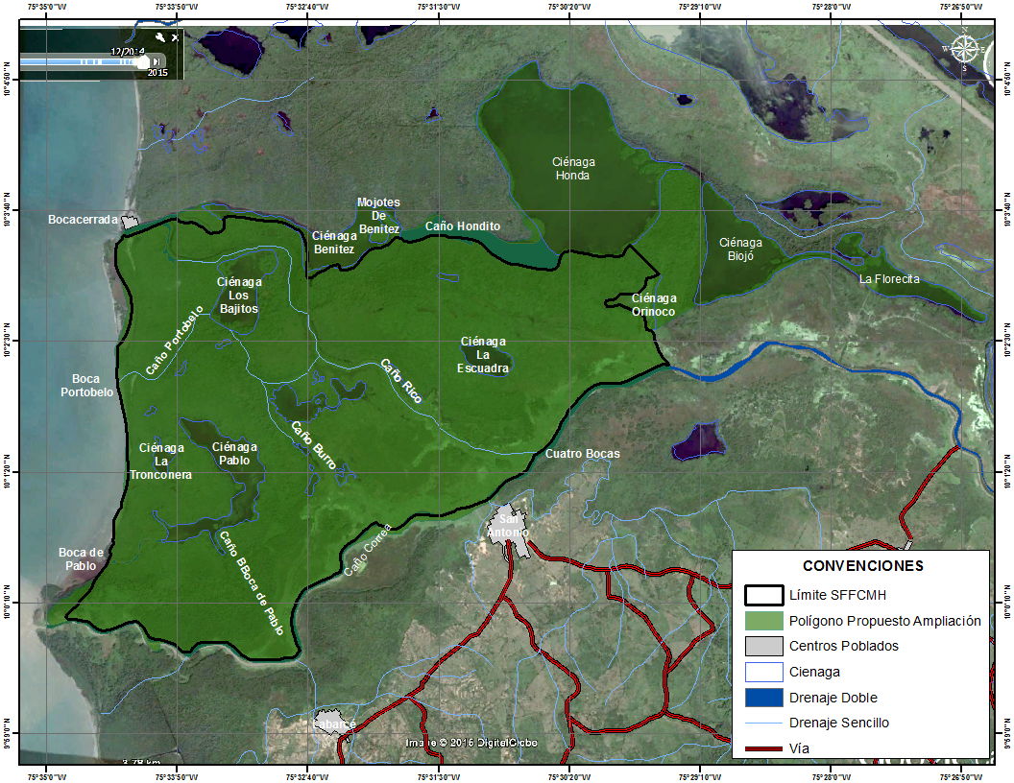
Figura 31. Mapa de Ampliación del SFF El Corchal “EL Mono Hernández”. FUENTE:EQUIPO SFF CORCHAL 2016

2.9 FUNCIÓN AMORTIGUADORA DEL SFF CMH

Dando alcance al artículo 8 literal e) de la Ley 165 de 1994, en el que se establece que es deber del Estado promover un desarrollo ambientalmente adecuado y sostenible en zonas adyacentes a áreas protegidas, con miras a aumentar la protección de esas áreas, en este numeral se proponen los avances que el área tiene en cuanto a la gestión interinstitucional al respecto.

Bajo lo establecido en el Decreto 1076 de 2015, la función amortiguadora hace parte del ordenamiento territorial de la superficie de territorio circunvecina y colindante a las áreas protegidas, orientada prevenir y mitigar los impactos negativos que las acciones humanas puedan causar sobre dichas áreas. En este contexto, se considera indispensable hacer claridad sobre lo que desde la entidad se recomienda tener en cuenta para el desarrollo del área adyacente, y cuando se requiere, la identificación y promoción de actividades productivas acordes con el área protegida, de manera que se fortalezca la función amortiguadora. Sin embargo para Parques Nacionales es claro que jurídicamente no es su competencia, pues la administración de estas zonas corresponde por ley a las Corporaciones Autónomas Regionales.

La declaratoria de una zona amortiguadora relacionada en la Ley 2811/74 y el Decreto 622/77 (recogido en el Decreto 1076 de 2015) es potestad del Ministerio de Ambiente y Desarrollo Sostenible, mientras que la delimitación de la zona con función amortiguadora o la regulación en torno a una función amortiguadora (Decreto 2372/10 recogido en el Decreto 1076 de 2015) es de carácter interinstitucional, en armonía con los municipios y las corporaciones.

La determinación de las zonas que cumplen la función amortiguadora que requieran las áreas protegidas para facilitar el logro de sus objetivos, debe emprenderse de manera conjunta con las autoridades ambientales, las entidades territoriales, los grupos sociales y étnicos y otras instituciones nacionales, regionales y locales, públicas o privadas, relacionadas con el espacio geográfico, terrestre o marino a ordenar, en el marco de la planificación del manejo de las áreas protegidas del SPNN.

Mientras no haya acto administrativo del Ministerio de Ambiente y Desarrollo Sostenible (MADS) no hay Zona Amortiguadora, se gestionará el cumplimiento la función amortiguadora que requiera el área protegida, de acuerdo con el Decreto 1076 de 2015. Para ello se debe:

- Incluir la función amortiguadora en las Determinantes Ambientales de las CAR.

- A partir de esta determinante, los municipios deben establecer las reglamentaciones específicas de uso del suelo en los POT, especialmente del suelo rural y del suelo de protección, en zona aledaña a las áreas del SPNN.

El santuario de Flora y Fauna el Corchal “El Mono Hernández” desde su creación mediante Resolución 0763 del 5 de agosto de 2002, ha tenido hasta el momento Dos Propuestas de Zona con Función Amortiguadora, donde la primera fue presentada por CARSUCRE en el año 2011 y establece 5 sectores o áreas que conformarían la Zona con Función Amortiguadora (ZA).

- Manglares de uso sostenible de Bocacerrada, incluye aguas estuarinas y dulceacuícolas y la zona urbana de Bocacerrada incluyendo el playón fluviomarino (Sucre).
- Manglares de uso sostenible del Delta y Canal del Dique incluye aguas estuarinas y dulceacuícolas (Bolívar).
- Manglares de uso sostenible de Labarcé, incluye las zonas urbanas de Labarcé y San Antonio, el playón fluviomarino de Boca de Luisa y la zona de cultivos adyacente a caño Correa en el costado izquierdo (Sucre).
- Cultivos localizados adyacentes al santuario y en las inmediaciones de caño Correa, incluye los ubicados sobre caño Rico y Caño Portobelo (Sucre y Bolívar).
e) Playas y aguas marinas (Sucre).

Y una segunda propuesta de zona con función amortiguadora elaborada por The Nature Conservancy (TNC) en el 2013, la cual se incluye en el presente documento de Plan de Manejo.

2.9.1 Delimitación
Según la definición de “función amortiguadora”, ésta debe cubrir el área requerida para la adecuada implementación de “las estrategias, tratamientos, concertaciones y reglas dirigidos a”:
- Prevenir, mitigar, corregir y compensar las perturbaciones sobre los valores de conservación del área protegida.
- Armonizar la ocupación y transformación del territorio con los objetivos del área protegida.
- Conservar los elementos biofísicos, los procesos ecológicos y los servicios ambientales que conectan el área protegida al mosaico de ecosistemas de la región. (Camargo & Guerrero, 2007).

2.9.2 Elementos a incluir dentro de la Zona con Función Amortiguadora del SFFCMH

- Focos de sistemas de alteridad vecinos que generan directamente perturbaciones sobre el SFFCMH o sobre sus elementos cercanos de conexión ecológica regional.

Se incluyen bajo este criterio:
Corregimientos de Boca Cerrada, Labarcés, San Antonio y La Libertad en el municipio de San Onofre.
Casco urbano y corregimientos de Correa, Ñanguma, Nueva Florida, Flamencos, San Pablo y Retiro Nuevo en el municipio de Marialabaja.
Corregimientos de Puerto Badel, Rocha, Sincerín y Gambote en el municipio de Arjona.

- Áreas entre los focos de alteración anteriormente mencionados y el límite del SFFCMH.

- Áreas de mayor permeabilidad a la ocupación, entre los focos de alteración vecinos y el límite del SFFCMH (incluyendo las propias rutas de acceso entre ambos).

- Áreas aledañas a Caño Correa y al Canal del Dique, desde el corregimiento de Gambote hasta sus respectivas desembocaduras.
- Áreas comprendidas entre el Caño Correa y la margen derecha de la carretera sin pavimentar que va desde el corregimiento de Correa hasta el Corregimiento de La Libertad.
- Áreas comprendidas entre la carretera sin pavimentar que al norte de Gambote se desprende de la pavimentada, bordea la ciénaga de Juan Gómez y avanza hacia el norte hasta la altura del corregimiento de Pasacaballos, y el límite norte del SFFCMH.

- Elementos vecinos al SFFCMH que soportan su conexión ecológica regional.

Se incluyen bajo este criterio:
- Bloques boscosos de corcho en el área de estudio
- Áreas de manglar en el área de estudio.
- Sistema lagunar presente en el área de estudio, en especial las ciénagas El Palotal, Bohórquez y Juan Gómez (municipio de Arjona); complejo cenagoso de Marialabaja en el municipio del mismo nombre; ciénaga Tres Cotorras, Flamenquito y Benítez (municipio de San Onofre) y las ciénagas Lebranche, Arroyo Hondo y Matunilla en el municipio de Cartagena.

- Áreas vecinas claves para la conservación de los valores priorizados en el Plan de Manejo del SFFCMH.

Se incluyen bajo este criterio:
- Las ciénagas de Benítez, Palotal, Honda, Juan Gómez y el complejo cenagoso de Marialabaja.
- Áreas de corcho ubicadas al sur de Caño Correa.
- Áreas de manglar ubicadas entre Boca de Luisa y Punta Comisario.
- Áreas de manglar ubicadas entre Boca Cerrada y el Caño Matunilla.

- Áreas vecinas con valores de conservación significativos, no declaradas como áreas protegidas.

Se incluyen bajo este criterio:
- Áreas de corcho ubicadas al sur de Caño Correa.
- Extensión del área prioritaria “Alrededores del Santuario de Fauna y Flora El Corchal Mono Hernández”.
- Porción del área prioritaria “Complejo cenagoso del Canal del Dique” comprendida dentro del área de estudio.
- Porción del área prioritaria “Bahía de Barbacoas” comprendida dentro del área de estudio.
- Área prioritaria “Punta Comisario – Punta de San Bernardo”

- Áreas protegidas vecinas (excepto las del SPNNC).

Se incluye bajo este criterio:
- La porción del Área Marina Protegida de los Archipiélagos del Rosario y San Bernardo, contenida dentro del área de estudio.
- Parque Forestal Cacique Dulio.

- Áreas vecinas productoras de servicios ambientales estratégicos.

Se incluye bajo este criterio:
- Sistema Lagunar Juan Gómez - Dolores, compuesto por las ciénagas del mismo nombre y la de Bohórquez, del cual se surte el acueducto de Cartagena y se abastecen los corregimientos de Puerto Badel y Rocha.
- Canal del Dique y caño Correa, de cuyas aguas se abastecen los corregimientos de Labarcés, San Antonio y Gambote.
- Sistema Lagunar de Marialabaja, compuesto por las ciénagas de la Cruz, Carabalí, El Jinete y Marialabaja propiamente dicha, ricas en recurso piscícola. La ciénaga de Marialabaja es también la principal entrada fluvial de este municipio, el cual se considera la despensa agrícola de casi todo el departamento de Bolívar.
- Áreas de manglar contenidas dentro del área de estudio como hábitats de cría que aseguran el potencial pesquero en el área marina.

- Áreas cercanas de grandes obras o proyectos de infraestructura o minería.

Se incluyen bajo este criterio:
- Canal del Dique, en toda su extensión dentro del área de estudio, sujeto a obras hidráulicas actuales y futuras.
- Porción del Distrito de Riego de Marialabaja incluida dentro del área de estudio.
- Parte del área de solicitud minera ubicada en el municipio de Marialabaja.

- Suelo de protección de los POT vecinos.

Se incluyen bajo este criterio:
- Rondas de los arroyos (30m a cada lado) en el área de estudio bajo la jurisdicción del Minicipio de Arjona y rondas hídricas (25m a cada lado) en el área bajo jurisdicción del municipio de San Onofre.
- Canal del Dique y su sistema lagunar presente en el área de estudio, en especial ciénaga El Palotal, Bohórquez y Juan Gómez, para el caso del municipio de Arjona; complejo cenagoso de Marialabaja para el caso del municipio del mismo nombre; ciénaga Tres Cotorras y Flamenquito, en el municipio de San Onofre y las ciénagas Lebranche y Matunilla en el municipio de Cartagena.
- Nacederos y recarga alta de acuíferos (por identificar y delimitar).
- Áreas de manglar y sus respectivas interfases.
- Isla de Boquerón, la cual ocupa un área de 2 ha.

- Áreas vecinas con proyectos de conservación ambiental (preservación, restauración o aprovechamiento sostenible) de largo aliento.

- Programa Bosques y Manglares como hábitat de biodiversidad de Cardique. Enmarca los proyectos: Gestión Forestal y Zonas verdes; reforestación protectora – productora; Implementación de la zonificación del Manglar, y Conservación, uso y manejo de la fauna silvestre. Bajo este criterio se incluyen todas las áreas con cobertura de manglar ubicadas en el área de estudio.

Ulloa (2013) propone la adopción de la zonificación de las áreas de manglar como zonas amortiguadoras de áreas protegidas, basándose entre otros en los siguientes puntos: 1. Los manglares están protegidos bajo varias normas vigentes.2. Las zonas amortiguadoras, de acuerdo con su definición y objetivos generales, compatibilizan con el ordenamiento de los manglares. 3. Todas las zonas amortiguadoras estarán dentro de los manglares que administran las Corporaciones Autónomas Regionales.

- Áreas de deterioro o degradación detrás de los frentes de alteración vecinos con tendencia a la expansión.

Se incluye bajo este criterio:
- Áreas comprendidas entre el Canal del Dique y la carretera pavimentada a la altura de Gambote, hasta el corregimiento de Retiro Nuevo.

- Áreas vecinas bajo alta amenaza de desastres naturales (incluida o no como suelo de protección de los POT).

Se incluye bajo este criterio:
- Ciénaga de Juan Gómez, la cual presenta un nivel de susceptibilidad a la inundación por Aumento del Nivel del Mar, de Media a Alta, bajo un escenario de inundación fuerte proyectado a 2019 (Invemar 2008) que ocasionaría un deterioro de la calidad del agua por intrusión salina.

- Corregimientos de Boca Cerrada, Sabanetica y Rincón del Mar, bajo alta amenaza por inundaciones, de acuerdo con el Plan Básico de Ordenamiento Territorial del municipio de San Onofre.

- Todas las zonas sujetas a inundación periódica y aquellas inundadas en 2011 bajo el efecto del fenómeno de La Niña, dentro del área de estudio.

- Áreas vecinas bajo procesos de alteración no antrópica (cambios ecológicos seculares) que eventualmente puedan afectar en SFFCMH.

Se incluye bajo este criterio:
- El área delimitada como delta del Canal del Dique, en el área de estudio.
- Espacios entre el SFFCMH y los elementos anteriores.
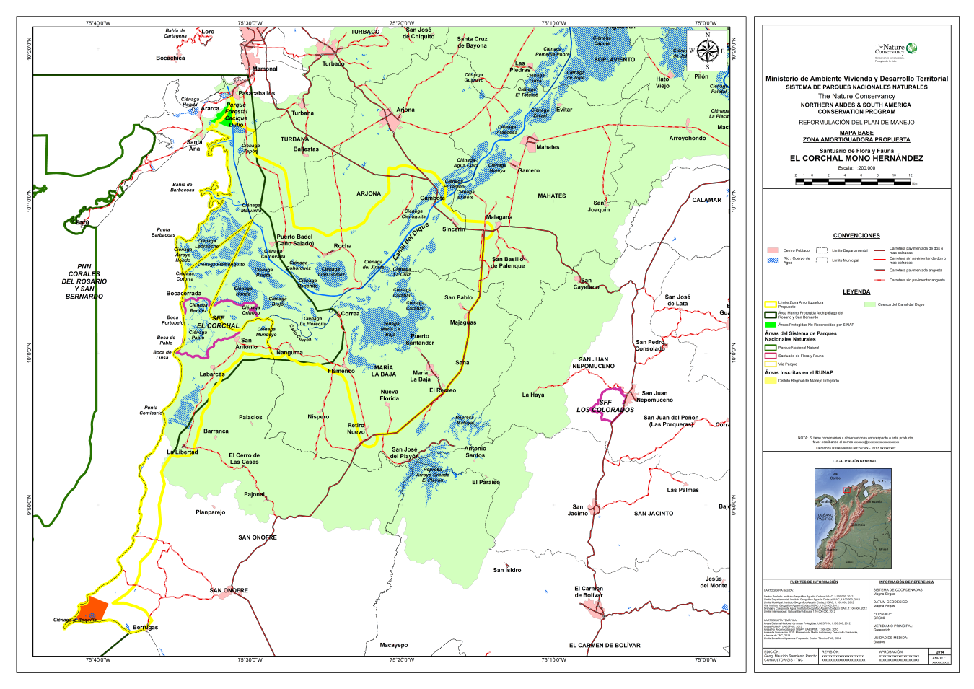
Figura 32 . Mapa base de delimitación de la Zona Propuesta para cumplir una función Amortiguadora del Santuario de Flora y Fauna El Corchal “Mono Hernández”. FUENTE: TNC. 2014

2.9.3 Zonificación Propuesta para la Zona con Función Amortiguadora del SFFCMH
Las zonas de manejo empleadas en el ordenamiento interno de la Zona con Función Amortiguadora, como soporte físico a su reglamentación y gestión son:
- Zona polo de desarrollo sostenible. Son las zonas constituidas sobre los focos mismos de los frentes de alteración para corregir las prácticas de manejo y microordenamiento que generan la presión de alteración y expansión y orientar el desarrollo de estos asentamientos y sistemas productivos dentro de parámetros de sostenibilidad ambiental, económica y social.
Los polos de desarrollo sostenible incluyen los espacios donde se asientan los sistemas de alteridad que generan directamente presión de ocupación, uso o transformación sobre el área protegida o sobre los elementos vecinos que soportan su conexión ecológica regional.
En la Zona con Función Amortiguadora del SFFCMH, esta zona comprendería:
- Los asentamientos de Piedrecitas, Leticia (municipio de Cartagena), Boca Cerrada, Labarcés, San Antonio, La Libertad, Sabanetica, Rincón del Mar, Berrugas (municipio de San Onofre), Puerto Badel, Rocha, Gambote (municipio de Arjona), Correa, Ñanguma, Flamenco, Nueva Florida, San Pablo, casco urbano de Marialabaja y Sincerín (municipio de Marialabaja).
- Distrito de Riego de Marialabaja en el área delimitada.
- Área con solicitud minera en el municipio de Marialabaja y títulos mineros en el área delimitada.
- Todas las áreas actualmente ocupadas por la industria camaronera dentro del área delimitada a excepción de las áreas manejadas por la empresa Cartagenera de Acuacultura SA.

- Zona de compensación. Es la zona de manejo establecida para concentrar el grueso de la compensación de los procesos de alteración ocurridos dentro de la ZA y para corregir o mitigar los procesos de degradación y las anomalías socioeconómicas que causan la insostenibilidad de su ocupación y uso e impulsan la alteración de nuevas áreas.

En la Zona con Función amortiguadora del SFFCMH, esta zona comprendería:
- Área abarcada por las piscinas camaroneras abandonadas en la Bahía de Barbacoas y por las piscinas de la empresa Cartagenera de Acuacultura S.A.
- Franja que rodea el límite de la Zona con Función Amortiguadora, desde el borde de la misma hasta las carreteras que la demarcan. En los casos en que el límite de la ZA coincida con la vía pavimentada, ésta franja tendrá una amplitud de dos kilómetros perpendiculares a la vía, en dirección al gradiente de alteración.

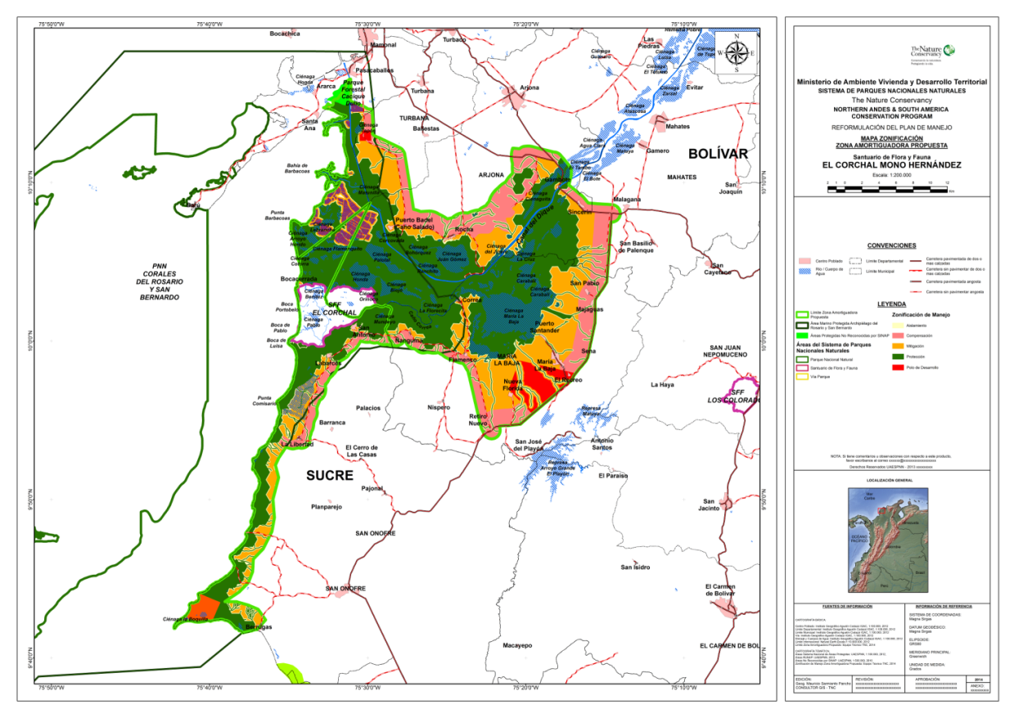
Figura 33. Mapa de la Zonificación de la Zona con Función Amortiguadora PROPUESTA del Santuario de Flora y Fauna El Corchal “Mono Hernández”. FUNTE. TNC, 2014

- Zona de mitigación y contención. Son las zonas con remanentes de ecosistemas en diversos grados de alteración/regeneración, que se delimitan alrededor de los focos de alteración, con el fin de mitigar los tensionantes de distintas clases y tipos generados por dichos asentamientos y corregir las perturbaciones provocadas sobre las áreas más cercanas a los mismos, previniendo la acumulación de la alteración facilitadora y la expansión hacia zonas de protección al el área protegida misma.

- Zona adyacente a la zona Polo de Desarrollo Sostenible, en dirección al gradiente de alteración

- Zona de aislamiento. Son zonas con predominio de ecosistemas naturales en diversos grados de intervención, generalmente en torno a las zonas de protección y al área protegida, las cuales se seleccionan y delimitan por su posición y topografía para reforzar su carácter de barreras físicas a la expansión de procesos de ocupación transformación.

Se proponen como Zonas de Aislamiento, las zonas adyacentes a las áreas protegidas (establecidas y proyectadas) incluidas dentro de la Zona con función Amortiguadora, a excepción del Área Marina Protegida, en los sectores sin uso ni ocupación humana.
- Zona de protección. Son las zonas destinadas a la preservación de funciones ecológicas y elementos naturales de especial valor de conservación, en particular aquellos priorizados en el plan de manejo del área protegida o en los instrumentos de planificación de otras áreas protegidas dentro o vecinas de la ZA.

En la Zona con Función amortiguadora del SFFCMH, esta zona comprendería:
- Rondas de los cuerpos de agua (30m a cada lado) que integran la zona delimitada, con o sin remanentes de vegetación protectora.
- Sistema lagunar presente en el área delimitada, el cual incluye las ciénagas El Palotal, Benítez, Bohórquez, Juan Gómez, Ranchito, Corcovada, Biojó, Honda, La Florecita y Cienaguita en el municipio de Arjona; complejo cenagoso de Marialabaja en el municipio del mismo nombre; ciénaga Tres Cotorras y Flamenquito, en el municipio de San Onofre y las ciénagas, Tapón, Lebranche, Matunilla y Arroyo Hondo en el municipio de Cartagena.
- Nacederos y recarga alta de acuíferos (por identificar y delimitar).
- Áreas de manglar y sus respectivas interfases marinas, lagunares, terrestres y urbanas incluidas dentro del área delimitada.
- Porción del área prioritaria Complejo Cenagoso del Canal del Dique incluida dentro del área delimitada y las demás áreas prioritarias de conservación identificadas.
- Áreas de corcho ubicadas al sur de Caño Correa.
- Áreas de bosque seco tropical en Punta de San Bernardo.
- Todas las áreas susceptibles de inundación periódica a excepción de las definidas en las otras categorías de la zonificación
- Volcanes de lodo ubicados en el corregimiento de Flamenco, municipio de Marialabaja.
- Isla de Boquerón, la cual ocupa un área de 2ha.

2.9.4 Relación prevista entre la zonificación de manejo de la Zona con Función Amortiguadora propuesta para el SFFCMH y otros elementos del ordenamiento territorial
El Plan de Manejo del Área Marina Protegida Corales del Rosario y San Bernardo, adoptado mediante la Resolución 679 de 2005, establece que “dado que dentro del AMP se encuentran dos áreas del Sistema de Parques, el tema de zona amortiguadora reviste especial importancia para el manejo de las actividades que se desarrollan en el área de influencia de las áreas protegidas, dado que una vez se reglamente la figura de zona amortiguadora, dichas zonas de influencia podrían ser categorizadas como tal”, de lo cual se entiende que una vez se establezca la Zona con función Amortiguadora, será necesario concordar el régimen de usos prescrito para el AMP con las características de la zona de manejo correspondiente dentro de la estructura de la Zona con Función Amortiguadora. Por ello, en la presente propuesta, se ha buscado no superponer áreas Polo de Desarrollo Sostenible de la Zona con función Amortiguadora con las áreas de Recuperación y de Protección definidas en la zonificación del AMP. Sin embargo, se haría necesario coincidir la zonificación interna del AMP con la de la ZA en las áreas que en la última e incluso en los Planes de Ordenamiento Territorial de los municipios se consideran como zonas o suelos de protección, tal es el caso de las áreas que limitan con el complejo cenagoso Juan Gómez Dolores, las cuales están categorizadas en el AMP como Zona de Uso Sostenible.
De otro lado, en el futuro será muy importante la participación del SFFCMH en el proceso de ordenamiento y manejo integrado de la Unidad Ambiental Costera del Río Magdalena, Complejo Canal del Dique – Sistema Lagunar de la Ciénaga Grande de Santa Marta, de manera que el plan de manejo ambiental que elaboren para ésta las autoridades ambientales regionales, involucren y armonicen el manejo del área protegida y su zona aledaña con el espacio marino – costero en la UAC.
El Plan de Ordenamiento y Manejo de la Cuenca Hidrográfica del Complejo de Humedales del Canal del Dique definió dentro del Programa Conservación de la Integridad Ecológica y la Biodiversidad de los Humedales, el Subprograma Delimitación y Manejo de las Zonas Amortiguadoras de las Áreas del Sistema de Parques Nacionales en el Delta del Canal del Dique y su Zona de Influencia, el cual representa una oportunidad para el SFFCMH con el fin de que este proceso de ordenación aporte al cumplimiento de la función amortiguadora.
El POMCA del Complejo de Humedales de Canal del Dique recomienda que el proceso de ordenamiento de la zona de amortiguación estudie la conveniencia de ampliar el área del Santuario, pues se considera vital proteger los bosques de corcho separados del área protegida por el Caño Correa y las ciénagas de Benítez y Honda, zonas éstas definidas en dicho Plan como de Uso Sostenible y en la presente propuesta como Zona de Protección.
De acuerdo con el Decreto 1729 de 2002, “un ordenamiento de cuenca es un ordenamiento ambiental y un instrumento que debe orientar el ordenamiento territorial municipal, dándole los elementos y los criterios necesarios para la formulación de los Planes de Ordenamiento Territorial y de sus ajustes correspondientes una vez el Plan de Ordenamiento y Manejo de la Cuenca (POMCA) se concluya”. Es así como tanto el POMCA como las Zonas Amortiguadoras de las áreas del Sistema de Parques Nacionales se traducen en determinantes ambientales dictados por las Corporaciones Autónomas Regionales para los POT´s en concordancia con el artículo 10 de la Ley 388 de 1997.

2.9.5 Reglamentación Propuesta para la Zona con Función Amortiguadora del SFFCMH
La competencia específica como partes concertantes pertenece a los municipios como entes reguladores de los usos del suelo y a las CAR como autoridades ambientales de la Zona con Función Amortiguadora, que dictan los determinantes ambientales para los Planes de Ordenamiento Territorial, en consecuencia con el artículo 10 de la Ley 388 de 1997 y el artículo 29, Capitulo III de la Ley 1454 de 2011.
En su concepto, la zona amortiguadora no define un régimen de usos, sino tratamientos generales que sumados construyen la función amortiguadora. Tales tratamientos, en general, se aplican sobre los usos y prácticas actuales (y otros promisorios o en prospecto), más que definir cuáles de dichos usos se permiten y cuáles no. Sin embargo, es también claro que el tratamiento o régimen de manejo de las distintas zonas tiene implicaciones sobre el régimen de usos y ocupación del suelo que eventualmente hay que reglamentar a través de las instancias competentes, en términos de restricciones o condicionamientos (Camargo & Guerrero, 2007).
Lineamientos de uso para las zonas definidas
Zona Polo de Desarrollo Sostenible
Son acciones compatibles con la función de estas zonas las siguientes:
- Implementación de sistemas productivos sostenibles.
- Ordenamiento ambiental a diferentes escalas (predial, veredal, poblados, cuenca).
- Rehabilitación, recuperación y restauración ambiental.
- Desarrollo del turismo de naturaleza como alternativa de conservación ambiental.
- Implementación de programas de vivienda digna.
- Promoción de sistemas de saneamiento básico acordes con las condiciones socioeconómicas y culturales locales.
- Mejoramiento de los equipamientos e infraestructura de apoyo a la producción sostenible a una escala y con una localización conveniente a la orientación y contención de la expansión.
- Relocalización de la población saliente de las áreas protegidas y de las zonas de alto riesgo de desastres naturales.
- Procesos de educación ambiental.
- Vinculación local a redes de mercados justos.
- Programas de cría de especies de importancia cinegética.
- Procesos de investigación y monitoreo.

Zona de compensación
- Ordenamiento ambiental a diferentes escalas (predial, veredal, poblados, cuenca).
- Rehabilitación, recuperación y restauración ambiental.
- Obras para el control de la erosión y la recuperación de la capacidad productiva de los suelos.
- Manejo forestal sostenible con participación comunitaria.
- Sistemas agropecuarios sostenibles.
- Relocalización de la población saliente de las áreas protegidas y de las áreas con alto riesgo de desastres naturales.
- Procesos de investigación y monitoreo.

Zona de mitigación y contención
- Desarrollar y validar modelos de aprovechamiento sostenible de ecosistemas acuáticos y forestales.
- Rehabilitación, recuperación y restauración ambiental.
- Programas de cría de especies de importancia cinegética.
- Ordenamiento pesquero y forestal con participación comunitaria.
- Vinculación local a mercados justos para productos del aprovechamiento sostenible de los ecosistemas.
- Concertación con autoridades y entes de fomento sobre obras viales e infraestructura con el fin de promover el mantenimiento de las condiciones de baja accesibilidad y baja ocupación de estas zonas.
- Concertación con autoridades y entes de fomento la implementación de instrumentos y mecanismos que desincentiven o que excluyan de beneficios a los actores que ocupen o degraden estas zonas.
- Reserva de tierras baldías a favor de entidades sin ánimo de lucro en cuyo objeto social se encuentre la protección ambiental.
- Titulación preferencial de estas zonas dentro de proyectos de uso sostenible, con condiciones de baja densidad de uso, alteración mínima y baja accesibilidad.
- Procesos de investigación y monitoreo.

Zona de aislamiento
- Rehabilitación, recuperación y restauración ambiental, usando coberturas que dificulten el acceso a las áreas de protección.
- Reserva de tierras baldías a favor de entidades sin ánimo de lucro en cuyo objeto social se encuentre la protección ambiental.
- Titulaciones (donde no opere prohibición legal) condicionadas a obligación de protección ambiental.
- Servidumbres ecológicas.
- Control y vigilancia.
- Incentivos fiscales a la conservación en predios privados.
- Implementación de estrategias para la conectividad ecológica tales como corredores biológicos, estriberones u obras que garanticen las conectividades arroyo-ciénagas.
- Procesos de investigación y monitoreo.

Zona de protección
- Prevención, control y vigilancia sobre procesos de alteración o aumentos de la accesibilidad y la permeabilidad a la ocupación.
- Acciones que faciliten los procesos de regeneración natural.
- Investigación y monitoreo, especialmente sobre los valores objeto de conservación del SFFCMH.
- Educación ambiental.
- Ecoturismo.
- Reserva de tierras baldías a favor de entidades sin ánimo de lucro en cuyo objeto social se encuentre la protección ambiental.
- Concertación e implementación de estrategias para la relocalización de asentamientos humanos fuera de los límites de esta zona.

PLAN ESTRATEGICO DEL SANTUARIO FLORA Y FAUNA CORCHAL “MONO HERNANDEZ”

PLAN ESTRATÉGICO 2007 - 2012
El SFF El Corchal “El Mono Hernández” planifico su manejo con la formulación e implementación del primer plan de manejo adoptado mediante Resolución No. 022 de 23 de enero de 2007, este documento se elaboró en conjunto con el equipo humano del área protegida y el apoyo técnico de los profesionales de PNN CRSB. El Plan Estratégico del plan de manejo cuenta con 7 estrategias de trabajo del área correspondientes a: participación social en la conservación, educación ambiental, comunicación social, sistemas agrarios para la conservación, investigación, ecoturismo y sistema de información; con 3 objetivos estratégicos de gestión, el primero, orientado a iniciar procesos de gobernabilidad para lograr el posicionamiento del SFF CMH como una institución de carácter ambiental, a través de la aplicabilidad de los principios de manejo integrado de zonas costeras en la región deltaica del Canal del Dique, el segundo, construir conocimiento para el logro de los objetivos misionales (biodiversidad, bienes y servicios ambientales y culturales) del área protegida como insumo para establecer estrategias de manejo y de planificación y el tercero y último, apoyar la recuperación y protección de los ecosistemas presentes en el SFF CMH y sus especies asociadas, mediante la implementación de alternativas sostenibles y estrategicas de educación ambiental.

A la fecha, se logra visualizar la gestión del área durante esos 5 años en los resultados de las líneas estratégicas implementadas, un avance en el programa educación ambiental elaborado, programa de control y vigilancia elaborado e implementado, caracterización y diagnóstico socioeconómico del AP, dos procesos de organización y fortalecimiento con la base comunitaria, plan de contingencia elaborado, información primaria de algunos de los VOC, sede operativa y administrativa dotada y en funcionamiento, poca coordinación interinstitucional y un buen plan de sostenibilidad financiera que falta ajustarlo. Actualmente, se observa una falta de coordinación y planificación anual en el área protegida; falta mano de obra técnica, operativa y profesional y del posicionamiento y gobernabilidad en la región. Así mismo, el área protegida no es visible en los municipios, ni departamentos de sus zonas de jurisdicción, falta de cooperación internacional y de gestión del área para la formulación de convenios y acuerdos con instituciones académicas, falta de levantamiento de línea base de los VOC y no está muy cuantificado las presiones y amenazas en el interior y exterior del área protegida.

El Plan Estratégico anterior no identifico entre las presiones sobre sus VOC, la sedimentación proveniente del Rio Magdalena a través del Canal de Dique y Caño Correa, en el tiempo no se planifico que esta presión iba causar degradación durante los 5 años, siendo visibles esto cambios en las coberturas vegetales del área protegida, ya que a la fecha no se tiene muy claro de cómo debería ser las gestión del área a tan grave situación, que es de manejo nacional. El AP queda muy corta en su gestión para poder detener dicha presión, pues con los escenarios actuales su representatividad ecosistémica es vulnerable.

3.2 LECCIONES APRENDIDAS

Los éxitos alcanzados por el área protegida para el Plan de Manejo 2007-2012 se pueden analizar con relación a los resultados obtenidos en su Plan Estratégico. Para este periodo, se tuvo un equipo de trabajo fortalecido en capacitaciones y un buen número de personas laborando dentro del área, se construyó una sede operativa completamente dotada al igual que una sede administrativa, se hizo acercamientos con las alcaldías de Arjona y San Onofre y con las entidades ambientales de la zona como lo es Carsucre y Cardique, se elaboraron proyectos productivos con asociaciones organizadas en las comunidades de la zona de influencia, fue formulado e implementado el programa de control y vigilancia, se realizó el levantamiento de línea base de algunos VOC y se elaboró un programa de educación ambiental e implemento la estrategia de comunicación comunitaria con las comunidades de Labarcé y Libertad. El área protegida tiene por año, uno o dos guardaparques, siendo un área atractiva para investigadores, expertos de aves y personas que les gusta estar en sitios extremos. De igual manera, se ha tenido asistencia a eventos de talla nacional e internacional, asistencia a capacitaciones en la parte técnica y operativa por parte del equipo humano del área.

De este Plan Estratégico existen algunas metas y actividades que no tuvieron resultado positivo, ni se lograron alcanzar durante los 5 años, por la falta de: 1) presupuesto, 2) planeación anual de trabajo con relación al presupuesto del área, 3) personal, 4) equipos para el levantamiento de la línea-base de los VOC y el monitoreo de las presiones, 5) gestión para la construcción de acuerdos o convenios con entidades ambientales o instituciones académicas, 6) trabajo en equipo y continuidad en la contratación de sus funcionarios y contratistas, 7) posicionamiento y gobernabilidad en las comunidades de la zona de influencia y en la región, no se tiene un apoyo visible de autoridades ambientales como guardacosta, DIMAR, etc. y 8) apoyo de parte de cooperantes internacionales para el fortalecimiento técnico, operativo, administrativo y judicial.

Para mejorar la gestión y cumplimiento de los futuros objetivos estratégicos que el área protegida se proponga, se deberán tener muy claros los objetivos de conservación, el estado y las principales presiones de sus VOC, como también los impactos que está teniendo el área por factores externos. Estos objetivos debe tener un alcance real teniendo en cuenta el presupuesto del área en cada año, la capacidad operativa, técnica y profesional para el cumplimiento de estas metas, la gestión del AP con actores claves para el apoyo en los diferentes lineamientos estratégicos que el área tenga para medir su gestión. Los objetivos estratégicos deben ser monitoreables a través de los objetivos de gestión y los indicadores de respuesta que se establezcan asociados al programa de monitoreo.

3.3 PLAN ESTRATÉGICO DEFINIDO PARA EL SFF EL CORCHAL “EL MONO HERNÁNDEZ”
El Sistema de Parques Nacionales a partir del año 2005 inició la formulación de los Planes de Manejo de las áreas protegidas en todo el territorio Colombiano, bajo lo cual el SFF El Corchal “El Mono Hernández” por Resolución No. 022 de 23 de enero de 2007 adopta su Plan de Manejo. En 2010, con la expedición del Decreto 2372 (asumido por el 1076 de 2015) se hace un análisis con el equipo humano del AP y la DTCA, donde se expone que el Plan de Manejo del Santuario debía actualizarse, en el transcurso de esta actualización los consultores contratantes y el equipo humano del AP, determinaron que no se requería una actualización sino una reformulación ya que algunos de los los objetivos de conservación debían ser ajustados y otros reformulados, lo cual se aplicaria en el contexto de un futuro proceso de ampliación como se menciono anteriormente.

Los Planes de Manejo son una herramienta de planificación que orienta la gestión de un área protegida para lograr sus objetivos de conservación, a partir de una mirada de largo, mediano y corto plazo. Esa mirada está enmarcada en la realidad natural, sociocultural e institucional, y en las dinámicas geográficas e históricas en las que se encuentra inmersa el área protegida (Pardo, M. 2005). El plan de manejo consta de un componente diagnóstico, un componente de ordenamiento y plan estratégico de acción, componente clave para la planificación de un área protegida, siendo un proceso continuo y dinámico que inicia de situaciones actuales y de la perspectivas de manejo que va tener en el transcurso del tiempo, como también los enfoques en lineamientos estratégicos que deberá optar el área teniendo en cuenta el estado de sus VOC, presiones, amenazas, la vulnerabilidad de degradación de estos VOC, las posibilidades de uso si el área tiene comunidades traslapadas o las áreas que tienen comunidades en la zona de influencia.

Lo elementos mencionados anteriormente, se constituyen en el punto de partida para determinar las actividades de manejo y la zonificación del AP, en esta revisión es necesario tener en cuenta el Análisis de Efectividad del Manejo de Áreas Protegidas con Participación Social –AEMAPPS- a través del indicador “Calidad del plan estratégico”, el cual permite comprender desde la planificación la coherencia y sinergia de su estructura con respecto a los objetivos de conservación del área, las presiones que lo afectan, los acuerdos de manejo y los objetivos estratégicos y de gestión. El análisis de esta variable, de acuerdo a los lineamientos dados forma parte de los aspectos de análisis del actual plan de manejo, por lo que sus resultados son presentados en los capítulos siguientes.

En el ejercicio de revisión de los objetivos de conservación y los VOC, se identificaron algunos aspectos internos o externos (positivos y negativos) en el componente diagnóstico y el de ordenamiento, los cuáles son tenidos en cuenta en la formulación de los objetivos estratégicos, los cuáles aportan al ordenamiento del territorio a escalas subregional, regional e internacional (zonas fronterizas) y dan respuesta integral a las Prioridades de Manejo.

Los objetivos estratégicos del actual plan de manejo orientan la gestión del área protegida hacia unos impactos deseados a un horizonte 10 años. Estos objetivos estratégicos formulados están inspirados en los objetivos de conservación y las situaciones de manejo, siendo manifestaciones de cómo se desea ver el área protegida en un largo plazo, lo que guiará el área a un nivel de gestión efectivo mediante la implementación de las acciones de manejo para la conservación o recuperación de los VOC, con lo que se busca la mitigación de las presiones ya identificadas y acciones de uso sostenibles con las comunidades relacionadas para el manejo del área protegida.

Para el Plan Estratégico de Acción del SFF El Corchal Mono Hernández, se establecieron dos (2) objetivos estratégicos, seis (6) objetivos de gestión, catorce (14) metas, que contribuyen al cumplimiento de los tres objetivos de conservación y las 4 situaciones de manejo priorizadas.

ASOCIACIÓN ENTRE SITUACIONES DE MANEJO Y OBJETIVOS PROPUESTOS
SITUACIONES DE MANEJO ASOCIADAS | OBJETIVOS DE CONSERVACION | OBJETIVOS ESTRATEGICOS | OBJETIVOS DE GESTION
Usos (Tala, Cacería, quema, aumento de la frontera agrícola) | Conservar comunidades de mangle en el bajo delta del Canal del Dique, en la que se encuentran las cinco especies reportadas para el Caribe colombiano. | Disminuir las presiones provenientes por los usos que hacen las comunidades en la zona de influencia, aportando al mantenimiento de los valores objeto de conservación, la sostenibilidad de los servicios ecosistémicos y la integridad ecológica del SFFCMH. | Regular y controlar el uso y aprovechamiento de los recursos naturales a través del rediseño del área protegida, la aplicación de la autoridad ambiental y el establecimiento de acuerdos de uso con las comunidades.
Configuración del Área Protegida (límites y diseño) | Conservar un sector del arreglo de comunidades de mangle, corchos (Pterocarpus officinalis), playones aluviales y fluviomarinos, pantanos salobres y de aguas dulces, ciénagas mangláricas y caños; y su fauna asociada, en el bajo Delta del Canal del Dique. |  | Generar información pertinente sobre el estado de los ecosistemas y los efectos generados por las presiones dentro del SFFCMH, que permita la toma de decisiones para el manejo efectivo del área.
Cambio Climático | Mantener la capacidad productiva de pesca en el área colindante del área declarada, para beneficio directo de las comunidades de los corregimientos de San Antonio, Labarcés y Bocacerrada”. |  | Gestionar con los entes territoriales y autoridades ambientales procesos de ordenamiento ambiental para la zona aledaña del Área Protegida, con el fin de aportar al establecimiento de las conectividades entre ecosistemas estratégicos y a la sostenibilidad de la estructura ecológica de la región.
Cambio Climático |  |  | Generar capacidad instalada en el equipo humano del Santuario a través del fortalecimiento técnico, operativo, administrativo y jurídico para la gestión y manejo efectivo del área protegida.
Canal del Dique y Rio Magdalena Proyectos de Desarrollo (sedimentación) | Conservar comunidades de mangle en el bajo delta del Canal del Dique, en la que se encuentran las cinco especies reportadas para el Caribe colombiano. | Mitigar sobre los ecosistemas del SFFCMH los efectos de la sedimentación proveniente del Canal del Dique y el Rio Magdalena, contribuyendo a la integridad ecológica, conectividad y servicios ecosistemicos del área. | Establecer una estrategia de gestión conjunta entre las áreas protegidas PNNCRSB, PNNCP, SFFCMH, AMPCRSB, y otras figuras de conservación regional y local, dirigida a la disminución de los efectos generados por el Canal del Dique y el Río Magdalena sobre los ecosistemas del SFFCMH.
 | Conservar un sector del arreglo de comunidades de mangle, corchos (Pterocarpus officinalis), playones aluviales y fluviomarinos, pantanos salobres y de aguas dulces, ciénagas mangláricas y caños; y su fauna asociada, en el bajo Delta del Canal del Dique. |  | Generar procesos de rehabilitación ecosistémica en las zonas de recuperación natural del SFCMH, mitigando los efectos de la sedimentación y reduciendo la vulnerabilidad al cambio climático.
 | Mantener la capacidad productiva de pesca en el área colindante del área declarada, para beneficio directo de las comunidades de los corregimientos de San Antonio, Labarcés y Bocacerrada”.

3.4 OBJETIVOS DE GESTIÓN, METAS/RESULTADO, ACTIVIDADES Y PRODUCTOS
Las actividades que se menciona a continuación buscan cumplir con las metas planteadas por el SFFCMH para los siguientes 5 años, estas actividades estan definidas por grandes ejes temáticos: investigación y monitoreo, adaptación al cambio climático, instrumentos de gestión, generación de capacidades con actores estratégicos, gestión del turismo, alianzas estratégicas y educación ambiental, entre otras.
Objetivo estratégico 1: Disminuir las presiones provenientes por los usos que hacen las comunidades en la zona de influencia, aportando al mantenimiento de los valores objeto de conservación, la sostenibilidad de los servicios ecosistemicos y la integridad del SFFCMH.
Tabla 39. marco lógico plan estratégico 2015-2020- SFFCMH
OBJETIVO DE GESTIÓN | RESULTADO / META | Unidad de medida | Tipo de meta | Meta anualizada |  |  |  |  | Total quinquenio | ACTIVIDADES | PRODUCTOS
 |  |  |  | 1 | 2 | 3 | 4 | 5 | Total quinquenio | ACTIVIDADES | PRODUCTOS
1.1 Regular y controlar el uso y aprovechamiento de los recursos naturales, a través del rediseño del área protegida, la aplicación de la autoridad ambiental y el establecimiento de acuerdos de uso con las comunidades aledañas que aporten al mantenimiento de la integridad ecológica. | Un (1) acto administrativo precisando Limites del santuario de Fauna y Flora Corchal Mono Hernández- | Número | Constante |  | 1 | 1 | 1 | 1 | 1 | Revisión de insumos y espacialización preliminar. | Shape borrador, límite de AP
 |  |  |  |  |  |  |  |  |  | Verificaciones de campo para verificar la Precisión. | Informes de campo
 |  |  |  |  |  |  |  |  |  | Elaboración del concepto técnico (Precisión cartográfica - Ajuste de resolución),. | Concepto técnico
 |  |  |  |  |  |  |  |  |  | Oficialización y señalización del límite del área protegida. | Acto administrativo precisando Limites del santuario de Fauna y Flora Corchal Mono Hernández  Publicación en el portal de la entidad
 | Una (1) Propuesta Técnica de ampliación del Santuario de Fauna y Flora el Corchal Mono Hernández, en proceso de elaboración | Número | Constante |  | 1 | 1 | 1 | 1 | 1 | Desarrollo de la fase I de la ruta de ampliación de áreas protegidas (Preparatoria). | Caracterización y diagnóstico del área a ampliar.
 |  |  |  |  |  |  |  |  |  | Desarrollo de la fase II de la ruta de ampliación de áreas protegidas (Fase de Aprestamiento). | Caracterización y diagnóstico del área a ampliar.
 |  |  |  |  |  |  |  |  |  | Elaboración del documento técnico de ampliación. | Documento técnico de ampliación para presentar a la Academia de Ciencias exactas físicas y naturales.
 | Cuatro (4) acuerdos de uso establecidos e implementados con las comunidades | Número | Incremental |  | 2 | 3 | 4 | 4 | 4 | Establecimiento de mesas temáticas para la concertación del uso de los recursos naturales con las comunidades aledañas, con apoyo de instituciones competentes. | Mesas temáticas conformadas mediante actas.
 |  |  |  |  |  |  |  |  |  | Formulación y firma de acuerdos para el uso de los recursos naturales con comunidades. | Documento de acuerdos de uso
 |  |  |  |  |  |  |  |  |  | Seguimiento a los acuerdos de uso establecidos. | Seguimiento a los acuerdos de uso
 | Dos (2) presiones han sido disminuidas y/o controladas mediante las actividades de prevención, vigilancia y control | Número | incremental. | 1 | 1 | 2 | 2 | 2 | 2 | Planificación e Implementación de los recorridos de control y vigilancia en los sectores priorizados para el SFFCMH. | Plan de trabajo de recorridos y formatos
 |  |  |  |  |  |  |  |  |  | Diseño de los protocolos de Prevención, Vigilancia y control. | Protocolo de control y vigilancia actualizado.
 |  |  |  |  |  |  |  |  |  | Implementación del protocolo de prevención, vigilancia y control. | Formato de recorridos de control y vigilancia debidamente diligenciado
 |  |  |  |  |  |  |  |  |  | Desarrollo de jornadas de educación y comunicación relacionadas con la prevención. | Informe del proceso
 |  |  |  |  |  |  |  |  |  | Monitoreo de las presiones identificadas en el área. | Informe técnico de monitoreo
 |  |  |  |  |  |  |  |  |  | Sistematización y análisis de la información recolectada. | Informe de análisis de información y bases de sistematización
 | Seis (6) procesos de educación ambiental y comunicación comunitaria desarrollados | Número | Incremental | 3 | 3 | 4 | 5 | 6 | 6 | Aprobación e Implementación del Plan de Educación Ambiental con actores sociales e institucionales. | Documento Plan de Educación Ambiental aprobado y concertado.
 |  |  |  |  |  |  |  |  |  | Articulación de las acciones de educación ambiental a las situaciones de manejo identificadas en el Plan de Manejo del área protegida. | Informe del proceso
 |  |  |  |  |  |  |  |  |  | Seguimiento y sistematización de los procesos de educación. | Informe de capacitación y bases de sistematización de los procesos desarrollados
 | Dos (2) acciones del Plan de contingencia en riesgo público implementadas | Número | Incremental |  | 1 | 1 | 1 | 2 | 2 | Actualización del Plan de Contingencia en Riesgo Público. | Documento que contiene el Plan de Contingencia en Riesgo Público actualizado.
 |  |  |  |  |  |  |  |  |  | Socialización, articulación interinstitucional e Implementación del Plan de Contingencia en riesgo público, con la fuerza pública y demás entes competentes. | Listado de instituciones y entidades. Actas de reunión. Listas de asistencia. Memorias de talleres y capacitaciones. Sistema de Alerta temprana.
 | Dos (2) acciones del plan de emergencia y contingencias generadas por riesgos naturales, implementadas. | Número | Incremental |  | 1 | 1 | 1 | 2 | 2 | Actualización del Plan de emergencia y contingencias de acuerdo a los lineamientos de la entidad. | Documento Plan de Emergencia y Contingencia actualizado.
 |  |  |  |  |  |  |  |  |  | Socialización, articulación interinstitucional con los CMGR e Implementación del plan de emergencia y contingencia en riesgos naturales del AP. | Memoria de talleres
 |  |  |  |  |  |  |  |  |  | Seguimiento de la implementación del Plan de Emergencia y Contingencia del AP. | Informes del proceso.
1.2. Generar información pertinente sobre el estado de los ecosistemas y los efectos generados por las presiones dentro del SFFCMH, que permita la toma de decisiones para el manejo efectivo del área. | Nueve (9) valores objeto de conservación en proceso de monitoreo | Número | Incremental | 1 | 2 | 4 | 6 | 9 | 9 | Levantamiento de información de línea base para los VOC priorizados. | Base de datos con la información de cada VOC priorizado.
 |  |  |  |  |  |  |  |  |  | Diseño metodológico para el monitoreo. | Documento de diseño metodológico de cada VOC priorizado. Anexos: Hojas metodológicas, Tablas de mínimos estándares, formatos de campo, protocolos para la toma de datos.
 |  |  |  |  |  |  |  |  |  | Implementación del programa de monitoreo. | Documento de Monitoreo ajustado con los diseños de los nueve (9) VOC.
 |  |  |  |  |  |  |  |  |  | Análisis, consolidación y sistematización de la información en SULA. | Hojas metodológicas estandarizadas para cada VOC. (Análisis estadísticos teniendo en cuenta cada indicador). Ingreso de información al SULA.
 | Cinco (5) proyectos de investigación gestionados e implementados | Número | Suma | 1 | 1 | 1 | 1 | 1 | 5 | Ajuste y divulgación del portafolio de proyectos. | Portafolio de proyectos ajustado y base de datos de actores estratégicos a los cuales se socializó.
 |  |  |  |  |  |  |  |  |  | Formulación y gestión de proyectos. | Documento con proyectos de investigación formulados.
 |  |  |  |  |  |  |  |  |  | Seguimiento a la ejecución de proyectos. | Informes técnicos de avance e informes finales de resultados.
1.3. Generar capacidad instalada en el equipo humano del Parque a través del fortalecimiento técnico, operativo, administrativo y jurídico para la gestión y manejo del área protegida. | Veinticinco (25) eventos de formación al equipo humano de acuerdo a las necesidades identificadas en el área | Porcentaje | Incremental | 5 | 5 | 5 | 5 | 5 | 25 | Identificación de las líneas de capacitación, gestión y participación en eventos de formación. | Informe de seguimiento
 |  |  |  |  |  |  |  |  |  | Desarrollo de las capacitaciones identificadas según líneas estratégicas priorizadas. | Informe del proceso.
 | Dos (2) proyectos gestionados para la sostenibilidad del plan de manejo | Número | Incremental |  | 1 | 1 | 2 | 2 | 2 | Identificación de fuentes potenciales de financiamiento. | Base de datos de fuentes de financiación.
 |  |  |  |  |  |  |  |  |  | Gestión e implementación de proyectos para la sostenibilidad del plan de manejo. | Proyectos tramitados.
1. 4. Gestionar con entes territoriales y autoridades ambientales procesos de ordenamiento ambiental para la zona aledaña del Área Protegida, con el fin de aportar al establecimiento de conectividades entre ecosistémicas estratégicos y a la sostenibilidad de la estructura ecológica de la región. | Cuatro (4) instrumentos de planificación y ordenamiento regional que incorporan acciones tendientes a la conservación in situ del área protegida | Número | Incremental | 1 | 2 | 2 | 3 | 4 | 4 | Gestión con instancias municipales competentes para la participación del Santuario en los procesos de revisión y ajuste de instrumentos municipales técnicos, jurídicos u operativos de planeación del desarrollo y ordenamiento territorial (CARDIQUE, CARSUCRE, San Onofre, Arjona). | Documento de determinantes ambientales articulados a los instrumentos de planificación
 |  |  |  |  |  |  |  |  |  | Incorporación del componente de conectividades en los instrumentos de planificación regional (OT y Planes de Desarrollo) | Agenda de trabajo  Planes Básicos de Ordenamiento Territorial y Planes de Desarrollo
 | Tres (3) acciones desarrolladas para la aprobación e implementación de la propuesta de zona con función amortiguadora del SFFCMH | Número | Incremental | 1 | 1 | 2 | 3 | 3 | 3 | Socialización de la propuestas de Zona con Función amortiguadora con entes territoriales y comunidades aledañas | Informes de avances en la propuesta de Zona con Función Amortiguadora.
 |  |  |  |  |  |  |  |  |  | Conformación de mesas de trabajo con autoridades ambientales para la revisión y ajuste de la propuesta de ZA y la coordinación de proyectos de desarrollo sostenible con el fin de asegurar la provisión de bienes y servicios ambientales del Santuario.
 |  |  |  |  |  |  |  |  |  | Creación de un comité técnico con autoridades ambientales para la implementación y seguimiento de la propuesta de ZA, bajo la figura de un acuerdo | Acuerdo firmado.

2. Mitigar sobre los ecosistemas del SFFCMH los efectos de la sedimentación proveniente del Canal del Dique y el Rio Magdalena contribuyendo a la integridad ecológica, conectividad y servicios ecosistémicos del área.
OBJETIVO DE GESTIÓN | RESULTADO / META | Unidad de medida | Tipo de meta | Meta anualizada |  |  |  |  | Total quinquenio | ACTIVIDADES | PRODUCTOS
 |  |  |  | 1 | 2 | 3 | 4 | 5 | Total quinquenio | ACTIVIDADES | PRODUCTOS
Establecer una estrategia de gestión conjunta entre las áreas protegidas PNNCRSB, PNNCP, SFFCMH, AMPCRSB y otras figuras de conservación regionales, dirigida a la disminución de los efectos generados por el Canal del Dique y el Río Magdalena sobre los ecosistemas del SFFCMH. | 100% de avance en la elaboración de una estrategia de gestión conjunta | Porcentaje | Incremental | 15% | 41% | 74% | 90% | 100% | 100% | Socialización de la Problemática del Canal del Dique y Río Magdalena | Informes de la Socialización.
 |  |  |  |  |  |  |  |  |  | Formulación de Plan de Trabajo a partir del establecimiento de mesas conjuntas. | Documento del Plan de Trabajo  Actas de conformación mesas de trabajo  Acta de conformación equipo técnico
 |  |  |  |  |  |  |  |  |  | Elaboración Propuesta de Estrategia para la disminución de la problemática del Canal Del Dique: Caño Rico, Caño Pablo, Caño Portobelo | Documento de Estrategia para la disminución de la problemática del Canal del Dique: Caño Rico, Caño Pablo, Caño Portobelo
 |  |  |  |  |  |  |  |  |  | Socialización de la propuesta y ajuste de la estrategia. | Informe de socialización del proceso.
 |  |  |  |  |  |  |  |  |  | Establecimiento acuerdos de trabajo Institucional. | Acuerdos de planes de trabajo institucional
 |  |  |  |  |  |  |  |  |  | Implementación y seguimiento institucional de los acuerdos de trabajo. | Informe del proceso.
Generar procesos de recuperación ecosistémica participativa en las zonas de recuperación natural del SFCMH, mitigando los efectos de la sedimentación y reduciendo la vulnerabilidad al cambio climático. | Tres (3) VOCs en proceso de recuperación | Número | Incremental |  | 1 | 1 | 2 | 3 | 3 | Construcción Participativa del Plan de recuperación. | Documento de Plan de recuperación
 |  |  |  |  |  |  |  |  |  | Socialización del plan de recuperación. | Informe de socialización
 |  |  |  |  |  |  |  |  |  | Implementación del plan de recuperación. | Acuerdos de Implementación del Plan de recuperación.
 |  |  |  |  |  |  |  |  |  | Seguimiento del plan de recuperación. | Informe de seguimiento

3.5 PRESUPUESTO DEL SFF CORCHAL “El MONO HERNANDEZ”
A continuación se expone el presupuesto, el cual está definido para cada objetivo de gestión con sus correspondientes metas, en este se articula tanto los recursos de la Nación como otras fuentes de financiación, que contribuirá a lograr los objetivos de conservación planteados para los próximo 5 años.
Tabla 40. PRESUPUESTO POR METAS DEL PLAN ESTRATÉGICO DE ACCIÓN Y POR FUENTE DE FINANCIMIENTO 2017-2022- SFFCMH (Cifras completas en $ a precios corrientes)
Meta | AÑO 1 |  | AÑO 2 |  | AÑO 3 |  | AÑO 4 |  | AÑO 5 |  | TOTAL
Meta | RECURSOS NACIÓN- PNN | OTRAS FUENTES DE FINANCIAMIENTO | RECURSOS NACION- PNN | OTRAS FUENTES DE FINANCIAMIENTO | RECURSOS NACION- PNN | OTRAS FUENTES DE FINANCIAMIENTO | RECURSOS NACION- PNN | OTRAS FUENTES DE FINANCIAMIENTO | RECURSOS NACION- PNN | OTRAS FUENTES DE FINANCIAMIENTO | RECURSOS NACION- PNN | OTRAS FUENTES DE FINANCIAMIENTO
Meta 1.1.1. Un (1) acto administrativo precisando Limites del santuario de Fauna y Flora Corchal Mono Hernández | 11.300.000 |  | 9.453.600 |  | 8.208.115 |  | 11.470.774 |  |  | - | 40.432.489
Meta 1.1.2 Una (1) Propuesta Técnica de ampliación del Santuario de Fauna y Flora el Corchal Mono Hernández, en proceso de elaboración. |  |  |  | 50.000.000 |  | 150.000.000 |  | 140.000.000 |  | 90.000.000 |  | 430.000.000
Meta 1.1.3 Cuatro (4) acuerdos de uso establecidos e implementados con las comunidades. | 39.950.000 |  | 33.534.800 |  | 35.447.913 |  | 36.390.247 |  | 37.362.734 |  | 182.685.694
Meta 1.1.4 Dos (2) presiones han sido disminuidas y/o controladas mediante las actividades de prevención, vigilancia y control | 116.700.000 | 309.854.000 | 111.762.400 | 40.000.000 | 115.338.797 | 22.000.000 | 129.029.638 | 23.337.880 | 122.838.586 |  | 595.669.421 | 395.191.880
Meta 1.1.5 Seis (6) procesos de educación ambiental y comunicación comunitaria desarrollados. | 17.700.000 |  | 17.583.200 |  | 16.081.862 |  | 16.596.482 |  | 22.127.569 |  | 90.089.113
Meta 1.1.6 Dos (2) acciones del Plan de contingencia en riesgo público implementadas. | 2.500.000 |  | 2.580.000 |  | 2.662.560 |  | 2.747.762 |  | 2.835.690 |  | 13.326.012
Meta 1.1.7 Dos (2) acciones del plan de emergencia y contingencias generadas por riesgos naturales, implementadas. | 4.470.000 |  | 2.549.040 |  | 3.662.609 |  | 2.714.789 |  | 3.866.686 |  | 17.263.124
Meta 1.2.1 Nueve (9) valores objeto de conservación en proceso de monitoreo | 45.575.000 | 20.000.000 | 40.841.400 | 20.000.000 | 42.148.325 |  | 43.497.070 |  | 44.888.977 |  | 216.950.772 | 40.000.000
Meta 1.2.2 Cinco (5) proyectos de investigación gestionados e implementados. | 22.050.000 |  | 516.000 |  | 2.532.512 |  | 549.552 |  | 2.567.138 |  | 28.215.202
Meta 1.3.1 Veinticinco (25) eventos de formación al equipo humano de acuerdo a las necesidades identificadas en el área | 3.750.000 | 1.250.000 | 2.838.000 |  | 1.766.256 |  | 274.776 |  | 1.783.569 |  | 10.412.601 | 1.250.000
Meta 1.3.2 Dos (2) proyectos gestionados para la sostenibilidad del plan de manejo | 3.750.000 | 1.250.000 | 2.838.000 |  | 1.766.256 |  | 274.776 |  | 1.783.569 |  | 10.412.601 | 1.250.000
Meta 1.3.3 Cuatro (4) instrumentos de planificación y ordenamiento regional que incorporan acciones tendientes a la conservación in situ del área protegida | 500.000 |  | 516.000 |  | 532.512 |  | 549.552 |  | 567.138 |  | 2.665.202
Meta 1.3.4 Tres (3) acciones desarrolladas para la aprobación e implementación de la propuesta de zona con función amortiguadora del SFFCMH | 1.300.000 |  | 1.341.600 |  | 1.384.531 |  | 1.428.836 |  | 1.474.559 |  | 6.929.526
Meta 2.1.1 100% de avance en la elaboración de una estrategia de gestión conjunta | 3.000.000 |  | 3.096.000 |  | 3.195.072 |  | 3.297.315 |  | 3.402.828 |  | 15.991.215
Meta 2.1.2 Tres (3) VOCs en proceso de recuperación | 9.000.000 |  | 55.500.000 |  | 57.276.000 |  | 18.362.712 |  | 3.297.314 |  | 143.436.026
TOTAL | 281.545.000 | 332.354.000 | 284.950.040 | 110.000.000 | 292.003.320 | 172.000.000 | 267.184.281 | 163.337.880 | 248.796.357 | 90.000.000 | 1.374.478.998 | 867.691.880

3.6 ANÁLISIS DE COHERENCIA
Este análisis parte del indicador “Calidad del plan estratégico”, contemplado en el ciclo de mediano plazo antes del ajuste de la herramienta AEMAPPS (Análisis de Efectividad del Manejo de Áreas Protegidas con Participación Social), el cual permite comprender desde la planificación la coherencia y sinergia de su estructura con respecto a los objetivos de conservación del área, las presiones que lo afectan, las situaciones de manejo y los objetivos estratégicos y de gestión (Barrero, 2010)
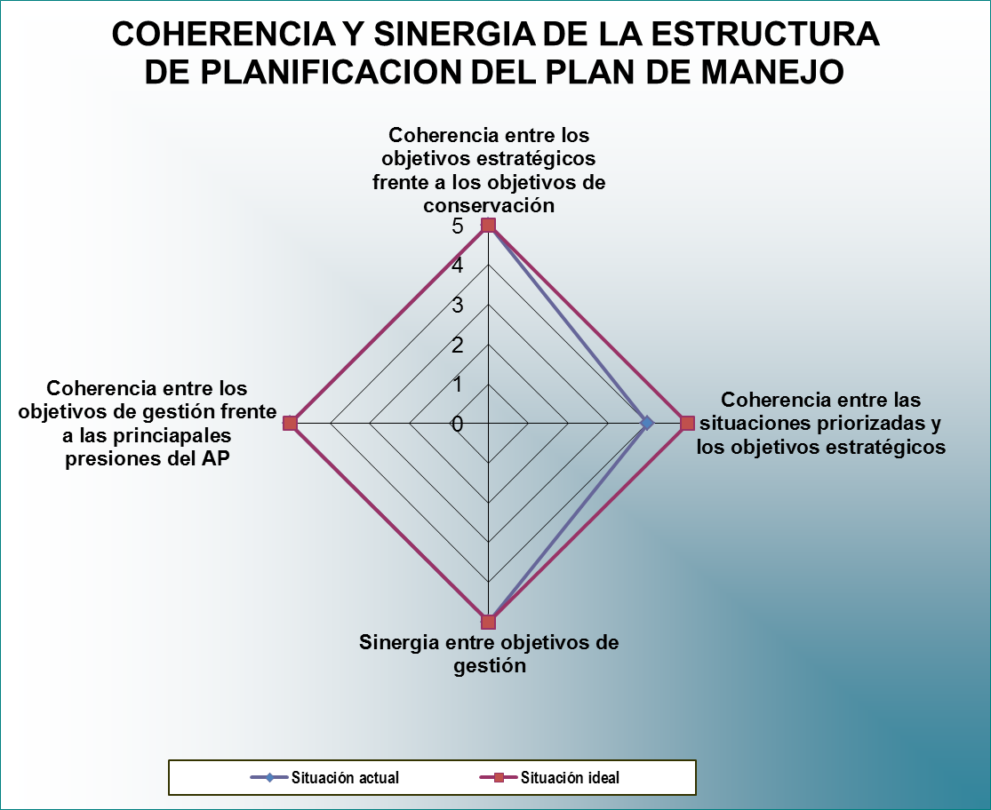
Figura 34. Análisis de Coherencia del Plan Estratégico del SFF Corchal “Mono Hernández”
Tabla 41. Sinergia y Coherencia de la Estructura de Planificación
NIVELES DE COHERENCIA Y SINERGIA | PUNTAJE | FACTOR DE PONDERACION | TOTAL
Matriz 1 Objs. Estratégicos/Objetivos de Conservación | 5 | 0,25 | 1,25
Matriz 2 Situaciones priorizadas/Objs. Estratégicos | 4 | 0,25 | 1,00
Matriz 3 Entre Objts de Gestión | 5 | 0,25 | 1,25
Matriz 4 Objs. Gestión / Principales Presiones | 5 | 0,25 | 1,25
TOTAL |  |  | 5

Como se observa en la figura 34 y el resultado en la tabla 41, existe una coherencia alta entre los objetivos estratégicos y los objetivos de conservación (5), a su vez el nivel de coherencia ente la situaciones priorizadas y los objetivos estratégicos es medio (4), por lo cual se puede concluir que los objetivos estratégicos están planteados para minimizar las amenazas y a propender por la conservación de los VOC´s, distintivamente cuando se analiza los objetos de gestión entre si, se evidencia que entre estos se complementa, permitiendo hacia el futuro alcanzar las metas propuestas en el plan estratégico de acción por medio de las actividades planteadas para cada uno de estos. Por último la coherencia en objetivos de gestión y las principales presiones también es alto, lo que con lleva a que los objetivos de gestión se obtuvieron teniendo en cuenta la priorización de amenazas y el análisis de riesgo para el SFF Corchal “Mono Hernández”.

3.7 ANÁLISIS DE RIESGOS EN LA EJECUCIÓN DEL PLAN ESTRATÉGICO DE ACCIÓN
En la ejecución de los Planes Estratégicos de Acción (PEA) siempre se presenta el riesgo de no poder alcanzar las metas debido a factores internos y externos que impiden la realización de algunas actividades. Entre los riesgos que presenta la ejecución del plan estratégico del Santuario están:

Tabla N° . Posibles riesgos para la ejecución de las metas del Plan Estratégico de Acción.
OBJETIVO DE GESTION | META | RIESGO
Regular y controlar el uso y aprovechamiento de los recursos naturales a través del rediseño del área protegida, la aplicación de la autoridad ambiental y el establecimiento de acuerdos de uso con las comunidades aledañas, que aporte al mantenimiento de la integridad ecológica | Un (1) acto administrativo precisando Limites del santuario de Fauna y Flora Corchal Mono Hernández.- | Limitación en la asignación de recursos de gobierno nación y otras fuentes de cooperación para los procesos de educación ambiental y relacionamiento con comunidades locales e institucionales.  Debilidad en la Gobernanza del área protegida.  Eventos de riesgo público que limiten el las acciones del personal del área protegida.  Déficit en la asignacion de recuros para el desarrollo de las actividades de Prevencion, Vigilancia y Control.  No reconocimento por parte de las comunidades de la propuesta de ampliación y/o la precisión de límites del área protegida.
 | Una (1) Propuesta Técnica de ampliación del Santuario de Fauna y Flora el Corchal Mono Hernández, en proceso de elaboración
 | Cuatro (4) acuerdos de uso establecidos e implementados con las comunidades.
 | Dos (2) presiones han sido disminuidas y/o controladas mediante las actividades de prevención, vigilancia y control
 | Seis (6) procesos de educación ambiental y comunicación comunitaria desarrollados
 | Dos (2) acciones del Plan de contingencia en riesgo publico implementadas
 | Dos (2) acciones del plan de emergencia y contingencias generadas por riesgos naturales, implementadas.
Generar información pertinente sobre el estado de los ecosistemas y los efectos generados por las presiones dentro del SFFCMH, que permita la toma de decisiones para el manejo efectivo del área. | Nueve (9) valores objeto de conservación con línea base de información a partir de la implementación del programa de monitoreo. | No apropiación de recursos nación y otras fuentes de financiamiento para el desarrollo de las activiades de moinitoreo e investigación en el AP.
 | Cinco (5) proyectos de investigación gestionados e implementados.
Generar capacidad instalada en el equipo humano del Parque a través del fortalecimiento técnico, operativo, administrativo y jurídico para la gestión y manejo del área protegida. | Veinticinco (25) eventos de formación al equipo humano de acuerdo a las necesidades identificadas en el área | Déficit presupuestal de recursos de gobierno nacional y de cooperación para el desarrollo del cumplimiento de las actividades de fortalecimiento.
 | Dos (2) proyectos gestionados para la sostenibilidad del plan de manejo
Gestionar con entes territoriales y autoridades ambientales procesos de ordenamiento ambiental para la zona aledaña del Área Protegida, con el fin de aportar al establecimiento de conectividades entre ecosistémicas estratégicos y a la sostenibilidad de la estructura ecológica de la región. | Cuatro (4) instrumentos de planificación y ordenamiento regional que incorporan acciones tendientes a la conservación in situ del área protegida | Deficit en la asignación de recursos por parte de los entes territoriales para la financiación de los instrumentos de ordenamiento territorial.  Cambio de las administraciones locales.  No reconocimeinto del área protegida como determinante ambiental.
 | Tres (3) acciones desarrolladas para la aprobación e implementación de la propuesta de zona con función amortiguadora del SFFCMH
Establecer una estrategia de gestión conjunta entre las áreas protegidas Corales del Rosario y San Bernardo, Corales de Profundidad, SFF Corchal El Mono Hernández y el Área Marina Protegida y otras figuras de conservación regionales, dirigida a la disminución de los efectos generados por el Canal del Dique y el Río Magdalena sobre los ecosistemas del SFFCMH. | 100% de avance en la elaboración de una estrategia de gestión conjunta | Déficit presupuestal de recursos de gobierno nacional y de cooperación que permitan un acción conjunta y coordinada para la mit229itigación presiones.  Debilidad en la gobernanza del área protegida.
Generar procesos de recuperación ecosistémica participativa en las zonas de recuperación natural del SFCMH, mitigando los efectos de la sedimentación y reduciendo la vulnerabilidad al cambio climático. | Tres (3) VOCs en proceso de recuperación | Déficit presupuestal de recursos de gobierno nacional y cooperación internacional para el desarrollo del cumplimiento de las actividades de fortalecimiento.  Debilidad en la gobernanza del área protegida.
Fuente: Equipo SFF CORCHAL MONO HERNANDEZ. 2017.

3.8 ANÁLISIS DE VIABILIDAD

El análisis de viabilidad del Plan de Manejo del SFFCMH, está compuesto por un conjunto de aspectos agrupados en técnicos, jurídicos, sociales, entre otros. Los interrogantes que integran las pautas conducen a que cada una de las áreas del Sistema pueda contrastar la información contenida en el plan de manejo y el análisis que hace de ellas, con sus propias experiencias en el manejo del área.

El análisis de cada uno de los aspectos se realizó con el equipo del área, donde se reúne así diferentes experiencias. La evaluación de la formulación del plan por el equipo da por sentada la existencia de personas que tienen suficientes conocimientos, experiencias y capacidades para llegar a emitir juicios sobre la consistencia del plan de manejo a través del análisis integral del diseño, guiado por las pautas de evaluación. Los resultdos obtenidos son los siguientes:

3.8.1 Viabilidad Técnica (Viable).

Se establecen claramente las diferentes sitiuaciones de manejo, reflejo de los analisis resultantes de los diferentes aspectos tratados en el componete diagnóstico, como son la caracterización biofísica y social, las situaciones de uso y ocupación del área protegida por parte de las comunidades, permitiendo establecer los objetivos de conservación del área, los VOC, los riesgos y amenazas a los cuales se ven expuestos, lo que lleva a la formulación de la zonificacion del área en coherencia.

3.8.2 Viabilidad Jurídica (Viabilidad condicional):

En lo concerniente a la viabilidad jurídica, cuyo resultado es condicional, es importante destacar que aunque en el plan de manejo se tienen en cuenta aspectos relacionados con comunidades y el uso y ocupación que se hace sobre el territorio por parte de las mismas y aun cuando la normatividad vigente proporciona las herramientas necesarias, se requiere claridad especifica y desarrollos jurídicos suficientes en Parques Nacionales para la definción e implementacion de acuerdos contundentes que conlleven a la disminución de presiones y el logro de los objetivos de conservación. Es un tema en permanente desarrollo dentro de la entidad

3.8.3 Viabilidad Social (Viabilidad Condicional)

En relación a la viabilidad social, cuyo resultado es condicional, el área protegida adelanto el proceso de actualización del plan de manejo con la participación activa de las comunidades, donde estas reconocieron y valoraron positivamente los servicios ambientales y culturales que presta el área protegida Se destaca que, aunque por factores presupuestales no fue posible una mayor convocatoria, con los ejerccios adelantados se lograron obtener resultados que derivaron en la formulación de diferentes inciativas como las propuestas de objetivos de conservación en el marco de un futuro proceso de ampliación del área protegida.

3.8.4 Viabilidad Financiera (Viabilidad Condicional)

Aun cuando el ejercicio presupuestario adelantado se baso en el análisis de lecciones y experiencias aprendidas, la viabilidad financiera está sujeta a los aportes del Presupuesto Nacional, que es de menor prioridad para el sector ambiental, por lo cual es de vital importancia la vinculación de actores estratégicos públicos, privados o de cooperación internacional a partir de acuerdos y convenios dirigidos a garantizar la sostenibilidad y apoyo presupuestal encaminados a favorecer los programas y proyectos enmarcados en la planeación estratégica del área protegida.

BIBLIOGRAFÍA
Resolución Declaratoria del Santuario de Fauna y Flora El Corchal "El Mono Hernández", 0763 (5 de Agosto de 2002).
Abell, R., L. Thieme, M., Revenga, C., Bryer, M., Kottelat, M., Bogutskaya, N., et al. (2008 йил Mayo). Freshwater Ecoregions Of The World: A New Map Of Biogeographic Units For Freshwater Biodiversity Conservation. Bioscience, 58(5), 403-414.
Acero, P., Garzón, A., & Koster, F. (1986). Los Peces Marinos Hallados Durante la Expedición Uraba 11 Caribe Chocuano.Colombia. Santa Marta.
Acero, P., Garzón, F., & Koster, F. (1984). Lista de los Peces Óseos Conocidos de los Arrecifes del Caribe colombiano, Incluyendo 31 nuevos Registros y descripciones.
Aguilera Díaz, M. (2013). Composición de la Economía de la Región Caribe de Colombia (Vol. Ensayos sobre Economía Regional (53)). Banco de la República.
Aguilera, M. (2006). El Canal del Dique y su Subregión: Una Economía Basada en la Riqueza Hídrica (Documento de Trabajo sobre Economía Subregional ed.). Banco de la Republica.
Aldana-Dominguez, J., Vieira-Muñoz, M., & Angel-Escobar, D. (2007). Estudios Sobre la Ecologia del Chiguiro (Hydrochoerus hydrochaeris), Endfocados a su Manejo y Uso Sostenible en Colombia. Bogota.
Alonso, D. A., Ramírez, L. F., Díaz, J. M., Segura, C., Castillo, P., & Chatwin, A. (2007). Coastal and Marine Conservation Priorities in Colombia. En A. Chatwin, & A. Chatwin (Ed.), Priorities for Coastal and Marine Conservation in South America (págs. 31 - 39). Arlington, Virginia, USA: The Nature Conservancy.
Alonso, D., & Castillo, P. (2007). Plan de manejo del Área Marina Protegida de los Archipiélagos del Rosario y San Bernardo. INVEMAR, MAVDT, UAESPNN, INCODER, CARSUCRE, CARDIQUE, EPA CARTAGENA, DIMAR, Santa Marta - Colombia.
Alonso, D., & Castillo, P. (2007). Plan de Manejo del Área Marina Protegida de los Archipiélagos del Rosario y San Bernardo. Santa Marta: INVEMAR - MAVDT- UAESPNN - INCODER - CARSUCRE -CARDIQUE - EPA CARTAGENA – DIMAR.
Alonso, D., Segura Quintero, C., Castillo Torres, P., & Gerhantz Muro, J. (2008). Avances en el diseño de una red de áreas marinas protegidas:Estrategia de conservación para el norte del Caribe Continental Colombiano. Boletín de Investigaciones Marinas y Costeras, 37(1), 129 - 156.
Amaya, G. L., Porras, L., Posada, A., Páez, M. C., Prieto, R., & Salas, J. A. (2010). Caracterización del Desarrollo Territorial de la Región de Montes de Maria. Carmen de Bolivar, Sicelejo y Cartagena.
Andrade Pérez, G. I., & Corzo Mora, G. A. (2011). ¿Que y Dónde Conservar? Parques Nacionales Naturales de Colombia. Bogotá D.C , Colombia: Parques Nacionales Naturales de Colombia.
ANH, A. N. (17 de 09 de 2013). Agencia Nacional de Hidrocarburos ANH - Colombia. Recuperado el 2 de 11 de 2013, de Mapa de Tierras Septiembre 16 de 2013: http://www.anh.gov.co/es/index.php?id=1
Arango, N., Armenteras, D., Castro, M., Gottsmann, T., Hernández, O. L., Matallana, C. L., et al. (2003). Vacios de Conservación del Sistema de Parques Naionales Naturales de Colombia desde una perspectiva ecorregional. Bogotá D.C, Colombia: Editorial Sepia Ltda.
B. I. (2006). Conservando las Aves Migratorias Neotropicales en los Andes Tropicales. (B. International, Ed.) Quito, Ecuador: Birdlife International.
B. I., & C. I. (2005). Áreas Importantes para la Conservación de Aves en los Andes Tropicales: sitios prioritarios para la conservación de la biodiversidad. (Serie de Conservación de BirdLife No.14 ed.). (K. Boyla, & A. Estrada, Eds.) Quito, Ecuador: BirdLife International.
Ballesteros, J., & Jorgenson, J. (2009). Aspectos Poblacionales del Cacó (Hydrochoerus hydrochaeris isthmius) y Amenazas para su Conservación en el Nor-Occidente de Colombia. Mastozoología Neotropical. 27-38.
Banco de Occidente, 2. (. (n.d.).
Baribbi, A., & Spijkers, P. (2011). Campesinos, tierra y desarrollo rural. Reflexiones desde la experiencia del tercer laboratorio de paz. Colombia: Acción Social - Unión Europea.
Barrero, A. (2011). Lineamiento de Análisis de Viabilidad de Los Planes de Manejo del Sistema de PArques Nacionales Naturales.
Bernal Gonzáles, V. A., Patermina Hernández, A., Carvajal Cogollo, J. E., Rangel - Ch, O., & Ardila Reyes, M. E. (2012). Riqueza de la avifauna del Caribe colombiano. In O. Rangel - Ch, & O. Rangel - Ch (Ed.), Colombia Diversidad Biótica XII: La región Caribe de Colombia (pp. 723 - 766). Bogotá D.C, Colombia: Instituto de Ciencias Naturales.
BirdLife International. (2013). BirdLife International. Recuperado el 13 de 10 de 2013, de http//www.birdlife.org
Boubli, J., Di Fiore, A., Rylands, A., & Mittermeier, R. (2008). Alouatta seniculos. In IUCN 2013. IUCN Red List of Threatened Species. Recuperado el 27 de 08 de 2013, de http://www.iucnredlist.org
Camacho Velez, V., & Ruiz Luna, A. (2012). Marco conceptual y clasificacion de los servicios ecosistemicos. REvista Biociencias.
Caraballo, P., & Geney, G. (2003). Dinámica de la Pesquería en el Complejo Cenagoso de Caimito (Sucre) Durante el Periodo de Aguas Alta. Montería, Sucre, Colombia.
CARDIQUE, CRA, CORMAGDALENA, CARSUCRE, UAESPNN, & C. I.-C. (2007). Plan de Ordenamiento y Manejo de la Cuenca Hidrográfica del Complejo de Humedales del Canal del Dique. Programa Cooperativo Interinstitucional para el Ordenamiento, Manejo y Adminsitración de la Cuenca Hidrográfica del Complejo de Humedales del Canal del Dique.
Caribe, S. (2005). Proyecto de Planificación Ecorregional para la Conservación de Áreas Protegidas y Conectividades en la Región del Caribe Colombiano. Fase 1.
Carrioza, E. 2010. Sistema de análisis de los procesos sociales participativos. Parques Nacionales Naturales. WWF Colombia.

Carvajal Cogollo, J. E., Cárdenas Arévalo, G., & Castaño Mora, O. (2012). Reptiles de la Región Caribe de Colombia. In O. Rangel - Ch, & O. Rangel - Ch (Ed.), Colombia Diversidad Biótica XII: La región Caribe de Colombia (pp. 791 - 812). Bogotá D.C, Colombia: Instituto de Ciencias Naturales.
Castaño, M., & Garzón-Ferreira, S. (1994). Ecología Trófica del Sábalo Megalops Atlanticus (Pisces: Megalopidae) en el Área de Ciénaga Grande de Santa Marta. Revista Biología Tropical, 673-684.
Castellano-Morales, C., Marino-Zamudio, L., Guerrero, L., & Maldonado-Ocampo, J. (2011). Peces del Departamento de Santander. Acad. Colomb. Cienc. 35 (135), 189-212.
Ceferino, A. (2010). Propuesta para la Ampliación del Santuario de Flora y Fauna El Corchal "El Mono Hernandéz". Unidad Adminsitrativa Especial del Sistema de Parques Nacionales Naturales de Colombia, Cartagena.
Cervigón, F. (1991). Los Peces Marinos de Venezuela (Vol. Volumne 1). Caracas.
Chatwin, A. (2007). Priorities for Coastal and Marine Conservation in South America. (A. E. Chatwin, Ed.) Arlington, Virginia, USA: The Nature Conservancy, Arlington, Virginia, USA.
Chatwin, A. (2007). Priorities for Coastal and Marine Conservation in South America. Arlintong-Virginia.
Ciontescu, N. (2012). Instrutivo Metodológico para la Evaluación de Atributos Ecológicos e Integridad Ecolólogica en Áreas Protegidas. Intructivo, Unidad Administrativa Especial del Sistema de Parques Nacionales Naturales, Bogota.
CITES. (12 de 06 de 2013). E-Appendices 2013. Recuperado el 27 de 08 de 2013, de http://www.cites.org
CONPES 3776. (2013). Declaratoria de Importancia Estratégica del Proyecto "Contrucción y Reconstrucción de las Zonas Afectadas por la Ola Invernal. Ministerio de Hacienda y Credito, Fondo de Adpatación DNP: SDAS - DIFP, Bogota.
Cote, M., Martín, P., Gonzales Iwanciw, J., & Cardona, A. (2010). El Cambio Climático en Colombia y en el Sistema de Las Naciones Unidas. Revisión de Riesgos y Oportunidades Asociados al Cambio Climático. Tecnico, Programa de las Naciones Unidas para el Desarrollo, Bogota.
D. Spalding, M., E. Fox, H., R. Allen, G., Davidson, N., A. Ferdaña, Z., Finlayson, M., et al. (2007 йил Julio/Agosto). Marine Ecoregions Of The World: A Bioregionalization Of Coastal And Shelf Areas. Bioscience, 57(7), 573-583.
Dalh, G. (1971). Los Peces del Norte de Colombia. Ministerio de Agricultura, Insituto de DEsarrollo de los Recursos Naturales Renovables. Bogota.
de la Maza Elvira, J., Cadena González, R., & Piguerón Wirz, C. (2003). Estado Actual de las Áreas Naturales Protegidas de América Latina y el Caribe. Programa de las Naciones Unidas para el Medio Ambiente PNUMA. Oficina Regional para América Latina y el Caribe.
De Los Rios, E., Becerra, C., & Oyaga M., F. (2012). Ilsa- Biblioteca. Recuperado el 05 de 10 de 2013, de http://ilsa.org.co:81/biblioteca/dwnlds/otras/montes1/informe.pdf
Defler, T. (2010). Historia Natural de los Primates Colombianos. Bogota: Universidad Nacional de Colombia.
Devenish, C., Días Fernández, D. F., Clay, R. P., Davidson, I. J., & Yépez Zabala, Í. (2009). Important Bird Areas Americas - Priority sites for biodiversity conservation (BirdLife Conservation Series No. 16 ed.). (C. Devenish, D. F. Días Fernández, R. P. Clay, I. J. Davidson, & Í. Yépez Zabala, Eds.) Quito, Ecuador: BirdLife International.
Diaz, D. (2012). Diagnóstico Social Comunitario de las Comunidades Asentadas en el Área de Influencia del SFF El Corchal "El Mono Hernández".
Díaz, M. 2013. _a) Precisiones para la Zonificación de Manejo en las Áreas del Sistema de Parques Nacionales Naturales, Subdirección de Gestión y Manejo de Áreas Protegidas- Grupo de Planeación y Manejo.
Díaz, M. 2013._b) Regulación del uso en las áreas del sistema de Parques Nacionales Naturales de Colombia, Aportes para el manejo. Subdirección de Gestión y Manejo de Áreas Protegidas- Grupo de Planeación y Manejo
Diaz, J., Barrios, L., Cendales, M., Garzón-Ferreira, J., Geister, J., Lopez-Victoria, M., y otros. (2000). Áreas Coralinas de Colombia. Santa Marta, Magdalena, Colombia.
Diaz, J., Barrios, L., Gómez, D., & Montoya-Maya, P. (2003). Praderas de Pastos Marinos en Colombia: Estructura y Distribución de un Ecosistema Estrategico. Investigación, Insituto de Investigaciones Marinas - INVEMAR, Santa Marta.
E. d. (2005). Los Ecosistemas y el Bienestar Humano: Humedales y Agua. Informe de Sintesis. Worl Resources Institute. Washington D.C: Worl Resources Institute.
Eigenmann, C. (1992). The Fishes of Western South America. The Fresh-Water Fishes of Northwestern South America, Including Colombia, Panama, And The Pacific Slopes of Ecuador and Peri, Together With an Appendix The Fishes of The Rio Meta in Colombia.
Eusse, A., & Aide, T. (1999). Patterns of litter production across a salinity gradient in a Pterocarpus. Plan Ecology.
Franco, A. M., & Bravo, G. (2005). Áreas Importantes para la Conservación de las Aves en Colombia. In B. Intenational, C. International, K. Boyla, & A. Estrada (Eds.), Áreas Importantes para la Conservación de las Aves en los Andes Tropicales: sitios prioritarios para la conservación de la biodiversidad. (Serie de Conservación de BirdLife No. 14 ed., pp. 117 - 132). Quito, Ecuador: BirdLife International.
Franco, A. M., Devenish, C., Barrero, M. C., Romero, & Romero, M. H. (2009). Colombia. In C. Devenish, D. F. Fernández, R. P. Clay, I. J. Davidson, Í. Yépez Zabala, C. Devenish, D. F. Fernández, R. P. Clay, I. J. Davidson, & Í. Yépez Zabala (Eds.), Important Birds Areas Americas - Priority sites for biodiversity conservation (BirdLife Conservation Series No.16 ed., pp. 135-148). Quito: BirdLife International.
Galindo, G., Marcelo, D., Bernal, N. R., Vergara, L. K., & Betancourth, J. C. (2009). Planificación Ecoregional para la Conservación de la Biodiversidad en el Caribe Continental Colombiano (Serie Planificación Ecoregional para la Conservación de la Biodiversidad No.1 ed.). Bogotá D.C: Instituto de Investigación de Recursos Biológicos Alexander von Humboldt, Agencia Nacional de Hidrocarburos, The Nature Conservancy e Instituto de Hidrología, Meteorología y Estudios Ambientales IDEAM.
Gamba, J., Pineda V., I., Maritza V., D., & Martinez, L. (2006). Plan Básico de Manejo del Santuario de Flora y Fauna El Corchal "EL Mono Hernández" (2007). 300. Cartagena, Bolivar, Colombia.
Garcia Calderón, L. (2013). Informe Salida de Campo Subprograma de Monitoreo Primer semestre 2013. SFF El Corchal "El Mono Hernandéz" Parques Nacionales Naturales de Colombia - Dirección Territorial Caribe, Bolivar, Cartagena.
Garcia Calderón, L., & Ahumedo Caraballo, J. (2013). Problematica Actual del Bosque de Corcho (Pterocrpus officinalis) en el SFF El Corchal "El Mono Hernandéz). Tecnico SFFCMH 001-2013, Unidad ADministrativa Especial del Sistema de Parques Nacionales Naturlaes - Dirección Territorial Caribe, Cartagena.
Granizo, T., Molina, M. E., Secaira, E., Herrera, B., Benítez, S., Maldonado, Ó., et al. (2006). Manual de Planificación para la Conservación de Áreas, PCA. Quito: TNC y USAID.
Henao, C. 2012. Formación en gestión ambiental en grupos étnicos: conceptos y principios. Servicio Nacional de Aprendizaje, Tropenbos Internacional Colombia, NUFFIC-NPT. Bogotá.
Hernández Avila, A., & De Andrade, R. (2012). Estado de las áreas marinas y costeras protegidas en América Latina. Santiago de Chile, Chile: REDPARQUES Cuba / FAO.
Humboldt, I. d. (05 de 12 de 2014). http://www.humboldt.org.co/servicios/conservacion-de-aves-aicas#categor%C3%ADas-y-criterios. Recuperado el 05 de 12 de 2014, de http://www.ciencias-marinas.uvigo.es/bibliografia_ambiental/aves/Ibas%20America/Colombia_es.pdf: http://www.humboldt.org.co
IDEAM, IGAC, IAvH, INVEMAR, SINCHI, I., & IIAP. (2007). Ecosistemas continentales, costeros y marinos de Colombia. Bogotá D.C: IDEAM; IGAC; IAvH; INVEMAR; SINCHI, I; IIAP.
International, B. (s.f.). BIRDLIFE INTERNATIONAL. Recuperado el 13 de 10 de 2013, de http://www.birdlife.org
INVEMAR. (2005). Informe del Estado de los Ambientes Marinos y Costeros en Colombia: Año 2005. Santa Marta, Colombia: INVEMAR.
INVEMAR. (2010). Informe del Estado de los Ambientes Marinos y Costeros en Colombia. Investigación, Insituto de Investigaciones Marinas y Costeras - INVEMAR, Santa Marta.
INVIAS, I. N. (5 de 04 de 2013). INVIAS. Recuperado el 02 de 11 de 2013, de Corredores de Mantenimiento y Rehabilitación: http://invias.gov.co/index.php/seguimiento-inversion/proyectos-invias/123-seguimiento-a-la-inversion/proyectos-invias/1074-corredores-de-mantenimiento-y-rehabilitacion
Jarro, C. (2011). Lineamientos Técnicos para la Formulación de Objetivos de Conservación y Valores Objeto de Conservación.
Jennerjahn, T., & Ittekkot, V. (2002). Relevance of Mangroves for the Production and Deposition of Organic Matter Along Tropical Contienetal Margins.
Latifi, M., & Keenlyside, N. (2008). EL Niño/Southern Oscillation Reponse to Global Warning.
M. Olson, D., & Dinerstein, E. (2002). The Global 200: Priority Ecoregions for Global Conservation. Annals of the Missouri Botanical Garden, 89(2), 199-224.
M. Olson, D., Dinerstein, E., D. Wikramanayake, E., D. Burgess, N., V. N. Powell, G., C. Underwood, E., et al. (2001 йил November). Terrestrial Ecoregions of the World: A New Map of Life on Earth. BioScience, 51(11), 933-938.
Manjarrez Pinzón, G. (20102). Componente de Diagnostico del Plan de Manejo del Santuario de Flora y Fauna El Corchal "El Mono Hernandez". Parques Nacionales Naturales de Colombia, Cartagena.
Marín, B. (2001). Estado de los Estuarios y Lagunas Costeras en Colombia Año 2000. En INVEMAR, Informe del Estado de los Ambientes Marinos y Costeros en Colombia. Santa Marta.
Middleton, B., & McKee, K. (2001). Degration of Mangrove Tissues and Implication for Peat Formation in Belicia Island Forest. Journal of Ecology 89, 818-828.
Miles, C. (1943). On the Three Recently Described and New Genus of Pygidiid Fishes From Colombia. Rev. Acad. Colomb., 367-369.
MMA, M. (2002). Politica Nacional Ambiental Para el Desarrollo Sostenible de los Espacios Oceánicos, Zonas Costeras e Insulares de Colombia. 81. Bogota.
Mogollón V., J. (2002). Aproximación a la Historia Geomorfológica del Área de Influencia del Canal del Dique. Cartagena, Bolivar.
Mojica, J. (1999). Lista Preliminar de las Especies Dulceacuicolas de Colombia. Acad. Colomb. Cienc., 547-566.
Monsalve Garcia, A. (09 de Diciembre de 2009). Escuela de Ingenieria de Antioquia - Mecánicade Fluidos y Recursos Hidráulicos. Recuperado el 25 de Octubre de 2013, de El Canal del Dique: 350 años de lucha continua: http://fluidos.eia.edu.co/hidraulica/articuloses/historia/dique/dique.htm
Muñoz S, Y., & Hoyos R, M. (2012). Los mamiferos del Caribe Colombiano. In O. Rangel - Ch, & O. Rangel - Ch (Ed.), Colombia Diversidad Biótica XII: La región Caribe de Colombia (pp. 703 - 721). Bogotá D.C, Colombia: Instituto de Ciencias Naturales.
Ojasti, J. (1991). Human Explotation Of Capibara in Neotropical Wild Life Use and Conservation. Chicago: J.G. Robinson & K.H. Redford.
Ospina, M. 2010. Ruta para la actualización o reformulación de los Planes de Manejo de las áreas del sistema de Parques Nacionales Naturales de Colombia. Parques Nacionales Naturales. Bogotá
Paez, V., Restrepo, A., Vargas-Ramirez, M., & Bock, B. (2009). Podocnemis Lewyana Duméril 1852 - Magdalena River Turtle. Insituto de Biologia Universidad de Antioquia, Museum of Zoology, Natural History State Collections, Fundación Biodiversa Colombia.
Pardo, M. 2005. Aspectos conceptuales de la planeación del manejo en Parques Nacionales Naturales. Colección Planeación del Manejo de los Parques Nacionales. Bogotá, Colombia 2005. p. 50.

Pinilla , A., Gutiérrez, A., & Ulloa, G. (2007). Efectos Ecolólogicos de la Derivación de Aguas y Sedimentos Hacia la Bahía de Barbacoas. Cartagena: Convneio interamdinistrativo No 133 de 2007.
Pinilla, G., & Duarte, J. (2006). La importancia Ecologicade las Ciénagas del Canal del Dique y la Determinación de su Estado Limnológico. Bogota.
PNUMA. (2008). La Degradación Costera en el Caribe - Un Alto Precio que Pagar.
Posada, P., B., & Henao P., W. (2008). Diagnóstico de la Erosión en la Zona Costera del Caribe colombiano. (Vol. Serie de Publicaciones Especiales No.13). Santa Marta.
Ramirez Rojas, J. (Febrero de 2012). Incoder/Documentos. Recuperado el 20 de junio de 2013, de http://www.incoder.gov.co/documentos/Estrategia%20de%20Desarrollo%20Rural/Pertiles%20Territoriales/ADR%20Montes%20de%20Maria/Perfil%20Territorial/CARACTERIZACION%20SOCIO-DEMOGRAFICA%20MONTES%20DE%20MAR%C3%8DA.pdf
Ramírez, J. (2012). Caracterización socio - demográfica del área de desarrollo rural de Montes de María. Colombia: Instituto Colombiano de Desarrollo Rural.
RAMSAR. (2007 йил 21-Septiembre). Carpeta Informativa RAMSAR Documento Informativo RAMSAR No.1. Retrieved 2013 йил 10-Septiembre from http://www.ramsar.org/cda/es/ramsar-pubs-info-ramsar-information-23872/main/ramsar/1-30-103%5E23872_4000_2__
RAMSAR. (2007 йил 21-Septiembre). Carpeta Informativa RAMSAR Documento Informativo RAMSAR No.5. Retrieved 2013 йил 10-Septiembre from http://www.ramsar.org/cda/es/ramsar-pubs-info-ramsar-information-23872/main/ramsar/1-30-103%5E23872_4000_2__
RAMSAR. (2013 йил 11-Septiembre). The RAMSAR List of Wetlands of International Importance. (RAMSAR The Ramsar Convention on Wetlands) Retrieved 2013 йил 11-Septiembre from http://www.ramsar.org/cda/en/ramsar-documents-list/main/ramsar/1-31-218_4000_0__
RAMSAR. (2077 йил 21-Septiembre). Carpeta Informativa RAMSAR Documento Informativo RAMSAR No.4. Retrieved 2013 йил 10-Septiembre from http://www.ramsar.org/cda/es/ramsar-pubs-info-ramsar-information-23872/main/ramsar/1-30-103%5E23872_4000_2__
Revista Semana. (2010). Emergencia en el Canal del Dique, Más Grave que Katrina. Recuperado el 06 de 11 de 2013, de hptt://www.semana.com
Rivera Díaz, O., & Rangel - Ch, O. (2012). Diversidad de espermatofitos de la región Caribe colombiana. In O. Rangel - Ch (Ed.), Colombia Diversidad Biótica XII: La región Caribe de Colombia (pp. 199 - 317). Bogotá D.C, Colombia: Instituto de Ciencias Naturales.
Romero Martínez, H. J., & Lynch, J. D. (2012). Anfibios de la Región Caribe. In O. Rangel - Ch, & O. Rangel - Ch (Ed.), Colombia Diversidad Biótica XII: La Región Caribe de Colombia (pp. 677 - 701). Bogotá D.C, Colombia: Instituto de Ciencias Naturales.
Ruiz, F. (2011). Ruta Metodológica para la Definición de Actores Clave en la Planeación de las Áreas del Sisitema de Parques Nacionales Naturales. 40.
Russo, R. E. (2008). Wetlands - Ecology, Conservation and Restauration. (R. E. Russo, Ed.) New York, USA: Nova Science Publishers, Inc.
S. N. (2008). Guía práctica para el diseño, oficialización y consolidación de corredores biológicos en Costa Rica. San José, Costa Rica: SINAC Comite de Apoyo a los Corredores Biológicos.
Sáchez-Páez, H., Ulloa-Delgado, G., Alvarez-León, R., Gil-Torres, W., Sáchez-Alferez, A., Guevara-Mancera, O., y otros. (2000a). Hacia la Recuperación de los Manglares del Caribe de Colombia. Bogota D.C.
Sánchez-Páez, H., Alvarez-León, R., Pinto-Nolla, F., Sánchez-Alferez, A., Pino-Renfijo, J., Garcia-Hansen, I., y otros. (1997). Diagnostico y Zonificación Preliminar de los Manglares de Colombia. Bogota D.C., Colombia.
Scherl, L. M., Wilson, A., Wild, R., Blockhus, J., Franks, P., McNeely, J. A., et al. (2006). As áreas protegidas podem contribuir para a redução da pobreza? Oportunidades e limitações. IUCN. Gland, Suiza y Cambridge, Reino Unido: IUCN.
Sierra, P. (1996). Biología, Ecología y Algunos aspectos del Róbalo Centropomus undecimalis (Pisces: Centropomidae) Bahia de Cispatá, Golfo de Morrosquillo, Caribe Colombiano. 165. Bogota.
Sistema Regional de Áreas Protegidas del Caribe Colombiano. (n.d.). Sistema Regional de Áreas Protegidas del Caribe Colombiano. (Comunicaciones SIRAP) Retrieved 2013 йил 23-Octubre from http://www.sirapcaribe.org/
Steer, R., Arias-Izasa, F., Ramos, A., Sierra-Correa, P., Alonso, D., & Ocampo, P. (1997). Documento Base para la Elaboración de la Politica Nacional de Ordenmaiento Integrado de las Zonas Costeras Colombiana. Bogota.
Stiles, F. (1998). Las Aves Endemicas de Colombia (Vols. I Tomo Diversidad Biolólogica - Instituto de Investigación de Recurosos). (M. C. Aragon, Ed.)
Sullivan-Sealy, K., & Bustamante, G. (1999). Setting Geographic Priorities for Marine Conservation in Latin america anf the Caribbean. Arlinghton.
Taylor, J. 1982. Guía sobre simulación y juegos de educación ambiental. Programa internacional para la educación ambiental. UNESCO.
Vilardy Quiroga, S. P. (2011). Apoyo en la sistematización y Contexto Regional de los Planes de Manejo de las Áreas Protegidas de la Dirección Territorial Caribe. Santa Marta.
Vilardy, S. (2011). Apoyo en la Sistematización y Contexto Regional de los Planes de Manejo de las Áreas Protegidas de la Dirección Territorial Caribe. Segundo Informe de Avance del Contrato N° GEF-026 de 2011.
Villa-Navarro, F., Garcia-Melo, L., Briñez-Vasquez, N., & Zuñiga-Upegui, P. (2003). Biodiversidad Faunística de la Cuenca del Río Coello. Ibague.
Weaver, P. (1997). Pterocarpus officinalis Jacq. Bloodwood. New Orleands.
Zamora, A., Castaño, C., Galvis, V., & Botero, A. (2007). Caracterización para la formulación del Plan de Manejo Integral de la zona de uso sostenible de los manglares de Bocacerrada y Labarcés. Convenio Interinstitucional CARSUCRE y Conservación Internacional, Santiago de Tolú.
Zarza González, E., & Pava Escobar, E. (2013). Caracterirización Preliminar de Peces e Invertebrados en El Santuario de Fauna y flora El Corchal "El Mono Hernandéz". Investigación, Unidad Aministrativa Especial del Sistema de Parques Nacionales Naturales de Colombia, Dirección Territorial Caribe, Cartagena.

ANEXOS

Anexo 1 Mapa Base Santuario de Flora y Fauna El Corchal “Mono Hernández”
Anexo 2 Mapa Valores Objeto de Conservación (VOC´s) del SFFCMH
Anexo 3. Tabla comparativa de cobertura 2005-2011
Anexo 4. Mapa Integridad Ecológica indicadores de cobertura vegetal 2005-2011
Anexo 5. Mapa Fragmentación Cobertura de la Tierra 2005-2011
Anexo 6. Mapa Presiones para el SFFCMH
Anexo 7. Mapa de Amenazas VOC y SFFCMH
Anexo 8 Mapa de Integridad Ecológica VOC filtro grueso SFFCMH
Anexo 9. Mapa Fragmentación Cobertura de la tierra - SFFCMH
Anexo 10. Mapa Ecorregiones Terrestres Caribe
Anexo 11. Mapa Ecorregiones Terrestres Caribe Colombiano
Anexo 12. Mapa Ecorregiones Agua dulce Caribe
Anexo 13. Mapa Ecorregiones Agua Dulce Caribe Colombiano
Anexo 14. Mapa Ecorregiones Marinas Caribe
Anexo 15. Mapa Ecorregiones Marinas Caribe Colombiano
Anexo 16. Mapa Portafolio de Áreas Prioritarias para la Conservación Caribe Colombiano
Anexo 17. Mapa IBAS Caribe Colombiano
Anexo 18. Mapa RAMSAR Caribe Colombiano
Anexo 19. Mapa SIRAP Caribe Colombiano
Anexo 20. Mapa Prioridades de Conservación UAESPNN
Anexo 21. Mapa Prioridades de Conservación para el Caribe Colombiano
Anexo 22. Mapa Prioridades de Conservación – Canal del Dique
Anexo 23. Mapa IBA´s Cuenca del Canal del Dique
Anexo 24. Mapa de infraestructura de alto impacto – Canal del Dique
Anexo 25 Mapa SIRAP Área del Canal del Dique
Anexo 26. Mapa Base Cuenca Canal del Dique
Anexo 27. Mapa Cobertura de la Tierra Canal del Dique
Anexo 28. Mapa Áreas Inundación Canal del Dique año 2011
Anexo 29. Mapa Zonificación Uso POMCA del Canal del Dique
Anexo 30. Mapa Zonas de Protección Ambiental Recomendadas MADS 2004 - Canal del Dique
Anexo 31. Mapa Unidades Ambientales Costeras y Oceánicas del Caribe Colombiano
Anexo 32. Estructura de Intervención
Anexo 33. Memorias Talleres Reformulación del plan de manejo del área protegida Santuario de Fauna y Flora Corchal “Mono Hernández” - SFF CMH y la definición de una propuesta técnica de la zona de amortiguación

(por representatividad se entiende que la intención es proteger la biodiversidad en todos sus componentes -genes, especies, taxones superiores, comunidades, patrones evolutivos y procesos ecológicos-) (D. Spalding, et al., 2007)
Categoria y criterios de las AICAS: Las AICAS cumplen alguno de los siguientes criterioss: a) Mantiene una población significativas de una o más especies amenazadas a nivel nacional o global, b) forman parte de un conjunto de sitios que mantienen una serie de especies de rango restringido, casi endémicas o de especial interés para conservación, c) están restringidas a algún bioma o región zoogeográfica partículas, o d) reúnen cantidades muy grandes de especias migratorias o congregatorias. A1. Especies amenazadas a nivel mundial, A2. Especies de distribución restringida, A3. Conjunto de especies restringidas a un bioma, A4. Congregaciones, consultado en (Humboldt, 2014)
La diferencia entre el área total y el área de espacios naturales en el SFF El Corchal Mono Hernández, se debe a incongruencias cartográficas entre la información de límites de las áreas de la UAESPNN y la información de ecosistemas del IDEAM 2007
De acuerdo con el mapa de ecosistemas, los bosques presentes en el área del SFF Los Colorados, son bosques plantados, y dicha cobertura se considera dentro de áreas transformadas para efectos del presente análisis.
La diferencia entre el área total y el área de coberturas naturales, transformadas y/o secundarias se debe a incongruencias cartográficas entre la información de límites de las áreas de la UAESPNN y la información de ecosistemas del IDEAM 2007
Idem
Sistemas Costeros del CARIBE: GUA-Guajira, PAL-Palomino, TAY-Tayrona, MAG-Magdalena, MOR-Morrosquillo, ARCO-Archipiélagos Coralinos, DAR-Darién, SAN-San Andrés. Sistemas Costeros del PACIFICO: PAN-Pacifico Norte, BAU-Baudó, BUE-Buenaventura, NAY-Naya, GOR-Gorgona, SAQ-Sanquianga, TUM-Tumaco, MAL-mapelo. SOC-Sistemas Oceánicos del Caribe, SOP-Sistema Oceánicos del Pacifico.
Decreto 1374 de 2013, por el cual se establecen los parámetros para el señalamiento de unas reservas de recursos naturales de manera temporal, las cuales podrán culminar con la declaración definitiva de áreas excluibles de la actividad minera.
El Coeficinete de Gino toma valores entre 0 y 1, cuando el valor se acerca a 1 representa mayor concentración y desigualdad, si por el contrario toma valores tendientes a 0 demuestra menos concentración y mayor igualdad. (Ramirez Rojas, 2012)
Tomado de: http://www.slideshare.net/marcosdevoz/proyecto-de-puerto-bahia-marcos-devoz-medina
Decreto 1741 de 1978. Por el cual se reglamentan parcialmente la Ley 23 de 1973, el Decreto Ley 2811 de 1974 y los Decretos 2349 de 1971 y 133 de 1976, en lo relacionado con la creación de un Área de Manejo Especial.
Que acogió en su totalidad el Decreto 622 de 1977
Contrato PC-CPS-013/2013, Díaz Eliecer. Apoyo a la construcción de la línea base climática del SPNNC.
Regresiones lineales entre la Temperatura máxima y mínima mensual multianual y la altitud en el Catatumbo, la Cordillera Occidental (Flanco oriental) y la Llanura de la costa.
Segunda comunicación nacional
Altura media de las olas a través de la cresta.
Que acogió el Decreto 2372 de 2010 por el cual se reglamenta el Decreto Ley 2811 de 1974, la Ley 99 de 1993, la Ley 165 de 1994 y el Decreto Ley 216 de 2003, en relación con el Sistema Nacional de Áreas Protegidas, las categorías de manejo que lo conforman y se dictan otras disposiciones.
Que acogió el Decreto 2372 de 2010
Información tomada sitio web: http://www.iucnredlist.org/details/178833/0
Las referencias que aparecen como comentarios personales fueron aquellos aportes que realizaron los diferentes expertos en el Taller para la definición de Objetios de Conservación y Valores Objeto de Conservación para el SFF El Corchal “El Mono Hernández”
José Luis Macot. Miembro líder de la comunidad de Labarcés.
Fotografia tomada del Intituto de Investigaciones de Recursoso Biologicos Alexander von Humbolt (http://www.humboldt.org.co/iavh/component/k2/item/591-el-caim%C3%A1n-aguja-se-extingue-en-el-huila)
Fotografia tomad de los archivos de la Corporacion autónoma Regional de Cundinamarca CRA, (http://www.flickr.com/photos/carcundinamarca/8677326121/sizes/o/in/photostream/)
Fotografía tomada de http://lauurix.blogspot.com/2009_05_01_archive.html
Información tomada sito web: http://www.iucnredlist.org/details/43929/0
Fotografía tomada de la página web: http://es.colombia.wikia.com/wiki/Araguato_colorado?file=5468380130_1c4e3d1f62.jpg
Cabe mencionar que esta es la primera investigación relacionada con los recursos hidrobiológico susceptible de pesca en el Santuario, por lo cual es necesario general una investigación y monitoreo peridodico que permita generar información de calidad para el manejo del área protegida.
Contrato PC-CPS-013/2013, Díaz Eliecer. Apoyo a la construcción de la línea base climática del SPNNC.
Regresiones lineales entre la Temperatura máxima y mínima mensual multianual y la altitud en el Catatumbo, la Cordillera Occidental (Flanco oriental) y la Llanura de la costa.
Segunda comunicación nacional
Altura media de las olas a través de la cresta.
Posición jurídica establecida en reunión de Dirección, en Agosto 1 de 2016
Días (2006), Sorzano (2011), Díaz (2013ª)
Que incorporó el Decreto 2372 de 2010
Título 2, capítulo 1, secciones 7 a 16
Título 2, capítulo 1, secciones 1 a 6
Lineamientos de zonificación. 2010.
Segunda Comunicación Nacional de Colombia ante la Convención Marco de las Naciones Unidas sobre el Cambio Climático, 2010
Ésto es, el Parque Forestal Cacique Dulio, área prioritaria Bahía de Barbacoas, área prioritaria Complejo Cenagoso del Canal del Dique, área prioritaria Punta de Comisario - Punta de San Bernardo y un fragmento del área prioritaria Complejo de bosques y arbustales secos del corredor Turbaco - Canalete – Tubará.

